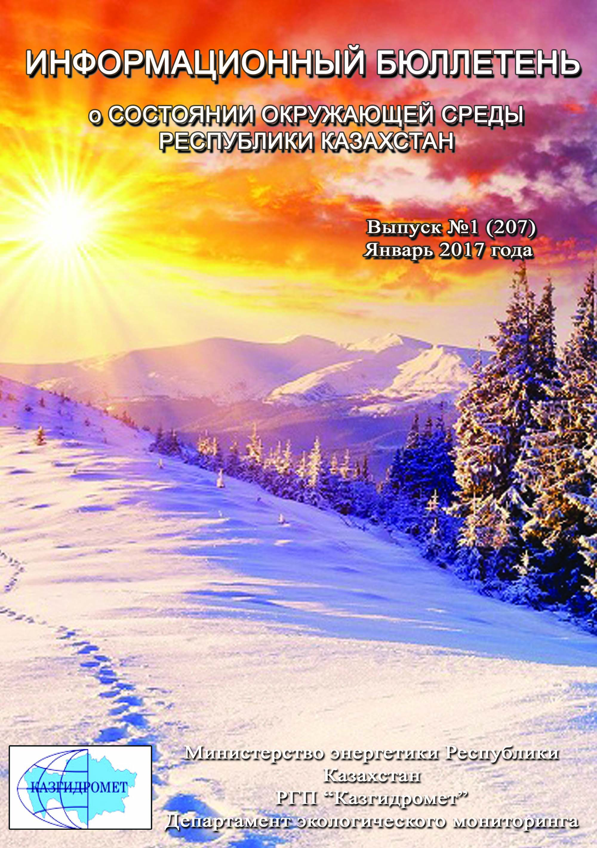
 | СОДЕРЖАНИЕ | Стр.
 | Предисловие | 5
 | Общая оценка уровня загрязнения воздуха в городах Республики Казахстан | 6
 | Сведения о случаях высокого и экстремально высокого загрязнения атмосферного воздуха Республики Казахстан | 24
 | Качество поверхностных вод Республики Казахстан | 32
 | Сведения о случаях высокого загрязнения поверхностных вод  Республики Казахстан | 62
 | Радиационное состояние приземного слоя атмосферы по Республике Казахстан | 76
 | Плотность радиоактивных выпадений в приземном слое атмосферы  по Республике Казахстан | 76
1 | Состояние окружающей среды Акмолинской области | 78
1.1 | Состояние загрязнения атмосферного воздуха по городу Астана | 78
1.2 | Состояние загрязнения атмосферного воздуха по городу Кокшетау | 79
1.3 | Состояние загрязнения атмосферного воздуха по городу Степногорск | 80
1.4 | Состояние загрязнения атмосферного воздуха на территории Щучинско-Боровской курортной зоны(ЩБКЗ) | 81
1.5 | Качество поверхностных вод на территории Акмолинской области | 83
1.6 | Радиационный гамма-фон Акмолинской области | 86
1.7 | Плотность радиоактивных выпадений в приземном слое атмосферы | 86
2 | Состояние окружающей среды Актюбинской области | 87
2.1 | Состояние загрязнения атмосферного воздуха по городу Актобе | 87
2.2 | Качество поверхностных вод на территории Актюбинской области | 89
2.3 | Радиационный гамма-фон Актюбинской области | 89
2.4 | Плотность радиоактивных выпадений в приземном слое атмосферы | 89
3 | Состояние окружающей среды Алматинской области | 91
3.1 | Состояние загрязнения атмосферного воздуха по городу Алматы | 91
3.2 | Состояние загрязнения атмосферного воздуха по городу Талдыкорган | 93
3.3 | Качество поверхностных вод на территории Алматинской области | 94
3.4 | Радиационный гамма-фон Алматинской области | 95
3.5 | Плотность радиоактивных выпадений в приземном слое атмосферы | 95
4 | Состояние окружающей среды Атырауской области | 97
4.1 | Состояние загрязнения атмосферного воздуха по городу Атырау | 97
4.2 | Состояние атмосферного воздуха по городу Кульсары | 98
4.3 | Качество поверхностных вод на территории Атырауской области | 99
4.4 | Радиационный гамма-фон Атырауской области | 99
4.5 | Плотность радиоактивных выпадений в приземном слое атмосферы | 100
5 | Состояние окружающей среды Восточно-Казахстанской области | 101
5.1 | Состояние загрязнения атмосферного воздуха по городу Усть-Каменогорск | 101
5.2 | Состояние загрязнения атмосферного воздуха по городу Риддер | 103
5.3 | Состояние загрязнения атмосферного воздуха по городу Семей | 104
5.4 | Состояние загрязнения атмосферного воздуха по поселку Глубокое | 105
5.5 | Состояние загрязнения атмосферного воздуха по городу Зыряновск | 106
5.6 | Качество поверхностных вод на территории Восточно-Казахстанской области | 107
5.7 | Характеристика качества поверхностных вод Восточно-Казахстанской области по токсикологическим показателям | 108
5.8 | Радиационный гамма-фон Восточно-Казахстанской области | 110
5.9 | Плотность радиоактивных выпадений в приземном слое атмосферы | 110
6 | Состояние окружающей среды Жамбылской области | 111
6.1 | Состояние загрязнения атмосферного воздуха по городу Тараз | 111
6.2 | Состояние загрязнения атмосферного воздуха по городу Жанатас | 112
6.3 | Состояние загрязнения атмосферного воздуха по городу Каратау | 113
6.4 | Состояние загрязнения атмосферного воздуха по городу Шу | 114
6.5 | Состояние загрязнения атмосферного воздуха по поселку Кордай | 115
6.6 | Качество поверхностных вод на территории Жамбылской области | 116
6.7 | Радиационный гамма-фон Жамбылской области | 117
6.8 | Плотность радиоактивных выпадений в приземном слое атмосферы | 118
7 | Состояние окружающей среды Западно-Казахстанской области | 119
7.1 | Состояние атмосферного воздуха по городу Уральск | 119
7.2 | Состояние атмосферного воздуха по городу Аксай | 120
7.3 | Состояние атмосферного воздуха п. Березовка | 121
7.4 | Состояние атмосферного воздуха п. Январцево | 121
7.5 | Качество поверхностных вод на территории Западно-Казахстанской области | 122
7.6 | Радиационный гамма-фон Западно-Казахстанской области | 123
7.7 | Плотность радиоактивных выпадений в приземном слое атмосферы | 123
8 | Состояние окружающей среды Карагандинской области | 125
8.1 | Состояние загрязнения атмосферного воздуха по городу Караганда | 125
8.2 | Состояние загрязнения атмосферного воздуха по городу Балхаш | 126
8.3 | Состояние загрязнения атмосферного воздуха по городу Жезказган | 127
8.4 | Состояние загрязнения атмосферного воздуха по городу Сарань | 128
8.5 | Состояние загрязнения атмосферного воздуха по городу Темиртау | 129
8.6 | Качество поверхностных вод на территории Карагандинской области | 130
8.7 | Состояние качества поверхностных вод Карагандинской области по гидробиологическим (токсичность) показателям | 133
8.8 | Радиационный гамма-фон Карагандинской области | 133
8.9 | Плотность радиоактивных выпадений в приземном слое атмосферы | 133
9 | Состояние окружающей среды Костанайской области | 135
9.1 | Состояние загрязнения атмосферного воздуха по городу Костанай | 135
9.2 | Состояние загрязнения атмосферного воздуха по городу Рудный | 136
9.3 | Состояние загрязнения атмосферного воздуха по поселку Карабалык | 137
9.4 | Качество поверхностных вод на территории Костанайской области | 138
9.5 | Радиационный гамма-фон Костанайской области | 139
9.6 | Плотность радиоактивных выпадений в приземном слое атмосферы | 140
10 | Состояние окружающей среды Кызылординской области | 141
10.1 | Состояние загрязнения атмосферного воздуха по городу Кызылорда | 141
10.2 | Состояние атмосферного воздуха по поселке Акай | 142
10.3 | Состояние атмосферного воздуха по поселке Торетам | 143
10.4 | Качество поверхностных вод на территории Кызылординской области | 143
10.5 | Радиационный гамма-фон Кызылординской области | 144
10.6 | Плотность радиоактивных выпадений в приземном слое атмосферы на территории Кызылординской области | 144
11 | Состояние окружающей среды Мангистауской области | 146
11.1 | Состояние загрязнения атмосферного воздуха по городу Актау | 146
11.2 | Состояние атмосферного воздуха по городу Жанаозен | 147
11.3 | Состояние атмосферного воздуха по поселку Бейнеу | 148
11.4 | Качество морских вод Среднего Каспия на территории Мангистауской области | 149
11.5 | Радиационный гамма-фон Мангистауской области | 149
11.6 | Плотность радиоактивных выпадений в приземном слое атмосферы | 149
12 | Состояние окружающей среды Павлодарской области | 151
12.1 | Состояние загрязнения атмосферного воздуха по городу Павлодар | 151
12.2 | Состояние загрязнения атмосферного воздуха по городу Екибастуз | 152
12.3 | Состояние атмосферного воздуха по городу Аксу | 153
12.4 | Качество поверхностных вод на территории Павлодарской области | 154
12.5 | Радиационный гамма-фон Павлодарской области | 155
12.6 | Плотность радиоактивных выпадений в приземном слое атмосферы | 155
13 | Состояние окружающей среды Северо-Казахстанской области | 156
13.1 | Состояние загрязнения атмосферного воздуха по городу Петропавловск | 156
13.2 | Качество поверхностных вод на территории Северо-Казахстанской области | 157
13.3 | Радиационный гамма-фон Северо-Казахстанской области | 157
13.4 | Плотность радиоактивных выпадений в приземном слое атмосферы | 158
14 | Состояние окружающей среды Южно-Казахстанской области | 159
14.1 | Состояние загрязнения атмосферного воздуха по городу Шымкент | 159
14.2 | Состояние загрязнения атмосферного воздуха по городу Туркестан | 160
14.3 | Состояние загрязнения атмосферного воздуха по городу Кентау | 161
14.4 | Качество поверхностных вод на территории Южно-Казахстанской области | 162
14.5 | Радиационный гамма-фон Южно-Казахстанской области | 163
14.6 | Плотность радиоактивных выпадений в приземном слое атмосферы | 164
 | Термины, определения и сокращения | 165
 | Приложение 1 | 167
 | Приложение 2 | 167
 | Приложение 3 | 168
 | Приложение 4 | 168
 | Приложение 5 | 169
 | Приложение 6 | 170
 | Приложение 7 | 172
 | Приложение 8 | 173
 | Приложение 9 | 176

Предисловие

Информационный бюллетень предназначен для информирования государственных органов, общественности и населения о состоянии окружающей среды на территории Республики Казахстан и позволяет оценивать эффективность мероприятий в области охраны окружающей среды по выполнению бюджетной программы 039 «Развитие гидрометеорологического и экологического мониторинга» подпрограммы 100 «Проведение наблюдений за состоянием окружающей среды», с учетом тенденции происходящих изменений уровня загрязнения.
Бюллетень подготовлен по результатам работ, выполняемых специализированными подразделениями РГП «Казгидромет» по проведению экологического мониторинга за состоянием окружающей среды на наблюдательной сети национальной гидрометеорологической службы.

Общая оценка уровня загрязнения воздуха в городах
Республики Казахстан

Наблюдения за состоянием атмосферного воздуха на территории Республики Казахстан проводились в 46 населенных пунктах республики на 140 постах наблюдений, в том числе на 56 стационарных постах: в городах Актау (1), Актобе (3), Алматы (5), Астана (4), Атырау (2), Балхаш (3), Жезказган (2), Караганда (4), Кокшетау (1), Костанай (2), Кызылорда (1), Риддер (2), Павлодар (2), Петропавловск (2), Семей (2), Талдыкорган (1), Тараз (4), Темиртау (3), Усть-Каменогорск (5), Шымкент (4), Экибастуз (1), Специальная экономическая зона (СЭЗ) Морпорт-Актау (1) и в поселке Глубокое (1) ина 84 автоматических постах наблюдений: Астана (3), ЩБКЗ (4), СКФМ Боровое (3), п. Сарыбулак (1),Кокшетау(1), Степногорск (1), Алматы (11),Талдыкорган (1),Актобе (3), Атырау (3), Кульсары (1),Усть-Каменогорск (2), Риддер (1), Семей (2), п.Глубокое (1), Зыряновск (1),Тараз (1),Жанатас (1), Каратау (1), Шу (1), Кордай (1), Уральск (3), Аксай (1), п.Березовка (1), п.Январцево (1),Караганда (3), Балхаш (1),Жезказган (1),Темиртау (1),Сарань (1),Костанай (2), Рудный (2),п.Карабалык (1),Кызылорда (2), п.Акай (1), п.Торетам (1), Актау (2),Жанаозен (2), п.Бейнеу (1),Павлодар (4), Аксу (1), Екибастуз (2),Петропавловск (2),Шымкент (2),Кентау (1), Туркестан(1)(рис.3).
На стационарных постах за состоянием загрязнения атмосферного воздуха определяются следующие показатели: взвешенные частицы (пыль), взвешенные частицы РМ-2,5, взвешенные частицы РМ-10, диоксид серы, растворимые сульфаты, диоксид углерода, оксид углерода, диоксид азота, оксид азота, озон, сероводород, фенол, фтористый водород, хлора, хлористый водород, углеводороды, аммиак, серная кислота, формальдегид, метан, не метановые углеводороды, н/о соединения мышьяка, кадмий, свинец, хром, медь, бензол, бенз(а)пирен, бериллий, марганец, кобальт, гамма-фон, цинк.
Состояние загрязнения воздуха оценивалось по результатам анализа и обработки проб воздуха, отобранных на стационарных постах наблюдений.
Проведена оценка состояния загрязнения атмосферного воздуха на территории РК по показателям стандартного индекса и наибольшей повторяемости в соответствии с РД 52.04.667-2005 «Документы о состоянии загрязнении атмосферы в городах для информирования государственных органов, общественности населения».
Показатели загрязнения атмосферного воздуха.Степень загрязнения атмосферного воздуха примесью оценивается при сравнении концентрации примесей с ПДК (в мг/м³, мкг/м³).
ПДК – предельно–допустимая концентрация примеси(Приложение 1).
Для оценки уровня загрязнения атмосферного воздуха за месяц используются два показателя качества воздуха:
– стандартный индекс (СИ) – наибольшая измеренная в городе максимальная разовая концентрация любого загрязняющего вещества, деленная на ПДК.
– наибольшая повторяемость; (НП), %, превышения ПДК – наибольшая повторяемость превышения ПДК любым загрязняющим веществом в воздухе города.
Степень загрязнения атмосферы оценивается по четырем градациям значений СИ и НП(Приложение 2). Если СИ и НП попадают в разные градации, то степень загрязнения атмосферы оценивается по наибольшему значению из этих показателей.
Общая оценка загрязнения атмосферного воздуха
По расчетам СИ и НП, в январе месяце к классу очень высокого уровня загрязнения отнесены гг.Астана, Караганда, Актобе, Усть-Каменогорск (СИ – более 10, НП – более 50%)
Высоким уровнем загрязнения (СИ – 5-10, НП – 20-49%) характеризуются: гг.Алматы, Жезказган, Петропавловск, Каратау, Балхаш, Атырау, Темиртау и п. Карабалык;
К повышенному уровню загрязнения (СИ – 2-4, НП – 1-19%) относятся: гг.Костанай, Туркестан, Сарань, Тараз, Актау, Шымкент, Уральск, Аксу, Семей, Шу, Талдыкорган и пп.Кордай, Глубокое;
Низким уровнем загрязнения (СИ – 0-1, НП – 0%) характеризуются: гг. Степногорск, Аксай, Зыряновск, Кокшетау, Кульсары, Риддер, Жанатас, Рудный, Кызылорда, Жанаозен, Павлодар, Екибастуз, Кентау и пп.Березовка, Сарыбулак, Январцево, Акай, Торетам, Бейнеу, СКФМ «Боровое» и Щучинско-Боровская курортная зона(рис. 1, 2).
Высокий и очень высокий уровень загрязнения атмосферного воздуха в населенных пунктах такими загрязнителями как: диоксид азота, оксид углерода, диоксид серы, формальдегид, сероводород, взвешенные частицы, фенол, аммиак обусловлен:
- загруженностью автодорог городским транспортом – многокомпонентность выхлопов бензиновового и дизельного топлива автотранспорта является одним из основных источников загрязнения атмосферного воздуха населенных пунктов диоксидом азота, оксидом углерода, органическими веществами и т.д., а высокая загруженность автодорог даже в городах с хорошей проветриваемостью приводит к накоплению вредных примесей в атмосфере воздуха.
- рассеиванием эмиссий от промышленных предприятий – результатом производственных процессов при сжигании продуктов промышлености является весь перечень вредных веществ, обуславливающих высокий уровень загрязнености воздуха. Рассеивание их в воздушном бассейне над территорией населенных пунктов значительно влияет на качество атмосферного воздуха городов, пригородов и поселков.
- низкой проветриваемостью атмосферного пространства населенных пунктов – находящиеся в воздухе загрязнители накапливаются в приземном слое атмосферы и их концентрация сохраняется на очень высоком уровне.

Рис 1. Уровень загрязнения населенных пунктов Республики Казахстан (стандартный индекс)

Рис 2.Уровень загрязнения населенных пунктов Республики Казахстан (наибольшая повторяемость)

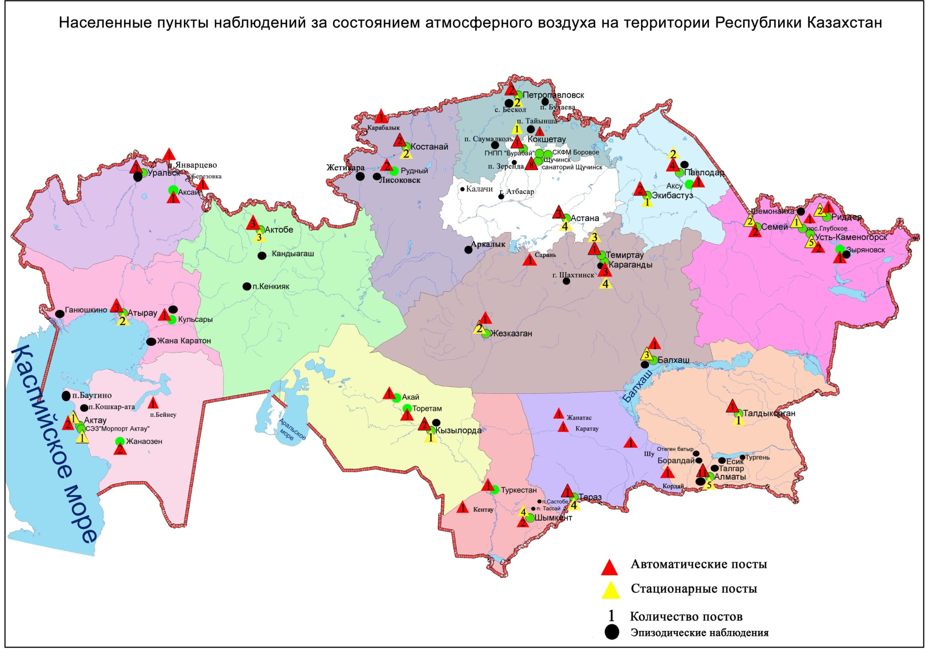
Рис 3. Схема расположения населенных пунктов наблюдения за состоянием атмосферного воздухана территории Республики Казахстан

Таблица 1
Характеристика загрязнения атмосферного воздуха

Примесь |  | Средняя концентрация (Q_{мес.}) |  | Максимальная разовая концентрация (Q_{м}) |  | Число случаев превышения ПДК_{м.р.}
 |  | мг/м³ | Кратность превышения ПДКс.с | мг/м³ | Кратность превышения  ПДК_{м.р} | >ПДК | >5 ПДК |  | >10 ПДК
г. Астана
 | Взвешенные частицы (пыль) | 0,3 | 2,0 | 1,1 | 2,2 | 53
 | Взвешенные частицы РМ -2,5 | 0,02 | 0,6 | 0,3 | 2,2 | 40
 | Взвешенные частицы РМ -10 | 0,1 | 1,4 | 0,4 | 1,2 | 3
 | Диоксид серы | 0,032 | 0,647 | 0,420 | 0,840
 | Оксид углерода | 0,4 | 0,1 | 8 | 2 | 6
 | Сульфаты | 0,02 |  | 0,07
 | Диоксид азота | 0,09 | 2,4 | 1,60 | 8,00 | 42 | 3
 | Оксид азота | 0,03 | 0,44 | 0,21 | 0,52
 | Фтористый водород | 0,001 | 0,270 | 0,100 | 5,000 | 4
АКМОЛИНСКАЯ ОБЛАСТЬ
г. Кокшетау
Взвешенные частицы (пыль) |  | 0,06 | 0,4 | 0,5 | 1,0
Взвешенные частицы РМ-2,5 |  | 0,004 | 0,1 | 0,1 | 0,6
Взвешенные частицы РМ-10 |  | 0,004 | 0,06 | 0,1 | 0,4
Диоксид серы |  | 0,004 | 0,077 | 0,099 | 0,198
Оксид углерода |  | 0,4 | 0,1 | 4 | 1
Диоксид азота |  | 0,0085 | 0,21 | 0,17 | 0,85
Оксид азота |  | 0,11 | 1,8 | 0,20 | 0,50
г. Степногорск
Взвешенные частицы РМ-2,5 |  | 0,004 | 0,1 | 0,03 | 0,2
Взвешенные частицы РМ-10 |  | 0,005 | 0,08 | 0,04 | 0,1
Оксид углерода |  | 0 | 0 | 0 | 0
Диоксид азота |  | 0,004 | 0,1 | 0,08 | 0,38
Оксид азота |  | 0,002 | 0,03 | 0,003 | 0,01
Аммиак |  | 0,0009 | 0,023 | 0,006 | 0,032
СКФМ Боровое
Взвешенные частицы (пыль) |  | 0,05 | 0,3 | 0,1 | 0,2
Взвешенные частицы РМ-2,5 |  | 0,03 | 0,7 | 0,1 | 0,9
Взвешенные частицы РМ-10 |  | 0,03 | 0,5 | 0,2 | 0,8
Диоксид серы |  | 0,040 | 0,802 | 0,177 | 0,353
Оксид углерода |  | 0,2 | 0,1 | 4 | 1
Диоксид азота |  | 0,008 | 0,2 | 0,18 | 0,88
Оксид азота |  | 0,005 | 0,09 | 0,31 | 0,77
Озон |  | 0,016 | 0,54 | 0,112 | 0,697
Сероводород |  | 0,0007 |  | 0,006 | 0,713
Аммиак |  | 0,004 | 0,1 | 0,18 | 0,9
Диоксид углерода |  | 1025 |  | 1070
Щучинско-Боровская курортная зона (ЩБКЗ)
Взвешенные частицы (пыль) |  | 0,03 | 0,2 | 0,2 | 0,3
Взвешенные частицы РМ-2,5 |  | 0,02 | 0,6 | 0,2 | 1,0
Взвешенные частицы РМ-10 |  | 0,02 | 0,4 | 0,2 | 0,5
Диоксид серы |  | 0,021 | 0,430 | 0,195 | 0,391
Оксид углерода |  | 0,4 | 0,1 | 4 | 1
Диоксид азота |  | 0,014 | 0,36 | 0,16 | 0,79
Оксид азота |  | 0,007 | 0,12 | 0,20 | 0,50
Озон |  | 0,019 | 0,628 | 0,104 | 0,653
Сероводород |  | 0,000 |  | 0,006 | 0,800
Аммиак |  | 0,018 | 0,46 | 0,15 | 0,76
Диоксид углерода |  | 543 |  | 918
п. Сарыбулак
Взвешенные частицы РМ-2,5 |  | 0,01 | 0,3 | 0,15 | 0,9
Взвешенные частицы РМ-10 |  | 0,01 | 0,2 | 0,1 | 0,4
Диоксид серы |  | 0,038 | 0,75 | 0,05 | 0,1
Оксид углерода |  | 0,3 | 0,1 | 1 | 0
Диоксид азота |  | 0,004 | 0,09 | 0,03 | 0,16
Оксид азота |  | 0,001 | 0,01 | 0,01 | 0,02
Озон |  | 0,024 | 0,8 | 0,029 | 0,183
Сероводород |  | 0,001 |  | 0,005 | 0,59
Аммиак |  | 0,0004 | 0,01 | 0,0071 | 0,036
АКТЮБИНСКАЯ ОБЛАСТЬ
г. Актобе
Взвешенные частицы (пыль) |  | 0,0 | 0,0 | 0,0 | 0,0
Взвешанные частицы РМ-2,5 |  | 0,01 | 0,4 | 0,1 | 0,7
Взвешенные частицы РМ-10 |  | 0,04 | 0,6 | 0,3 | 0,9
Сульфаты |  | 0,003 |  | 0,01
Диоксид серы |  | 0,014 | 0,278 | 0,446 | 0,892
Оксид углерода |  | 2 | 1 | 22 | 4 | 61
Диоксид азота |  | 0,01 | 0,37 | 0,16 | 0,81
Оксид азота |  | 0,006 | 0,11 | 0,04 | 0,10
Озон |  | 0,093 | 3,1 | 0,195 | 1,217 | 276
Сероводород |  | 0,002 |  | 0,112 | 14,027 | 67 | 15 |  | 2
Аммиак |  | 0,001 | 0,02 | 0,03 | 0,13
Формальдегид |  | 0,003 | 0,31 | 0,018 | 0,36
Хром |  | 0,0005 | 0,3425 | 0,0017
Сумма УВ |  | 0,0 |  | 0,0
Метан |  | 0,0 |  | 0,0
г. Алматы
Взвешенные частицы (пыль) |  | 0,2 | 1,2 | 0,7 | 1,4 | 6
Взвешанные частицы РМ-2,5 |  | 0,02 | 0,7 | 0,3 | 2,2 | 216
Взвешенные частицы РМ-10 |  | 0,06 | 1,0 | 1,0 | 3,5 | 455
Диоксид серы |  | 0,066 | 1,3 | 0,434 | 0,868
Оксид углерода |  | 1 | 0 | 9 | 2 | 28
Диоксид азота |  | 0,10 | 2,5 | 0,46 | 2,30 | 344
Оксид азота |  | 0,07 | 1,1 | 0,69 | 1,73 | 445
Фенол |  | 0,0021 | 0,6984 | 0,009 | 0,9
Формальдегид |  | 0,0126 | 1,3 | 0,032 | 0,64
АЛМАТИНСКАЯ ОБЛАСТЬ
г. Талдыкорган
Взвешенные частицы (пыль) |  | 0,1 | 0,9 | 0,3 | 0,6
Диоксид серы |  | 0,058 | 1,2 | 0,835 | 1,671 | 40
Оксид углерода |  | 2 | 0,6 | 13 | 3 | 139
Диоксид азота |  | 0,08 | 2,1 | 0,28 | 1,40 | 22
Оксид азота |  | 0,07 | 1,2 | 0,38 | 0,95
Сероводород |  | 0,001 |  | 0,032 | 4,024 | 1
Аммиак |  | 0,01 | 0,27 | 0,21 | 1,06
АТЫРАУСКАЯ ОБЛАСТЬ
г. Атырау
Взвешенные частицы (пыль) |  | 0,0 | 0,1 | 0,2 | 0,4
Взвешанные частицы РМ-2,5 |  | 0,015 | 0,42 | 0,10 | 0,6
Взвешенные частицы РМ-10 |  | 0,02 | 0,3 | 0,4 | 1,2 | 1
Диоксид серы |  | 0,007 | 0,147 | 0,030 | 0,060
Оксид углерода |  | 1 | 0 | 3 | 1
Диоксид азота |  | 0,03 | 0,78 | 0,21 | 1,05 | 1
Оксид азота |  | 0,00 | 0,04 | 0,16 | 0,39
Озон |  | 0,033 | 1,1 | 0,086 | 0,538
Сероводород |  | 0,003 |  | 0,064 | 8,050 | 371 | 5
Фенол |  | 0,002 | 0,498 | 0,003 | 0,300
Аммиак |  | 0,003 | 0,087 | 0,011 | 0,055
Формальдегид |  | 0,002 | 0,146 | 0,003 | 0,060
Диоксид углерода |  | 440 |  | 497
г. Кульсары
Взвешенные частицы РМ -10 |  | 0,07 | 1,2 | 0,3 | 0,9
Диоксид серы |  | 0,015 | 0,302 | 0,066 | 0,132
Оксид углерода |  | 0,1 | 0,03 | 2 | 0,4
Диоксид азота |  | 0,01 | 0,23 | 0,07 | 0,34
Оксид азота |  | 0,01 | 0,22 | 0,06 | 0,16
Озон |  | 0,050 | 1,7 | 0,074 | 0,462
Сероводород |  | 0,001 |  | 0,005 | 0,634
Аммиак |  | 0,01 | 0,26 | 0,05 | 0,26
Формальдегид |  | 0,0013 | 0,13 | 0,005 | 0,1003
Сумма УВ |  | 0,0 |  | 0,0
Метан |  | 0,0 |  | 0,0
ВОСТОЧНО-КАЗАХСТАНСКАЯ ОБЛАСТЬ
г. Усть-Каменогорск
Взвешенные частицы (пыль) |  | 0,2 | 1,3 | 1,1 | 2,2 | 14
Взвешенные частицы РМ -10 |  | 0,1 | 1,0 | 0,4 | 1,4 | 30
Диоксид серы |  | 0,171 | 3,4 | 3,544 | 7,1 | 91
Оксид углерода |  | 1 | 0,4 | 12 | 2,4 | 58
Диоксид азота |  | 0,06 | 1,6 | 0,51 | 2,6 | 28
Оксид азота |  | 0,02 | 0,3 | 0,25 | 0,6
Озон |  | 0,043 | 1,4 | 0,094 | 0,588
Сероводород |  | 0,004 |  | 0,249 | 31,2 | 2362 | 39 |  | 11
Фенол |  | 0,006 | 2,0 | 0,045 | 4,50 | 69
Фтористый водород |  | 0,013 | 2,5 | 0,047 | 2,35 | 69
Хлор |  | 0,01 | 0,3 | 0,11 | 1,1 | 1
Хлористый водород |  | 0,04 | 0,38 | 0,10 | 0,50
Аммиак |  | 0,003 | 0,08 | 0,03 | 0,16
Кислота серная |  | 0,04 | 0,37 | 0,49 | 1,63 | 6
Формальдегид |  | 0,001 | 0,11 | 0,008 | 0,16
Мышьяк |  | 0,000 | 0,62 | 0,001
Сумма УВ |  | 1,3 |  | 4,0
Метан |  | 1,5 |  | 4,8
Бенз(а)пирен |  | 0,0008 мкг/м3 |  | 0,0021 мкг/м3
Гамма-фон |  | 0,1402 |  | 0,2300
г. Риддер
Взвешенные частицы |  | 0,1 | 0,6 | 0,3 | 0,6
Взвешенные частицы РМ -10 |  | 0,1 | 1,0 | 0,3 | 0,9
Диоксид серы |  | 0,039 | 0,785 | 0,190 | 0,381
Оксид углерода |  | 1 | 0 | 6 | 1
Диоксид азота |  | 0,04 | 1,00 | 0,13 | 0,65 | 1
Оксид азота |  | 0,02 | 0,28 | 0,24 | 0,61
Озон |  | 0,006 | 0,193 | 0,037 | 0,233
Сероводород |  | 0,002 |  | 0,008 | 0,963
Фенол |  | 0,003 | 1,015 | 0,010 | 1,000
Аммиак |  | 0,00 | 0,00 | 0,00 | 0,00
Формальдегид |  | 0,004 | 0,402 | 0,009 | 0,180
Мышьяк |  | 0,000 | 0,483 | 0,001
Сумма УВ |  | 1,1 |  | 2,6
Метан |  | 1,3 |  | 1,6
г. Семей
Взвешанные вещества |  | 0,2 | 1,1 | 0,6 | 1,2 | 1
Взвешенные частицы РМ-2,5 |  | 0,04 | 1,0 | 0,5 | 3,3 | 59
Взвешенные частицы РМ-10 |  | 0,02 | 0,4 | 0,5 | 1,8 | 14
Диоксид серы |  | 0,031 | 0,618 | 0,325 | 0,650
Оксид углерода |  | 1 | 0 | 6 | 1 | 1
Диоксид азота |  | 0,03 | 0,70 | 0,23 | 1,13 | 3
Оксид азота |  | 0,03 | 0,55 | 0,41 | 1,01 | 1
Озон |  | 0,050 | 1,7 | 0,100 | 0,623
Сероводород |  | 0,005 |  | 0,023 | 2,925 | 99
Фенол |  | 0,004 | 1,5 | 0,013 | 1,3 | 4
Аммиак |  | 0,010 | 0,24 | 0,110 | 0,55
Сумма УВ |  | 1,2 |  | 1,8
Метан |  | 1,4 |  | 1,6
п. Глубокое
Взвешенные частицы |  | 0,1 | 0,8 | 0,3 | 0,6
Взвешенные частицы РМ-2,5 |  | 0,04 | 1,3 | 0,3 | 1,7 | 34
Взвешенные частицы РМ-10 |  | 0,05 | 0,8 | 0,3 | 1,0
Диоксид серы |  | 0,077 | 1,5 | 0,773 | 1,546 | 8
Оксид углерода |  | 1 | 0 | 7 | 1 | 6
Диоксид азота |  | 0,03 | 0,82 | 0,15 | 0,75
Оксид азота |  | 0,001 | 0,02 | 0,001 | 0,004
Озон |  | 0,055 | 1,8 | 0,086 | 0,536
Сероводород |  | 0,005 |  | 0,014 | 1,750 | 238
Фенол |  | 0,003 | 1,1 | 0,009 | 0,900
Аммиак |  | 0,00 | 0,00 | 0,00 | 0,00
Мышьяк |  | 0,000 | 0,338 | 0,001
Гамма-фон |  | 0,1142 |  | 0,1400
г. Зыряновск
Взвешанные частицы РМ-2,5 |  | 0,003 | 0,1 | 0,02 | 0,1
Взвешенные частицы РМ-10 |  | 0,004 | 0,1 | 0,04 | 0,1
Диоксид серы |  | 0,00001 | 0,0002 | 0,0002 | 0,0004
Оксид углерода |  | 0 | 0 | 1 | 0
Диоксид азота |  | 0,001 | 0,03 | 0,03 | 0,13
Оксид азота |  | 0,001 | 0,01 | 0,01 | 0,01
ЖАМБЫЛСКАЯ ОБЛАСТЬ
г. Тараз
Взвешенные частицы (пыль) |  | 0,2 | 1,0 | 0,6 | 1,2 | 3
Взвешенные частицы РМ-10 |  | 0,1 | 1,0 | 0,3 | 1,0
Диоксид серы |  | 0,008 | 0,163 | 0,061 | 0,121
Сульфаты |  | 0,02 |  | 0,06
Оксид углерода |  | 1,6 | 0,5 | 9 | 2 | 3
Диоксид азота |  | 0,07 | 1,8 | 0,21 | 1,05 | 1
Оксид азота |  | 0,03 | 0,52 | 0,28 | 0,71
Озон |  | 0,028 | 0,920 | 0,076 | 0,474
Сероводород |  | 0,001 |  | 0,009 | 1,168 | 2
Аммиак |  | 0,01 | 0,32 | 0,02 | 0,10
Фтористый водород |  | 0,003 | 0,548 | 0,006 | 0,300
Формальдегид |  | 0,007 | 0,698 | 0,016 | 0,320
Диоксид углерода |  | 197 |  | 1933
Бенз(а)пирен |  | 0,0002 мкг/м³ |  | 0,0015мкг/м³
г. Жанатас
Взвешанные частицы РМ-2,5 |  | 0,02 | 0,52 | 0,20 | 1,24 | 2
Взвешанные частицы РМ-10 |  | 0,03 | 0,43 | 0,21 | 0,70
Оксид углерода |  | 0,46 | 0,15 | 1,77 | 0,35
Диоксид азота |  | 0,01 | 0,18 | 0,05 | 0,27
Оксид азота |  | 0,001 | 0,022 | 0,001 | 0,003
Озон |  | 0,062 | 2,1 | 0,159 | 0,991
Аммиак |  | 0,01 | 0,19 | 0,02 | 0,08
г. Каратау
Взвешанные частицы РМ-2,5 |  | 0,040 | 1,1 | 0,778 | 4,864 | 21
Взвешанные частицы РМ-10 |  | 0,057 | 0,942 | 0,887 | 2,955 | 7
Диоксид серы |  | 0,249 | 5,0 | 0,498 | 0,997
Оксид углерода |  | 4,09 | 1,4 | 4,70 | 0,94
Диоксид азота |  | 0,01 | 0,14 | 0,03 | 0,13
Оксид азота |  | 0,01 | 0,09 | 0,02 | 0,06
Озон |  | 0,087 | 2,9 | 0,160 | 0,999
Сероводород |  | 0,0028 |  | 0,004 | 0,525
Аммиак |  | 0,0021 | 0,05 | 0,01 | 0,04
г. Шу
Взвешанные частицы РМ-2,5 |  | 0,1 | 2,2 | 0,6 | 3,8 | 177
Взвешанные частицы РМ-10 |  | 0,1 | 1,4 | 0,6 | 2,2 | 44
Диоксид серы |  | 0,030 | 0,598 | 0,240 | 0,479
Оксид углерода |  | 1,2 | 0,4 | 4,99 | 1,00
Озон |  | 0,051 | 1,7 | 0,159 | 0,993
Сероводород |  | 0,001 |  | 0,007 | 0,007
п. Кордай
Взвешанные частицы РМ-2,5 |  | 0,05 | 1,5 | 0,21 | 1,34 | 48
Взвешанные частицы РМ-10 |  | 0,06 | 1,1 | 0,27 | 0,91
Диоксид серы |  | 0,019 | 0,388 | 0,052 | 0,105
Оксид углерода |  | 1,5 | 0,5 | 2,0 | 0,4
Диоксид азота |  | 0,02 | 0,40 | 0,08 | 0,42
Оксид азота |  | 0,00 | 0,07 | 0,14 | 0,35
Озон |  | 0,045 | 1,5 | 0,076 | 0,475
Сероводород |  | 0,004 |  | 0,007 | 0,875
Аммиак |  | 0,02 | 0,44 | 0,09 | 0,46
ЗАПАДНО-КАЗАХСТАНСКАЯ ОБЛАСТЬ
г. Уральск
Взвешенные частицы РМ-2,5 |  | 0,01 | 0,4 | 0,1 | 0,4
Взвешенные частицы РМ-10 |  | 0,02 | 0,4 | 0,1 | 0,4
Диоксид серы |  | 0,017 | 0,349 | 0,081 | 0,162
Оксид углерода |  | 0,2 | 0,1 | 15 | 3 | 4
Диоксид азота |  | 0,04 | 1,0 | 0,18 | 0,91
Оксид азота |  | 0,02 | 0,29 | 0,32 | 0,81
Озон |  | 0,059 | 1,97 | 0,114 | 0,715
Сероводород |  | 0,003 |  | 0,015 | 1,865 | 2
Аммиак |  | 0,000 | 0,01 | 0,01 | 0,05
Сумма УВ |  | 1,1 |  | 9,3
Метан |  | 0,6 |  | 8,8
г. Аксай
Взвешенные частицы РМ-10 |  | 0,03 | 0,5 | 0,07 | 0,2
Диоксид серы |  | 0,0 | 0,0 | 0,0 | 0,0
Оксид углерода |  | 0 | 0 | 0 | 0
Диоксид азота |  | 0,01 | 0,29 | 0,07 | 0,33
Оксид азота |  | 0,001 | 0,01 | 0,003 | 0,01
Аммиак |  | 0,002 | 0,04 | 0,03 | 0,17
Сумма УВ |  | 0,0 |  | 0,0
Метан |  | 0,0 |  | 0,0
п. Березовка
Взвешенные частицы РМ -2,5 |  | 0,01 | 0,4 | 0,05 | 0,3
Взвешенные частицы РМ -10 |  | 0,02 | 0,3 | 0,05 | 0,2
Диоксид азота |  | 0,001 | 0,03 | 0,003 | 0,02
Оксид азота |  | 0,00 | 0,00 | 0,00 | 0,00
п. Январцево
Диоксид серы |  | 0,189 | 3,8 | 0,485 | 0,969
Оксид углерода |  | 0,4 | 0,1 | 5 | 1
Диоксид азота |  | 0,002 | 0,05 | 0,002 | 0,01
Оксид азота |  | 0,002 | 0,03 | 0,002 | 0,005
Озон |  | 0,016 | 0,547 | 0,158 | 0,988
Сероводород |  | 0,004 |  | 0,007 | 0,875
Аммиак |  | 0,00 | 0,00 | 0,00 | 0,00
КАРАГАНДИНСКАЯ ОБЛАСТЬ
г. Караганда
Взвешенные частицы (пыль) |  | 0,1 | 1,0 | 0,4 | 0,8
Взвешанные частицы РМ-2,5 |  | 0,1 | 3,3 | 1,9 | 12,0 | 1343 | 57 |  | 5
Взвешенные частицы РМ-10 |  | 0,1 | 1,8 | 1,9 | 6,4 | 603 | 8
Диоксид серы |  | 0,026 | 0,510 | 0,103 | 0,206
Сульфаты |  | 0,01 |  | 0,01
Оксид углерода |  | 1 | 0,5 | 9 | 2 | 12
Диоксид азота |  | 0,06 | 1,6 | 0,42 | 2,12 | 423
Оксид азота |  | 0,010 | 0,16 | 0,34 | 0,85
Озон |  | 0,032 | 1,1 | 0,057 | 0,354
Сероводород |  | 0,001 |  | 0,046 | 5,806 | 7 | 1
Фенол |  | 0,006 | 2,0 | 0,013 | 1,300 | 12
Аммиак |  | 0,01 | 0,25 | 0,08 | 0,39
Формальдегид |  | 0,013 | 1,3 | 0,024 | 0,480
Сумма УВ |  | 1,2 |  | 4,7
Метан |  | 1,1 |  | 4,6
г. Балхаш
Взвешенные частицы (пыль) |  | 0,1 | 0,4 | 0,3 | 0,6
Взвешанные частицы РМ-2,5 |  | 0,03 | 0,7 | 0,04 | 0,2
Взвешанные частицы РМ-10 |  | 0,03 | 0,5 | 0,04 | 0,1
Диоксид серы |  | 0,012 | 0,247 | 1,984 | 3,967 | 26
Сульфаты |  | 0,00 |  | 0,03
Оксид углерода |  | 0,7 | 0,2 | 3 | 0,6
Диоксид азота |  | 0,02 | 0,55 | 0,08 | 0,40
Оксид азота |  | 0,002 | 0,03 | 0,08 | 0,19
Озон |  | 0,043 | 1,4 | 0,081 | 0,504
Сероводород |  | 0,001 |  | 0,047 | 5,901 | 25 | 2
Аммиак |  | 0,01 | 0,24 | 0,02 | 0,09
Сумма УВ |  | 0,8 |  | 1,3
Метан |  | 0,7 |  | 1,0
г. Жезказган
Взвешанные вещества |  | 0,1 | 0,9 | 0,3 | 0,6
Взвешенные частицы РМ-2,5 |  | 0,0 | 0,3 | 0,1 | 0,4
Взвешенные частицы РМ-10 |  | 0,0 | 0,3 | 0,2 | 0,6
Диоксид серы |  | 0,011 | 0,223 | 0,154 | 0,308
Сульфаты |  | 0,01 |  | 0,03
Оксид углерода |  | 2 | 1 | 6 | 1 | 1
Диоксид азота |  | 0,04 | 1,00 | 0,14 | 0,70
Оксид азота |  | 0,00 | 0,05 | 0,02 | 0,06
Озон |  | 0,000 | 0,000 | 0,000 | 0,000
Фенол |  | 0,009 | 2,9 | 0,044 | 4,400 | 33
Аммиак |  | 0,002 | 0,04 | 0,005 | 0,02
г. Сарань
Взвешенные частицы РМ-2,5 |  | 0,04 | 1,2 | 0,3 | 2,1 | 59
Взвешенные частицы РМ-10 |  | 0,05 | 0,8 | 0,4 | 1,3 | 13
г. Темиртау
Взвешанные вещества |  | 0,3 | 1,9 | 0,9 | 1,8 | 10
Диоксид серы |  | 0,059 | 1,2 | 3,509 | 7,017 | 158 | 6
Сульфаты |  | 0,01 |  | 0,02
Оксид углерода |  | 1,5 | 0,5 | 11 | 2 | 17
Диоксид азота |  | 0,02 | 0,59 | 0,32 | 1,60 | 102
Оксид азота |  | 0,011 | 0,18 | 0,31 | 0,76
Сероводород |  | 0,002 |  | 0,065 | 8,091 | 184 | 8
Фенол |  | 0,008 | 2,7 | 0,038 | 3,800 | 49
Аммиак |  | 0,0479 | 1,2 | 0,19 | 0,95 | 158
Формальдегид |  | 0,000 | 0,000 | 0,000 | 0,000
КОСТАНАЙСКАЯ ОБЛАСТЬ
г. Костанай
Взвешанные вещества |  | 0,0 | 0,0 | 0,0 | 0,0
Взвешенные частицы РМ-10 |  | 0,04 | 0,6 | 0,6 | 1,9 | 19
Диоксид серы |  | 0,035 | 0,705 | 0,447 | 0,893
Оксид углерода |  | 0,7 | 0,2 | 5 | 1
Диоксид азота |  | 0,05 | 1,2 | 0,25 | 1,24 | 18
Оксид азота |  | 0,02 | 0,36 | 0,45 | 1,13 | 3
г. Рудный
Взвешенные частицы РМ -10 |  | 0,04 | 0,7 | 0,3 | 0,9
Диоксид серы |  | 0,029 | 0,584 | 0,151 | 0,302
Оксид углерода |  | 0 | 0 | 3 | 1
Диоксид азота |  | 0,05 | 1,2 | 0,23 | 1,13 | 9
Оксид азота |  | 0,01 | 0,09 | 0,22 | 0,54
п. Карабалык
Взвешенные частицы РМ-2,5 |  | 0,03 | 0,83 | 0,27 | 1,69 | 14
Взвешенные частицы РМ-10 |  | 0,03 | 0,57 | 0,30 | 1,01 | 1
Диоксид серы |  | 0,021 | 0,412 | 0,093 | 0,187
Оксид углерода |  | 1 | 0 | 5 | 1
Диоксид азота |  | 0,02 | 0,50 | 0,09 | 0,46
Оксид азота |  | 0,00 | 0,05 | 0,02 | 0,05
Озон |  | 0,005 | 0,150 | 0,007 | 0,043
Сероводород |  | 0,005 |  | 0,018 | 2,275 | 399
Аммиак |  | 0,00 | 0,05 | 0,01 | 0,05
КЫЗЫЛОРДИНСКАЯ ОБЛАСТЬ
г. Кызылорда
Взвешенные частицы (пыль) |  | 0,04 | 0,3 | 0,1 | 0,2
Взвешенные частицы РМ-2,5 |  | 0,01 | 0,4 | 0,1 | 0,4
Взвешенные частицы РМ-10 |  | 0,02 | 0,4 | 0,1 | 0,4
Диоксид серы |  | 0,079 | 1,6 | 0,243 | 0,486
Оксид углерода |  | 0,5 | 0,2 | 3 | 0,5
Диоксид азота |  | 0,06 | 1,5 | 0,20 | 1,00
Оксид азота |  | 0,01 | 0,17 | 0,18 | 0,45
Сероводород |  | 0,001 |  | 0,001 | 0,125
Формальдегид |  | 0,001 | 0,09 | 0,002 | 0,04
п. Акай
Диоксид серы |  | 0,035 | 0,702 | 0,242 | 0,485
Оксид углерода |  | 0,2 | 0,1 | 2 | 0,5
Диоксид азота |  | 0,03 | 0,65 | 0,19 | 0,96
Оксид азота |  | 0,002 | 0,03 | 0,02 | 0,05
Формальдегид |  | 0,001 | 0,06 | 0,001 | 0,02
п. Торетам
Взвешенные частицы РМ-10 |  | 0,0 | 0,0 | 0,02 | 0,06
Диоксид серы |  | 0,007 | 0,140 | 0,363 | 0,727
Оксид углерода |  | 0,3 | 0,1 | 3 | 1
Диоксид азота |  | 0,02 | 0,51 | 0,18 | 0,88
Оксид азота |  | 0,01 | 0,08 | 0,14 | 0,36
Формальдегид |  | 0,001 | 0,05 | 0,001 | 0,012
МАНГИСТАУСКАЯ ОБЛАСТЬ
г. Актау
Взвешанные вещества |  | 0,1 | 1,0 | 0,3 | 0,6
Взвешенные частицы РМ-2,5 |  | 0,02 | 0,5 | 0,1 | 0,9
Взвешенные частицы РМ-10 |  | 0,04 | 0,7 | 0,4 | 1,2 | 3
Диоксид серы |  | 0,018 | 0,359 | 0,138 | 0,275
Сульфаты |  | 0,01 |  | 0,03
Оксид углерода |  | 0 | 0 | 1 | 0
Диоксид азота |  | 0,03 | 0,70 | 0,20 | 1,00 | 1
Оксид азота |  | 0,01 | 0,22 | 0,10 | 0,26
Озон |  | 0,091 | 3,0 | 0,162 | 1,013 | 14
Сероводород |  | 0,002 |  | 0,014 | 1,750 | 23
Углеводороды |  | 2,4 |  | 3,3
Аммиак |  | 0,01 | 0,28 | 0,04 | 0,20
Серная кислота |  | 0,03 | 0,28 | 0,04 | 0,13
г. Жанаозен
Взвешенные частицы РМ-10 |  | 0,0 | 0,0 | 0,0 | 0,0
Диоксид серы |  | 0,003 | 0,066 | 0,011 | 0,022
Оксид углерода |  | 0,4 | 0,1 | 3 | 1
Диоксид азота |  | 0,02 | 0,51 | 0,13 | 0,66
Оксид азота |  | 0,02 | 0,28 | 0,16 | 0,41
Озон |  | 0,016 | 0,542 | 0,030 | 0,186
Сероводород |  | 0,0004 |  | 0,002 | 0,231
Сумма УВ |  | 0,0 |  | 0,0
Метан |  | 0,0 |  | 0,0
п. Бейнеу
Взвешенные частицы РМ-2,5 |  | 0,012 | 0,334 | 0,066 | 0,412
Взвешенные частицы РМ-10 |  | 0,022 | 0,36 | 0,385 | 1,285 | 8
Диоксид серы |  | 0,004 | 0,07 | 0,011 | 0,021
Диоксид азота |  | 0,01 | 0,19 | 0,04 | 0,19
Оксид азота |  | 0,004 | 0,065 | 0,056 | 0,141
Сероводород |  | 0,002 |  | 0,007 | 0,875
Аммиак |  | 0,005 | 0,125 | 0,007 | 0,035
ПАВЛОДАРСКАЯ ОБЛАСТЬ
г. Павлодар
Взвешенные частицы (пыль) |  | 0,0 | 0,0 | 0,0 | 0,0
Взвешенные частицы РМ-2,5 |  | 0,0003 | 0,009 | 0,01 | 0,04
Взвешенные частицы РМ-10 |  | 0,0002 | 0,003 | 0,01 | 0,02
Диоксид серы |  | 0,011 | 0,228 | 0,246 | 0,491
Сульфаты |  | 0,0004 |  | 0,01
Оксид углерода |  | 0,3 | 0,1 | 4 | 1
Диоксид азота |  | 0,02 | 0,46 | 0,14 | 0,71
Оксид азота |  | 0,005 | 0,09 | 0,11 | 0,27
Озон |  | 0,079 | 2,6 | 0,160 | 0,999
Сероводород |  | 0,002 |  | 0,010 | 1,250 | 3
Фенол |  | 0,001 | 0,447 | 0,003 | 0,300
Хлор |  | 0,00 | 0,00 | 0,00 | 0,00
Хлористый водород |  | 0,03 | 0,29 | 0,06 | 0,30
Аммиак |  | 0,001 | 0,02 | 0,002 | 0,012
Сумма УВ |  | 0,7 |  | 2,8
Метан |  | 0,4 |  | 1,3
г. Екибастуз
Взвешанные вещества |  | 0,0 | 0,0 | 0,0 | 0,0
Взвешенные частицы РМ-2,5 |  | 0,01 | 0,4 | 0,2 | 1,0 | 1
Взвешенные частицы РМ-10 |  | 0,01 | 0,2 | 0,2 | 0,6
Диоксид серы |  | 0,006 | 0,119 | 0,120 | 0,239
Сульфаты |  | 0,00 |  | 0,00
Оксид углерода |  | 1,0 | 0,33 | 4 | 0,9
Диоксид азота |  | 0,02 | 0,46 | 0,10 | 0,52
Оксид азота |  | 0,001 | 0,01 | 0,01 | 0,03
Озон |  | 0,078 | 2,6 | 0,159 | 0,996
Аммиак |  | 0,004 | 0,09 | 0,13 | 0,63
Сумма УВ |  | 1,4 |  | 8,1
Метан |  | 1,3 |  | 7,8
г. Аксу
Диоксид серы |  | 0,013 | 0,258 | 0,021 | 0,041
Оксид углерода |  | 0 | 0 | 0 | 0
Диоксид азота |  | 0,01 | 0,26 | 0,10 | 0,48
Оксид азота |  | 0,002 | 0,03 | 0,03 | 0,06
Сероводород |  | 0,0003 |  | 0,023 | 2,919 | 1
Сумма УВ |  | 1,4 |  | 2,4
Метан |  | 1,3 |  | 2,1
СЕВЕРО-КАЗАХСТАНСКАЯ ОБЛАСТЬ
г. Петропавловск
Взвешанные вещества |  | 0,1 | 0,6 | 0,2 | 0,4
Взвешенные частицы РМ-2,5 |  | 0,0 | 0,5 | 0,1 | 0,6
Взвешенные частицы РМ-10 |  | 0,012 | 0,2 | 0,098 | 0,33
Диоксид серы |  | 0,009 | 0,182 | 0,086 | 0,171
Сульфаты |  | 0,01 |  | 0,01
Оксид углерода |  | 1,1 | 0,36 | 4 | 0,8
Диоксид азота |  | 0,01 | 0,35 | 0,11 | 0,55
Оксид азота |  | 0,00 | 0,08 | 0,04 | 0,11
Озон |  | 0,0157 | 0,52 | 0,066 | 0,41
Сероводород |  | 0,0038 |  | 0,029 | 3,675 | 779
Фенол |  | 0,002 | 0,488 | 0,012 | 1,200 | 1
Формальдегид |  | 0,006 | 0,566 | 0,010 | 0,200
Аммиак |  | 0,001 | 0,02 | 0,002 | 0,01
Диоксид углерода |  | 5 |  | 115
ЮЖНО-КАЗАХСТАНСКАЯ ОБЛАСТЬ
г. Шымкент
Взвешанные вещества |  | 0,2 | 1,1 | 0,4 | 0,8
Взвешенные частицы РМ-2,5 |  | 0,1 | 1,7 | 0,2 | 1,2 | 11
Взвешенные частицы РМ-10 |  | 0,1 | 1,4 | 0,6 | 2,1 | 39
Диоксид серы |  | 0,007 | 0,138 | 0,065 | 0,130
Оксид углерода |  | 2 | 1 | 10 | 2 | 51
Диоксид азота |  | 0,04 | 1,1 | 0,15 | 0,75
Оксид азота |  | 0,01 | 0,12 | 0,10 | 0,25
Озон |  | 0,067 | 2,2 | 0,160 | 0,998
Сероводород |  | 0,002 |  | 0,007 | 0,875
Аммиак |  | 0,02 | 0,48 | 0,40 | 2,00 | 1
Формальдегид |  | 0,019 | 1,9 | 0,037 | 0,740
г. Туркестан
Оксид углерода |  | 1 | 0,3 | 8 | 2 | 14
Диоксид азота |  | 0,01 | 0,19 | 0,05 | 0,26
Оксид азота |  | 0,003 | 0,04 | 0,07 | 0,16
Формальдегид |  | 0,001 | 0,06 | 0,001 | 0,012
г. Кентау
Взвешенные частицы РМ-2,5 |  | 0,0 | 0,0 | 0,0 | 0,0
Взвешенные частицы РМ-10 |  | 0,0 | 0,0 | 0,0 | 0,0
Оксид углерода |  | 1,0 | 0,3 | 6 | 1 | 9
Диоксид азота |  | 0,02 | 0,47 | 0,05 | 0,26
Оксид азота |  | 0,01 | 0,09 | 0,07 | 0,16
Аммиак |  | 0,001 | 0,02 | 0,001 | 0,004

Сведения о случаях высокого и экстремально высокого загрязнения атмосферного воздуха
Республики Казахстан

Велось оперативное уведомление Министерства энергетики РК, Департамента экологического мониторинга и информации, Комитета экологического регулирования и контроля для принятия необходимых мер.
Было зафиксировано 14 случаев высокого загрязнения (ВЗ) и 4 случая экстремально выского загрязнения (ЭВЗ) атмосферного воздуха, из них: в городе Актобе – 2 ВЗ, в городе Караганда – 5 ВЗ, в городе Усть-Каменогорск – 7 ВЗ и 4 ЭВЗ(табл. 2).
Таблица 2
Высокое загрязнение и экстремально высокое загрязнение атмосферного воздуха
Примесь | День. Месяц, Год | Время | Номер поста | Концентрация |  | Ветер |  | Темпе  ратура, ⁰С | Атмосферное давление | Принятые меры  КЭРК МЭ РК
 |  |  |  | мг/м³ | Кратность превышения ПДК | Направление,  град | Скорость, м/с | Темпе  ратура, ⁰С | Атмосферное давление | Принятые меры  КЭРК МЭ РК
Высокое загрязнение - г. Актобе
Сероводород | 28.01.17 | 14:00 | 2 | 0,1063 | 13,3 | 313 (СЗ) | 0,3 | -10,5 | 825,3 | На основании жалоб жителей района Жилгородок г.Актобе, с осени 2011 году в план лаборатории Департамента был включен мониторинг атмосферного воздуха северо-западной части города, анализируя работу, проведённую с 2011 года, было установлено превышение концентрации сероводорода в воздухе, так к примеру, в 2012 году установлено – 64 факта, в 2013 г. – 48, в 2015 г. – 50, за 2016 г. – 48 фактов. По результатам проведенных замеров и обследований определен источник образования и выделения неприятных запахов и выбросов в атмосферу, которым являются канализационные колодцы, КНС и КОС АО «Акбулак».  В настоящее время на городские канализационные сети вместе с бытовыми стоками для очистки поступают «промышленные стоки». Поступление промышленных стоков(отходы спиртового, пивоваренного производств, производства прохладительных напитков, предприятия сфер услуг) в городскую канализацию является катализаторами в образовании сероводорода.В настоящее время сливают наКОС свои сточные воды 4790 предприятий, из них 319 производственные.  Пути решения данных проблем. Акимом Б. Сапарбаевым утвержден План мероприятий по улучшению экологической ситуации Актюбинской области на период 2015-2017 годы. Из 16 утвержденных мероприятий, 13 пунктов плана направлены на решение вопроса состояния атмосферного воздуха города.  В целях реализации «Плана мероприятий по улучшению экологической ситуации Актюбинской области на 2015-2017 годы», Департаментом организованы и проведены внеплановые проверки 67 предприятий, осуществляющих сброс промышленных сточных вод в систему водоотведения АО «Акбулак», по результатам которых установлено, что на 3 предприятиях не надлежащим образом эксплуатируются ЛОС, на 3 –х образуется хозяйственно - бытовые стоки, 1 - нет автомойки, 1 объект - продан. По итогам проверок 54 предприятиям выданы предписания на установку оборудования по очистке сточных вод, 5 предприятиям выданы предписания о ненадлежащей эксплуатации имеющихся локальных очистных установок. К административной ответственности привлечено 46 предприятий на сумму 4 млн. 475 тыс. тенге.  На сегодняшний день 49 предприятий установили оборудование для очистки сточных вод. 3 предприятия изменили целевое назначение деятельности, где не требуется наличия оборудования по очистке.  Решением суда приостановлена деятельность 2 предприятий.  В свою очередь, лаборатория департамента продолжает проводить еженедельный мониторинг за качеством атмосферного воздуха г.Актобе. 30.01.17 г. на пересечении улиц Рыскулова-Чернышевского было установлено превышение концентрации сероводорода в воздухе, кратность превышения составила 8,2 ПДК.
Сероводород | 28.01.17 | 19:00 | 2 | 0,1122 | 14,0 | 11 (ССВ) | 0,4 | -14,6 | 825,3
Высокое загрязнение - г. Караганда
Взвешенные частицы РМ-2,5 | 19.01.17 | 09:20 | 8 | 1,6147 | 10,1 | 68 (ВСВ) | 0,1 | -15,0 | 725
Взвешенные частицы РМ-2,5 | 19.01.17 | 09:40 | 8 | 1,9264 | 12,0 | 63 (ВСВ) | 0,1 | -13,5 | 725
Взвешенные частицы РМ-2,5 | 19.01.17 | 10:00 | 8 | 1,8631 | 11,6 | 74 (ВСВ) | 0,3 | -13,2 | 725
Взвешенные частицы РМ-2,5 | 19.01.17 | 10:20 | 8 | 1,7403 | 10,9 | 53 (СВ) | 0,1 | -12,9 | 725
Взвешенные частицы РМ-2,5 | 19.01.17 | 10:40 | 8 | 1,6181 | 10,1 | 165 (ЮЮВ) | 0,3 | -12,3 | 725
Высокое и экстремально высокое загрязнение - г. Усть-Каменогорск
Сероводород | 19.01.17 | 06:20 | 2 | 0,0830 | 10,4 (ВЗ) | 0 | штиль | -27,5 | 750,4 (дымка) | 19 января 2017 г. в Департамент экологии по ВКО поступила информация от филиала РГП на ПХВ «Казгидромет» по ВКО о том, что на автоматическом посту «Horiba», расположенном по адресу ул. Питерских Коммунаров, дом 18 19.01.2017 г. в период с 6²⁰ по 8⁰⁰ часов было зафиксировано высокое загрязнение атмосферного воздуха по сероводороду.  При поступлении информации о высоком загрязнении атмосферного воздуха на автоматической станций «Horiba» в районе ул. Питерских Коммунаров (поселок Красина) от РГП на ПХВ «Казгидромет» у руководителя РГУ «Департамент экологии по ВКО» Кавригиным Д. Ю. созвано оперативное совещание с целью выявление источников высокого загрязнения и принятия мер по его локализации.  Были изучены возможные предприятия загрязнители окрестности автоматической станций «Horiba» в районе ул. Питерских Коммунаров (поселок Красина), на котором установлены превышения.  Также был организован выезд мобильной лаборатории Казгидромет с целью проведения дополнительного мониторинга в районе расположения АО «Май» (п. Красина). По результатам мониторинга зарегистрировано превышение максимально-разовых предельно-допустимых концентраций пыли (взвешенных частиц) в 1,2 раза, диоксида серы в 1,2 – 1,3 раза, диоксида азота в 1,2 – 1,4 раза, фенола в 1,1 раза, оксида углерода в 1,2 – 1, 4 раза, бензола в 1,4 – 2,2 раза, бутилацетата в 2,9 – 3,1 раза, толуола в 1,2 раза, ксилола в 1,4 – 2,2 раза. Содержание остальных определяемых примесей не превышало санитарную норму.  С 19 января 2017 года по настоящее время ежедневно осуществляется объезд района территории предприятия АО «Май» и РГП «Енбек Оскемен» специалистом отдела лабораторно-аналитического контроля Шаймардановым А. К и главным государственным инспектором по ВКО Бохаевым К. С., совместно с передвижной лабораторией Казгидромет по адресам ул. Питерских Коммунаров 18, ул. Памирская 13В, ул. Леваневского 5/1. По результатам мониторинга зарегистрированы превышения максимально-разовых предельно-допустимых концентраций бензола в 1,6 раза, бутилацетата в 2,2 раза и бензина в 1,9 раз. Содержание остальных примесей не превышало санитарную норму.  По согласованию с руководством предприятия АО «Май» нами осуществлен въезд на территорию данного предприятия.  По итогам камерального контроля установлено, что на предприятии АО «МАЙ» отсутствует источник высокого загрязнения (сероводорода).  Анализ данных филиала РГП на ПХВ «Казгидромет» показывает, что основное накопление примесей в атмосферном воздухе города происходит в периоды с неблагоприятными метеоусловиями.  Вместе с тем, согласно данных РГП на ПХВ «Казгидромет» с 17 по 20 января 2017 года в г. Усть-Каменогорск наблюдались неблагоприятные метеорологические условия (далее – НМУ) 2-ой степени. После получения сведений о НМУ нами незамедлительно были направлены письма по всем крупным предприятиям регионов, где наблюдались НМУ, для снижения нагрузок на выбросы в окружающую среду и усиления мониторинга.  В связи с этим в дни НМУ нами проводился тщательный мониторинг состояния атмосферного воздуха по данным автоматических постов ТОО «Центр экологической безопасности» системы «РАИСПЭМ».  Вместе с тем, 18-19 января 2017 г. помимо мониторинга на стационарных постах Казгидромет, был организован выезд мобильной лаборатории с целью проведения дополнительных инструментальных замеров по адресам пр. Независимости 1, ул. Орджоникидзе 2, ул. Виноградова 17.  На сегодняшний день ведутся работы по выявлению источника загрязнения сероводородом.
Сероводород | 19.01.17 | 08:00 | 2 | 0,1001 | 12,5 (ВЗ)
Сероводород | 19.01.17 | 21:20 | 2 | 0,0828 | 10,4 (ВЗ) | СЗ | 1 | -23,0 | 750,4 (дымка)
Сероводород | 19.01.17 | 21:40 | 2 | 0,1392 | 17,4 (ВЗ)
Сероводород | 19.01.17 | 22:00 | 2 | 0,1053 | 13,2 (ВЗ)
Сероводород | 19.01.17 | 22:20 | 2 | 0,0853 | 10,7 (ВЗ)
Сероводород | 19.01.17 | 23:00 | 2 | 0,0900 | 11,3 (ВЗ)
Сероводород | 19.01.17 | 06:40 | 2 | 0,1802 | 22,5 (ЭВЗ) | 0 | штиль | -27,5 | 750,4 (дымка)
Сероводород | 19.01.17 | 07:00 | 2 | 0,2493 | 31,2 (ЭВЗ)
Сероводород | 19.01.17 | 07:20 | 2 | 0,2086 | 26,1 (ЭВЗ)
Сероводород | 19.01.17 | 07:40 | 2 | 0,1976 | 24,7 (ЭВЗ)

Качество поверхностных вод Республики Казахстан

Наблюдения за качеством поверхностных вод по гидрохимическим показателям проведены на 176 гидрохимических створах, распределенных на 77 водных объектах: на 52 реках, 11 озерах, 10 водохранилищах, 3 каналах, 1 море (таблица 3).
Основными критериями качества воды по гидрохимическим показателям являются значения ПДК загрязняющих веществ для рыбохозяйственных водоемов (приложение 3).
Уровень загрязнения поверхностных вод оценивался по величине комплексного индекса загрязненности воды (КИЗВ), который используется для сравнения и выявления динамики изменения качества воды (приложение 4).
Всего из общего количества обследованных водных объектов по классификации КИЗВ:
к степени "нормативно-чистая" отнесены 4 реки, 1 море: Жайык (Атырауская), Шаронова, Боген, Катта –Бугунь, Каспийское море;
к степени "умеренного уровня загрязнения"– 27 рек, 7 водохранилищ, 7 озера, 2 канала: реки Кара Ертис, Ертис, Буктырма, Оба, Емель, Усолка, Жайык (ЗКО), Уй, Сырдария, Кигаш, Акбулак, Есиль, Нура, Беттыбулак, Иле, Киши Алматы, Есентай, Улькен Алматы, Талас, Асса, Бериккара, Шу, Аксу, Карабалта, Токташ, Сарыкау, Бадам, Арыс, оз. Султанкельды, Копа, Зеренды, Бурабай, Сулуколь, Биликоль, Аральское море, вдхр. Жогаргы Тобыл, Вячеславское, Самаркан, Кенгир, Капшагай, Тасоткель, Шардара, канал сточных вод, канал Ертис Караганды;
к степени "высокого уровня загрязнения" - 19 рек, 4 озера, 3 вдхр, 1 канал: реки Брекса, Тихая, Ульби, Глубочанка,Красноярка, Шаган, Дерколь, Елек (Актюбинская), Тобыл, Айет, Тогызак, Желкуар, Обаган, Келес, Сарыбулак, Кара Кенгир, Шерубайнура, Текес, Коргас, озера Улькен Шабакты, Щучье, Киши Шабакты, Карасье, вдхр. Амангельды,Каратомар, Сергеевское, канал Нура-Есиль.
к степени "чрезвычайно высокого уровня загрязнения"- 3 реки: реки Сокыр, Кылшыкты, Шагалалы(рис. 4,5, таблицы 3,4).
В некоторых водных объектах РК наблюдаются повышенные значения биохимического потребления кислорода за 5 суток и классифицируется следующим образом: озеро Биликоль – степень «чрезвычайно высокого уровня загрязнения»; р. Сарыкау – степень «высокого уровня загрязнения»; реки Сарыбулак, Кара Кенгир, Сокыр, Карабалта, озеро Копа, Сулуколь, вдхр. Каратомар– степень «умеренного уровня загрязнения» (таблица 4).

Рис 4. Изменения комплексного индекса загрязненности воды на реках Республики Казахстан

Рис 5. Изменения комплексного индекса загрязненности воды на водохранилищах, озерах и каналах Республики Казахстан

Таблица 3
Перечень водных объектов за январь 2017 года
№ п/п | Река | Озеро |  | Водохранилище |  | Канал | Море
1 | р.Ертис | 1 | оз. Щучье | 1 | вдхр. Сергеевское | 1. кан. Ертис-Караганды | 1. Каспийское море
 | р.Кара Ертис | 2 | оз. Бурабай | 2 | вдхр. Капшагай | 2. кан. Нура-Есиль
 | р.Ертис | 3 | оз. Копа | 3 | вдхр. Вячеславское | 3. кан. сточных вод
2 | р.Буктырма | 4 | оз .Улькен Шабакты | 4 | вдхр. Кенгир
3 | р.Ульби | 5 | оз.Киши Шабакты | 5 | вдхр.Самаркан
4 | р.Глубочанка | 6 | оз. Зеренды | 6 | вдхр.Тасоткель
5 | р.Красноярка | 7 | оз. Султанкельды | 7 | вдхр.Каратомар
6 | р.Оба | 8 | оз. Биликоль | 8 | вдхр. Аманкельды
7 | р.Тихая | 9 | оз. Сулуколь | 9 | вдхр. Жогаргы Тобыл
8 | р.Брекса | 10 | оз. Карасье | 10 | вдхр. Шардара
9 | р.Емель | 11 | Аральское море
10 | р. Елек
11 | р.Шаган
12 | р.Дерколь
13 | р.Жайык
14 | р.Кигаш
15 | пр.Шаронова
16 | р. Нура
17 | р. Кара Кенгир
18 | р.Шерубайнура
19 | р.Сокыр
20 | р. Есиль
21 | р.Беттыбулак
22 | р. Кылшакты
23 | р. Шагалалы
24 | р. Акбулак
25 | р. Сарыбулак
26 | р. Тобыл
27 | р. Айет
28 | р.Тогызак
29 | р. Уй
30 | р.Обаган
31 | р. Желкуар
32 | р.Иле
33 | р.Киши Алматы
34 | р.Улькен Алматы
35 | р.Есентай
36 | р.Текес
37 | р.Коргас
38 | р. Талас
39 | р. Асса
40 | р. Шу
41 | р. Аксу
42 | р.Бериккара
43 | р.Карабалта
44 | р.Токташ
45 | р.Сарыкау
46 | р. Сырдарья
47 | р. Бадам
48 | р. Келес
49 | р. Арыс
50 | р.Боген
51 | р.Катта Бугунь
52 | р. Усолка
 | общее: 77 в/о - 52 рек, 10 вдхр., 11 озер, 3 канала, 1 море

Таблица 4
Состояние качества поверхностных вод по гидрохимическим показателям

Наименование водного объекта (бассейн, река, гидрохимичес-кий створ) |  | Комплексный индекс загрязненности воды (КИЗВ) и степень загрязненности |  |  |  |  | Содержание загрязняющих веществ в январе 2017 г.
 |  | январь  2016 г. |  |  | январь  2017 г. |  | показатели качества воды |  | средняя концентра-ция, мг/дм³ |  |  | Кратность превы-шения
река Кара Ертис  (ВКО) |  | 12,88  (нормативно чистая) |  |  | 12,10  (нормативно чистая) |  | Растворенный кислород |  | 12,10 |  |  | -
 |  | 2,40 (нормативно чистая) |  |  | 2,22 (нормативно чистая) |  | БПК₅ |  | 2,22 |  |  | -
 |  | 3,70  (высокого уровня загрязнения) |  |  | 2,6  (умеренного уровня загрязнения) |  | тяжелые металлы
 |  |  |  |  |  |  | Медь (2+) |  | 0,0034 |  |  | 3,4
 |  |  |  |  |  |  | Марганец (2+) |  | 0,018 |  |  | 1,8
река Ертис (ВКО) |  | 11,94 (нормативно чистая) |  |  | 12,41 (нормативно чистая) |  | Растворенный кислород |  | 12,41 |  |  | -
 |  | 2,01 (нормативно чистая) |  |  | 1,48  (нормативно чистая) |  | БПК₅ |  | 1,48 |  |  | -
 |  | 2,76 (умеренного уровня загрязнения) |  |  | 2,7 (умеренного уровня загрязнения) |  | тяжелые металлы
 |  |  |  |  |  |  | Медь (2+) |  | 0,0027 |  |  | 2,7
р.Буктырма  (ВКО) |  | 11,55 (нормативно чистая) |  |  | 12,10 (нормативно чистая) |  | Растворенный кислород |  | 12,10 |  |  | -
 |  | 0,61 (нормативно чистая) |  |  | 1,10  (нормативно чистая) |  | БПК₅ |  | 1,10 |  |  | -
 |  | 1,93  (умеренного уровня загрязнения) |  |  | 1,9 (умеренного уровня загрязнения) |  | тяжелые металлы
 |  |  |  |  |  |  | Медь (2+) |  | 0,0023 |  |  | 2,3
 |  |  |  |  |  |  | Марганец (2+) |  | 0,015 |  |  | 1,5
р.Брекса  (ВКО) |  | 12,15 (нормативно чистая) |  |  | 12,45  (нормативно чистая) |  | Растворенный кислород |  | 12,45 |  |  | -
 |  | 1,34 (нормативно чистая) |  |  | 1,03 (нормативно чистая) |  | БПК₅ |  | 1,03 |  |  | -
 |  | 11,99 (чрезвычайно высокого уровня загрязнения) |  |  | 5,15  (высокого уровня загрязнения) |  | биогенные вещества
 |  |  |  |  |  |  | Железо общее |  | 0,21 |  |  | 2,1
 |  |  |  |  |  |  | Аммоний солевой |  | 1,04 |  |  | 2,1
 |  |  |  |  |  |  | Азот нитритный |  | 0,031 |  |  | 1,5
 |  |  |  |  |  |  | тяжелые металлы
 |  |  |  |  |  |  | Цинк (2+) |  | 0,101 |  |  | 10,1
 |  |  |  |  |  |  | Марганец (2+) |  | 0,086 |  |  | 8,6
 |  |  |  |  |  |  | Медь (2+) |  | 0,0065 |  |  | 6,5
р. Тихая  (ВКО) |  | 11,50 (нормативно чистая) |  |  | 11,55  (нормативно чистая) |  | Растворенный кислород |  | 11,55 |  |  | -
 |  | 1,16 (нормативно чистая) |  |  | 1,35 (нормативно чистая) |  | БПК₅ |  | 1,35 |  |  | -
 |  | 10,81  (чрезвычайно высокого уровня загрязнения) |  |  | 6,35  (высокого уровня загрязнения) |  | биогенные вещества
 |  |  |  |  |  |  | Аммоний солевой |  | 2,06 |  |  | 4,1
 |  |  |  |  |  |  | Азот нитритный |  | 0,052 |  |  | 2,6
 |  |  |  |  |  |  | тяжелые металлы
 |  |  |  |  |  |  | Цинк (2+) |  | 0,110 |  |  | 11,0
 |  |  |  |  |  |  | Марганец (2+) |  | 0,099 |  |  | 9,9
 |  |  |  |  |  |  | Медь (2+) |  | 0,0071 |  |  | 7,1
Ульби  (ВКО) |  | 12,10 (нормативно чистая) |  |  | 12,74  (нормативно чистая) |  | Растворенный кислород |  | 12,74 |  |  | -
 |  | 1,44 (нормативно чистая) |  |  | 0,70 (нормативно чистая) |  | БПК₅ |  | 0,70 |  |  | -
 |  | 5,79 (высокого уровня загрязнения) |  |  | 8,0 (высокого уровня загрязнения) |  | тяжелые металлы
 |  |  |  |  |  |  | Цинк (2+) |  | 0,130 |  |  | 13,0
 |  |  |  |  |  |  | Марганец (2+) |  | 0,063 |  |  | 6,3
 |  |  |  |  |  |  | Медь (2+) |  | 0,0046 |  |  | 4,6
р. Глубочанка  (ВКО) |  | 11,10 (нормативно чистая) |  |  | 12,73 (нормативно чистая) |  | Растворенный кислород |  | 12,73 |  |  | -
 |  | 1,39 (нормативно чистая) |  |  | 0,79  (нормативно чистая) |  | БПК₅ |  | 0,79 |  |  | -
 |  | 8,98 (высокого уровня загрязнения) |  |  | 7,05  (высокого уровня загрязнения) |  | биогенные вещества
 |  |  |  |  |  |  | Аммоний солевой |  | 0,72 |  |  | 1,4
 |  |  |  |  |  |  | тяжелые металлы
 |  |  |  |  |  |  | Цинк (2+) |  | 0,217 |  |  | 21,7
 |  |  |  |  |  |  | Марганец (2+) |  | 0,087 |  |  | 8,7
 |  |  |  |  |  |  | Медь (2+) |  | 0,0077 |  |  | 7,7
р. Красноярка  (ВКО) |  | 12,20 (нормативно чистая) |  |  | 12,7  (нормативно чистая) |  | Растворенный кислород |  | 12,7 |  |  | -
 |  | 0,79 (нормативно чистая) |  |  | 0,95 (нормативно чистая) |  | БПК₅ |  | 0,95 |  |  | -
 |  | 19,20 (чрезвычайно высокого уровня загрязнения) |  |  | 6,2  (высокого уровня загрязнения) |  | биогенные вещества
 |  |  |  |  |  |  | Аммоний солевой |  | 1,02 |  |  | 2,0
 |  |  |  |  |  |  | тяжелые металлы
 |  |  |  |  |  |  | Цинк (2+) |  | 0,175 |  |  | 17,5
 |  |  |  |  |  |  | Марганец (2+) |  | 0,072 |  |  | 7,2
 |  |  |  |  |  |  | Медь (2+) |  | 0,0063 |  |  | 6,3
р. Оба  (ВКО) |  | 10,75 (нормативно чистая) |  |  | 12,25 (нормативно чистая) |  | Растворенный кислород |  | 12,25 |  |  | -
 |  | 0,83 (нормативно чистая) |  |  | 0,87 (нормативно чистая) |  | БПК₅ |  | 0,87 |  |  | -
 |  | 1,67 (умеренного уровня загрязнения) |  |  | 2,3 (умеренного уровня загрязнения) |  | тяжелые металлы
 |  |  |  |  |  |  | Марганец (2+) |  | 0,039 |  |  | 3,9
 |  |  |  |  |  |  | Медь (2+) |  | 0,0019 |  |  | 1,9
 |  |  |  |  |  |  | Цинк (2+) |  | 0,011 |  |  | 1,1
р. Емель  (ВКО) |  | 11,1 (нормативно чистая) |  |  | 11,9 (нормативно чистая) |  | Растворенный кислород |  | 11,9 |  |  | -
 |  | 2,36  (нормативно чистая) |  |  | 2,49  (нормативно чистая) |  | БПК₅ |  | 2,49 |  |  | -
 |  | 2,17 (умеренного уровня загрязнения) |  |  | 2,53  (умеренного уровня загрязнения) |  | главные ионы
 |  |  |  |  |  |  | Сульфаты |  | 120,0 |  |  | 1,2
 |  |  |  |  |  |  | биогенные вещества
 |  |  |  |  |  |  | Азот нитритный |  | 0,117 |  |  | 5,8
 |  |  |  |  |  |  | Железо общее |  | 0,22 |  |  | 2,2
 |  |  |  |  |  |  | тяжелые металлы
 |  |  |  |  |  |  | Медь (2+) |  | 0,0025 |  |  | 2,5
 |  |  |  |  |  |  | Марганец (2+) |  | 0,023 |  |  | 2,3
р. Ертис  (Павлодарская) |  |  | 12,81 (нормативно чистая |  | 13,07 (нормативно чистая) |  | Растворенный кислород |  |  | 13,07 |  | -
 |  |  | 1,64 (нормативно чистая) |  | 1,35 (нормативно чистая) |  | БПК₅ |  |  | 1,35 |  | -
 |  |  | 1,3 (умеренного уровня загрязнения) |  | 1,5  (умеренного уровня загрязнения) |  | тяжелые металлы
 |  |  |  |  |  |  | Медь (2+) |  |  | 0,0015 |  | 1,5
р. Усолка  (Павлодарская) |  |  | - |  | 10,20 (нормативно чистая) |  | Растворенный кислород |  |  | 10,20 |  | -
 |  |  | - |  | 0,61 (нормативно чистая) |  | БПК₅ |  |  | 0,61 |  | -
 |  |  | - |  | 1,4  (умеренного уровня загрязнения) |  | тяжелые металлы
 |  |  |  |  |  |  | Медь (2+) |  |  | 0,0015 |  | 1,5
 |  |  |  |  |  |  | Марганец (2+) |  |  | 0,0012 |  | 1,2
р. Жайык  (Атырауская) |  |  | 8,38  (нормативно  чистая) |  | 11,2  (нормативно  чистая) |  | Растворенный  кислород |  |  | 11,2 |  | -
 |  |  | 4,40  (умеренного уровня загрязнения) |  | 3,03  (нормативно  чистая) |  | БПК ₅ |  |  | 3,03 |  | -
 |  |  | 1,10  (умеренного уровня загрязнения) |  | 0,0  (нормативно  чистая) |  |  |  |  |  |  | -
р. Шаронова  (Атырауская) |  |  | 8,8  (нормативно  чистая) |  | 12,1  (нормативно  чистая) |  | Растворенный  кислород |  |  | 12,1 |  | -
 |  |  | 4,16  (умеренного уровня загрязнения) |  | 3,0  (нормативно  чистая) |  | БПК ₅ |  |  | 3,0 |  | -
 |  |  | 1,15  (умеренного уровня загрязнения) |  | 0,0  (нормативно  чистая) |  |  |  |  |  |  | -
р.Кигаш  (Атырауская) |  |  | 8,1  (нормативно  чистая) |  | 11,4  (нормативно  чистая) |  | Растворенный  кислород |  |  | 11,4 |  | -
 |  |  | 4,8  (умеренного уровня загрязнения) |  | 2,8  (нормативно  чистая) |  | БПК ₅ |  |  | 2,8 |  | -
 |  |  | 1,20  (умеренного уровня загрязнения) |  | 1,4  (умеренного уровня загрязнения) |  | биогенные вещества
 |  |  |  |  |  |  | Азот нитритный |  |  | 0,028 |  | 1,4
 | Средний Каспий  (Мангистауская обл.) |  |  | 7,5  (нормативно-чистая) |  | 5,2  (нормативно-чистая) |  | Растворенный  кислород |  |  | 5,2
 |  |  |  | 1,35  (нормативно-чистая) |  | 1,2  (нормативно-чистая) |  | БПК₅ |  |  | 1,2
 |  |  |  | 0,0  (нормативно-чистая) |  | 0,0  (нормативно-чистая)
р. Жайык  (ЗКО) | 9,12 (нормативно чистая) | 10,35 (нормативно чистая) | Растворенный кислород | 10,35
р. Жайык  (ЗКО) | 1,35  (нормативно чистая) | 0,53  (нормативно чистая) | БПК₅ | 0,53
р. Жайык  (ЗКО) | 1,38  (умеренного уровня загрязнения) | 2,00  (умеренного уровня загрязнения) | главные ионы
р. Жайык  (ЗКО) | 1,38  (умеренного уровня загрязнения) | 2,00  (умеренного уровня загрязнения) | Хлориды | 318,0 | 1,1
р. Жайык  (ЗКО) | 1,38  (умеренного уровня загрязнения) | 2,00  (умеренного уровня загрязнения) | биогенные вещества
р. Жайык  (ЗКО) | 1,38  (умеренного уровня загрязнения) | 2,00  (умеренного уровня загрязнения) | Азот нитритный | 0,058 |  |  | 2,9
р. Шаган  (ЗКО) | 11,20  (нормативно  чистая) | 11,36 (нормативно  чистая) | Растворенный  кислород | 11,36
р. Шаган  (ЗКО) | 1,23  (нормативно  чистая) | 0,58 (нормативно  чистая) | БПК₅ | 0,58
р. Шаган  (ЗКО) | 1,20  (умеренного уровня загрязнения) | 4,35  (высокого  уровня загрязнения) | биогенные вещества
р. Шаган  (ЗКО) | 1,20  (умеренного уровня загрязнения) | 4,35  (высокого  уровня загрязнения) | Азот нитритный | 0,087 |  |  | 4,3
р. Дерколь  (ЗКО) | 7,52  (нормативно  чистая) | 7,20 (нормативно  чистая) | Растворенный  кислород | 7,20
р. Дерколь  (ЗКО) | 1,16  (нормативно  чистая) | 1,82 (нормативно  чистая) | БПК₅ | 1,82
р. Дерколь  (ЗКО) | 1,20 (умеренного  уровня  загрязнения) | 3,65 (высокого  уровня  загрязнения) | главные ионы
р. Дерколь  (ЗКО) | 1,20 (умеренного  уровня  загрязнения) | 3,65 (высокого  уровня  загрязнения) | Магний | 43,2 |  |  | 1,1
р. Дерколь  (ЗКО) | 1,20 (умеренного  уровня  загрязнения) | 3,65 (высокого  уровня  загрязнения) | биогенные вещества
р. Дерколь  (ЗКО) | 1,20 (умеренного  уровня  загрязнения) | 3,65 (высокого  уровня  загрязнения) | Азот нитритный | 0,124 |  |  | 6,2
р.Елек (Актюбинская) | 11,63  (нормативно чистая) | 5,72  (нормативно чистая) | Растворенный кислород | 5,72
р.Елек (Актюбинская) | 2,06  (нормативно чистая) | 1,99  (нормативно чистая) | БПК₅ | 1,99
р.Елек (Актюбинская) | 3,15  (высокого уровня загрязнения) | 3,93  (высокого уровня загрязнения) | главные ионы
р.Елек (Актюбинская) | 3,15  (высокого уровня загрязнения) | 3,93  (высокого уровня загрязнения) | Сульфаты | 139,0 |  |  | 1,4
р.Елек (Актюбинская) | 3,15  (высокого уровня загрязнения) | 3,93  (высокого уровня загрязнения) | неорганические вещества
р.Елек (Актюбинская) | 3,15  (высокого уровня загрязнения) | 3,93  (высокого уровня загрязнения) | Бор (3+) | 0,135 |  |  | 7,9
р.Елек (Актюбинская) | 3,15  (высокого уровня загрязнения) | 3,93  (высокого уровня загрязнения) | тяжелые металлы
р.Елек (Актюбинская) | 3,15  (высокого уровня загрязнения) | 3,93  (высокого уровня загрязнения) | Медь (2+) | 0,0013 |  |  | 1,3
р.Елек (Актюбинская) | 3,15  (высокого уровня загрязнения) | 3,93  (высокого уровня загрязнения) | Свинец | 0,112 |  |  | 1,1
р.Елек (Актюбинская) | 3,15  (высокого уровня загрязнения) | 3,93  (высокого уровня загрязнения) | Марганец (2+) | 0,024 |  |  | 2,4
р.Елек (Актюбинская) | 3,15  (высокого уровня загрязнения) | 3,93  (высокого уровня загрязнения) | Никель | 0,018 |  |  | 1,8
р.Елек (Актюбинская) | 3,15  (высокого уровня загрязнения) | 3,93  (высокого уровня загрязнения) | Хром(6+) | 0,117 |  |  | 5,8
р.Елек (Актюбинская) | 3,15  (высокого уровня загрязнения) | 3,93  (высокого уровня загрязнения) | Хром(3+) | 0,013 |  |  | 2,5

р. Тобыл  (Костанайская) | 7,54 (нормативно-чистая) | 6,39 (нормативно-чистая) | Растворенный кислород | 6,39 | -
р. Тобыл  (Костанайская) | 1,27  (нормативно-чистая) | 2,47  (нормативно-чистая) | БПК₅ | 2,47 | -
р. Тобыл  (Костанайская) | 2,15  (умеренного уровня загрязнения) | 3,1  (высокого уровня загрязнения) | главные ионы
р. Тобыл  (Костанайская) | 2,15  (умеренного уровня загрязнения) | 3,1  (высокого уровня загрязнения) | Сульфаты | 220,0 | 2,2
р. Тобыл  (Костанайская) | 2,15  (умеренного уровня загрязнения) | 3,1  (высокого уровня загрязнения) | Магний | 61,4 | 1,5
р. Тобыл  (Костанайская) | 2,15  (умеренного уровня загрязнения) | 3,1  (высокого уровня загрязнения) | биогенные вещества
р. Тобыл  (Костанайская) | 2,15  (умеренного уровня загрязнения) | 3,1  (высокого уровня загрязнения) | Железо общее | 0,17 | 1,7
р. Тобыл  (Костанайская) | 2,15  (умеренного уровня загрязнения) | 3,1  (высокого уровня загрязнения) | Азот нитритный | 0,07 | 3,5
р. Тобыл  (Костанайская) | 2,15  (умеренного уровня загрязнения) | 3,1  (высокого уровня загрязнения) | тяжелые металлы
р. Тобыл  (Костанайская) | 2,15  (умеренного уровня загрязнения) | 3,1  (высокого уровня загрязнения) | Медь (2+) | 0,0035 | 3,5
р. Тобыл  (Костанайская) | 2,15  (умеренного уровня загрязнения) | 3,1  (высокого уровня загрязнения) | Никель | 0,087 | 8,7
р. Тобыл  (Костанайская) | 2,15  (умеренного уровня загрязнения) | 3,1  (высокого уровня загрязнения) | Марганец (2+) | 0,023 | 2,3
р. Айет  (Костанайская) | 5,62 (нормативно-чистая) | 6,18 (нормативно-чистая) | Растворенный кислород | 6,18 | -
р. Айет  (Костанайская) | 2,09 (нормативно-чистая) | 2,83  (нормативно-чистая) | БПК₅ | 2,83 | -
р. Айет  (Костанайская) | 3,43  (высокого уровня загрязнения) | 4,6  (высокогоуровня загрязнения) | главные ионы
р. Айет  (Костанайская) | 3,43  (высокого уровня загрязнения) | 4,6  (высокогоуровня загрязнения) | Сульфаты | 230,5 | 2,3
р. Айет  (Костанайская) | 3,43  (высокого уровня загрязнения) | 4,6  (высокогоуровня загрязнения) | Магний | 60,2 | 1,5
р. Айет  (Костанайская) | 3,43  (высокого уровня загрязнения) | 4,6  (высокогоуровня загрязнения) | биогенные вещества
р. Айет  (Костанайская) | 3,43  (высокого уровня загрязнения) | 4,6  (высокогоуровня загрязнения) | Железо общее | 0,23 | 2,3
р. Айет  (Костанайская) | 3,43  (высокого уровня загрязнения) | 4,6  (высокогоуровня загрязнения) | Азот нитритный | 0,19 | 9,5
р. Айет  (Костанайская) | 3,43  (высокого уровня загрязнения) | 4,6  (высокогоуровня загрязнения) | тяжелые металлы
р. Айет  (Костанайская) | 3,43  (высокого уровня загрязнения) | 4,6  (высокогоуровня загрязнения) | Медь (2+) | 0,003 | 3,0
р. Айет  (Костанайская) | 3,43  (высокого уровня загрязнения) | 4,6  (высокогоуровня загрязнения) | Никель | 0,090 | 9,0
р. Тогызак  (Костанайская) | 7,56 (нормативно-чистая) | 9,0  (нормативно-чистая) | Растворенный кислород | 9,0 | -
р. Тогызак  (Костанайская) | 1,52  (нормативно-чистая) | 1,94  (нормативно-чистая) | БПК₅ | 1,94 | -
р. Тогызак  (Костанайская) | 1,9  (умеренного уровня загрязнения) | 3,57  (высокого уровня загрязнения) | главные ионы
р. Тогызак  (Костанайская) | 1,9  (умеренного уровня загрязнения) | 3,57  (высокого уровня загрязнения) | Сульфаты | 326,6 | 3,3
р. Тогызак  (Костанайская) | 1,9  (умеренного уровня загрязнения) | 3,57  (высокого уровня загрязнения) | Магний | 73,6 | 1,8
р. Тогызак  (Костанайская) | 1,9  (умеренного уровня загрязнения) | 3,57  (высокого уровня загрязнения) | биогенные вещества
р. Тогызак  (Костанайская) | 1,9  (умеренного уровня загрязнения) | 3,57  (высокого уровня загрязнения) | Азот нитритный | 0,033 | 1,6
р. Тогызак  (Костанайская) | 1,9  (умеренного уровня загрязнения) | 3,57  (высокого уровня загрязнения) | Железо общее | 0,29 | 2,9
р. Тогызак  (Костанайская) | 1,9  (умеренного уровня загрязнения) | 3,57  (высокого уровня загрязнения) | тяжелые металлы
р. Тогызак  (Костанайская) | 1,9  (умеренного уровня загрязнения) | 3,57  (высокого уровня загрязнения) | Медь (2+) | 0,002 | 2,0
р. Тогызак  (Костанайская) | 1,9  (умеренного уровня загрязнения) | 3,57  (высокого уровня загрязнения) | Никель | 0,096 | 9,6
р. Уй  (Костанайская) | 8,79(нормативно-чистая) | 4,85 (нормативно-чистая) | Растворенный кислород | 4,85 | -
р. Уй  (Костанайская) | 2,98 (нормативно-чистая) | 1,88  (нормативно-чистая) | БПК₅ | 1,88 | -
р. Уй  (Костанайская) | 3,23  (высокого уровня загрязнения) | 2,43  (умеренного уровня загрязнения) | главные ионы
р. Уй  (Костанайская) | 3,23  (высокого уровня загрязнения) | 2,43  (умеренного уровня загрязнения) | Сульфаты | 244,0 | 2,4
р. Уй  (Костанайская) | 3,23  (высокого уровня загрязнения) | 2,43  (умеренного уровня загрязнения) | Магний | 57,2 | 1,4
р. Уй  (Костанайская) | 3,23  (высокого уровня загрязнения) | 2,43  (умеренного уровня загрязнения) | тяжелые металлы
р. Уй  (Костанайская) | 3,23  (высокого уровня загрязнения) | 2,43  (умеренного уровня загрязнения) | Медь (2+) | 0,007 | 7,0
р. Уй  (Костанайская) | 3,23  (высокого уровня загрязнения) | 2,43  (умеренного уровня загрязнения) | Цинк (2+) | 0,017 | 1,7
р. Уй  (Костанайская) | 3,23  (высокого уровня загрязнения) | 2,43  (умеренного уровня загрязнения) | Марганец (2+) | 0,037 | 3,7
р. Уй  (Костанайская) | 3,23  (высокого уровня загрязнения) | 2,43  (умеренного уровня загрязнения) | Никель | 0,049 | 4,9
р. Уй  (Костанайская) | 3,23  (высокого уровня загрязнения) | 2,43  (умеренного уровня загрязнения) | органические вещества
р. Уй  (Костанайская) | 3,23  (высокого уровня загрязнения) | 2,43  (умеренного уровня загрязнения) | Нефтепродукты | 0,1 | 2,0
р. Уй  (Костанайская) | 3,23  (высокого уровня загрязнения) | 2,43  (умеренного уровня загрязнения) | биогенные вещества
р. Уй  (Костанайская) | 3,23  (высокого уровня загрязнения) | 2,43  (умеренного уровня загрязнения) | Азот нитритный | 0,029 | 1,4
р. Уй  (Костанайская) | 3,23  (высокого уровня загрязнения) | 2,43  (умеренного уровня загрязнения) | Железо общее | 0,16 | 1,6
р. Желкуар  (Костанайская) | 4,84  (нормативно-чистая) | 5,63 (нормативно-чистая) | Растворенный кислород | 5,63 | -
р. Желкуар  (Костанайская) | 1,38  (нормативно-чистая) | 1,3  (нормативно-чистая) | БПК₅ | 1,3 | -
р. Желкуар  (Костанайская) | 5,2  ( высокогоуровня загрязнения)  5,2 | 3,35  (высокогоуровня загрязнения) | главные ионы
р. Желкуар  (Костанайская) | 5,2  ( высокогоуровня загрязнения)  5,2 | 3,35  (высокогоуровня загрязнения) | Сульфаты | 203,6 | 2,0
р. Желкуар  (Костанайская) | 5,2  ( высокогоуровня загрязнения)  5,2 | 3,35  (высокогоуровня загрязнения) | Магний | 79,7 | 2,0
р. Желкуар  (Костанайская) | 5,2  ( высокогоуровня загрязнения)  5,2 | 3,35  (высокогоуровня загрязнения) | Хлориды | 393,3 | 1,3
р. Желкуар  (Костанайская) | 5,2  ( высокогоуровня загрязнения)  5,2 | 3,35  (высокогоуровня загрязнения) | органические вещества
р. Желкуар  (Костанайская) | 5,2  ( высокогоуровня загрязнения)  5,2 | 3,35  (высокогоуровня загрязнения) | Нефтепродукты | 0,11 | 2,2
р. Желкуар  (Костанайская) | 5,2  ( высокогоуровня загрязнения)  5,2 | 3,35  (высокогоуровня загрязнения) | биогенные элементы
р. Желкуар  (Костанайская) | 5,2  ( высокогоуровня загрязнения)  5,2 | 3,35  (высокогоуровня загрязнения) | Фториды | 0,87 | 1,2
р. Желкуар  (Костанайская) | 5,2  ( высокогоуровня загрязнения)  5,2 | 3,35  (высокогоуровня загрязнения) | тяжелые металлы
р. Желкуар  (Костанайская) | 5,2  ( высокогоуровня загрязнения)  5,2 | 3,35  (высокогоуровня загрязнения) | Медь (2+) | 0,006 | 6,0
р. Желкуар  (Костанайская) | 5,2  ( высокогоуровня загрязнения)  5,2 | 3,35  (высокогоуровня загрязнения) | Марганец (2+) | 0,087 | 8,7
р. Желкуар  (Костанайская) | 5,2  ( высокогоуровня загрязнения)  5,2 | 3,35  (высокогоуровня загрязнения) | Никель | 0,098 | 9,8
р. Обаган  (Костанайская) |  | 4,06  (нормативно-чистая) | Растворенный кислород | 4,06 | -
р. Обаган  (Костанайская) |  | 0,5  (нормативно-чистая) | БПК₅ | 0,5 | -
р. Обаган  (Костанайская) |  | 5,58  (высокого уровня загрязнения) | главные ионы
р. Обаган  (Костанайская) |  | 5,58  (высокого уровня загрязнения) | Кальций | 212,4 | 1,2
р. Обаган  (Костанайская) |  | 5,58  (высокого уровня загрязнения) | Магний | 386,1 | 9,7
р. Обаган  (Костанайская) |  | 5,58  (высокого уровня загрязнения) | Сульфаты | 124,8 | 12,5
р. Обаган  (Костанайская) |  | 5,58  (высокого уровня загрязнения) | Хлориды | 1677,0 | 5,6
р. Обаган  (Костанайская) |  | 5,58  (высокого уровня загрязнения) | биогенные элементы
р. Обаган  (Костанайская) |  | 5,58  (высокого уровня загрязнения) | Фториды | 0,98 | 1,3
р. Обаган  (Костанайская) |  | 5,58  (высокого уровня загрязнения) | Железо общее | 0,18 | 1,8
р. Обаган  (Костанайская) |  | 5,58  (высокого уровня загрязнения) | Аммоний солевой | 1,79 | 3,6
р. Обаган  (Костанайская) |  | 5,58  (высокого уровня загрязнения) | органические вещества
р. Обаган  (Костанайская) |  | 5,58  (высокого уровня загрязнения) | Нефтепродукты | 0,39 | 7,8
р. Обаган  (Костанайская) |  | 5,58  (высокого уровня загрязнения) | тяжелые металлы
р. Обаган  (Костанайская) |  | 5,58  (высокого уровня загрязнения) | Медь (2+) | 0,004 | 4,0
р. Обаган  (Костанайская) |  | 5,58  (высокого уровня загрязнения) | Никель | 0,096 | 9,6
р. Обаган  (Костанайская) |  | 5,58  (высокого уровня загрязнения) | Марганец | 0,018 | 1,8
вдхр. Амангельды  (Костанайская) | 9,38 (нормативно-чистая) | 8,91 (нормативно-чистая) | Растворенный кислород | 8,91 | -
вдхр. Амангельды  (Костанайская) | 5,45  (умеренного уровня загрязнения) | 1,75  (нормативно-чистая | БПК₅ | 1,75 | -
вдхр. Амангельды  (Костанайская) | 2,7  (умеренного уровня загрязнения) | 3,15  (высокого уровня загрязнения) | главные ионы
вдхр. Амангельды  (Костанайская) | 2,7  (умеренного уровня загрязнения) | 3,15  (высокого уровня загрязнения) | Сульфаты | 172,9 | 1,7
вдхр. Амангельды  (Костанайская) | 2,7  (умеренного уровня загрязнения) | 3,15  (высокого уровня загрязнения) | Магний | 53,5 | 1,3
вдхр. Амангельды  (Костанайская) | 2,7  (умеренного уровня загрязнения) | 3,15  (высокого уровня загрязнения) | биогенные элементы
вдхр. Амангельды  (Костанайская) | 2,7  (умеренного уровня загрязнения) | 3,15  (высокого уровня загрязнения) | Железо общее | 0,11 | 1,1
вдхр. Амангельды  (Костанайская) | 2,7  (умеренного уровня загрязнения) | 3,15  (высокого уровня загрязнения) | органические вещества
вдхр. Амангельды  (Костанайская) | 2,7  (умеренного уровня загрязнения) | 3,15  (высокого уровня загрязнения) | Нефтепродукты | 0,24 | 4,8
вдхр. Амангельды  (Костанайская) | 2,7  (умеренного уровня загрязнения) | 3,15  (высокого уровня загрязнения) | тяжелые металлы
вдхр. Амангельды  (Костанайская) | 2,7  (умеренного уровня загрязнения) | 3,15  (высокого уровня загрязнения) | Медь (2+) | 0,005 | 5,0
вдхр. Амангельды  (Костанайская) | 2,7  (умеренного уровня загрязнения) | 3,15  (высокого уровня загрязнения) | Цинк (2+) | 0,013 | 1,3
вдхр. Амангельды  (Костанайская) | 2,7  (умеренного уровня загрязнения) | 3,15  (высокого уровня загрязнения) | Марганец (2+) | 0,092 | 9,2
вдхр. Каратомар (Костанайская) | 12,02 (нормативно-чистая) | 9,38 (нормативно-чистая) | Растворенный кислород | 9,38 | -
вдхр. Каратомар (Костанайская) | 3,12  (умеренного уровня загрязнения) | 3,14  (умеренного уровня загрязнения) | БПК₅ | 3,14 | -
вдхр. Каратомар (Костанайская) | 5,9  (высокого уровня загрязнения) | 3,45  (высокого уровня загрязнения) | главные ионы
вдхр. Каратомар (Костанайская) | 5,9  (высокого уровня загрязнения) | 3,45  (высокого уровня загрязнения) | Сульфаты | 123,0 | 1,2
вдхр. Каратомар (Костанайская) | 5,9  (высокого уровня загрязнения) | 3,45  (высокого уровня загрязнения) | Магний | 52,3 | 1,3
вдхр. Каратомар (Костанайская) | 5,9  (высокого уровня загрязнения) | 3,45  (высокого уровня загрязнения) | тяжелые металлы
вдхр. Каратомар (Костанайская) | 5,9  (высокого уровня загрязнения) | 3,45  (высокого уровня загрязнения) | Марганец (2+) | 0,023 | 2,3
вдхр. Каратомар (Костанайская) | 5,9  (высокого уровня загрязнения) | 3,45  (высокого уровня загрязнения) | Никель | 0,088 | 8,8
вдхр.  Жогаргы Тобыл (Костанайская) | 11,14 (нормативно-чистая) | 10,32  (нормативно-чистая) | Растворенный кислород | 10,32 | -
вдхр.  Жогаргы Тобыл (Костанайская) | 0,78 (нормативно-чистая) | 1,27 (нормативно-чистая) | БПК₅ | 1,27 | -
вдхр.  Жогаргы Тобыл (Костанайская) | 8,00  (высокого уровня загрязнения) | 2,57  (умеренного уровня загрязнения) | главные ионы
вдхр.  Жогаргы Тобыл (Костанайская) | 8,00  (высокого уровня загрязнения) | 2,57  (умеренного уровня загрязнения) | Магний | 57,2 | 1,4
вдхр.  Жогаргы Тобыл (Костанайская) | 8,00  (высокого уровня загрязнения) | 2,57  (умеренного уровня загрязнения) | органические вещества
вдхр.  Жогаргы Тобыл (Костанайская) | 8,00  (высокого уровня загрязнения) | 2,57  (умеренного уровня загрязнения) | Нефтепродукты | 0,07 | 1,4
вдхр.  Жогаргы Тобыл (Костанайская) | 8,00  (высокого уровня загрязнения) | 2,57  (умеренного уровня загрязнения) | тяжелые металлы
вдхр.  Жогаргы Тобыл (Костанайская) | 8,00  (высокого уровня загрязнения) | 2,57  (умеренного уровня загрязнения) | Медь (2+) | 0,004 | 4,0
вдхр.  Жогаргы Тобыл (Костанайская) | 8,00  (высокого уровня загрязнения) | 2,57  (умеренного уровня загрязнения) | Цинк (2+) | 0,015 | 1,5
вдхр.  Жогаргы Тобыл (Костанайская) | 8,00  (высокого уровня загрязнения) | 2,57  (умеренного уровня загрязнения) | Никель | 0,091 | 9,1

р. Есиль (СКО) | 11,08  (нормативно-чистая) | 11,47  (нормативно-чистая) | Растворенный кислород |  | 11,47
р. Есиль (СКО) | 1,66  (нормативно-чистая) | 1,25  (нормативно-чистая) | БПК5 |  | 1,25
р. Есиль (СКО) | 2,18  (умеренного уровня  загрязнения) | 2,13  (умеренного уровня  загрязнения) | главные ионы
р. Есиль (СКО) | 2,18  (умеренного уровня  загрязнения) | 2,13  (умеренного уровня  загрязнения) | Сульфаты | 162 |  | 1,6
р. Есиль (СКО) | 2,18  (умеренного уровня  загрязнения) | 2,13  (умеренного уровня  загрязнения) | Магний | 43,6 |  | 1,1
р. Есиль (СКО) | 2,18  (умеренного уровня  загрязнения) | 2,13  (умеренного уровня  загрязнения) | Натрий | 177,97 |  | 1,5
р. Есиль (СКО) | 2,18  (умеренного уровня  загрязнения) | 2,13  (умеренного уровня  загрязнения) | тяжелые металлы
р. Есиль (СКО) | 2,18  (умеренного уровня  загрязнения) | 2,13  (умеренного уровня  загрязнения) | Медь (2+) |  | 0,0028 | 2,8
вдхр. Сергеевское (СКО) | 6,44  (нормативно-чистая) | 8,00  (нормативно-чистая) | Растворенный кислород |  | 8,00
вдхр. Сергеевское (СКО) | 2,07  (нормативно-чистая) | 2,17  (нормативно-чистая) | БПК5 |  | 2,17
вдхр. Сергеевское (СКО) | 3,00 (умеренного уровня  загрязнения) | 3,45(высокого уровня  загрязнения) | главные ионы
вдхр. Сергеевское (СКО) | 3,00 (умеренного уровня  загрязнения) | 3,45(высокого уровня  загрязнения) | Сульфаты |  | 130 | 1,3
вдхр. Сергеевское (СКО) | 3,00 (умеренного уровня  загрязнения) | 3,45(высокого уровня  загрязнения) | Натрий |  | 128,75 | 1,1
вдхр. Сергеевское (СКО) | 3,00 (умеренного уровня  загрязнения) | 3,45(высокого уровня  загрязнения) | тяжелые металлы
вдхр. Сергеевское (СКО) | 3,00 (умеренного уровня  загрязнения) | 3,45(высокого уровня  загрязнения) | Медь (2+) |  | 0,0057 | 5,7

 | р. Есиль  (Акмолинская) |  |  | 8,47 (нормативно-чистая) |  |  | 10,67 (нормативно чистая) |  |  | Растворенный кислород |  | 10,67 |  | -
 |  |  |  | 1,71 (нормативно-чистая) |  |  | 1,32 (нормативно чистая) |  |  | БПК₅ |  | 1,32 |  | -
 |  |  |  | 1,93 (умеренного уровня загрязнения) |  |  | 1,73  (умеренного уровня загрязнения) |  |  | главные ионы
 |  |  |  |  |  |  |  |  |  | Сульфаты |  | 186 |  | 1,9
 |  |  |  |  |  |  |  |  |  | тяжелые металлы
 |  |  |  |  |  |  |  |  |  | Марганец(2+) |  | 0,016 |  | 1,6
 | р. Акбулак (Акмолинская) |  |  | 8,43 (нормативно-чистый) |  |  | 9,98 (нормативно чистая) |  |  | Растворенный кислород |  | 9,98
 |  |  |  | 1,13 (нормативно-чистый) |  |  | 1,58 (нормативно чистая) |  |  | БПК₅ |  | 1,58
 |  |  |  | 2,20 (умеренного уровня загрязнения) |  |  | 1,87 (умеренного уровня загрязнения) |  |  | главные ионы
 |  |  |  |  |  |  |  |  |  | Сульфаты |  | 482 |  | 4,8
 |  |  |  |  |  |  |  |  |  | Кальций |  | 246 |  | 1,4
 |  |  |  |  |  |  |  |  |  | Магний |  | 57,8 |  | 1,4
 |  |  |  |  |  |  |  |  |  | Хлориды |  | 506,3 |  | 1,7
 |  |  |  |  |  |  |  |  |  | биогенные вещества
 |  |  |  |  |  |  |  |  |  | Азот нитритный |  | 0,023 |  | 1,2
 |  |  |  |  |  |  |  |  |  | Фториды |  | 2,18 |  | 2,9
 |  |  |  |  |  |  |  |  |  | Аммоний солевой |  | 0,92 |  | 1,8
 |  |  |  |  |  |  |  |  |  | органические вещества
 |  |  |  |  |  |  |  |  |  | Фенолы |  | 0,0013 |  | 1,3
 | р. Сарыбулак (Акмолинская) |  |  | 8,85 (нормативно-чистый) |  |  | 10,26 (нормативно чистая) |  |  | Растворенный кислород |  | 10,26
 |  |  |  | 1,84 (нормативно-чистая) |  |  | 3,20 (умеренного уровня загрязнения) |  |  | БПК₅ |  | 3,20
 |  |  |  | 3,83  (высокого уровня загрязнения) |  |  | 3,20 (высокого уровня загрязнения) |  |  | главные ионы
 |  |  |  |  |  |  |  |  |  | Кальций |  | 245,6 |  | 1,4
 |  |  |  |  |  |  |  |  |  | Сульфаты |  | 259,2 |  | 2,6
 |  |  |  |  |  |  |  |  |  | Магний |  | 69,6 |  | 1,7
 |  |  |  |  |  |  |  |  |  | Хлориды |  | 576,4 |  | 1,9
 |  |  |  |  |  |  |  |  |  | биогенные вещества
 |  |  |  |  |  |  |  |  |  | Аммоний солевой |  | 0,80 |  | 1,6
 |  |  |  |  |  |  |  |  |  | Азот нитритный |  | 0,085 |  | 4,3
 |  |  |  |  |  |  |  |  |  | Фториды |  | 2,55 |  | 3,4
 |  |  |  |  |  |  |  |  |  | тяжелые металлы
 |  |  |  |  |  |  |  |  |  | Цинк(2+) |  | 0,066 |  | 6,6
 |  |  |  |  |  |  |  |  |  | органические вещества
 |  |  |  |  |  |  |  |  |  | Фенолы |  | 0,0012 |  | 1,2
 | р. Нура (Акмолинская) |  |  | 7,19 (нормативно-чистая) |  |  | 8,61 (нормативно чистая) |  |  | Растворенный кислород |  | 8,61
 |  |  |  | 1,09 (нормативночистая) |  |  | 1,64 (нормативно чистая) |  |  | БПК₅ |  | 1,64
 |  |  |  | 2,22 (умеренного уровня загрязнения) |  |  | 2,20 (умеренного уровня загрязнения) |  |  | главные ионы
 |  |  |  |  |  |  |  |  |  | Сульфаты |  | 373,3 |  | 3,7
 |  |  |  |  |  |  |  |  |  | Магний |  | 58,4 |  | 1,5
 |  |  |  |  |  |  |  |  |  | Хлориды |  | 320 |  | 1,1
 |  |  |  |  |  |  |  |  |  | биогенные вещества
 |  |  |  |  |  |  |  |  |  | Азот нитритный |  | 0,067 |  | 3,3
 |  |  |  |  |  |  |  |  |  | тяжелые металлы
 |  |  |  |  |  |  |  |  |  | Медь(2+) |  | 0,0012 |  | 1,2
 | р. Беттыбулак (Акмолинская) |  |  | 11,66 (нормативно чистая) |  |  | 10,72  (нормативно- чистая) |  |  | Растворенный кислород |  | 10,72
 |  |  |  | 0,80 (нормативно чистая) |  |  | 0,99  (нормативно- чистая) |  |  | БПК₅ |  | 0,99
 |  |  |  | 2,00  (умеренного  уровня загрязнения) |  |  | 2,20  (умеренного  уровня загрязнения) |  |  | тяжелые металлы
 |  |  |  |  |  |  |  |  |  | Марганец (2+) |  | 0,022 |  | 2,2
 | р.Кылшыкты  (Акмолинская) |  |  |  |  |  | 5,14  (нормативно-чистая) |  |  | Растворенный кислород |  | 5,14
 |  |  |  |  |  |  | 2,62  (нормативно-чистая) |  |  | БПК₅ |  | 2,62
 |  |  |  |  |  |  | 268,95  (чрезвычайно высокого  уровня загрязнения) |  |  | биогенные вещества
 |  |  |  |  |  |  |  |  |  | Аммоний солевой |  | 2,19 |  | 4,4
 |  |  |  |  |  |  |  |  |  | тяжелые металлы
 |  |  |  |  |  |  |  |  |  | Марганец (2+) |  | 5,335 |  | 533,5
 | р.Шагалалы  (Акмолинская) |  |  |  |  |  | 9,33  (нормативно-чистая) |  |  | Растворенный кислород |  | 9,33
 |  |  |  |  |  |  | 1,97  (нормативно-чистая) |  |  | БПК₅ |  | 1,97
 |  |  |  |  |  |  | 65,1  (чрезвычайновысокого  уровня загрязнения) |  |  | тяжелые металлы
 |  |  |  |  |  |  |  |  |  | Марганец (2+) |  | 0,651 |  | 65,1
 | канал Нура –Есиль(Акмолинская) |  |  | 4,17 (нормативно чистая) |  |  | 7,29 (нормативно чистая) |  |  | Растворенный кислород |  | 7,29
 |  |  |  | 0,81 (нормативно чистая) |  |  | 1,53 (нормативно чистая) |  |  | БПК₅ |  | 1,53
 |  |  |  | 2,97 (умеренного уровня загрязнения) |  |  | 3,70  (высокого уровня загрязнения) |  |  | главные ионы
 |  |  |  |  |  |  |  |  |  | Сульфаты |  | 711 |  | 7,1
 |  |  |  |  |  |  |  |  |  | Магний |  | 98,8 |  | 2,5
 |  |  |  |  |  |  |  |  |  | Хлориды |  | 459 |  | 1,5
 |  |  |  |  |  |  |  |  |  | биогенные вещества
 |  |  |  |  |  |  |  |  |  | Азот нитритный |  | 0,118 |  | 5,9
 |  |  |  |  |  |  |  |  |  | Аммоний солевой |  | 0,765 |  | 1,5
 | оз. Султанкельды  (Акмолинская) |  |  | 0,03 (умеренного уровня загрязнения) |  |  | 8,37 (нормативно чистая) |  |  | Растворенный кислород |  | 8,37
 |  |  |  | 11,18 (чрезвычайно высокого уровня загрязнения) |  |  | 2,44 (нормативно чистая) |  |  | БПК₅ |  | 2,44
 |  |  |  | 3,08  (высокого уровня загрязнения) |  |  | 2,30 (умеренногоуровня загрязнения) |  |  | главные ионы
 |  |  |  |  |  |  |  |  |  | Сульфаты |  | 586 |  | 5,9
 |  |  |  |  |  |  |  |  |  | Магний |  | 98,2 |  | 2,5
 |  |  |  |  |  |  |  |  |  | Хлориды |  | 597 |  | 2,0
 |  |  |  |  |  |  |  |  |  | биогенные вещества
 |  |  |  |  |  |  |  |  |  | Аммоний солевой |  | 0,72 |  | 1,4
 |  |  |  |  |  |  |  |  |  | тяжелые металлы
 |  |  |  |  |  |  |  |  |  | Цинк(2+) |  | 0,021 |  | 2,1
 | вдхр.  Вячеславское (Акмолинская) |  |  | 8,88 (нормативно чистая) |  |  | 12,10 (нормативно чистая) |  |  | Растворенный кислород |  | 12,10
 |  |  |  | 0,66 (нормативно чистая) |  |  | 0,86 (нормативно чистая) |  |  | БПК₅ |  | 0,86
 |  |  |  | 1,90 (умеренного уровня загрязнения) |  |  | 1,30 (умеренного уровня загрязнения) |  |  | главные ионы
 |  |  |  |  |  |  |  |  |  | Сульфаты |  | 134 |  | 1,3
 | оз. Копа  (Акмолинская) |  |  | 10,54  (нормативно чистая) |  |  | 8,43  (нормативно- чистая) |  |  | Растворенный кислород |  | 8,43
 |  |  |  | 1,78 (нормативно чистая) |  |  | 6,90  (умеренного  уровня загрязнения) |  |  | БПК₅ |  | 6,90
 |  |  |  | 4,05  (высокого  уровня загрязнения) |  |  | 2,07  (умеренного  уровня загрязнения) |  |  | главные ионы
 |  |  |  |  |  |  |  |  |  | Сульфаты |  | 184 |  | 1,8
 |  |  |  |  |  |  |  |  |  | биогенные вещества
 |  |  |  |  |  |  |  |  |  | Аммоний солевой |  | 0,686 |  | 1,4
 |  |  |  |  |  |  |  |  |  | тяжелые металлы
 |  |  |  |  |  |  |  |  |  | Марганец(2+) |  | 0,050 |  | 5,0
 |  |  |  |  |  |  |  |  |  | Цинк(2+) |  | 0,0109 |  | 1,1
 | оз. Зеренды  (Акмолинская) |  |  | 11,66 (нормативно чистая) |  |  | 10,55  (нормативно- чистая) |  |  | Растворенный кислород |  | 10,55
 |  |  |  | 1,93  (нормативно чистая) |  |  | 1,47  (нормативно- чистая) |  |  | БПК₅ |  | 1,47
 |  |  |  | 3,07  (высокого  уровня загрязнения) |  |  | 2,13  (умеренного уровня загрязнения) |  |  | главные ионы
 |  |  |  |  |  |  |  |  |  | Сульфаты |  | 141 |  | 1,4
 |  |  |  |  |  |  |  |  |  | Магний |  | 66,4 |  | 1,7
 |  |  |  |  |  |  |  |  |  | биогенные вещества
 |  |  |  |  |  |  |  |  |  | Фториды |  | 1,94 |  | 2,6
 |  |  |  |  |  |  |  |  |  | тяжелые металлы
 |  |  |  |  |  |  |  |  |  | Цинк (2+) |  | 0,0214 |  | 2,1
 |  |  |  |  |  |  |  |  |  | Марганец(2+) |  | 0,025 |  | 2,5
 | оз.Бурабай  (Акмолинская) |  |  | 12,16 (нормативно-чистая) |  |  | 7,61  (нормативно-чистая) |  |  | Растворенный кислород |  | 7,61
 |  |  |  | 1,62 (нормативно-чистая) |  |  | 0,98 (нормативно-чистая) |  |  | БПК₅ |  | 0,98
 |  |  |  | 3,60 (высокого  уровня загрязнения) |  |  | 2,70  (умеренного  уровня загрязнения) |  |  | биогенные вещества
 |  |  |  |  |  |  |  |  |  | Фториды |  | 2,46 |  | 3,3
 |  |  |  |  |  |  |  |  |  | Аммоний солевой |  | 0,69 |  | 1,4
 |  |  |  |  |  |  |  |  |  | тяжелые металлы
 |  |  |  |  |  |  |  |  |  | Цинк(2+) |  | 0,0146 |  | 1,5
 |  |  |  |  |  |  |  |  |  | Марганец(2+) |  | 0,047 |  | 4,7
 | оз.Улькен  Шабакты  (Акмолинская) |  |  | 11,98 (нормативно-чистая) |  |  | 12,03  (нормативно-чистая) |  |  | Растворенный кислород |  | 12,03
 |  |  |  | 2,10 (нормативно-чистая) |  |  | 0,99  (нормативно-чистая) |  |  | БПК₅ |  | 0,99
 |  |  |  | 7,80  (высокого  уровня загрязнения) |  |  | 9,40  (высокого  уровня загрязнения) |  |  | главные ионы
 |  |  |  |  |  |  |  |  |  | Сульфаты |  | 285 |  | 2,9
 |  |  |  |  |  |  |  |  |  | Магний |  | 86,8 |  | 2,2
 |  |  |  |  |  |  |  |  |  | биогенные вещества
 |  |  |  |  |  |  |  |  |  | Фториды |  | 12,2 |  | 16,3
 | оз. Щучье  (Акмолинская) |  |  | 9,73 (нормативно-чистая) |  |  | 10,06  (нормативно-чистая) |  |  | Растворенный кислород |  | 10,06
 |  |  |  | 0,64 (нормативно-чистая) |  |  | 0,83  (нормативно-чистая) |  |  | БПК₅ |  | 0,83
 |  |  |  | 7,95  (высокого уровня  загрязнения) |  |  | 3,65  (высокого  уровня загрязнения) |  |  | биогенные вещества
 |  |  |  |  |  |  |  |  |  | Фториды |  | 4,55 |  | 6,1
 |  |  |  |  |  |  |  |  |  | тяжелые металлы
 |  |  |  |  |  |  |  |  |  | Марганец (2+) |  | 0,012 |  | 1,2
 | оз. Киши  Шабакты  (Акмолинская) |  |  | 11,02 (нормативно-чистая) |  |  | 11,54  (нормативно-чистая) |  |  | Растворенный кислород |  | 11,54
 |  |  |  | 0,94 (нормативно-чистая) |  |  | 0,82  (нормативно-чистая) |  |  | БПК₅ |  | 0,82
 |  |  |  | 7,57  (высокого уровня  загрязнения) |  |  | 6,87  (высокого  уровня загрязнения) |  |  | главные ионы
 |  |  |  |  |  |  |  |  |  | Сульфаты |  | 1182,0 |  | 11,8
 |  |  |  |  |  |  |  |  |  | Хлориды |  | 2042,0 |  | 6,8
 |  |  |  |  |  |  |  |  |  | Магний |  | 412,0 |  | 10,3
 |  |  |  |  |  |  |  |  |  | биогенные вещества
 |  |  |  |  |  |  |  |  |  | Фториды |  | 11,57 |  | 15,4
 |  |  |  |  |  |  |  |  |  | Аммоний солевой |  | 0,627 |  | 1,3
 |  |  |  |  |  |  |  |  |  | тяжелые металлы
 |  |  |  |  |  |  |  |  |  | Марганец (2+) |  | 0,040 |  | 4,0
 |  |  |  |  |  |  |  |  |  | Цинк (2+) |  | 0,0149 |  | 1,5
 | оз. Карасье  (Акмолинская) |  |  | 3,31 (умеренного  уровня загрязнения) |  |  | 6,46  (нормативно-чистая) |  |  | Растворенный кислород |  | 6,46
 |  |  |  | 1,10 (нормативно-чистая) |  |  | 0,33  (нормативно-чистая) |  |  | БПК₅ |  | 0,33
 |  |  |  | 5,60  (высокого  уровня загрязнения) |  |  | 5,65  (высокого  уровня загрязнения) |  |  | биогенные вещества
 |  |  |  |  |  |  |  |  |  | Фториды |  | 1,38 |  | 1,8
 |  |  |  |  |  |  |  |  |  | Аммоний солевой |  | 8,39 |  | 16,8
 |  |  |  |  |  |  |  |  |  | тяжелые металлы
 |  |  |  |  |  |  |  |  |  | Цинк(2+) |  | 0,0204 |  | 2,0
 | оз. Сулуколь  (Акмолинская) |  |  | 2,34 (умеренного  уровня загрязнения) |  |  | 7,94  (нормативно-чистая) |  |  | Растворенный кислород |  | 7,94
 |  |  |  | 5,97 (умеренного  уровня загрязнения) |  |  | 4,26  (умеренного  уровня загрязнения) |  |  | БПК₅ |  | 4,26
 |  |  |  | 8,40  (высокого  уровня загрязнения) |  |  | 2,35  (умеренного  уровня загрязнения) |  |  | биогенные вещества
 |  |  |  |  |  |  |  |  |  | Железо общее |  | 0,253 |  | 2,5
 |  |  |  |  |  |  |  |  |  | Фториды |  | 2,30 |  | 3,1
 |  |  |  |  |  |  |  |  |  | Аммоний солевой |  | 1,93 |  | 3,9
 |  |  |  |  |  |  |  |  |  | тяжелые металлы
 |  |  |  |  |  |  |  |  |  | Цинк(2+) |  | 0,0148 |  | 1,5
 | р. Нура  (Карагандинская) |  |  | 8,68  (нормативно-чистая) |  |  | 9,06  (нормативно-чистая) |  |  | Растворенный кислород |  | 9,06 |  | -
 |  |  |  | 2,12  (нормативно-чистая) |  |  | 1,41  (нормативно-чистая) |  |  | БПК₅ |  | 1,41 |  | -
 |  |  |  | 3,31  (высокого уровня загрязнения) |  |  | 2,47  (умеренного уровня загрязнения) |  |  | главные ионы
 |  |  |  |  |  |  |  |  |  | Сульфаты |  | 195,0 |  | 1,9
 |  |  |  |  |  |  |  |  |  | Магний |  | 49,9 |  | 1,2
 |  |  |  |  |  |  |  |  |  | биогенные вещества
 |  |  |  |  |  |  |  |  |  | Азот нитритный |  | 0,035 |  | 1,7
 |  |  |  |  |  |  |  |  |  | Железо общее |  | 0,13 |  | 1,3
 |  |  |  |  |  |  |  |  |  | Фториды |  | 1,46 |  | 1,9
 |  |  |  |  |  |  |  |  |  | тяжелые металлы
 |  |  |  |  |  |  |  |  |  | Марганец(2+) |  | 0,078 |  | 7,8
 |  |  |  |  |  |  |  |  |  | Медь(2+) |  | 0,0030 |  | 3,0
 |  |  |  |  |  |  |  |  |  | Цинк(2+) |  | 0,022 |  | 2,2
 | вдхр. Самаркан  (Карагандинская) |  |  | 10,18  (нормативно-чистая) |  |  | 8,67  (нормативно-чистая) |  |  | Растворенный кислород |  | 8,67 |  | -
 |  |  |  | 2,31  (нормативно-чистая) |  |  | 1,06  (нормативно-чистая) |  |  | БПК₅ |  | 1,06 |  | -
 |  |  |  | 2,07  (умеренного уровня загрязнения) |  |  | 1,93  (умеренного уровня загрязнения) |  |  | главные ионы
 |  |  |  |  |  |  |  |  |  | Сульфаты |  | 170 |  | 1,7
 |  |  |  |  |  |  |  |  |  | Магний |  | 43,4 |  | 1,1
 |  |  |  |  |  |  |  |  |  | биогенные вещества
 |  |  |  |  |  |  |  |  |  | Азот нитритный |  | 0,028 |  | 1,4
 |  |  |  |  |  |  |  |  |  | Железо общее |  | 0,13 |  | 1,3
 |  |  |  |  |  |  |  |  |  | Фториды |  | 1,77 |  | 2,4
 |  |  |  |  |  |  |  |  |  | тяжелые металлы
 |  |  |  |  |  |  |  |  |  | Марганец(2+) |  | 0,041 |  | 4,1
 |  |  |  |  |  |  |  |  |  | Медь(2+) |  | 0,0022 |  | 2,2
 |  |  |  |  |  |  |  |  |  | Цинк(2+) |  | 0,018 |  | 1,8
 | канал сточных вод  (Карагандинская) |  |  | 9,89  (нормативно- чистая) |  |  | 9,28  (нормативно- чистая) |  |  | Растворенный кислород |  | 9,28 |  | -
 |  |  |  | 2,19  (нормативно- чистая) |  |  | 1,98  (нормативно- чистая) |  |  | БПК₅ |  | 1,98 |  | -
 |  |  |  | 2,48  (умеренного уровня загрязнения) |  |  | 2,73  (умеренного уровня загрязнения) |  |  | главные ионы
 |  |  |  |  |  |  |  |  |  | Сульфаты |  | 248 |  | 2,5
 |  |  |  |  |  |  |  |  |  | Магний |  | 42,5 |  | 1,1
 |  |  |  |  |  |  |  |  |  | биогенные вещества
 |  |  |  |  |  |  |  |  |  | Азот нитритный |  | 0,041 |  | 2,1
 |  |  |  |  |  |  |  |  |  | Азот нитратный |  | 12,2 |  | 1,3
 |  |  |  |  |  |  |  |  |  | тяжелые металлы
 |  |  |  |  |  |  |  |  |  | Марганец(2+) |  | 0,097 |  | 9,7
 |  |  |  |  |  |  |  |  |  | Медь(2+) |  | 0,0034 |  | 3,4
 |  |  |  |  |  |  |  |  |  | Цинк(2+) |  | 0,032 |  | 3,2
 |  |  |  |  |  |  |  |  |  | органические вещества
 |  |  |  |  |  |  |  |  |  | Фенолы |  | 0,002 |  | 2,0
 | вдхр.Кенгир (Карагандинская) |  |  | 6,02  (нормативно-чистая) |  |  | 5,82  (нормативно-чистая) |  |  | Растворенный кислород |  | 5,82 |  | -
 |  |  |  | 3,28  (умеренного уровня загрязнения) |  |  | 2,92  (нормативно- чистая) |  |  | БПК₅ |  | 2,92 |  | -
 |  |  |  | 1,69  (умеренного уровня загрязнения) |  |  | 2,55  (умеренного уровня загрязнения) |  |  | биогенные вещества
 |  |  |  |  |  |  |  |  |  | Аммоний солевой |  | 0,61 |  | 1,2
 |  |  |  |  |  |  |  |  |  | тяжелые металлы
 |  |  |  |  |  |  |  |  |  | Марганец(2+) |  | 0,036 |  | 3,6
 |  |  |  |  |  |  |  |  |  | Медь(2+) |  | 0,0041 |  | 4,1
 | р. Кара Кенгир  (Карагандинская) |  |  | 5,05  (нормативно-чистая) |  |  | 5,09  (нормативно-чистая) |  |  | Растворенный кислород |  | 5,09 |  | -
 |  |  |  | 3,84  (умеренного уровня загрязнения) |  |  | 3,13  (умеренного уровня загрязнения) |  |  | БПК₅ |  | 3,13 |  | -
 |  |  |  | 3,94  (высокого уровня загрязнения) |  |  | 4,25  (высокого уровня загрязнения) |  |  | главные ионы
 |  |  |  |  |  |  |  |  |  | Сульфаты |  | 250,0 |  | 2,5
 |  |  |  |  |  |  |  |  |  | биогенные вещества
 |  |  |  |  |  |  |  |  |  | Аммоний солевой |  | 8,70 |  | 17,4
 |  |  |  |  |  |  |  |  |  | Железо общее |  | 0,23 |  | 2,3
 |  |  |  |  |  |  |  |  |  | Фториды |  | 1,09 |  | 1,5
 |  |  |  |  |  |  |  |  |  | тяжелые металлы
 |  |  |  |  |  |  |  |  |  | Марганец(2+) |  | 0,081 |  | 8,1
 |  |  |  |  |  |  |  |  |  | Медь(2+) |  | 0,0078 |  | 7,8
 |  |  |  |  |  |  |  |  |  | Цинк(2+) |  | 0,014 |  | 1,4
 |  |  |  |  |  |  |  |  |  | органические вещества
 |  |  |  |  |  |  |  |  |  | Нефтепродукты |  | 0,085 |  | 1,7
 |  |  |  |  |  |  |  |  |  | Фенолы |  | 0,0015 |  | 1,5
 | р. Сокыр (Карагандинская) |  |  | 6,73  (нормативно- чистая) |  |  | 7,00  (нормативно- чистая) |  |  | Растворенный кислород |  | 7,00 |  | -
 |  |  |  | 2,84  (нормативно- чистая) |  |  | 3,20  (умеренного уровня загрязнения) |  |  | БПК₅ |  | 3,20 |  | -
 |  |  |  | 13,67  (чрезвычайно высокого уровня загрязнения) |  |  | 12,25  (чрезвычайно высокого уровня загрязнения) |  |  | главные ионы
 |  |  |  |  |  |  |  |  |  | Хлориды |  | 365,0 |  | 1,2
 |  |  |  |  |  |  |  |  |  | Сульфаты |  | 313,0 |  | 3,1
 |  |  |  |  |  |  |  |  |  | Магний |  | 54,6 |  | 1,4
 |  |  |  |  |  |  |  |  |  | биогенные вещества
 |  |  |  |  |  |  |  |  |  | Аммоний солевой |  | 10,2 |  | 20,4
 |  |  |  |  |  |  |  |  |  | Азот нитритный |  | 0,930 |  | 46,5
 |  |  |  |  |  |  |  |  |  | тяжелые металлы
 |  |  |  |  |  |  |  |  |  | Марганец(2+) |  | 0,240 |  | 24,0
 |  |  |  |  |  |  |  |  |  | Медь(2+) |  | 0,0025 |  | 2,5
 |  |  |  |  |  |  |  |  |  | Цинк(2+) |  | 0,022 |  | 2,2
 |  |  |  |  |  |  |  |  |  | органические вещества
 |  |  |  |  |  |  |  |  |  | Фенолы |  | 0,004 |  | 4,0
 | р. Шерубайнура, (Карагандинская) |  |  | 7,02  (нормативно-чистая) |  |  | 7,30  (нормативно-чистая) |  |  | Растворенный кислород |  | 7,30 |  | -
 |  |  |  | 2,98  (нормативно-чистая) |  |  | 3,04  (нормативно-чистая) |  |  | БПК₅ |  | 3,04 |  | -
 |  |  |  | 3,95  (высокого уровня загрязнения) |  |  | 8,43  (высокого уровня загрязнения) |  |  | главные ионы
 |  |  |  |  |  |  |  |  |  | Хлориды |  | 372,0 |  | 1,2
 |  |  |  |  |  |  |  |  |  | Сульфаты |  | 305,0 |  | 3,1
 |  |  |  |  |  |  |  |  |  | Магний |  | 51,4 |  | 1,3
 |  |  |  |  |  |  |  |  |  | биогенные вещества
 |  |  |  |  |  |  |  |  |  | Аммоний солевой |  | 9,29 |  | 18,6
 |  |  |  |  |  |  |  |  |  | Азот нитритный |  | 0,965 |  | 48,3
 |  |  |  |  |  |  |  |  |  | Железо общее |  | 0,20 |  | 2,0
 |  |  |  |  |  |  |  |  |  | Фториды |  | 1,65 |  | 2,2
 |  |  |  |  |  |  |  |  |  | тяжелые металлы
 |  |  |  |  |  |  |  |  |  | Марганец(2+) |  | 0,250 |  | 25,0
 |  |  |  |  |  |  |  |  |  | Медь(2+) |  | 0,0024 |  | 2,4
 |  |  |  |  |  |  |  |  |  | Цинк(2+) |  | 0,025 |  | 2,5
 |  |  |  |  |  |  |  |  |  | органические вещества
 |  |  |  |  |  |  |  |  |  | Фенолы |  | 0,004 |  | 4,0
 | канал Ертис-Караганды (Карагандинская) |  |  | 7,77  (нормативно-чистая) |  |  | 9,68  (нормативно-чистая) |  |  | Растворенный кислород |  | 9,68 |  | -
 |  |  |  | 1,12  (нормативно-чистая) |  |  | 1,96  (нормативно-чистая) |  |  | БПК₅ |  | 1,96 |  | -
 |  |  |  | 4,20  (высокого уровня загрязнения) |  |  | 1,90  (умеренного уровня загрязнения) |  |  | главные ионы
 |  |  |  |  |  |  |  |  |  | Сульфаты |  | 158,0 |  | 1,6
 |  |  |  |  |  |  |  |  |  | тяжелые металлы
 |  |  |  |  |  |  |  |  |  | Марганец(2+) |  | 0,036 |  | 3,6
 |  |  |  |  |  |  |  |  |  | Медь(2+) |  | 0,0017 |  | 1,7
 |  |  |  |  |  |  |  |  |  | Цинк(2+) |  | 0,011 |  | 1,1
 |  | р. Иле  (Алматинская) |  |  | 11,4  (нормативно чистая) |  |  | 12,4  (нормативно чистая) |  |  | Растворенный кислород |  | 12,4
 |  |  |  |  | 1,2 (нормативно чистая) |  |  | 1,11 (нормативно чистая) |  |  | БПК₅ |  | 1,11
 |  |  |  |  | 2,2  (умеренного уровня загрязнения) |  |  | 1,93 (умеренного уровня загрязнения) |  |  | тяжелые металлы
 |  |  |  |  |  |  |  |  |  |  | Медь (2+) |  | 0,0022 |  | 2,2
 |  |  |  |  |  |  |  |  |  |  | биогенные вещества
 |  |  |  |  |  |  |  |  |  |  | Азот нитритный |  | 0,042 |  | 2,1
 |  |  |  |  |  |  |  |  |  |  | Железо общее |  | 0,29 |  | 2,9
 |  |  |  |  |  |  |  |  |  |  | главные ионы
 |  |  |  |  |  |  |  |  |  |  | Сульфаты |  | 109 |  | 1,1
 |  | р. Текес  (Алматинская) |  |  | 11,1 (нормативно чистая) |  |  | 12,0  (нормативно чистая) |  |  | Растворенный кислород |  | 12,0
 |  |  |  |  | 2,1 (нормативно чистая) |  |  | 2,23 (нормативно чистая) |  |  | БПК₅ |  | 2,23
 |  |  |  |  | 3,6 (высокого уровня загрязнения) |  |  | 3,33  (высокого уровня загрязнения) |  |  | тяжелые металлы
 |  |  |  |  |  |  |  |  |  |  | Медь (2+) |  | 0,0036 |  | 3,6
 |  |  |  |  |  |  |  |  |  |  | Марганец |  | 0,050 |  | 5,0
 |  |  |  |  |  |  |  |  |  |  | биогенные вещества
 |  |  |  |  |  |  |  |  |  |  | Железо общее |  | 0,46 |  | 4,6
 |  |  |  |  |  |  |  |  |  |  | главные ионы
 |  |  |  |  |  |  |  |  |  |  | Сульфаты |  | 106,0 |  | 1,1
 |  | р. Коргас  (Алматинская) |  |  | 11,6 (нормативно чистая) |  |  | 11,2 (нормативно чистая) |  |  | Растворенный кислород |  | 11,2 |  | -
 |  |  |  |  | 2,1 (нормативно чистая) |  |  | 2,05 (нормативно чистая) |  |  | БПК₅ |  | 2,05 |  | -
 |  |  |  |  | 2,9 (умеренного уровня загрязнения) |  |  | 2,7  (умеренного уровня загрязнения) |  |  | тяжелые металлы
 |  |  |  |  |  |  |  |  |  |  | Марганец (2+) |  | 0,033 |  | 3,3
 |  |  |  |  |  |  |  |  |  |  | Медь(2+) |  | 0,0035 |  | 3,5
 |  |  |  |  |  |  |  |  |  |  | Цинк (2+) |  | 0,012 |  | 1,2
 |  |  |  |  |  |  |  |  |  |  | биогенные вещества
 |  |  |  |  |  |  |  |  |  |  | Железо общее |  | 0,27 |  | 2,7
 |  | вдхр Капшагай  (Алматинская) |  |  | 13,0 (нормативно чистая) |  |  | 12,4 (нормативно чистая) |  |  | Растворенный кислород |  | 12,4
 |  |  |  |  | 2,0 (нормативно чистая) |  |  | 1,0 (нормативно чистая) |  |  | БПК₅ |  | 1,0
 |  |  |  |  | 2,0 (умеренного уровня загрязнения) |  |  | 1,73  (умеренного уровня загрязнения) |  |  | тяжелые металлы
 |  |  |  |  |  |  |  |  |  |  | Медь (2+) |  | 0,0021 |  | 2,1
 |  |  |  |  |  |  |  |  |  |  | биогенные вещества
 |  |  |  |  |  |  |  |  |  |  | Железо общее |  | 0,19 |  | 1,9
 |  |  |  |  |  |  |  |  |  |  | главные ионы
 |  |  |  |  |  |  |  |  |  |  | Сульфаты |  | 120,0 |  | 1,2
 |  | р. Киши Алматы  (г. Алматы) |  |  | 11,6 (нормативно-чистая) |  |  | 11,9 (нормативно- чистая) |  |  | Растворенный кислород |  | 11,9 |  | -
 |  |  |  |  | 2,0 (нормативно-чистая) |  |  | 1,3 (нормативно – чистая) |  |  | БПК₅ |  | 1,3
 |  |  |  |  | 2,8 (умеренного уровня загрязнения) |  |  | 2,85 (умеренного уровня загрязнения) |  |  | тяжелые металлы
 |  |  |  |  |  |  |  |  |  |  | Медь (2+) |  | 0,004 |  | 4,0
 |  |  |  |  |  |  |  |  |  |  | биогенные вещества
 |  |  |  |  |  |  |  |  |  |  | Азот нитритный |  | 0,038 |  | 1,9
 |  |  |  |  |  |  |  |  |  |  | Железо общее |  | 0,15 |  | 1,5
 |  | р. Есентай  (г. Алматы) |  |  | 11,7 (нормативно-чистая |  |  | 11,6 (нормативно – чистая) |  |  | Растворенный кислород |  | 11,6
 |  |  |  |  | 2,5 (нормативно-чистая |  |  | 1,45 (нормативно – чистая) |  |  | БПК₅ |  | 1,45
 |  |  |  |  | 1,3 (умеренного уровня загрязнения) |  |  | 2,43 (умеренного уровня загрязнения) |  |  | тяжелые металлы
 |  |  |  |  |  |  |  |  |  |  | Марганец (2+) |  | 0,012 |  | 1,2
 |  |  |  |  |  |  |  |  |  |  | Медь (2+) |  | 0,0014 |  | 1,4
 |  |  |  |  |  |  |  |  |  |  | биогенные вещества
 |  |  |  |  |  |  |  |  |  |  | Железо общее |  | 0,21 |  | 2,1
 |  |  |  |  |  |  |  |  |  |  | Азот нитритный |  | 0,148 |  | 7,4
 |  |  |  |  |  |  |  |  |  |  | Аммоний солевой |  | 2,51 |  | 5,0
 |  |  |  |  |  |  |  |  |  |  | главные ионы
 |  |  |  |  |  |  |  |  |  |  | Сульфаты |  | 120 |  | 1,2
 |  | р. Улькен  Алматы  (г. Алматы) |  |  | 10,7 (нормативно-чистая |  |  | 12,4 (нормативно – чистая) |  |  | Растворенный кислород |  | 12,4
 |  |  |  |  | 2,5 (нормативно-чистая |  |  | 0,80 (нормативно – чистая) |  |  | БПК₅ |  | 0,80
 |  |  |  |  | 3,5  (высокого уровня загрязнения) |  |  | 1,5 (умеренного уровня загрязнения) |  |  | тяжелые металлы
 |  |  |  |  |  |  |  |  |  |  | Медь (2+) |  | 0,0012 |  | 1,2
 |  |  |  |  |  |  |  |  |  |  | Марганец (2+) |  | 0,011 |  | 1,1
 |  |  |  |  |  |  |  |  |  |  | биогенные вещества
 |  |  |  |  |  |  |  |  |  |  | Азот нитритный |  | 0,040 |  | 2,0
 |  |  |  |  |  |  |  |  |  |  | Железо общее |  | 0,17 |  | 1,7
р. Талас (Жамбылская) |  |  | 9,59  (нормативно чистая) |  |  | 10,8  (нормативно чистая) |  |  | Растворённый кислород |  |  | 10,8 |  | -
 |  |  | 3,52  (умеренного уровня загрязнения) |  |  | 1,8  (нормативно чистая) |  |  | БПК₅ |  |  | 1,8 |  | -
 |  |  | 1,34  (умеренного уровня загрязнения) |  |  | 1,53  (умеренного уровня загрязнения) |  |  | главные ионы
 |  |  |  |  |  |  |  |  | Сульфаты |  |  | 143,0 |  | 1,4
 |  |  |  |  |  |  |  |  | биогенные вещества
 |  |  |  |  |  |  |  |  | Фториды |  |  | 1,09 |  | 1,5
 |  |  |  |  |  |  |  |  | тяжелые металлы
 |  |  |  |  |  |  |  |  | Медь (2+) |  |  | 0,0017 |  | 1,7
 |  |  |  |  |  |  |  |  | органические вещества
 |  |  |  |  |  |  |  |  | Нефтепродукты |  |  | 0,06 |  | 1,2
 |  |  |  |  |  |  |  |  | Фенолы |  |  | 0,0018 |  | 1,8
р. Асса (Жамбылская) |  |  | 9,54  (нормативно чистая) |  |  | 12,0  (нормативно чистая) |  |  | Растворённый кислород |  |  | 12,0 |  | -
 |  |  | 2,69  (нормативно чистая) |  |  | 1,75  (нормативно чистая) |  |  | БПК₅ |  |  | 1,75 |  | -
 |  |  | 1,19  (умеренного уровня загрязнения) |  |  | 2,05  (умеренного уровня загрязнения) |  |  | тяжелые металлы
 |  |  |  |  |  |  |  |  | Медь (2+) |  |  | 0,0016 |  | 1,6
 |  |  |  |  |  |  |  |  | органические вещества
 |  |  |  |  |  |  |  |  | Нефтепродукты |  |  | 0,10 |  | 2,0
 |  |  |  |  |  |  |  |  | Фенолы |  |  | 0,003 |  | 3,0
р. Бериккара (Жамбылская) |  |  | 9,78  (нормативно чистая) |  |  | 10,3  (нормативно чистая) |  |  | Растворённый кислород |  |  | 10,3 |  | -
 |  |  | 1,04  (нормативно чистая) |  |  | 1,19  (нормативно чистая) |  |  | БПК₅ |  |  | 1,19 |  | -
 |  |  | 0,00  (нормативно чистая) |  |  | 1,4  (умеренного уровня загрязнения) |  |  | тяжелые металлы
 |  |  |  |  |  |  |  |  | Медь (2+) |  |  | 0,0014 |  | 1,4
оз. Биликоль (Жамбылская) |  |  | 6,73  (нормативно чистая) |  |  | 11,3  (нормативно чистая) |  |  | Растворённый кислород |  |  | 11,3 |  | -
 |  |  | 26,8  (чрезвычайно высокого уровня загрязнения) |  |  | 15,3  (чрезвычайно высокого уровня загрязнения) |  |  | БПК₅ |  |  | 15,3 |  | -
 |  |  | 2,7  (умеренного уровня загрязнения) |  |  | 2,53 (умеренного уровня загрязнения) |  |  | главные ионы
 |  |  |  |  |  |  |  |  | Магний |  |  | 134,0 |  | 3,4
 |  |  |  |  |  |  |  |  | Сульфаты |  |  | 683,0 |  | 6,8
 |  |  |  |  |  |  |  |  | биогенные вещества
 |  |  |  |  |  |  |  |  | Фториды |  |  | 1,34 |  | 1,8
 |  |  |  |  |  |  |  |  | тяжелые металлы
 |  |  |  |  |  |  |  |  | Медь (2+) |  |  | 0,0016 |  | 1,6
 |  |  |  |  |  |  |  |  | органические вещества
 |  |  |  |  |  |  |  |  | Нефтепродукты |  |  | 0,06 |  | 1,2
 |  |  |  |  |  |  |  |  | Фенолы |  |  | 0,002 |  | 2,0
р. Шу (Жамбылская) |  |  | 10,4  (нормативно чистая) |  |  | 10,1  (нормативно чистая) |  |  | Растворённый кислород |  |  | 10,1 |  | -
 |  |  | 3,56  (умеренного уровня загрязнения) |  |  | 2,64  (нормативно чистая) |  |  | БПК₅ |  |  | 2,64 |  | -
 |  |  | 1,63  (умеренного уровня загрязнения) |  |  | 2,63  (умеренного уровня загрязнения) |  |  | главные ионы
 |  |  |  |  |  |  |  |  | Сульфаты |  |  | 158,0 |  | 1,6
 |  |  |  |  |  |  |  |  | тяжелые металлы
 |  |  |  |  |  |  |  |  | Медь (2+) |  |  | 0,0013 |  | 1,3
 |  |  |  |  |  |  |  |  | органические вещества
 |  |  |  |  |  |  |  |  | Фенолы |  |  | 0,005 |  | 5,0
р. Аксу (Жамбылская) |  |  | 12,0  (нормативно чистая) |  |  | 13,3  (нормативно чистая) |  |  | Растворённый кислород |  |  | 13,3 |  | -
 |  |  | 3,64  (умеренного уровня загрязнения) |  |  | 2,54  (нормативно чистая) |  |  | БПК₅ |  |  | 2,54 |  | -
 |  |  | 1,73  (умеренного уровня загрязнения) |  |  | 2,55  (умеренного уровня загрязнения) |  |  | главные ионы
 |  |  |  |  |  |  |  |  | Магний |  |  | 53,5 |  | 1,3
 |  |  |  |  |  |  |  |  | Сульфаты |  |  | 175,0 |  | 1,8
 |  |  |  |  |  |  |  |  | биогенные вещества
 |  |  |  |  |  |  |  |  | Фториды |  |  | 1,62 |  | 2,2
 |  |  |  |  |  |  |  |  | тяжелые металлы
 |  |  |  |  |  |  |  |  | Медь (2+) |  |  | 0,0015 |  | 1,5
 |  |  |  |  |  |  |  |  | органические вещества
 |  |  |  |  |  |  |  |  | Фенолы |  |  | 0,005 |  | 5,0
р. Карабалта  (Жамбылская) |  |  | 12,4  (нормативно чистая) |  |  | 13,9  (нормативно чистая) |  |  | Растворённый кислород |  |  | 13,9 |  | -
 |  |  | 3,32  (умеренного уровня загрязнения) |  |  | 3,46  (умеренного уровня загрязнения) |  |  | БПК₅ |  |  | 3,46 |  | -
 |  |  | 1,81  (умеренного уровня загрязнения) |  |  | 3,13  (высокого уровня загрязнения) |  |  | главные ионы
 |  |  |  |  |  |  |  |  | Магний |  |  | 55,4 |  | 1,4
 |  |  |  |  |  |  |  |  | Сульфаты |  |  | 309,0 |  | 3,1
 |  |  |  |  |  |  |  |  | тяжёлые металлы
 |  |  |  |  |  |  |  |  | Медь (2+) |  |  | 0,0022 |  | 2,2
 |  |  |  |  |  |  |  |  | органические вещества
 |  |  |  |  |  |  |  |  | Фенолы |  |  | 0,005 |  | 5,0
р. Токташ  (Жамбылская) |  |  | 11,8  (нормативно чистая) |  |  | 13,5  (нормативно чистая) |  |  | Растворённый кислород |  |  | 13,5 |  | -
 |  |  | 3,74  (умеренного уровня загрязнения) |  |  | 2,98  (нормативно чистая) |  |  | БПК₅ |  |  | 2,98 |  | -
 |  |  | 1,94  (умеренного уровня загрязнения) |  |  | 1,78  (умеренного уровня загрязнения) |  |  | главные ионы
 |  |  |  |  |  |  |  |  | Магний |  |  | 43,8 |  | 1,1
 |  |  |  |  |  |  |  |  | Сульфаты |  |  | 221,0 |  | 2,2
 |  |  |  |  |  |  |  |  | биогенные вещества
 |  |  |  |  |  |  |  |  | Азот нитритный |  |  | 0,023 |  | 1,2
 |  |  |  |  |  |  |  |  | тяжёлые металлы
 |  |  |  |  |  |  |  |  | Медь (2+) |  |  | 0,0022 |  | 2,2
 |  |  |  |  |  |  |  |  | органические вещества
 |  |  |  |  |  |  |  |  | Фенолы |  |  | 0,002 |  | 2,0
р. Сарыкау  (Жамбылская) |  |  | 10,9  (нормативно чистая) |  |  | 13,1  (нормативно чистая) |  |  | Растворённый кислород |  |  | 13,1 |  | -
 |  |  | 4,78  (умеренного уровня загрязнения) |  |  | 13,7  (высокого уровня загрязнения) |  |  | БПК₅ |  |  | 13,7 |  | -
 |  |  | 1,83  (умеренного уровня загрязнения) |  |  | 2,65  (умеренного уровня загрязнения |  |  | главные ионы
 |  |  |  |  |  |  |  |  | Магний |  |  | 53,5 |  | 1,3
 |  |  |  |  |  |  |  |  | Сульфаты |  |  | 253,0 |  | 2,5
 |  |  |  |  |  |  |  |  | биогенные вещества
 |  |  |  |  |  |  |  |  | Фториды |  |  | 1,28 |  | 1,7
 |  |  |  |  |  |  |  |  | Железо общее |  |  | 0,19 |  | 1,9
 |  |  |  |  |  |  |  |  | тяжелые металлы
 |  |  |  |  |  |  |  |  | Медь (2+) |  |  | 0,002 |  | 2,0
 |  |  |  |  |  |  |  |  | Марганец (2+) |  |  | 0,018 |  | 1,8
 |  |  |  |  |  |  |  |  | органические вещества
 |  |  |  |  |  |  |  |  | Фенолы |  |  | 0,005 |  | 5,0
вдхр.Тасоткель  (Жамбылская) |  |  | 12,8  (нормативно чистая) |  |  | 13,2  (нормативно чистая) |  |  | Растворённый кислород |  |  | 13,2 |  | -
 |  |  | 1,82  (нормативно чистая) |  |  | 2,66  (нормативно чистая) |  |  | БПК₅ |  |  | 2,66 |  | -
 |  |  | 1,24  (умеренного уровня загрязнения) |  |  | 1,8  (умеренного уровня загрязнения) |  |  | главные ионы
 |  |  |  |  |  |  |  |  | Сульфаты |  |  | 147,0 |  | 1,5
 |  |  |  |  |  |  |  |  | тяжелые металлы
 |  |  |  |  |  |  |  |  | Медь (2+) |  |  | 0,0019 |  | 1,9
 |  |  |  |  |  |  |  |  | органические вещества
 |  |  |  |  |  |  |  |  | Фенолы |  |  | 0,002 |  | 2,0
река Сырдария (Южно-Казахстанская) |  |  | 12,8  (нормативно чистая) |  |  | 12,1 (нормативно чистая) |  |  | Растворенный кислород |  |  | 12,1 |  | -
 |  |  | 2,82  (нормативно чистая) |  |  | 2,38 (нормативно чистая) |  |  | БПК₅ |  |  | 2,38 |  | -
 |  |  | 2,3  (умеренного уровня загрязнения) |  |  | 2,65 (умеренного уровня загрязнения) |  |  | главные ионы
 |  |  |  |  |  |  |  |  | Сульфаты |  |  | 451,5 |  | 4,5
 |  |  |  |  |  |  |  |  | Магний |  |  | 48,6 |  | 1,2
 |  |  |  |  |  |  |  |  | биогенные вещества
 |  |  |  |  |  |  |  |  | Азот нитритный |  |  | 0,0415 |  | 2,1
 |  |  |  |  |  |  |  |  | органические вещества
 |  |  |  |  |  |  |  |  | Фенолы |  |  | 0,003 |  | 3,0
река Келес (Южно-Казахстанская) |  |  | 11,8  (нормативно чистая) |  |  | 12,0 (нормативно чистая) |  |  | Растворенный кислород |  |  | 12,0 |  | -
 |  |  | 2,29  (нормативно чистая) |  |  | 2,54 (нормативно чистая) |  |  | БПК₅ |  |  | 2,54 |  | -
 |  |  | 2,9  (умеренного уровня загрязнения) |  |  | 3,4  (высокого уровня загрязнения) |  |  | главные ионы
 |  |  |  |  |  |  |  |  | Сульфаты |  |  | 509,0 |  | 5,1
 |  |  |  |  |  |  |  |  | Магний |  |  | 62,6 |  | 1,6
 |  |  |  |  |  |  |  |  | органические вещества
 |  |  |  |  |  |  |  |  | Фенолы |  |  | 0,0035 |  | 3,5
река Бадам (Южно-Казахстанская) |  |  | 10,6  (нормативно чистая) |  |  | 12,1 (нормативно чистая) |  |  | Растворенный кислород |  |  | 12,1 |  | -
 |  |  | 2,32  (нормативно чистая) |  |  | 2,8 (нормативно чистая) |  |  | БПК₅ |  |  | 2,8 |  | -
 |  |  | 1,38  (умеренного уровня загрязнения) |  |  | 2,3 (умеренного уровня загрязнения) |  |  | главные ионы
 |  |  |  |  |  |  |  |  | Сульфаты |  |  | 158,5 |  | 1,6
 |  |  |  |  |  |  |  |  | органические вещества
 |  |  |  |  |  |  |  |  | Фенолы |  |  | 0,003 |  | 3,0
река Арыс (Южно-Казахстанская) |  |  | 10,2  (нормативно чистая) |  |  | 12,9 (нормативно чистая) |  |  | Растворенный кислород |  |  | 12,9 |  | -
 |  |  | 1,42  (нормативно чистая) |  |  | 2,2 (нормативно чистая) |  |  | БПК₅ |  |  | 2,2 |  | -
 |  |  | 1,5  (умеренного уровня загрязнения) |  |  | 1,6 (умеренного уровня загрязнения) |  |  | главные ионы
 |  |  |  |  |  |  |  |  | Сульфаты |  |  | 115,0 |  | 1,1
 |  |  |  |  |  |  |  |  | органические вещества
 |  |  |  |  |  |  |  |  | Фенолы |  |  | 0,002 |  | 2,0
р. Боген (Южно-Казахстанская) |  |  | 10,4  (нормативно чистая) |  |  | 12,3 (нормативно чистая) |  |  | Растворенный кислород |  |  | 12,3 |  | -
 |  |  | 2,7  (нормативно чистая) |  |  | 1,7 (нормативно чистая) |  |  | БПК₅ |  |  | 1,7 |  | -
 |  |  | 1,10 (умеренного уровня загрязнения) |  |  | 0,00 (нормативно чистая) |  |  |  |  |  |  |  |  |  |  | -
р. Катта-Бугунь (Южно-Казахстанская) |  |  | 11,0  (нормативно чистая) |  |  | 11,3 (нормативно чистая) |  |  | Растворенный кислород |  |  | 11,3 |  | -
 |  |  | 1,81  (нормативно чистая) |  |  | 1,88 (нормативно чистая) |  |  | БПК₅ |  |  | 1,88 |  | -
 |  |  | 0,00  (нормативно чистая) |  |  | 0,00 (нормативно чистая) |  |  | -
вдхр. Шардара (Южно-Казахстанская) |  |  | 13,2  (нормативно чистая) |  |  | 13,8 (нормативно чистая) |  |  | Растворенный кислород |  |  | 13,8 |  | -
 |  |  | 2,9  (нормативно чистая) |  |  | 2,9 (нормативно чистая) |  |  | БПК₅ |  |  | 2,9 |  | -
 |  |  | 1,89 (умеренного уровня загрязнения) |  |  | 2,23 (умеренного уровня загрязнения) |  |  | главные ионы
 |  |  |  |  |  |  |  |  | Сульфаты |  |  | 500,0 |  | 5,0
 |  |  |  |  |  |  |  |  | Магний |  |  | 54,7 |  | 1,4
 |  |  |  |  |  |  |  |  | биогенные вещества
 |  |  |  |  |  |  |  |  | Азот нитритный |  |  | 0,030 |  | 1,5
 |  |  |  |  |  |  |  |  | органические вещества
 |  |  |  |  |  |  |  |  | Фенолы |  |  | 0,002 |  | 2,0
река Сырдария  (Кызылординская) |  |  | 7,84  (нормативно- чистая) |  |  | 6,05  (нормативно-чистая) |  |  | Растворенный кислород |  |  | 6,05
 |  |  | 1,0  (нормативно- чистая) |  |  | 0,8  (нормативно-чистая) |  |  | БПК₅ |  |  | 0,8
 |  |  | 3,3  (высокого  уровня загрязнения) |  |  | 2,25  (умеренного уровня загрязнения) |  |  | главные ионы
 |  |  |  |  |  |  |  |  | Сульфаты |  |  | 431,6 |  | 4,3
 |  |  |  |  |  |  |  |  | Магний |  |  | 50,81 |  | 1,3
 |  |  |  |  |  |  |  |  | тяжелые металлы
 |  |  |  |  |  |  |  |  | Медь (2+) |  |  | 0,0025 |  | 2,5
 |  |  |  |  |  |  |  |  | биогенные вещества
 |  |  |  |  |  |  |  |  | Железо общее |  |  | 0,14 |  | 1,4
Аральское море (Кызылординская) |  |  | 7,66  (нормативно- чистая) |  |  | 5,24  (нормативно-чистая) |  |  | Растворенный кислород |  |  | 5,24
 |  |  | 0,9  (нормативно- чистая) |  |  | 1,0  (нормативно-чистая) |  |  | БПК₅ |  |  | 1,0
 |  |  | 2,3  (умеренного  уровня загрязнения) |  |  | 2,43  (умеренного уровня загрязнения) |  |  | главные ионы
 |  |  |  |  |  |  |  |  | Сульфаты |  |  | 430 |  | 4,3
 |  |  |  |  |  |  |  |  | Магний |  |  | 48,81 |  | 1,2
 |  |  |  |  |  |  |  |  | тяжелые металлы
 |  |  |  |  |  |  |  |  | Медь (2+) |  |  | 0,003 |  | 3,0
 |  |  |  |  |  |  |  |  | биогенные вещества
 |  |  |  |  |  |  |  |  | Железо общее |  |  | 0,15 |  | 1,5

Сведения о случаях высокого загрязнение и экстремально высокого загрязнения поверхностных вод
Республики Казахстан

Сведения о случаях высокого и экстремально высокого загрязнения поверхностных вод - зафиксировано 2 случая ЭВЗ и 29 случаев ВЗ на 17 водных объектах: река Глубочанка (3 случая ВЗ), река Красноярка (2 случая ВЗ), река Брекса (2 случая ВЗ), река Тихая (1 случай ВЗ), река Ульби (2 случая ВЗ), озеро Киши Шабакты (3 случая ВЗ), озеро Улькен Шабакты (1 случай ВЗ), озеро Карасье (1 случай ВЗ), река Елек (1 случай ВЗ), река Шагалалы (2 случая ВЗ), река Кылшакты (2 случая ЭВЗ), река Кара Кенгир (1 случай ВЗ), озеро Биликоль (1 случай ВЗ), канал сточных вод (1 случай ВЗ), река Нура (2 случая ВЗ), река Сокыр (3 случая ВЗ), река Шерубайнура (3 случая ВЗ).
Таблица 5
Случаи высокого загрязнения и экстремально высокого загрязнения поверхностных вод

Наименование  водного объекта, область, пункт наблюдения, створ | Кол-во случаев ВЗ и ЭВЗ | Год, число,  месяц  отбора проб | Год, число,  месяц проведе  ния анализа | Загрязняющие вещества |  |  | Принятые меры КЭРК МЭ РК
 |  |  |  | Наименование | Концентрация, мг/дм3 | Кратность превышения ПДК | Принятые меры КЭРК МЭ РК
река Глубочанка, Восточно-Казахстанская область, с. Белоусовка, 0,5 км ниже сброса хозфекальных вод очистных сооружений п. Белоусовка, непосредственно у автодорожного моста (09) | 1ВЗ | 04.01.17 | 05.01.17 | Цинк (2+) | 0,342 | 34,2 | Предприятием ТОО «Востокцветмет» в 2015 году запланировано природоохранные мероприятя на оздоровление состояние р. Глубочанка и Красноярка на общую сумму 50 631 147 тенге. По итогам 2015 года предприятием выполнено следующее:  – Разработан проект «Реконструкция очистных сооружений шахтных вод Иртышской шахты ИПК»;  – Проведена текущая замена изношенных участков трубопровода шахтных вод;  – Проведена прокачка наблюдательных скважин существующей сети мониторинга;  – Проведено обустройство выпуска очищенных шахтных вод;  – Регулярно проводится санитарная очистка прибрежной зоны р. Красноярка, и очистка территории;  – Проведены наладочные работы на очистных сооружениях шахтных сточных вод Иртышской шахты;  – Проведена частичная замена изношенных участков трубопровода шахтных вод;  – Выполнено обустройство выпуска очищенных шахтных вод;  – Проведен ремонт дренажного водовода на участке от дренажной насосной  РГОК ТОО «Казцинк»  В целях снижения объемов сброса загрязняющих веществ предприятием проводятся следующие мероприятия:  Начаты работы по внедрению способа очистки от нефтепродуктов на компрессорной станции энергоцеха ОФ; Работы начаты 01.01.2016г.  Реконструкция и модернизация системы отвода и очистки сточных вод Шубинского рудника:  – строительство узла по известкованию на водоотливном комплексе в шахте на Шубинском руднике. Снижение загрязняющих веществ на 0,004тонн.  – реконструкция септиков для сбора хозбытовых стоков от АБК Шубинского рудника (1 этап). Снижение загрязняющих веществ в водные объекты на 0,002тонн.  Комплекс мер по предотвращению загрязнения р.Ульба дренажными водами Тишинского рудника и исторического отвала №2, включая:  – обеспечение герметичности шламонакопителя за счет контроля состояния дамб и прудков шламонакопителей и гидрогеологические наблюдения за дренажными водами.  – эксплуатация комплекса по обезвреживанию дренажной воды из-под исторического отвала №2 Тишинского рудника. Снижение загрязнения водных объектов.  – Проводятся работы по эксплуатации системы перехвата дренажных вод из-под исторического Шубинского отвала и очистка дренажных вод на очистных сооружениях шахтных вод Шубинского рудника. Снижение объема сброса дренажных вод из-под отвала в водный объект на 500м³.  В процессе закладочных работ использована вода с компрессорной Шубинского рудника в процессе закладочных работ в объеме 10000м³ в год. Снижение объема сброса в водный объект на 0,001тонн.  Эксплуатация системы по повторному использованию части очищенной шахтной воды Тишинского рудника в технологических процессах участка дробления руды и бетоно-закладочном комплексе. Снижение объема сброса в водный объект на 10%.  Этап реализации проектных решений по реконструкции очистных сооружений шахтных и карьерных вод:  – разработка ТЭО по перехвату карьерной воды РСР;  – проведение промышленных испытаний по применению нового реагента (флокулянта) для доочистки шахтных вод. Выполнение данных работ позволит снизить сбросы загрязняющих веществ в р. Филипповку (выпуск №3) на 2500 тонн (50%) к факту 2013года. На сегодняшний день выполнен перерасчет ТЭО. Испытания запланированы в 3 квартале. Снижение сброса загрязняющих веществ в р.Филипповка (выпуск №3) на 2500 тонн (50%) к факту 2013года. Проведен первый этап испытаний.  РМК ТОО «Казцинк»  Совершенствование производственных процессов с целью уменьшения объемов сбросов сточных вод в природные водные объекты, направленное на предотвращение загрязнения и вредного воздействия.  – выполнен перевод пара – воздушных эжекторов вакум – испарительных установок с промышленной воды на оборотную воду. Сокращение объемов сбросов веществ в поверхностные водные объекты. Работы начаты август 2015г. Выполнено на 100%.  – Выполнена установка нефтоловушек на очистных сооружениях №7 и №8. Выполнено на 100%.  – Проводится ремонт ливневых накопителей. Выполнено на 100%.  Департаментом экологии по ВКО проведена выборочная проверка предпритяия ЗГОК ТОО «Казцинк». о результатам проверки по выявленным нарушениям виновные лица привлечены к административной ответственности. Наложен штраф на сумму 108 336 тенге. Предъявлен ущерб нанесенной окружающей среде на общую сумму 52721 тенге.
 | 1ВЗ | 04.01.17 | 05.01.17 | Цинк (2+) | 0,131 | 13,1
река Глубочанка, ВКО, с.Глубокое, в черте села 0,3 км выше от устья (09) | 1ВЗ | 04.01.17 | 05.01.17 | Цинк (2+) | 0,302 | 30,2
река Красноярка, ВКО, 3 км выше с. Предгорное; 1 км ниже впадения р. Березовка; у автодорожного моста (01) | 1ВЗ | 04.01.17 | 05.01.17 | Цинк (2+) | 0,342 | 34,2
 | 1ВЗ | 04.01.17 | 05.01.17 | Цинк (2+) | 0,110 | 11,0
река Брекса, ВКО, г.Риддер, 0,6 км выше устья реки (09) | 1ВЗ | 04.01.17 | 05.01.17 | Цинк (2+) | 0,193 | 19,3
река Брекса, ВКО, г.Риддер, 0,6 км выше устья реки (09) | 1ВЗ | 04.01.17 | 05.01.17 | Цинк (2+) | 0,142 | 14,2
река Тихая, ВКО, г.Риддер, 0,1 км выше впадения ручья Безымянный (01) | 1ВЗ | 04.01.17 | 05.01.17 | Цинк (2+) | 0,123 | 12,3
река Ульби, Восточно-Казахстанская область, 4,8 км ниже сброса шахтных вод рудника Тишинский; у автодорожного моста (09) | 1ВЗ | 04.01.17 | 05.01.17 | Цинк (2+) | 0,402 | 40,2
 | 1ВЗ | 04.01.17 | 05.01.17 | Цинк (2+) | 0,176 | 17,6
озеро Киши Шабакты, Акмолинская область, с. Акылбай | 3 ВЗ | 05.01.17 | 06.01.17 | сульфаты | 1182 | 11,8 | Озеро относится к категории соленых, сухой остаток составляет 3-10г/дм³  Данный ингредиент в основном природного характера, т.к. в данном районе отсутствуют промышленные предприятия. Обусловлен сложившимся природным фоном данного водоема.  По озеру Карасу в настоящее время осуществляется реализация проекта «Очистка и санация водоема оз.Карасу Щучинско-Боровской курортной зоны», с 2015 года начат процесс очистки.  Департаментом и службой РГП «Казгидромет» проводится мониторинг состояния озера в процессе очистки.
 |  |  |  | магний | 412 | 10,3
 |  |  |  | фториды | 11,57 | 15,4
озеро Улькен Шабакты, Акмолинская область, п. Боровое в створе водомерного поста | 1 ВЗ | 05.01.17 | 06.01.17 | фториды | 12,2 | 16,3
озеро Карасье, Акмолинская область, резиденция «Карасу», 5 м от пирса | 1 ВЗ | 05.01.17 | 06.01.17 | аммоний солевой | 8,39 | 16,8
река Елек, Актюбинская область, г. Алга, 0,5 км ниже выхода подземных вод, 15 км ниже города | 1 ВЗ | 05.01.17 | 06.01.17 | Бор | 0,370 | 21,8 | Департамент экологии регулярно предоставляет информацию о неудовлетворительном экологическом состоянии поверхностных (участок размещения промплощадки бывшего завода АХК) и подземных вод, участка интенсивного загрязнения расположенного в Алгинском районе и далее вниз по течению трансграничной реки Илек, где наблюдается загрязнение водных ресурсов бором.  Факт загрязнения окружающей среды начался с вводом в 1941г. Актюбинского химзавода им. С.М. Кирова, который до 1964 г. на прямую сбрасывал в р. Илек загрязненные промышленные сточные воды, а в 1964г по 1980г. осуществлял сброс загрязненных стоков в шламонакопители без противофильтрационного экрана, где общая площадь распространения загрязненных бором подземных вод составляет на сегодняшний день 21,1 км² (данные 2006г.).  Мероприятия, проведенные по изучению загрязнения р. Илек бором:  - 2005 г. изучено состояние объекта «стена в грунте» построенного вокруг шламонакопителей. Определен гидрохимический состав раствора внутри шламонакопителя и подземных вод за его пределами, составлена карта ареола загрязнения;  - 2008г. проведены научно-исследовательские и опытно-экспериментальные работы по нейтрализации бора, на участке примыкающего к реке Илек и разработано, ТЭО к инвестиционному проекту по очистке подземных вод от загрязнения бором р. Илек;  - 2009 – 2010г.г. реабилитация бесхозяйных земель на промышленной площадке бывшего Алгинского химического завода, путем вывоза отходов и рекультивации земель, часть работ выполнена в 2009 г., определен объем и состав токсичных отходов размещенных на площадке. Работы по рекультивации земель бывшего Алгинского химического завода не начаты, из-за отсутствия финансирования;  - в 2010г. запланировано изучение донных осадков Актюбинского водохранилища, на предмет накопления в них бора, работы не начаты, из-за отсутствия средств;  - в 2011г. назначена реализация проекта по ликвидации очага загрязнения бором, но работы не начаты, отсутствует финансирование из Республиканского бюджета;  - в 2012г. работы не велись, не было финансирование;  - 2013г. также отсутствовало финансирование и работы не велись  - 2014 г.также отсутствовало финансирование и работы не велись  Состоялся суд и в соответствии Решения Алгинского районного суда Актюбинской области от 15.10.2009 года, заявление Акима Алгинского района удовлетворено и накопленные отходы (накопителях площадью 413,0 га), расположенные на территории бывшего химического завода им. С.М.Кирова были признаны бесхозяйными и поступили в Республиканскую собственность.  Загрязнение поверхностных и подземных вод бором и прилегающих земель комиссией признано историческим, финансирование по ликвидации источника загрязнения бором подземных, поверхностных вод Актюбинской области ведется с Республиканского бюджета, объем денежных средств не известен и работы не велись. Согласно разрабатываемому проекту Постановления Правительства Республики Казахстан «Об утверждении Плана мероприятий по реализации Государственной программы управления водными ресурсами Казахстана на 2014-2020 года», Департаментам экологии было дано предложение по включению р.Илек в перечень как загрязненный водоем с целью определения показателя результатов 5 целевого индикатора «уменьшения уровня загрязнения воды для 20 водоемов до 2020 года».  Департаментом неоднократно поднимался вопрос по принятию мер по очистки р.Илек. Принять меры инспекторского реагирования по вопросу загрязнения р. Илек бором не представляется возможным.  В свою очередь испытательной лабораторией Департамента ведется ежемесячный контроль по гидрохимическим показателям р.Илек.
река Шагалалы, Акмолинская область, с. Красный Яр | 1 ВЗ | 04.01.17 | 05.01.17 | Марганец | 0,415 | 41,5 | Данный ингредиент в основном природного характера, т.к. в данном районе отсутствуют промышленные предприятия. Обусловлен сложившимся природным фоном данного водоема. В план проверок на 2017г Департамента будет включен мониторинг р.Шагалалы.  Департаментом в 2015-2016гг проводились работы по отбору проб и анализу вод р.Кылшакты. Установлено по руслу реки скопление большого количества водорослей, превышение ПДК по многим показателям, необходима очистка русла реки по мере выделения финсредств.  Разработано ТЭО на очистку от иловых отложений р.Кылшакты в пределах города. В рамках проекта запланирована очистка русла реки от мусора и водно-болотной растительности, укрепление откосов берегов бетонными плитами, дноуглубительные работы, благоустройство набережной.
река Шагалалы, Акмолинская область, с. Заречное | 1 ВЗ | 04.01.17 | 05.01.17 | Марганец | 0,887 | 88,7
река Кылшакты, г.Кокшетау, район Кирпичного завода | 1 ЭВЗ | 04.01.17 | 05.01.17 | Марганец | 8,6 | 860
река Кылшакты, г.Кокшетау, райыон детского садика «Акку» бала-бақшасы ауданында | 1 ЭВЗ | 04.01.17 | 05.01.17 | Марганец | 2,07 | 207
река Кара Кенгир, Карагандинская область,0,5 км ниже сброса сточных вод предприятия АО «ПТВС» г.Жезказган, 4,7 км ниже вдхр. Кенгир | 1 ВЗ | 05.01.17 | 05.01.17 | Аммоний солевой | 17,0 | 34,0 | Департамент экологии по Карагандинской области рассмотрев письмо №27-07-1-03-47 от 14.12.2016г, №27-07-1-02-01 от 06.01.2017г. и обращения РГУ «Жезказганское городское управление по защите прав потребителей» за № 5-8/3806 от 22.12.2016 года в соответствии с п.п.6, п.3 ст.144, п.1, ст.147 Предпринимательского Кодекса Республики Казахстан, с 19.01.2017г. по 03.02.2017г. проведено внеплановая проверка в отношении АО ПТВС согласно акт о назначении проверки №02 от 16.01.2017 г., Зарегистрирован №173518382/00001 от 18.01.2017 г. УКПС и СУ по КО г.Жезказган.  По результатам протокола анализа воды №2 от 27.01.2017г. ОЛАК ДЭ по КО на сбросе очищенных сточных вод ХФОС АО ПТВС в реку Кара-Кенгир превышение эмиссии в окружающую среду не выявлены.
озероБиликоль, 2 км от а.Абдикадер | 1ВЗ | 05.01.17 | 11.01.17 | БПК₅ | 15,3 | - | По Жамбылской области озеро Биликоль является грязным водоемом. Загрязнение озера Биликоль является историческим, в 1981 году был произведен аварийный сброс условно-чистых стоков с контрольных прудов бывшего ДПО «Химпром» двойного фосфорного завода в канал Талас-Аса, далее в реку Аса и озеро Биликоль. В результате загрязнения озера произошла массовая гибель фауны и флоры.  В 2007 году с республиканского бюджета выделены финансовые средства и установлен гидропост.  В соответствии приказа Председателя Комитета экологического регулирования и контроля Министерства охраны окружающей среды РК за № 23-ө от 2 декабря 2012 года, между Департаментом экологии и филиалом РГП «Казгидромет» по Жамбылской области существует совместное соглашение по лабораторному отбору проб от поверхностных вод, на основании чего ежемесячно лобараториями департамента и филиалом РГП «Казгидромет» по Жамбылской области проводятся контрольные анализы озера Биликоль.  27 ноября 2014 года на совещении в Шу-Таласском бассейновом совете Департаментом экологии поднимался вопрос о загрязнении озера Биликоль. На данном совещании были внесены предложения о составлении мероприятий и ТЭО (технико-экономическое обоснование) с выделением соответствующих финасовых средств по очистке озера, а также очистке дна озера Биликоль.  В 2015 году с областного бюджета были выделены денежные средства на 11, 1 млн. тенге, для «Разработки научно-техническая мероприятий по определению степени, вида, ореала загрязнений и объема очистки дна озера Биликоль в Жамбылской области», до сегодняшнего дня проводился конкурс по государственному закупу. По результатам проведенного конкурса по государственному закупу определен победитель ТОО «Казахский научно-исследовательский институт водного хозяйства».  По представленным данным ТОО «Казахский научно-исследовательский институт водного хозяйства» путем природного и антропогенного воздействи определен статус, зона распространени, вид загрязнения озера Биликоль. Выявлено что, загрязнению озерной воды и осадка дна способствовал разные компоненты, а также множество химических веществ. С целью уточнения проведен химический анализ превышения концентрации ПДК. Управлению природных ресурсов и регулирования природорользование акимата Жамбылской области с целью очистки осадка дна от вредных веществ и уменшения загрязнения озера Биликоль, и в дальнейшем разви вать в озере рыбное хозяйства на 2-ом периоде научно-иследовательской работы, представлены нижеуказанные мероприятие.  - Разработать схему поддон озера (обосновать схему и метод очистки, исследовать метод очистки водяных растений и от вредных веществ дна озеро).  - Определить объем очистки дна озера (проверка приборами вокруг озера, снять с прибором тахометр обезврежиать вредных веществ, обосновать схему и механизм очистки).  - Подготовить проектно сметную документацию дна озера (маркетинговый раздел, экономический, технический, государтсвенная и экологическая экспертиза).  По заключению научно-иследовательской работы загрязнение озера Биликоль остается высоким практически по всем показателям. Озеро по индексу загрязнения воды характеризуется как очень грязный водоем. Процессы самоочищения озера идут очень медленно, и технико-технологические мероприятия для его восстановления необходимы. При планированиии ресурсовостонавливающих мероприятий в бассейне реки Аса и практических мер по реабилитации озера Биликоль необходимо использовать комплексный метод как биологического, так и механического содержания, так как они дополняют друг друга.  На сегодняшний день на мероприятие по озеру Биликоль финансовые затраты не предусмотрены.
Канал сбросасточных вод АО «Арселор Миттал Темиртау» и АО «ТЭМК», Карагандинская область, г.Темиртау | 1 ВЗ | 12.01.17 | 16.01.17 | Марганец | 0,110 | 11,0 | По факту высокого загрязнения марганцем, нитритом, аммонием солевым в пробах поверхностных вод в пунктах наблюдения, в отношении нижеследующих предприятии осуществляющие сброс сточных вод в реку Нура, Сокыр, Шерубайнура приняты к сведению и в отношении предприятии, шахта Саранская УД АО «АрселорМиттал Темиртау», ТОО «Караганды Су», АО «ТЭМК», АО«АрселорМиттал Темиртау» проведены внеплановые проверки, в ходе проверки факт высокого загрязнения марганцем, нитритом, аммонием солевым в пробах поверхностных вод не подтвердился.  В ходе проверки ТОО «Капиталстрой» установлено превышение азота аммонийного на выходе из очистных сооружений в реку Сокыр. За данное нарушение привлечено к административной ответственности юридическое лицо по ст. 328 КоАП РК на сумму (30 МРП) 63630 тенге.  В настоящее время рассчитывается ущерб, нанесенный окружающей среде.
река Нура, Карагандинская область, г.Темиртау, 5,7 км ниже объединенного сброса сточных вод АО «Арселор Миттал Темиртау» и АО «ТЭМК» | 1 ВЗ | 12.01.17 | 16.01.17 | Марганец | 0,110 | 11,0
река Нура, Карагандинская область, с.Акмешит, в черте села | 1 ВЗ | 13.01.17 | 16.01.17 | Марганец | 0,120 | 12,0
река Сокыр, Карагандинская область, автодорожный мост в районе села Каражар | 3 ВЗ | 13.01.17 | 16.01.17 | Аммоний солевой | 10,2 | 20,4
 |  |  |  | Азот нитритный | 0,930 | 46,5
 |  |  |  | Марганец | 0,240 | 24,0
река Шерубайнура, Карагандинская область, устье реки, 2 км ниже села Асыл | 3 ВЗ | 13.01.17 | 16.01.17 | Аммоний солевой | 9,30 | 18,6
 |  |  |  | Азот нитритный | 0,965 | 48,3
 |  |  |  | Марганец | 0,250 | 25,0

Радиационное состояние приземного слоя атмосферы
по Республике Казахстан

Измерения гамма-фона (мощности экспозиционной дозы) на территории Республики Казахстан проводились ежедневно на 85 метеорологических станциях (в 14 областях и городах Астана, Алматы), а также на 23 автоматических постах мониторинга загрязнения атмосферного воздуха проведены замеры мощностиэкспозиционной дозы в автоматическом режиме: Актобе (2), Талдыкорган (1),Кульсары (1), Уральск (2), Аксай (1), Караганда (1), Темиртау (1), Костанай (2), Рудный (2), Кызылорда (1), п.Акай (1), п.Торетам (1), Жанаозен (2), Павлодар (2), Аксу (1), Екибастуз (1),Туркестан (1)(рис. 6).
По данным наблюдений, средние значения радиационного гамма-фона приземного слоя атмосферы по населенным пунктам Республики Казахстан находились в пределах 0,04-0,30 мкЗв/ч. В среднем по Республике Казахстан радиационный гамма-фон составил 0,13 мкЗв/ч и находился в допустимых пределах.

Плотность радиоактивных выпадений в приземномслое атмосферы
по Республике Казахстан

Контроль за радиоактивным загрязнением приземного слоя атмосферы осуществлялся в 14 областях Казахстана на 43 метеорологических станциях путем отбора проб воздуха горизонтальными планшетами. На всех станциях проводился пятисуточный отбор проб (рис. 6).
Среднесуточная плотность радиоактивных выпадений в приземном слое атмосферы на территории Республики Казахстан колебалась в пределах 0,6-2,2 Бк/м². Средняя величина плотности выпадений по Республики Казахстан составила 1,2 Бк/м², что не превышает предельно-допустимый уровень.

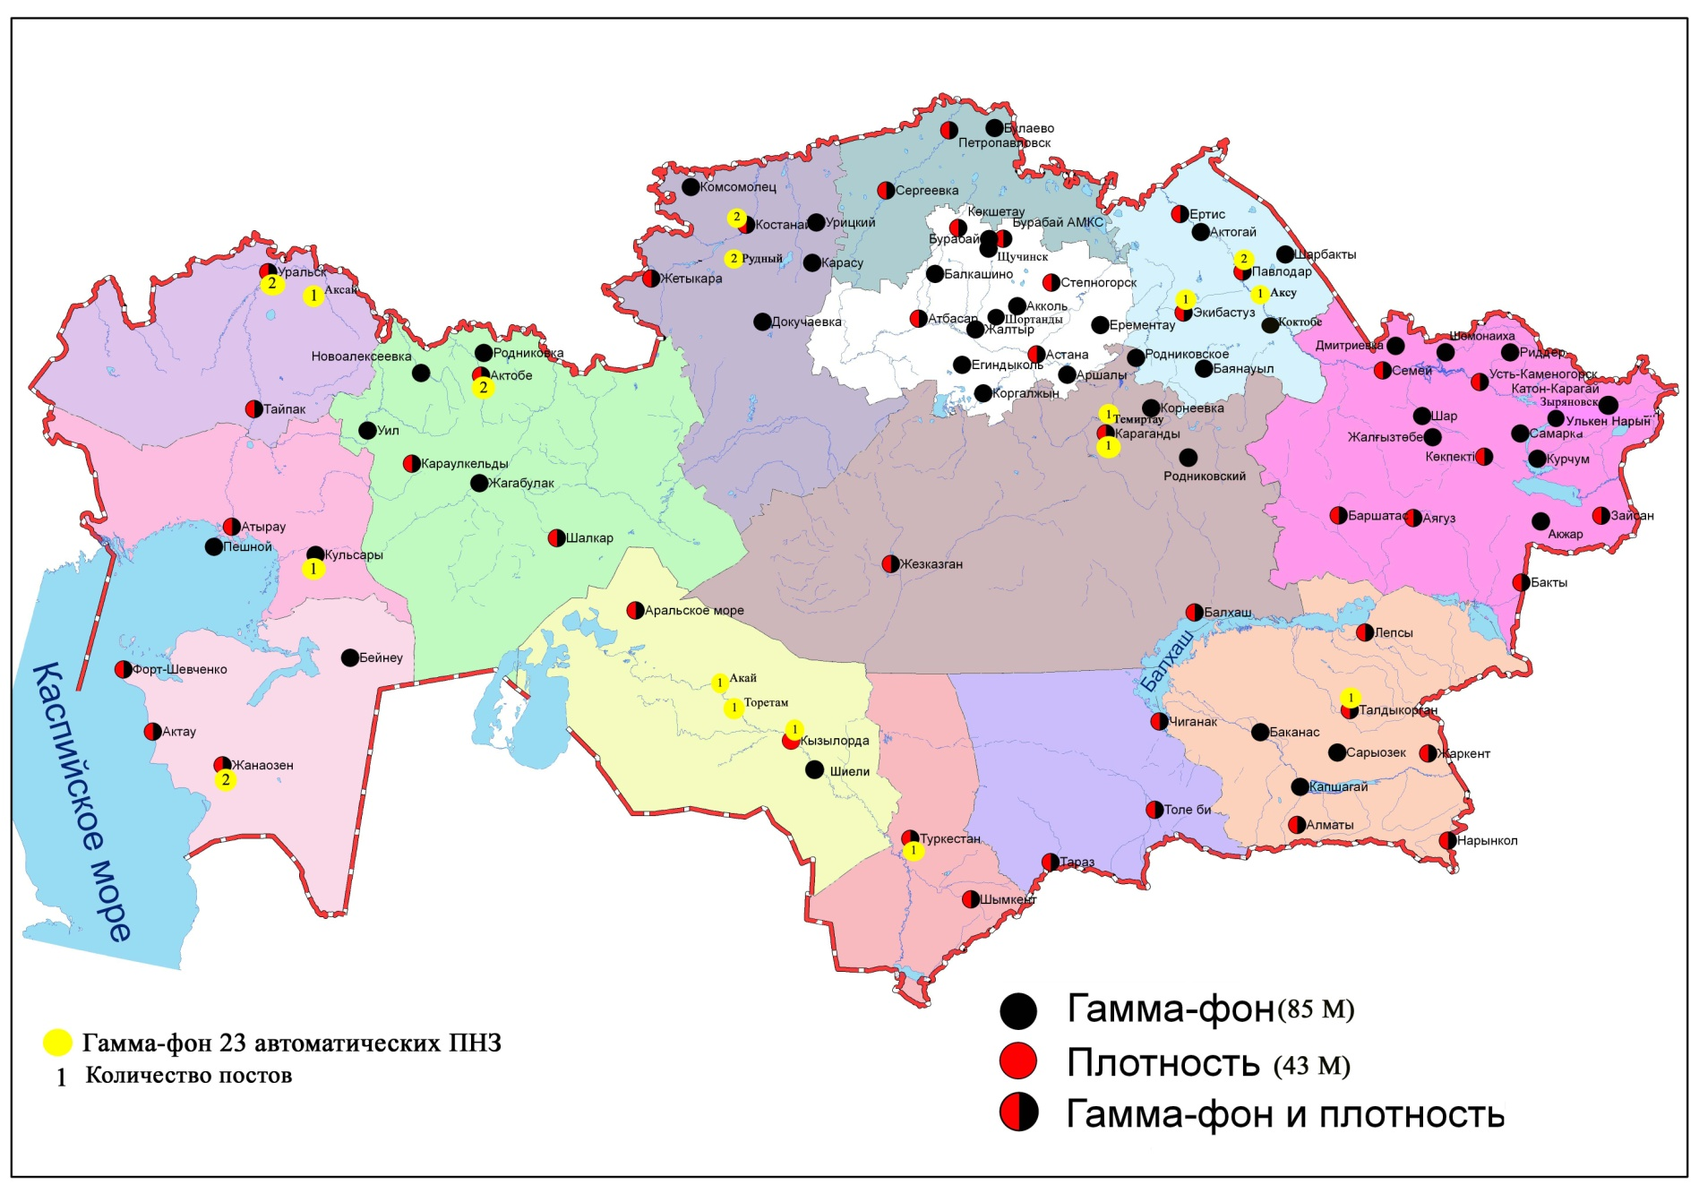
Рис. 6 Схема расположения метеостанций за наблюдением уровня радиационного гамма-фона и плотности радиоактивных
выпадений на территории Республики Казахстан

- Состояние окружающей среды Акмолинской области

  - Состояние загрязнения атмосферного воздуха по городу Астана

Наблюдения за состоянием атмосферного воздуха велисьна7стационарных постах(рис1.1, таблица 1.1).

Таблица 1.1
Место расположения постов наблюдений и определяемые примеси
Номер  поста | Сроки отбора | Проведение наблюдений | Адрес поста | Определяемые примеси
1 | 2 раза  в сутки | ручной отбор проб (дискретные методы) | ул. Джамбула,11 | взвешенные частицы (пыль), диоксид серы, оксид углерода, сульфаты, диоксид азота, фтористый водород
2 | 2 раза  в сутки | ручной отбор проб (дискретные методы) | пересечение  ул. Ауэзова –Сейфуллина
3 | 2 раза  в сутки | ручной отбор проб (дискретные методы) | ул. Ташкентская,  район лесозавода
4 | 2 раза  в сутки | ручной отбор проб (дискретные методы) | рынок «Шапагат»,  ул.Валиханова  угол пр. Богенбая батыра
5 | каждые 20 минут | в непрерывном режиме | пр.Туран, центральная спасательная станция | взвешенные частицы РМ-2,5, взвешенные частицы РМ-10, диоксид серы, оксид углерода, диоксид азота, оксид азота
6 | каждые 20 минут | в непрерывном режиме | ул. Акжол, район отстойника сточных вод «Астана Тазалык»
7 | каждые 20 минут | в непрерывном режиме | ул. Туркестан, 2/1  (район НИШ)

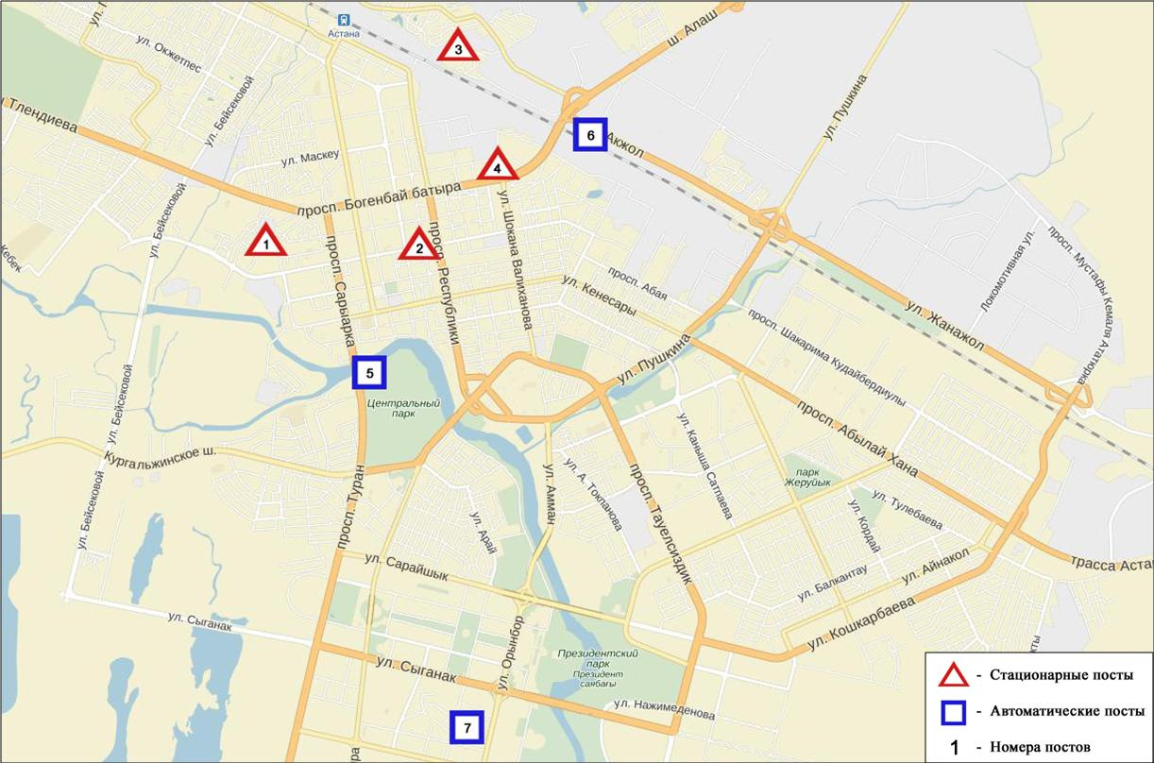

Рис.1.1 Схема расположения стационарной сети наблюдений
за загрязнением атмосферного воздуха города Астана
Общая оценка загрязнения атмосферы. В январе по данным стационарной сети наблюдений (рис.1.1), уровень загрязнения атмосферного воздуха оценивался очень высоким, определялся значением НП равным 69%(очень высокий уровень), значение СИ=8 (высокий уровень) (рис. 1, 2). Воздух города более всего загрязнен диоксидом азота (в районе №4 поста).
В целом по городу среднемесячная концентрация взвешенных частиц (пыль) составляла 2,0 ПДК_{с.с}, взвешенных частиц РМ-10 - 1,4 ПДК_{с.с}, диоксида азота – 2,4 ПДК_{с.с}, концентрации остальных загрязняющих веществ – не превышали ПДК.
За январь 2017 года случаи превышения более 1 ПДК_{м.р} зафиксированы по взвешенным частицам (пыль) – 53, взвешенным частицам РМ-2,5– 40, взвешенным частицам РМ-10 – 3, оксиду углерода – 6, диоксиду азота – 42 и фтористому водороду – 4 случаев, а также было выявлено 3 случая превышения более 5 ПДК по диоксиду азота (таблица 1).

  - Состояние загрязнения атмосферного воздуха по городу Кокшетау

В городе Кокшетау функционируют2 стационарных поста наблюдений за состоянием атмосферного воздуха (рис.1.2, таблица 1.2).

Таблица 1.2
Место расположения постов наблюдений и определяемые примеси
Номер  поста | Сроки отбора | Проведение наблюдений | Адрес поста | Определяемые примеси
1 | 3 раза  в cутки | ручной отбор проб  (дискретные методы) | старый аэропорт, район метеостанции | взвешенные частицы (пыль), диоксид серы, оксид углерода, диоксид и оксид азота
2 | каждые 20 минут | в непрерывном режиме | ул. Ауелбекова 124 | взвешенные частицы РМ-2,5, взвешенные частицы РМ-10, диоксид серы, оксид углерода, диоксид и оксид азота

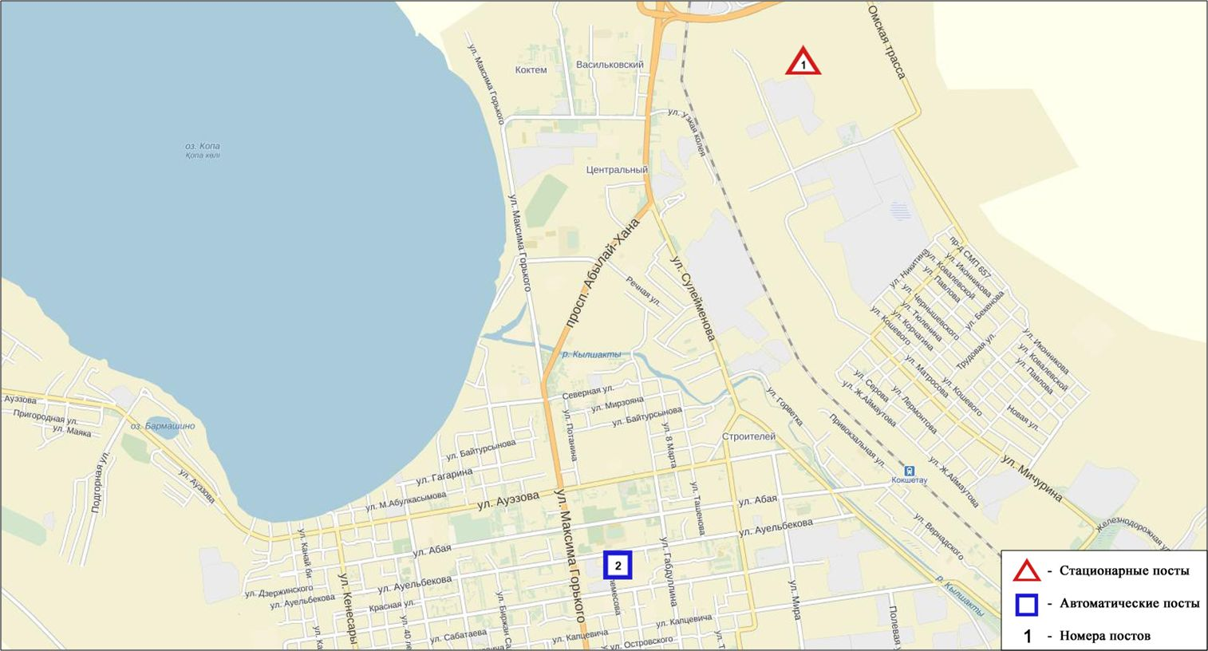
Рис.1.2 Схема расположения стационарной сети наблюдений за загрязнением атмосферного воздуха города Кокшетау
Общая оценка загрязнения атмосферы.По данным стационарной сети наблюдений (рис.1.2) атмосферный воздух города характеризовался низким уровнемзагрязнения, определялся значениями СИ равным 1 и НП= 0% (рис. 1,2).
В целом по городу среднемесячные концентрации оксида азота составила 1,8 ПДК_{с.с}, остальных определяемых веществ не превышали ПДК (табл.1).

  - Состояние загрязнения атмосферного воздуха по городу Степногорск

В городе Степногорск функционирует 1 стационарный пост наблюдения за состоянием атмосферного воздуха (рис. 1.3, таблица 1.3).

Таблица 1.3
Место расположения постов наблюдений и определяемые примеси
Номер  поста | Сроки отбора | Проведение наблюдений | Адрес поста | Определяемые примеси
1 | каждые 20 минут | в непрерывном режиме | 1 микрорайон | взвешенные частицы РМ-2,5, взвешенные частицы РМ-10, оксид углерода, диоксид и оксид азота, аммиак

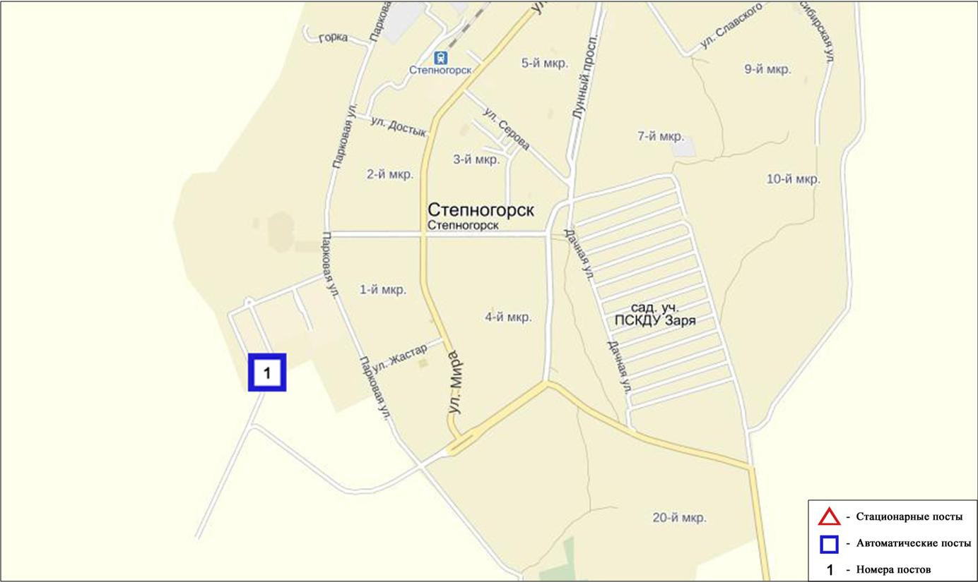
Рис. 1.3Схема расположения стационарной сети наблюдений за загрязнением атмосферного воздуха города Степногорск

Общая оценка загрязнения атмосферы. По данным стационарной сети наблюдений (рис.1.3) атмосферный воздух города характеризовался низким уровнем загрязнения, определялся значениями СИ равным0 и НП =0%(рис. 1, 2).
В целом по городу среднемесячные концентрации загрязняющих веществ не превышали ПДК(таблица 1).

  - Состояние загрязнения атмосферного воздуха на территории Щучинско-Боровской курортной зоны (ЩБКЗ)

Наблюдения за состоянием атмосферного воздуха на территории ЩБКЗ велись на 8 стационарных постах(рис. 1.4, таблица 1.4).

Таблица 1.4
Место расположения постов наблюдений и определяемые примеси
Номер  поста | Сроки отбора | Проведение наблюдений | Адрес поста | Определяемые примеси
1 | каждые 20 минут | Автомати-ческим путем | станция комплексного фонового мониторинга (СКФМ) «Боровое» | взвешенные частицы (пыль), взвешенные частицы РМ-2,5, взвешенные частицы РМ-10, диоксид серы, оксид углерода, диоксид и оксид азота, озон, сероводород, аммиак, диоксид углерода
2 | каждые 20 минут | Автомати-ческим путем | на территории школы п.Бурабай
3 | каждые 20 минут | Автомати-ческим путем | санаторий «Щучинск»
4 | каждые 20 минут | Автомати-ческим путем | на территории школы №1 г.Щучинск
5 | каждые 20 минут | Автомати-ческим путем | улица Шоссейная, в районе дома №171 | взвешенные частицы РМ-2,5, взвешенные частицы РМ-10, диоксид серы, оксид углерода, диоксид и оксид азота, озон, сероводород, аммиак
6 | каждые 20 минут | Автомати-ческим путем | поляна им.Абылайхана в 6 км. от поселка Бурабай граница ГНПП Бурабай
7 | каждые 20 минут | Автомати-ческим путем | северный берег оз.Большое Чебачье, граница ГНПП Бурабай , на территории метеостанции Бурабай
8 | каждые 20 минут | Автомати-ческим путем | на участке ТОО «АВИАЛЕСОХРАНЫ» в поселке Сарыбулак

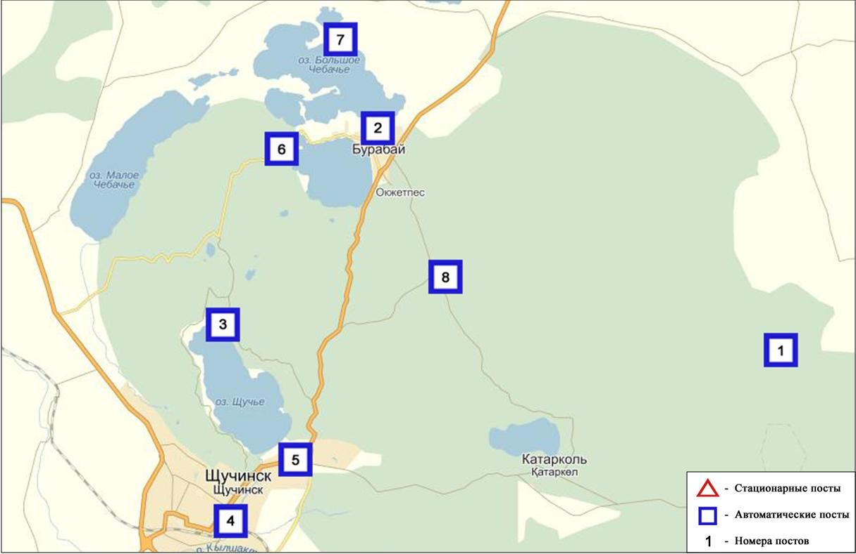
Рис.1.4 Схема расположения стационарной сети наблюдений
за загрязнением атмосферного воздуха на территории ЩБКЗ

Общая оценка загрязнения атмосферного воздуха СКФМ Боровое. По данным стационарной сети наблюдений (рис.1, 2) атмосферный воздух в целом характеризуется низким уровнем загрязнения, определялся значениями СИ равным1 иНП =0% (рис.1, 2).
Среднемесячные концентрациивсех загрязняющих веществ – не превышали ПДК(таблица 1).
Общая оценка загрязненияатмосферного воздуха на территории Щучинско-Боровской курортной зоны (ЩБКЗ).По данным стационарной сети наблюдений (рис.1,4) атмосферный воздух зоны в целом характеризуется низкимуровнем загрязнения, определялся значениями СИ равным 1и НП = 0%.
В целом по территории среднемесячные концентрации всех загрязняющих веществ не превышали ПДК (таблица 1).
Общая оценка загрязнения атмосферного воздуха п. Сарыбулак. В декабре месяце по данным стационарной сети наблюдений (рис.1.4) атмосферный воздух зоны в целом характеризуется низким уровнем загрязнения, определялся значениями СИ равным 1 и НП = 0% (рис.1, 2).
Среднемесячные концентрации всех загрязняющих веществ не превышали ПДК (таблица 1).

  - Качество поверхностных вод на территории Акмолинской области

Наблюдения за загрязнением поверхностных вод на территории Акмолинской области проводились на 18 водных объектах (реки Есиль, Нура, Акбулак, Сарыбулак, Беттыбулак, Кылшакты, Шагалалы, водохранилище Вячеславское, канал Нура-Есиль, озера Султанкельды, Копа, Зеренды, Бурабай, Улькен Шабакты, Киши Шабакты, Щучье, Карасье, Сулуколь).
Река Есиль берет начало из родников в горах Нияз в Карагандинской области. Реки Сарыбулак, Акбулак – правобережные притоки реки Есиль. На реке Есиль расположено водохранилище Вячеславское. Озеро Султанкельды одно из озер Коргалжынского заповедника. Озера Копа и Зеренды входят в бассейн реки Есиль. Озера Бурабай, Улькен Шабакты, Киши Шабакты, Щучье, Карасье, Сулуколь находятся на территории Щучинско-Боровской курортной зоны (ЩБКЗ).
В реке Есиль температура воды было в пределах 0ºC, водородный показатель равен – 7,71, концентрация растворенного воде кислорода – 10,67 мг/дм3, БПК₅ –1,32 мг/дм3. Превышения ПДК были зафиксированы по веществам из групп главных ионов (сульфаты – 1,9 ПДК), тяжелых металлов (марганец(2+)– 1,6 ПДК).
В реке Акбулактемпература воды составило 0ºC, водородный показатель равен – 7,32 концентрация растворенного в воде кислорода – 9,98 мг/дм3, БПК₅ – 1,58 мг/дм3. Превышения ПДК были зафиксированы по веществам из групп главных ионов (кальций – 1,4 ПДК, магний – 1,4 ПДК, сульфаты – 4,8 ПДК, хлориды – 1,7 ПДК), биогенных веществ (азот нитритный – 1,2 ПДК, аммоний солевой – 1,8 ПДК, фториды – 2,9 ПДК), органических веществ (фенолы – 1,3 ПДК).
В реке Сарыбулак температура составило 0ºC, водородный показатель равен - 7,08, концентрация растворенного в воде кислорода – 10,26 мг/дм3, БПК₅ – 3,20 мг/дм3. Превышения ПДК были зафиксированы по веществам из групп главных ионов (кальций – 1,4 ПДК, сульфаты –2,6 ПДК, магний – 1,7 ПДК, хлориды – 1,9 ПДК), биогенных веществ (аммоний солевой –1,6 ПДК, азот нитритный –4,3 ПДК, фториды – 3,4 ПДК), тяжелых металлов (цинк (2+)– 6,6 ПДК), органических веществ (фенолы – 1,2 ПДК).
В реке Нура температура воды составило 0ºC, водородный показатель равен – 7,65, концентрация растворенного в воде кислорода – 8,61 мг/дм3, БПК₅ – 1,64 мг/дм3. Превышения ПДК были зафиксированы по веществам из групп главных ионов (сульфаты – 3,7 ПДК, магний – 1,5 ПДК, хлориды – 1,1 ПДК), биогенных веществ (азот нитритный – 3,3 ПДК), тяжелых металлов (медь(2+) – 1,2 ПДК).
В реке Беттыбулак температура воды 0 ºC, водородный показатель равен 7,58, концентрация растворенного в воде кислорода – 10,72 мг/дм3, БПК₅ –0,99 мг/дм3. Превышения ПДК выявлены по веществам из групп тяжелых металлов (марганец (2+) – 2,2 ПДК).
В реке Кылшакты температура воды 0 ºC, водородный показатель равен 7,54, концентрация растворенного в воде кислорода – 5,14 мг/дм3, БПК₅ –2,62 мг/дм3. Превышения ПДК выявлены по веществам из групп биогенных веществ (аммоний солевой- 4,4 ПДК), тяжелых металлов (марганец (2+) – 533,5 ПДК).
В реке Шагалалы температура воды 0 ºC, водородный показатель равен 7,82, концентрация растворенного в воде кислорода – 9,33 мг/дм3, БПК₅ –1,97 мг/дм3. Превышения ПДК выявлены по веществам из групп тяжелых металлов (марганец (2+) – 65,1 ПДК).
В каналеНура-Есиль температура воды составило 0ºC, водородный показатель равен – 7,50, концентрация растворенного в воде кислорода – 7,29 мг/дм3, БПК₅ – 1,53 мг/дм3. Превышения ПДК были зафиксированы по веществам из групп главных ионов (сульфаты – 7,1 ПДК, магний – 2,5 ПДК, хлориды – 1,5 ПДК), биогенных веществ (азот нитритный – 5,9 ПДК, аммоний солевой – 1,5 ПДК).
В озере Султанкельды температура воды составило 0ºC, водородный показатель равен – 7,75, концентрация растворенного в воде кислорода – 8,37 мг/дм3, БПК₅ – 2,44 мг/дм3. Превышения ПДК были зафиксированы по веществам из групп главных ионов (сульфаты – 5,9 ПДК, магний – 2,5 ПДК, хлориды – 2,0 ПДК), биогенных веществ (аммоний солевой – 1,4 ПДК), тяжелых металлов (цинк (2+) – 2,1 ПДК).
В водохранилище Вячеславское температура воды составило 0ºC, водородный показатель равен – 8,25, концентрация растворенного в воде кислорода – 12,10 мг/дм3, БПК₅ – 0,86 мг/дм3. Превышение ПДК было зафиксировано по веществу из группы главных ионов (сульфаты – 1,3 ПДК).
В озере Копа- температура воды 0ºC, водородный показатель равен 8,18, концентрация растворенного в воде кислорода – 8,43 мг/дм3, БПК₅ –6,90 мг/дм3. Превышения ПДК были зафиксированы по веществам из групп главных ионов (сульфаты –1,8 ПДК), биогенных веществ (аммоний солевой – 1,4 ПДК), тяжелых металлов (марганец (2+) –5,0 ПДК, цинк (2+) – 1,1 ПДК).
В озере Зеренды - температура воды 0ºC, водородный показатель равен 9,02, концентрация растворенного в воде кислорода – 10,55 мг/дм3, БПК₅ –1,47 мг/дм3. Превышения выявлены по веществам из групп главных ионов (сульфаты –1,4ПДК, магний – 1,7ПДК), биогенных веществ (фториды – 2,6 ПДК), тяжелых металлов (цинк (2+) – 2,1ПДК, марганец (2+) –2,5ПДК).
В озере Бурабай - температура воды 0 ºC, водородный показатель равен 7,47, концентрация растворенного в воде кислорода – 7,61 мг/дм3, БПК₅ –0,98 мг/дм3. Превышения ПДК были зафиксированы по веществам из групп биогенных веществ (фториды –3,3 ПДК, аммоний солевой – 1,4 ПДК), тяжелых металлов (цинк (2+) – 1,5 ПДК, марганец (2+) – 4,7 ПДК).
В озере Улькен Шабакты - температура воды 0ºC, водородный показатель равен 8,79, концентрация растворенного в воде кислорода – 12,03 мг/дм3, БПК₅ – 0,99 мг/дм3. Превышения ПДК были зафиксированы по веществам из групп главных ионов (сульфаты –2,9 ПДК, магний –2,2 ПДК), биогенных веществ (фториды –16,3 ПДК).
В озере Щучье - температура воды 0 ºC, водородный показатель равен 8,28, концентрация растворенного в воде кислорода – 10,06 мг/дм3, БПК₅ –0,83 мг/дм3. Превышения ПДК были зафиксированы по веществам из групп биогенных веществ (фториды –6,1 ПДК), тяжелых металлов (марганец (2+) – 1,2 ПДК).
В озере Киши Шабакты- температура воды 0 ºC, водородный показатель равен 8,97, концентрация растворенного в воде кислорода – 11,54 мг/дм3, БПК₅ –0,82 мг/дм3. Превышения ПДК были зафиксированы по веществам из групп главных ионов (хлориды – 6,8 ПДК, сульфаты – 11,8 ПДК, магний – 10,3 ПДК), биогенных веществ (фториды – 15,4 ПДК, аммоний солевой – 1,3 ПДК), тяжелых металлов (цинк (2+) – 1,5 ПДК, марганец (2+) –4,0 ПДК).
В озере Карасье - температура воды 0 ºC, водородный показатель равен 7,83, концентрация растворенного в воде кислорода – 6,46 мг/дм3, БПК₅ –0,33 мг/дм3. Превышения ПДК были зафиксированы по веществам из групп биогенных веществ (фториды – 1,8 ПДК, аммоний солевой – 16,8 ПДК), тяжелых металлов (цинк(2+) – 2,0 ПДК).
В озере Сулуколь - температура воды 0 ºC, водородный показатель равен 7,08, концентрация растворенного в воде кислорода – 7,94 мг/дм3, БПК₅ –4,26 мг/дм3. Превышение ПДК были зафиксированы по веществам из групп биогенных веществ (железо общее – 2,5 ПДК, фториды – 3,1 ПДК, аммоний солевой- 3,9 ПДК), тяжелых металлов (цинк (2+) – 1,5 ПДК).
Качество воды водных объектов на территории Акмолинской области оценивается следующим образом:
вода «умеренного уровня загрязнения» – реки Есиль, Акбулак, Нура,вдхр.Вячеславское, оз.Султанкельды, Копа, Зеренды, Бурабай, Сулуколь;
вода «высокого уровня загрязнения» –реки Сарыбулак, Беттыбулак, канал Нура-Есиль, оз. Улькен Шабакты, Щучье, Киши Шабакты, Карасье;
вода «чрезвычайно высокого уровня загрязнения» - реки Кылшакты,Шагалалы.
По сравнению с январем 2016 года качество воды озер Султанкельды, Копа, Зеренды, Бурабай, Сулуколь – улучшилось; канала Нура-Есиль– ухудшилось; рекиЕсиль, Нура, Акбулак, Сарыбулак, Беттыбулак, вдхр.Вячеславское, озер Киши Шабакты, Щучье, Улькен Шабакты, Карасье – существенно не изменилось.
По БПК5 качество воды в реке Сарыбулак, озере Сулуколь, Копа оценивается как вода «умеренного уровня загрязнения», в остальных водных объектах – вода «нормативно-чистая».
В сравнении с январем 2016 года по величине биохимического потребления кислорода за 5 суток, состояние качество воды в реке Сарыбулак, озере Копа – ухудшилось; в оз. Султанкельды – улучшилось; в остальных водных объектах не изменилось.
Кислородный режим в норме.
В сравнении с январем 2016 года кислородный режим в озерах Сулуколь, Карасье, Султанкельды– улучшилось, в остальных водных объектах не изменилось.
На территорий Акмолинской области случаи высокого и экстремально высокого загрязнения было отмечено в следующих водных объектах: озеро Киши Шабакты – 3 случая ВЗ, озеро Улькен Шабакты – 1 случай ВЗ, озеро Карасье – 1 случай ВЗ, река Кылшакты – 2 случая ЭВЗ, река Шагалалы – 2 случая ВЗ (таблица 5).
1.6 Радиационный гамма-фон Акмолинской области

Наблюдения за уровнем гамма излучения на местности осуществлялись ежедневно на 15-ти метеорологических станциях (Астана, Аршалы, Акколь, Атбасар, Балкашино,СКФМ Боровое, Егиндыколь, Ерейментау, Кокшетау, Коргалжин, Степногорск, Жалтыр, Бурабай, Щучинск, Шортанды) (рис. 1.5).
Средние значения радиационного гамма-фона приземного слоя атмосферы по населенным пунктам области находились в пределах 0,06-0,22мкЗв/ч. В среднем по области радиационный гамма-фон составил 0,13 мкЗв/ч и находился в допустимых пределах.

1.7 Плотность радиоактивных выпадений в приземном слое атмосферы

Контроль за радиоактивным загрязнением приземного слоя атмосферы на территории Акмолинской области осуществлялся на 5-ти метеорологических станциях (Атбасар, Кокшетау, Степногорск, Астана, СКФМ «Боровое») путем отбора проб воздуха горизонтальными планшетами (рис. 1.5). На всех станциях проводился пятисуточный отбор проб.
Среднесуточная плотность радиоактивных выпадений в приземном слое атмосферы на территории области колебалась в пределах 0,6–1,7 Бк/м². Средняя величина плотности выпадений по области составила 1,1 Бк/м², что не превышает предельно-допустимый уровень.

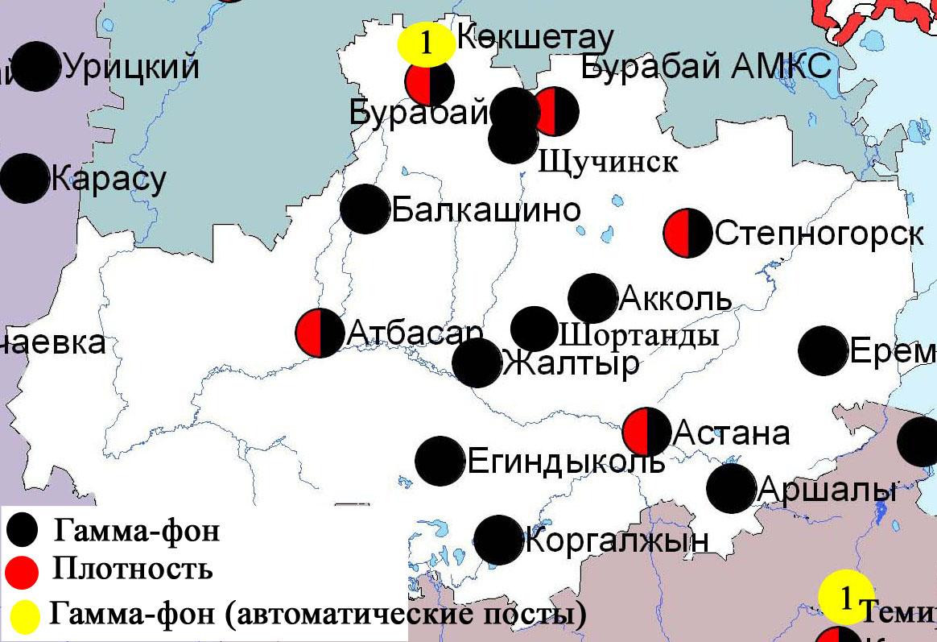
Рис. 1.5Схема расположения метеостанций за наблюдением уровня радиационного гамма-
фона и плотности радиоактивных выпадений на территорииАкмолинской области
2 Состояние окружающей среды Актюбинской области

  - Состояние загрязнения атмосферного воздуха по городу Актобе

Наблюдения за состоянием атмосферного воздуха велись на 6 стационарных постах (рис.2.1, таблица 2.1).

Таблица 2.1
Место расположения постов наблюдений и определяемые примеси
Номер  поста | Сроки отбора | Проведение наблюдений | Адрес поста | Определяемые примеси
1 | 4 раза в сутки | ручной отбор проб (дискретные методы) | Авиагородок, 14 | взвешенные частицы (пыль), диоксид серы, оксид углерода, диоксид азота
4 | 3 раза в сутки | ручной отбор проб (дискретныеметоды) | ул. Белинского, 5 | взвешенные частицы (пыль), диоксид серы, оксид углерода, диоксид азота, сероводород, формальдегид, хром
5 | 3 раза в сутки | ручной отбор проб (дискретныеметоды) | ул. Ломоносова, 7 | взвешенные частицы (пыль), сульфаты, оксид углерода, оксид и диоксид азота, формальдегид
2 | каждые 20 минут | в непрерывном режиме | ул. Рыскулова, 4 Г | взвешенные частицы РМ-10, диоксид серы, оксид углерода, диоксид азота, оксид азота, озон, сероводород, формальдегид, сумма углеводородов, метан
3 | каждые 20 минут | в непрерывном режиме | ул. Есет-батыра, 109А | диоксид серы, оксид углерода, диоксид азота, оксид азота, озон, сероводород, формальдегид, сумма углеводородов, метан
6 | каждые 20 минут | в непрерывном режиме | ул. Жанкожа-батыра, 89 | взвешенные частицы РМ-2,5, взвешенные частицы РМ-10, диоксид серы, диоксид азота, оксид азота, сероводород, аммиак

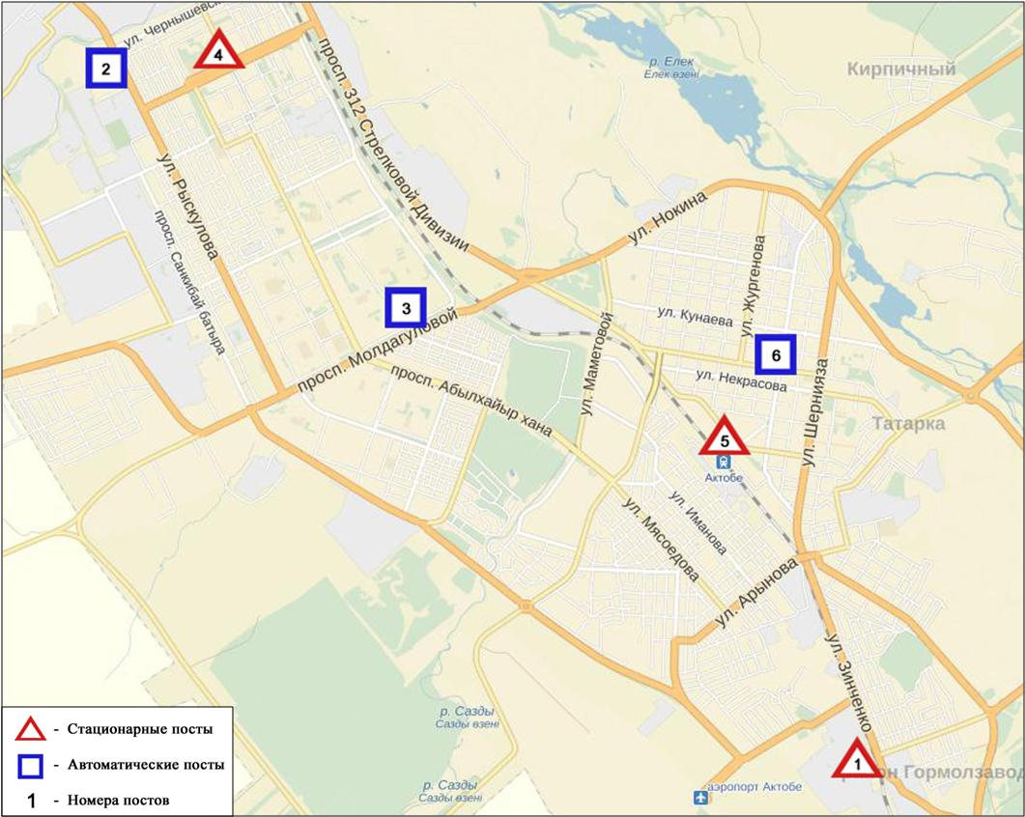
Рис.2.1.Схема расположения стационарной сети наблюдений за загрязнением атмосферного воздуха города Актобе

Общая оценка загрязнения атмосферы.По данным стационарной сети наблюдений (рис.2.1) атмосферный воздух города характеризовался очень высоким уровнем загрязнения, определялся значением СИ равным 14 (очень высокий уровень). *28 января 2017 года по данным автоматического поста №2 было зафиксировано 2 случая высокого загрязнения (ВЗ) атмосферного воздуха по сероводороду 13,3 ПДК и 14,0 ПДК (таблица 2).
* согласно РД 52.04.667-2005, если СИ>10, то вместо НП определяется количество дней, когда хотя бы в один из сроков наблюдений СИ более 10.
В целом по городу среднемесячные концентрации озона составили 3,1 ПДК_{с.с},концентрации остальных загрязняющих веществ не превышали ПДК (таблица 1).
Число случаев превышения более 1 ПДК_{м.р} зарегистрировано по оксиду углерода – 61, озону – 276, сероводороду –67 случаев, а также превышения более 5 ПДК_{м.р} - по сероводороду – 15 случаев и более 10 ПДК_{м.р} - по сероводороду – 2 случая (таблица 1).

  - Качество поверхностных вод на территории Актюбинской области

Наблюдения за загрязнением поверхностных вод на территории Актюбинской области проводились на 1 водном объекте: река Елек.
Река Елек – многоводный левобережный приток реки Жайык. В реке температура воды находилась в пределах от 0,0 до 5ºC, водородный показатель в 7,38, концентрация растворенного в воде кислорода в среднем составила5,72 мг/дм3, БПК₅1,99 мг/дм3. Превышения ПДК были зафиксированы по веществам из групп главных ионов (сульфаты-1,4 ПДК), неорганических веществ (бор (3+) – 7,9 ПДК),тяжелых металлов (медь(2+) – 1,3 ПДК,марганец(2+) – 2,4 ПДК, хром(6+)- 5,8ПДК, хром(3+) – 2,5 ПДК, свинец – 1,1 ПДК, никель-1,8 ПДК).
Качество воды реки Елек оценивается как вода «высокого уровня загрязнения».
В сравнении с январем 2016 года качество воды в реке Елек– существенно не изменилось.
На территории Актюбинской области за январь 2017 года в реке Елек обнаружено – 1 случай ВЗ (таблица 5).

2.3Радиационный гамма-фон Актюбинской области

Наблюдения за уровнем гамма излучения на местности осуществлялись ежедневно на 7-ми метеорологических станциях (Актобе, Караулкельды, Новоалексеевка, Родниковка, Уил, Шалкар, Жагабулак) (рис. 2.2) и на 2-х автоматических постах за загрязнением атмосферного воздуха г. Актобе (ПНЗ №2; ПНЗ №3) (рис. 2.2).
Средние значения радиационного гамма-фона приземного слоя атмосферы по населенным пунктам областинаходились в пределах 0,08-0,28 мкЗв/ч. В среднем по области радиационный гамма-фон составил 0,13 мкЗв/ч и находился в допустимых пределах.

2.4 Плотность радиоактивных выпадений в приземном слое атмосферы

Контроль за радиоактивным загрязнением приземного слоя атмосферы на территории Актюбинской области осуществлялся на 3-х метеорологических станциях (Актобе, Караулкельды, Шалкар) путем отбора проб воздуха горизонтальными планшетами (рис. 2.2). На всех станциях проводился пятисуточный отбор проб.
Среднесуточная плотность радиоактивных выпадений в приземном слое атмосферы на территории области колебалась в пределах 0,8–1,5 Бк/м². Средняя величина плотности выпадений по области составила 1,2 Бк/м², что не превышает предельно-допустимый уровень.

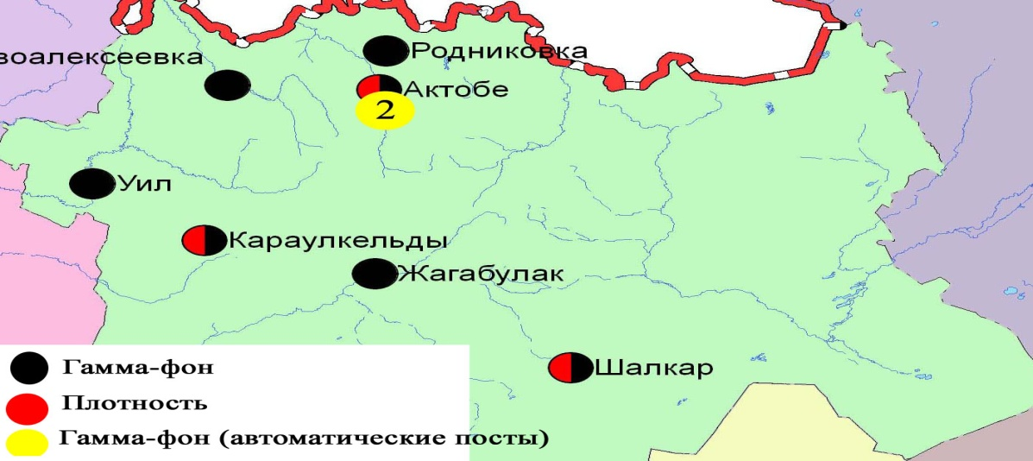

Рис. 2.2Схема расположения метеостанций за наблюдением уровня радиационного гамма-фона и плотности радиоактивных выпадений на территорииАктюбинской области

- Состояние загрязнения окружающей среды Алматинской области

  - Состояние загрязнения атмосферного воздуха по городу Алматы

Наблюдения за состоянием атмосферного воздуха велись на 16 стационарных постах (рис.3.1, таблица 3.1).

Таблица 3.1
Место расположения постов наблюдений и определяемые примеси
Номер  поста | Сроки отбора | Проведения наблюдений | Адрес поста | Определяемые примеси
1 | 4 раза  в сутки | ручной отбор проб (дискретные методы) | ул. Амангельды, угол ул. Сатпаева | взвешенные частицы (пыль), диоксид серы, оксид углерода, диоксид азота, фенол, формальдегид
12 | 3 раза  в сутки | ручной отбор проб (дискретные методы) | пр. Райымбека угол ул. Наурызбай батыра | взвешенные частицы (пыль), диоксид серы, оксид углерода, диоксид азота, фенол, формальдегид
16 | 3 раза  в сутки | ручной отбор проб (дискретные методы) | м-н Айнабулак-3 | взвешенные частицы (пыль), диоксид серы, оксид углерода, диоксид азота, фенол, формальдегид
25 | 3 раза  в сутки | ручной отбор проб (дискретные методы) | ул. Маречека угол ул. Б.Момышулы | взвешенные частицы (пыль), диоксид серы, оксид углерода, диоксид азота, фенол, формальдегид
26 | 3 раза  в сутки | ручной отбор проб (дискретные методы) | м-н Тастак-1, ул. Толеби, 249 | взвешенные частицы (пыль), диоксид серы, оксид углерода, диоксид азота, фенол, формальдегид
27  (наземный) | каждые 20 минут | в непрерывном режиме | метеостанция Медео, ул. Горная,548 | взвешенные частицы РМ-2,5, взвешенные частицы РМ-10, диоксид серы, оксидуглерода,диоксид и оксид азота
28  (наземный) | каждые 20 минут | в непрерывном режиме | аэрологическая станция (район Аэропорта)  ул. Ахметова, 50
29  (наземный) | каждые 20 минут | в непрерывном режиме | РУВД Турскибского района, ул. Р. Зорге,14
30  (наземный) | каждые 20 минут | в непрерывном режиме | м-н «Шанырак», школа №26, ул. Жанкожа батыра, 202 | взвешенные частицы РМ-2,5, взвешенные частицы РМ-10, оксидуглерода,диоксид и оксид азота
31  (наземный) | каждые 20 минут | в непрерывном режиме | м-н Орбита (территория Дендропарка АО «Зеленстрой» | взвешенные частицы РМ-2,5, взвешенные частицы РМ-10, диоксид серы, оксидуглерода,диоксид и оксид азота
1  (высотный) | каждые 20 минут | в непрерывном режиме | ДГП «Институт горного дела» им. Д.А.Кунаева, пр. Абая, 191 | диоксид серы, оксид углерода, диоксид и оксид азота
2  (высотный) | каждые 20 минут | в непрерывном режиме | КазНУ им. Аль-Фараби, ул. Тимирязева, 74 | диоксид серы, оксид углерода, диоксид и оксид азота
3  (высотный) | каждые 20 минут | в непрерывном режиме | ул. Рыскулбекова, 28, АО «КазГАСА» | диоксид серы, оксид углерода, диоксид и оксид азота
4  (высотный) | каждые 20 минут | в непрерывном режиме | Акимат Алатауского р-на, м-н Шанырак-2, ул. Жанкожа батыра, 26 | диоксид серы, оксид углерода, диоксид и оксид азота
5  (высотный) | каждые 20 минут | в непрерывном режиме | КазНТУ им. К.Сатпаева, ул. К.Сатпаева, 22 | диоксид серы, оксид углерода, диоксид и оксид азота
6  (высотный) | каждые 20 минут | в непрерывном режиме | ул. Пушкина, 72 (здание акимата Медеуского района) | диоксид серы, оксид углерода, диоксид и оксид азота

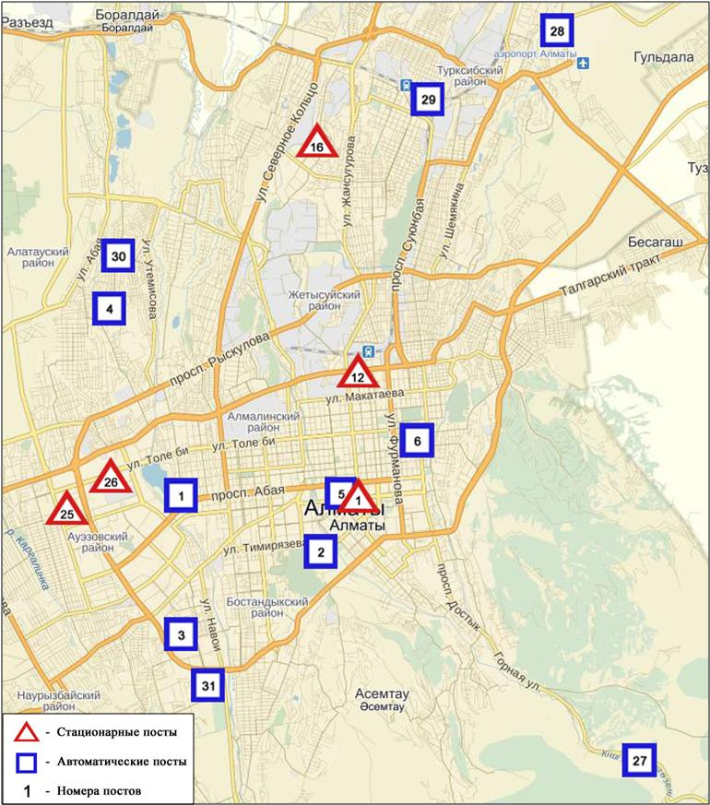
Рис.3.1Схема расположения стационарной сети наблюдений за загрязнением атмосферного воздуха городаАлматы

Общая оценка загрязнения атмосферы.Атмосферный воздух города в целом характеризовался высоким уровнем загрязнения, определялся значениям НП равным 38% (высокий уровень),СИ=3 (повышенный уровень).Воздух города более всего загрязнен диоксидом азота (на территории №12 поста).
В целом по городу среднемесячные концентрации составили: взвешенные частицы (пыль) – 1,2ПДК_{с.с}, диоксид серы – 1,3 ПДК_{с.с}, диоксид азота – 2,5 ПДК_{с.с}, оксид азота –1,1ПДК_{с.с}, формальдегид – 1,3 ПДК_{с.с}, содержание тяжелых металлов и остальных загрязняющих веществ не превышало ПДК.
За январь месяц по городу зафиксированы превышения более 1 ПДК_{м.р}: по взвешенным частицам (пыль) –6случаев, взвешенным частицам РМ-2,5 – 216 случаев, взвешенным частицам РМ-10 – 455 случаев, оксиду углерода– 28 случаев, диоксиду азота –344 случая, оксиду азота – 445 случаев(таблица 1).

  - Состояние загрязнения атмосферного воздуха по городу Талдыкорган

Наблюдения за состоянием атмосферного воздуха велись на 2 стационарных постах(рис. 3.2, таблица 3.2).

Таблица 3.2
Место расположения постов наблюдений и определяемые примеси
Номер  поста | Сроки отбора | Проведение наблюдений | Адрес поста | Определяемые примеси
1 | 3 раза  в сутки | ручной отбор проб (дискретные методы) | ул. Гагарина, 216 и ул. Джабаева | взвешенные частицы (пыль), диоксид серы, оксид углерода, диоксид азота, оксид азота,сероводород, аммиак, формальдегид
2 | каждые 20 минут | в непрерывном режиме | ул. Кунаева, 32 | диоксид серы, оксид углерода, диоксид и оксид азота, сероводород, аммиак

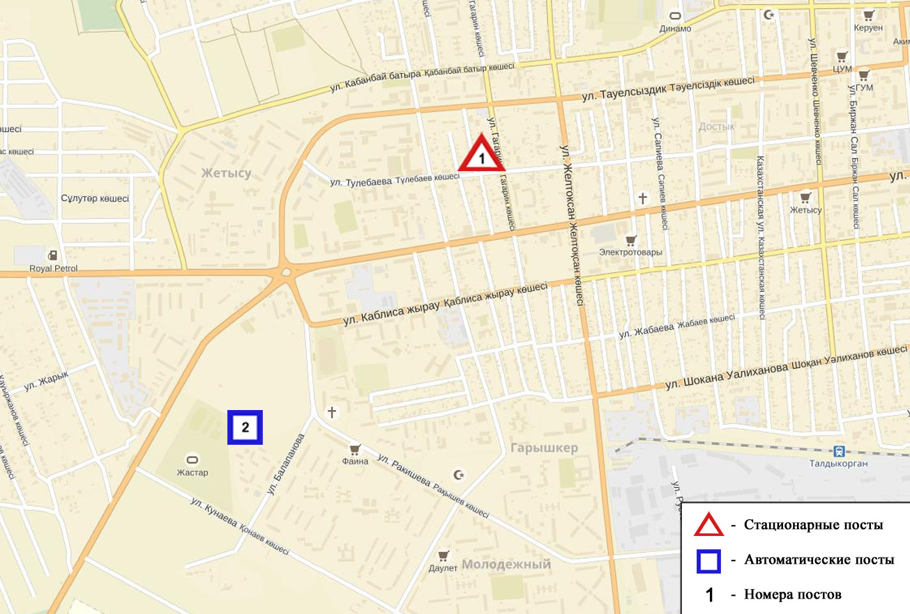
Рис.3.2Схемарасположения стационарной сети наблюдений за загрязнением атмосферного воздуха города Талдыкорган

Общая оценка загрязнения атмосферы.По данным стационарной сети наблюдений(рис.3.2) атмосферный воздух города в целом характеризовался повышенным уровнем загрязнения, определялся значениями СИ равным 4 и НП=10%(рис. 1, 2).
В целом по городу.среднемесячная концентрация диоксиду серы составила 1,2 ПДК_{с.с}, диоксида азота составила 2,1ПДК_{с.с}, оксида азота 1,2 ПДК_{с.с}, остальные загрязняющие вещества не превышали ПДК.
За январь месяц по городу зафиксированы превышения более 1 ПДК_{м.р} по диоксиду серы – 40, оксиду углерода – 139, диоксиду азота- 22, сероводороду - 1 случая (таблица 1).

  - Качество поверхностных вод на территории Алматинской области

Наблюдения за загрязнением поверхностных вод на территории Алматинской области проводились на 7-ми водных объектах (реки Иле, Текес, Коргас, Киши Алматы, Есентай, Улькен Алматы, вдхр. Капшагай).
Река Иле берёт свое начало на территории Китая в предгорьях Тянь-Шаня и является одной из крупнейших трансграничных рек Казахстана. С территории Алматинской области впадает в западную часть озера Балкаш. Реки Текес, Улькен Алматы, Киши Алматы являются левобережными притоками реки Иле. Река Есентай рукав реки Киши Алматы.
В реке Иле температура воды находится на уровне 0,78 ºC, водородный показатель 7,87, концентрация растворенного в воде кислорода 12,4 мг/дм3, БПК₅ 1,11 мг/дм3. Превышения ПДК были зафиксированы по веществам из групп тяжелых металлов (медь (2+) –2,2 ПДК), биогенных веществ (железо общее– 2,9ПДК, азот нитритный -2,1 ПДК), главных ионов (сульфаты – 1,1 ПДК).
В реке Текес температура воды находится на уровне 0,83ºC, водородный показатель 7,81, концентрация растворенного в воде кислорода 12,0 мг/дм3, БПК₅ 2,23 мг/дм3. Превышения ПДК были зафиксированы по веществам из групп тяжелых металлов (медь (2+) – 3,6 ПДК, марганец (2+) – 5,0 ПДК), биогенных веществ (железо общее – 4,6 ПДК), главных ионов (сульфаты – 1,1 ПДК).
В реке Коргас температура воды находится на уровне 1,5 ºC, водородный показатель – 7,8, концентрация растворенного в воде кислорода – 11,2 мг/дм3, БПК₅ – 2,05 мг/дм3. Превышения ПДК были зафиксированы по веществам из групп тяжелых металлов (медь (2+) – 3,5 ПДК, марганец (2+) – 3,3 ПДК, цинк (2+) – 1,2ПДК), и биогенных веществ (железо общее – 2,7ПДК).
В вдхр. Капшагай температура воды находится на уровне 1,5 ºC, водородный показатель 7,75, концентрация растворенного в воде кислорода – 12,4 мг/дм3, БПК₅ – 1,0 мг/дм3. Превышения ПДК были зафиксированы по веществам из групп биогенных веществ (железо общее – 1,9ПДК), тяжелых металлов (медь (2+) – 2,1 ПДК), главных ионов (сульфаты – 1,2 ПДК).
В реке Киши Алматы температура воды находится на уровне 2,86 ºC, водородный показатель 7,9, концентрация растворенного в воде кислорода –11,9мг/дм3, БПК₅ – 1,3 мг/дм3. Превышения ПДК были зафиксированы по веществам из групп тяжелых металлов (медь (2+) – 4,0 ПДК), и биогенных веществ (азот нитритный-1,9ПДК, железо общее – 1,5ПДК).
В реке Улькен Алматы температура воды находится на уровне 2,4 ºC, водородный показатель 7,98, концентрация растворенного в воде кислорода–12,4 мг/дм3, БПК₅-0,8 мг/дм3. Превышения ПДК были зафиксированы по веществам из групп тяжелых металлов (медь (2+) – 1,2 ПДК, марганец (2+) – 1,1 ПДК), и биогенных веществ (азот нитритный-2,0 ПДК, железо общее – 1,7 ПДК).
В реке Есентай температура воды находится на уровне 2,55 ºC, водородный показатель 7,96, концентрация растворенного в воде кислорода – 11,6 мг/дм3, БПК₅ – 1,45 мг/дм3. Превышения ПДК было зафиксировано по веществам из групп биогенных веществ (азот нитритный – 7,4 ПДК, аммоний солевой- 5,0 ПДК, железо общее – 2,1ПДК), тяжелых металлов (медь (2+) – 1,4 ПДК, марганец (2+) – 1,2 ПДК), главных ионов (сульфаты – 1,2 ПДК).
Всего, из общего количества обследованных водных объектов, качество поверхностных вод оценивается следующим образом: вода «умеренного уровня загрязнения» - рекиИле, Киши Алматы, Улькен Алматы, Есентай, вдхр. Капшагай, Коргас; вода «высокого уровня загрязнения» - река Текес.
По сравнению с январем 2016 года качество воды в реках Иле, Есентай, Киши Алматы, Коргас, Текес, вдхр. Капшагай – значительно не изменилось; в реке Улькен Алматы-улучшилось.

3.4 Радиационный гамма–фон Алматинской области

Наблюдения за уровнем гамма излучения на местности осуществлялись ежедневно на 8-ми метеорологических станциях (Алматы, Баканас, Капшагай, Нарынкол,Жаркент, Лепсы, Талдыкорган, Сарыозек)и на 1-ой автоматической станции г. Талдыкорган (ПНЗ №2)(рис. 3.3).
Средние значения радиационного гамма-фона приземного слоя атмосферы по населенным пунктам области находились в пределах 0,12-0,30 мкЗв/ч. В среднем по области радиационный гамма-фон составил 0,16 мкЗв/ч и находился в допустимых пределах.

3.5 Плотность радиоактивных выпадений в приземном
слое атмосферы
Контроль за радиоактивным загрязнением приземного слоя атмосферы на территории Алматинской области осуществлялся на 5-ти метеорологических станциях (Алматы, Нарынкол,Жаркент, Лепсы, Талдыкорган) путем отбора проб воздуха горизонтальными планшетами (рис.3.3). На всех станциях проводился пятисуточный отбор проб.
Среднесуточная плотность радиоактивных выпадений в приземном слое атмосферы на территории области колебалась в пределах 0,7-1,6 Бк/м². Средняя величина плотности выпадений по области составила 1,2 Бк/м², что не превышает предельно-допустимый уровень.

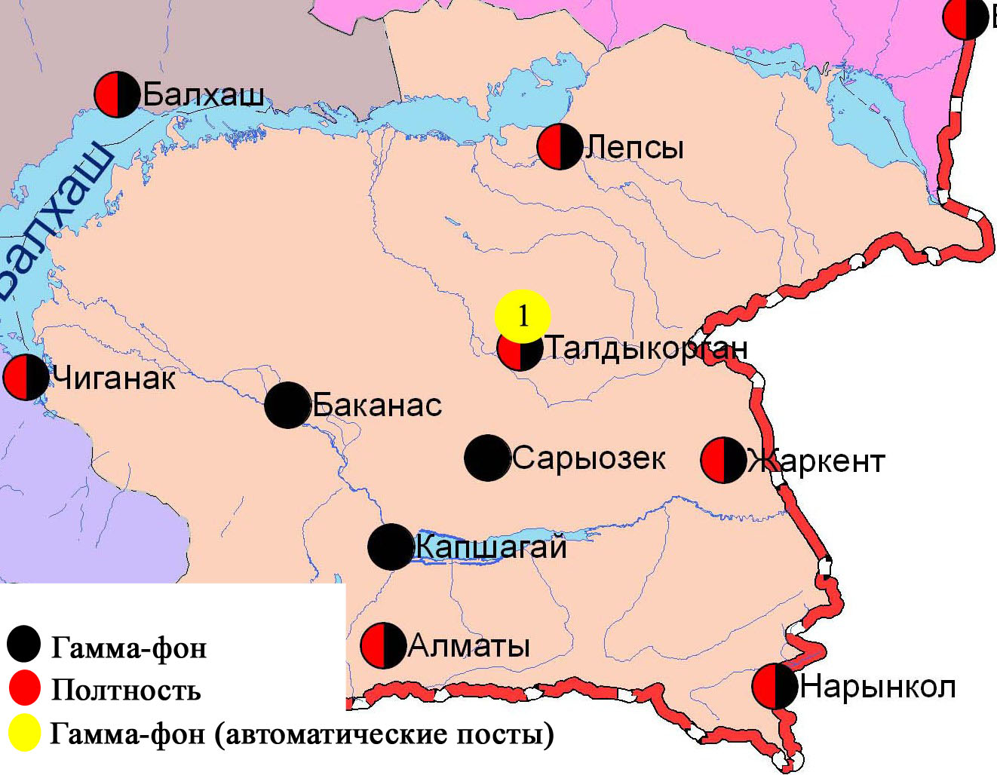
Рис. 3.3 Схема расположения метеостанций за наблюдением уровня радиационного гамма-фона и плотности радиоактивных выпадений на территорииАлматинской области
4 Состояние окружающей среды Атырауской области

  - Состояние загрязнения атмосферного воздуха по городу Атырау

Наблюдения за состоянием атмосферного воздуха велись на 5 стационарных постах (рис 4.1, таблица 4.1).

Таблица 4.1
Место расположения постов наблюдений и определяемые примеси
Номер  поста | Сроки отбора | Проведение наблюдений | Адрес поста | Определяемые примеси
1 | 3 раза в сутки | ручной отбор проб (дискретные методы) | пр. Азаттык, угол пр. Ауэзова | взвешенные частицы (пыль), диоксид серы, оксид углерода, диоксид азота, сероводород, фенол, аммиак, формальдегид
5 | 3 раза в сутки | ручной отбор проб (дискретные методы) | угол пр. Сатпаева и ул. Владимирская
6 | каждые 20 минут | в непрерывном режиме | старый аэропорт, рядом с Атырауским филиалом | взвешенные частицы РМ-10, диоксид серы, оксид углерода, диоксид и оксид азота, озон, сероводород, аммиак, диоксид углерода
8 | каждые 20 минут | в непрерывном режиме | район проспекта М.Ауэзова | взвешенные частицы РМ-2,5, взвешенные частицы РМ-10, диоксид серы, диоксид и оксид азота, озон, сероводород, аммиак
9 | каждые 20 минут | в непрерывном режиме | мкр.Береке, район промзоны Береке

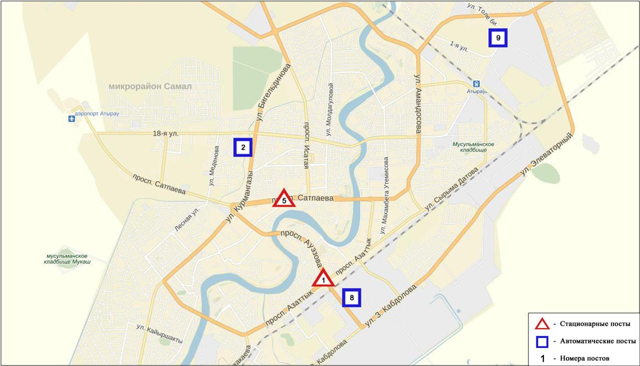Рис. 4.1. Схема расположения стационарной сети наблюдений за загрязнением атмосферного воздуха города Атырау

Общая оценка загрязнения атмосферы.По данным стационарной сети наблюдений (рис.4.2), атмосферный воздух города в целом характеризовался высоким уровнем загрязнения, определялся значениями СИ равным 8и НП = 21%(рис. 1, 2).Воздух города более всего загрязнен сероводородом (на территории №9 поста).
В целом по городу среднемесячные концентрации озона составили 1,1 ПДК_{с.с.}, остальных загрязняющих веществ не превышали ПДК(таблица 1).
За январь месяц по городу зафиксированы превышения более 1 ПДК_{м.р}: по взвешенным частицам РМ-10 – 1 случай, диоксиду азота –1 случай, по сероводороду – 371 случаев, также более 5 ПДК_{м.р} по сероводороду - 5 случаев (таблица 1).

  - Состояние атмосферного воздуха по городу Кульсары

Наблюдения за состоянием атмосферного воздуха в городе Кульсарывелись на1 стационарном посту(рис. 4.2, таблица 4.2).

Таблица 4.2
Место расположения постов наблюдений и определяемые примеси
Номер  поста | Сроки отбора | Проведениенаблюдений | Адрес поста | Определяемые примеси
7 | каждые 20 минут | в непрерывном режиме | р-н Промзоны, возле метеостанции Кульсары | взвешенные частицы РМ-10, диоксид серы, оксид углерода, диоксид и оксид азота, озон, сероводород, аммиак, формальдегид, сумма углеводородов, метан

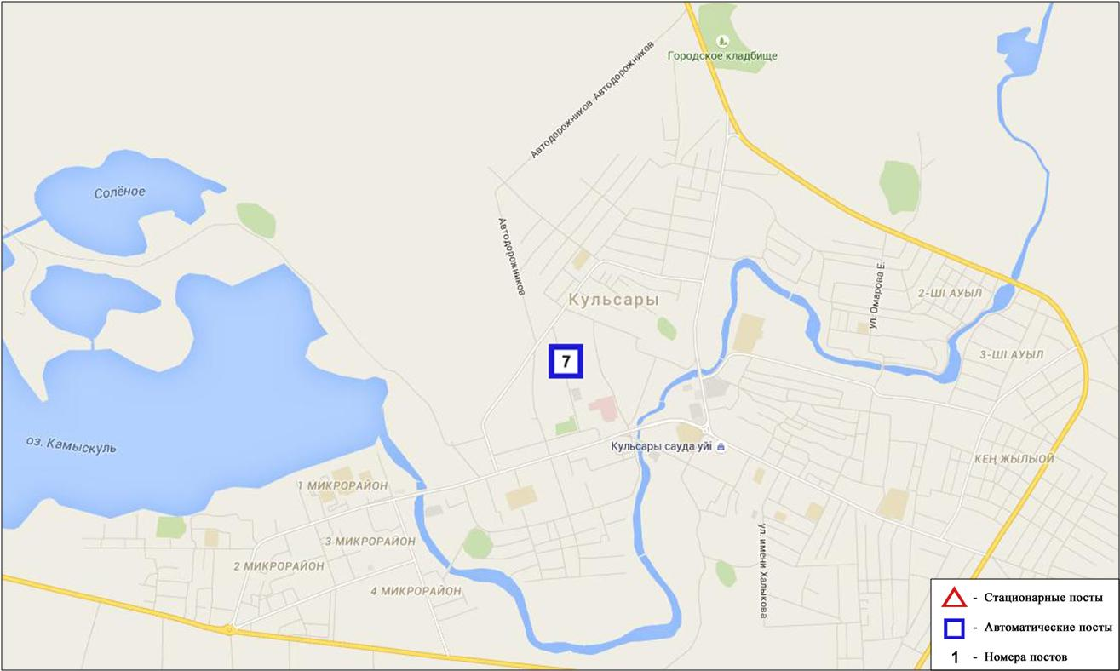
Рис. 4.2Схема расположения стационарной сети наблюденийза загрязнением атмосферного воздуха города Кульсары

Общая оценка загрязнения атмосферы.По данным стационарной сети наблюдений (рис.4.2), атмосферный воздух города в целом характеризовался низким уровнем загрязнения, определялся значениями СИ равным 1и НП = 0%(рис. 1, 2).
В целом по городу среднемесячная концентрация взвешенных частиц РМ-10 составила 1,2 ПДК_{с.с},озона – 1,7 ПДК_{с.с}, концентрации остальных загрязняющих веществ не превышали ПДК(таблица 1).

4.3Качество поверхностных вод на территории Атырауской области

Наблюдение качества поверхностных вод на территории Атырауской области проводилось на 3 водных объектах: реки Жайык, Шаронова, Кигаш.
Река Жайык вытекает с территорий Российской Федераций и протекает по территориям ЗКО и Атырауской области, река впадает в Каспийское море на территории Атырауской области. Реки Шароновка и Кигаш являются протоком и рукавом нижнего течения реки Волга, пересекающими территорию Казахстана. Реки впадают в Каспийское море на территорий Атырауской области.
В реке Жайык температура воды находится на уровне0ºC, водородный показатель равен 7,0, концентрация растворенного в воде кислорода – 11,2мг/дм³, БПК₅ –3,03мг/дм³. Превышения ПДК не обнаружено.
В реке Шароноватемпература воды находится на уровне0ºC, водородный показатель равен 7,1, концентрация растворенного в воде кислорода –12,1 мг/дм³,БПК₅–3,0 мг/дм³. Превышения ПДК не обнаружено.
В реке Кигаш температура воды 0ºC, водородный показатель равен 6,9, концентрация растворенного в воде кислорода – 11,4 мг/дм³, БПК₅ – 2,8 мг/дм³.
Превышения ПДК были зафиксированы по веществу из группs биогенных веществ (азот нитритный - 1,4 ПДК).
Качество воды водных объектов на территории Атырауской области оценивается следующим образом:
вода «нормативно чистая» - реки Жайык и Шаронова;
вода «умеренного уровня загрязнения» - река Кигаш.
По сравнению с январем 2016г. качество воды в реках Жайык и Шароновка улучшилось, в реке Кигаш – не изменилось.
Качество воды, по биохимическому потреблению кислорода (БПК₅),в реках Жайык, Шаронова, Кигаш оценивается как «нормативно чистая».
Кислородный режим в норме.
По сравнению с январем 2016г. качество воды, по БПК₅,в реках Жайык, Шаронова, Кигаш улучшилось.

4.4 Радиационный гамма-фон Атырауской области

Наблюдения за уровнем гамма излучения на местности осуществлялись ежедневно на 3-х метеорологических станциях (Атырау, Пешной, Кульсары) и 1 автоматическом посту г.Кульсары (ПНЗ №7) (рис 4.3).
Средние значения радиационного гамма-фона приземного слоя атмосферы по населенным пунктам области находились в пределах 0,08-0,28мкЗв/ч. В среднем по области радиационный гамма-фон составил 0,12 мкЗв/чи находился в допустимых пределах.

4.5 Плотность радиоактивных выпадений в приземном слое атмосферы

Контроль за радиоактивным загрязнением приземного слоя атмосферы на территории Атырауской области осуществлялся на 1-ой метеорологической станции (Атырау) путем отбора проб воздуха горизонтальными планшетами (рис.4.3). На станции проводился пятисуточный отбор проб.
Среднесуточная плотность радиоактивных выпадений в приземном слое атмосферы на территории области колебалась в пределах 1,1-1,4 Бк/м². Средняя величина плотности выпадений по области составила 1,3 Бк/м², что не превышает предельно-допустимый уровень.

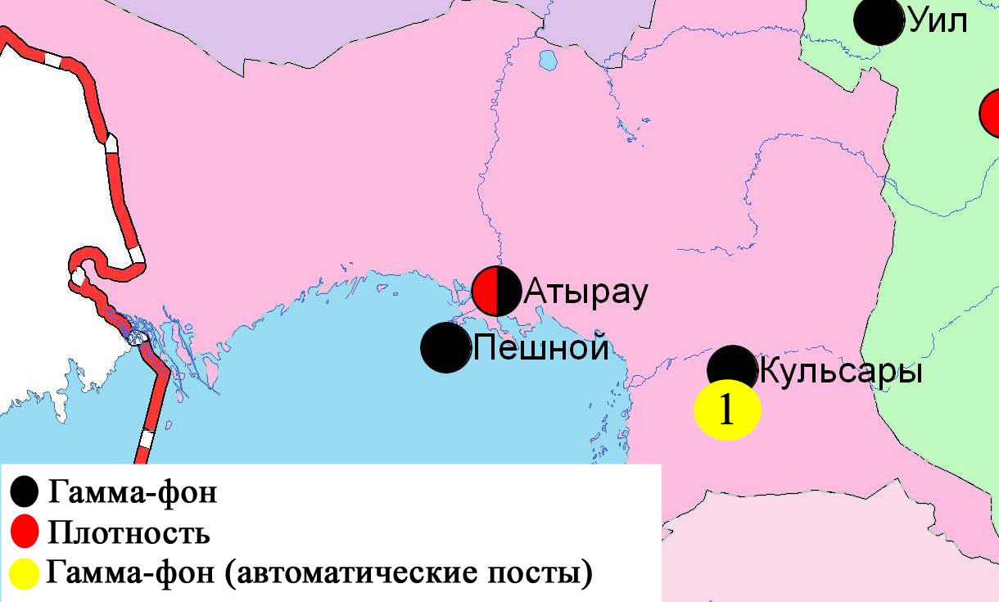

Рис. 4.3 Схема расположения метеостанций за наблюдением уровня радиационного гамма-фона и плотности радиоактивных выпадений на территорииАтырауской области
- Состояние окружающей среды Восточно-Казахстанской области

5.1 Состояние загрязнения атмосферного воздуха
по городу Усть-Каменогорск

Наблюдения за состоянием атмосферного воздуха в городе Усть-Каменогорсквелись на7 стационарных постах (рис.5.1, таблица5.1).

Таблица 5.1
Место расположения постов наблюдений и определяемые примеси
Номер  Поста | Сроки отбора | Проведение наблюдений | Адрес поста | Определяемые примеси
1 | 3 раза  в сутки | ручной отбор проб (дискретные методы) | ул. Рабочая, 6 | взвешенные частицы (пыль), диоксид серы, оксид углерода, диоксид азота, сероводород, фенол, фтористый водород, хлор, хлористый водород, формальдегид, серная кислота, н/о соединения мышьяка, бенз(а)пирен, гамма-фон.  На ПНЗ №1,5,7:бериллий, кадмий, медь, свинец, цинк.
5 | 3 раза  в сутки | ручной отбор проб (дискретные методы) | ул. Кайсенова, 30
7 | 3 раза  в сутки | ручной отбор проб (дискретные методы) | ул. Первооктябрьская, 126 (станция Защита)
8 | 3 раза  в сутки | ручной отбор проб (дискретные методы) | ул. Егорова, 6
12 | 3 раза  в сутки | ручной отбор проб (дискретные методы) | проспект Сатпаева, 12
2 | каждые 20 минут | в непрерывном режиме | ул. Питерских-Коммунаров, 18 | взвешенные частицы РМ-10, диоксид серы, оксид углерода, диоксид и оксид азота, сероводород, сумма углеводородов, аммиак, метан
3 | каждые 20 минут | в непрерывном режиме | ул. Ворошилова, 79 | взвешенные частицы РМ-10, диоксид серы, оксид углерода, диоксид и оксид азота, озон, сероводород, сумма углеводородов, аммиак, метан

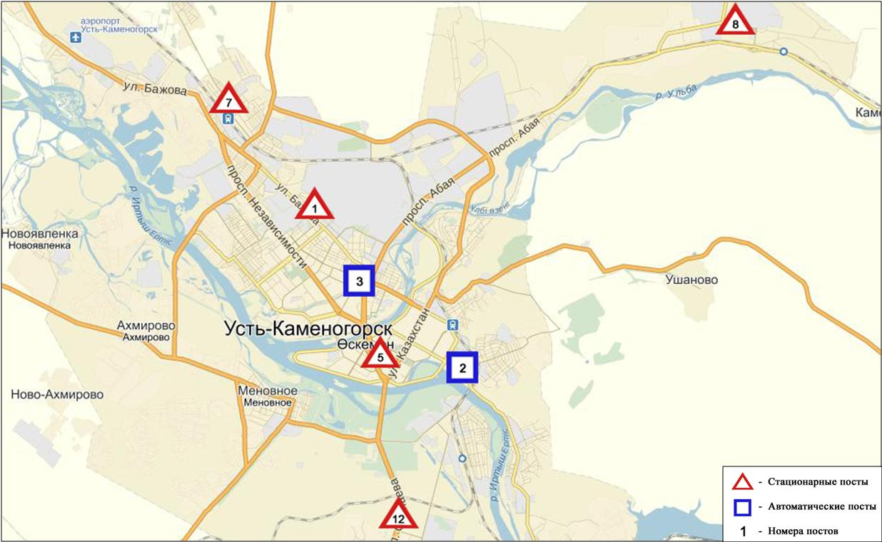
Рис.5.1Схема расположением стационарной сети наблюденийза загрязнением
атмосферного воздуха города Усть-Каменогорск

Общая оценка загрязнения атмосферы. По данным стационарной сети наблюдений (рис.5.1), в целом город характеризуется очень высоким уровнем загрязнения, определялся значением СИ равным 31 (очень высокий уровень).
*19 января 2017 года по данным автоматического поста №2 было зафиксировано 7 случаев высокого загрязнения (ВЗ) в пределах 10,4 -17,4 ПДК и 4 случая экстремально высокого загрязнения (ЭВЗ) атмосферного воздуха -22,5-31,2 ПДК по сероводороду (таблица 2).
* согласно РД 52.04.667-2005, если СИ>10, то вместо НП определяется количество дней, когда хотя бы в один из сроков наблюдений СИ более 10.
В целом по городу среднемесячные концентрации взвешенных частиц (пыль) составили1,3ПДК_{с.с}, диоксида серы -3,4 ПДК_{с.с}, диоксида азота – 1,6 ПДК_{с.с}, озона – 1,4 ПДК_{с.с},фенола – 2,0 ПДК_{с.с}, фтористого водорода – 2,5 ПДК_{с.с}, содержание свинца – 1,35 ПДК_{с.с}., концентрации других загрязняющих веществ не превышали ПДК.
Число случаев превышенияболее 1 ПДК_{м.р} зафиксировано по взвешенным частицам (пыль)– 14, взвешенным частицам РМ-10 – 30, диоксиду серы – 91, оксиду углерода – 58, диоксиду азота – 28,сероводороду – 2362, фенолу и фтористому водороду по 69, хлору – 1, серной кислоте – 6 случаев, а также были выявлены превышения более 5 ПДК по сероводороду – 39 случаев и 11 превышений более 10 ПДК зафиксировано по сероводороду (таблица 1).

  - Состояние загрязнения атмосферного воздуха по городу Риддер

Наблюдения за состоянием атмосферного воздуха велись на 3стационарных постах (рис.5.2, таблица 5.2).

Таблица5.2
Место расположения постов наблюдений и определяемые примеси
Номер  поста | Сроки отбора | Проведение наблюдений | Адрес поста | Определяемые примеси
1 | 3 раза  в сутки | ручной отбор проб (дискретные методы) | ул. Островского, 13А | взвешенные частицы (пыль), диоксид серы, оксид углерода, диоксид азота, фенол, формальдегид, мышьяк
6 | 3 раза  в сутки | ручной отбор проб (дискретные методы) | ул. Клинки, 7
3 | каждые 20 минут | в непрерывном режиме | ул. 9 мая ,7 | взвешенные частицы РМ-10, диоксид серы, оксид углерода, диоксид и оксид азота, озон, сероводород, сумма углеводородов, аммиак, метан

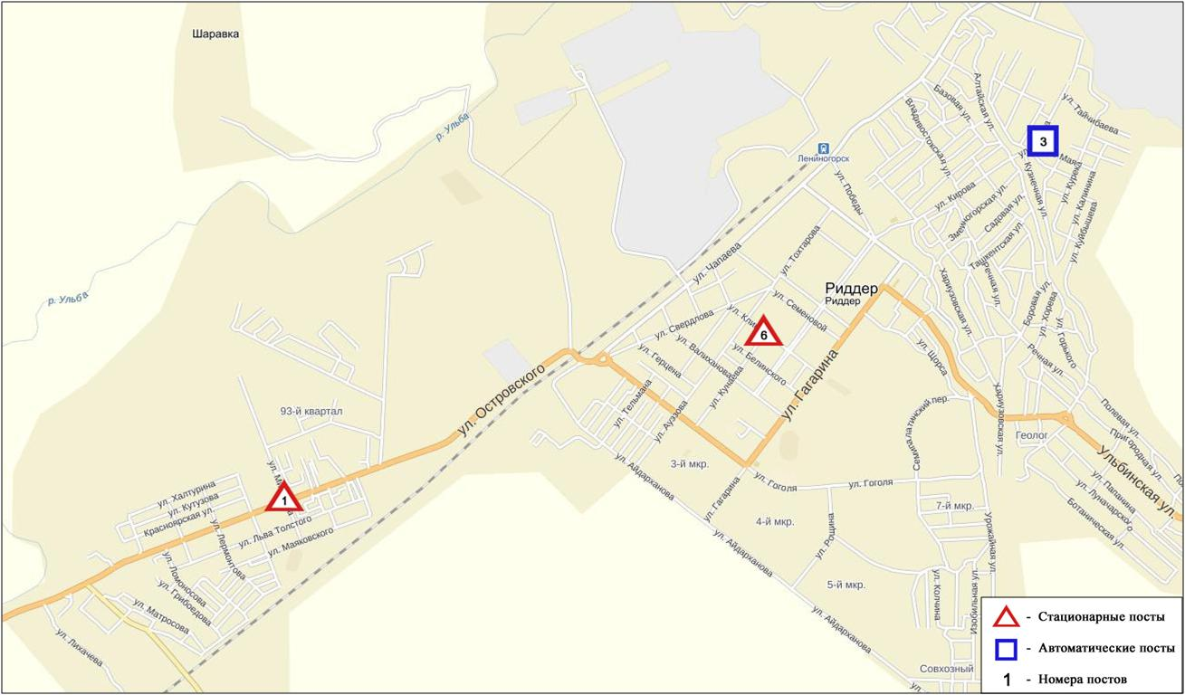Рис.5.2. Схема расположения стационарной сети наблюдений за загрязнением
атмосферного воздуха города Риддер

Общая оценка загрязнения атмосферы.По данным стационарной сети наблюдений (рис.5.2) атмосферный воздух города в целом характеризуется низкимуровнем загрязнения, определялся значениями СИ равным 1 и НП = 0%(рис. 1, 2).
В целом по городу среднемесячные концентрации всех загрязняющих веществ – не превышали ПДК.
Был зафиксирован 1 случай превышения более 1 ПДК_{м.р} по диоксиду азота.

  - Состояние загрязнения атмосферного воздуха по городу Семей

Наблюдения за состоянием атмосферного воздуха велись на 4 стационарных постах (рис.5.3, таблица 5.3).
Таблица 5.3
Место расположения постов наблюдений и определяемые примеси
Номер  поста | Сроки отбора | Проведение наблюдений | Адрес поста | Определяемые примеси
2 | 3 раза  в сутки | ручной отбор проб (дискретные методы) | пересечение улиц Рыскулова и Глинки | взвешенные частицы (пыль), диоксид серы, оксид углерода, диоксид азота
4 | 3 раза  в сутки | ручной отбор проб (дискретные методы) | 343 квартал (район детского сада) | взвешенные частицы (пыль), диоксид серы, оксид углерода, диоксид азота, фенол
1 | каждые 20 минут | в непрерывном режиме | ул. Найманбаева, 189 | взвешенные частицы РМ-10, диоксид серы, оксид углерода, диоксид и оксид азота, сероводород, аммиак, сумма углеводородов, метан
3 | каждые 20 минут | в непрерывном режиме | ул. Аэрологическая станция, 1 | взвешенные частицы РМ-2,5, взвешенные частицы РМ-10, диоксид и оксид азота, озон, аммиак

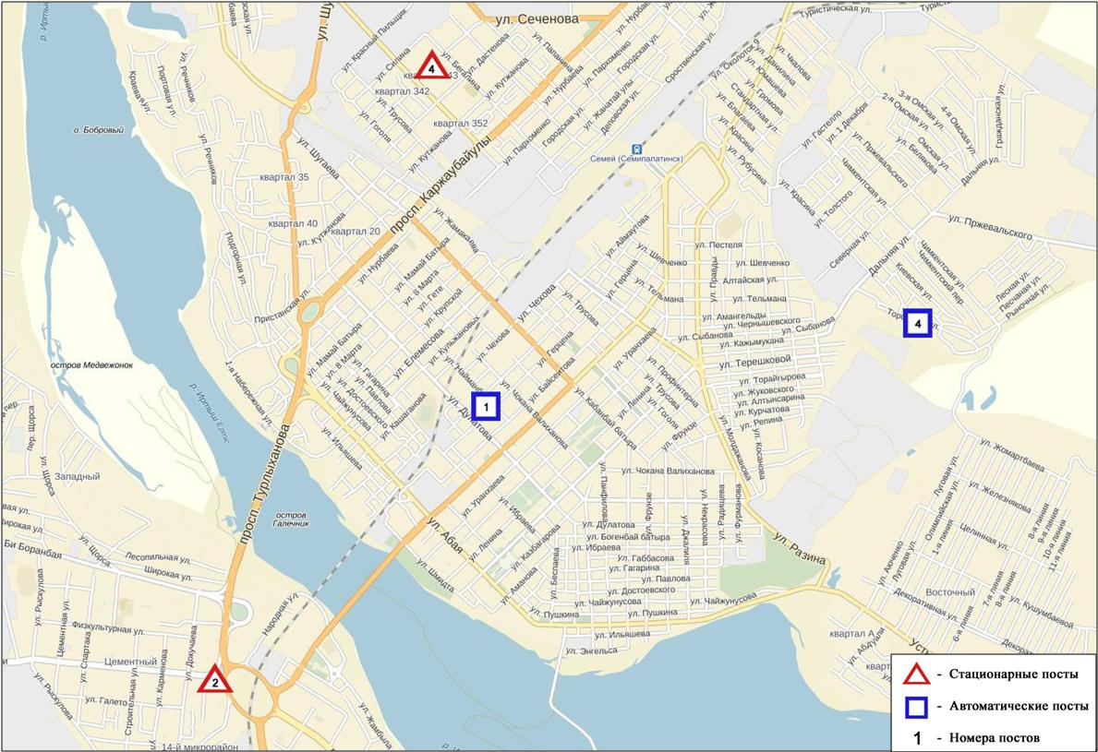
Рис.5.3 Схема расположения стационарной сети наблюдений
за загрязнением атмосферного воздуха города Семей

Общая оценка загрязнения атмосферы.По данным стационарной сети наблюдений (рис.5.3) атмосферный воздух города характеризуется повышенным уровнем загрязнения, определялся значением СИ равным 3 и НП = 6%(рис. 1, 2). Город более всего загрязнен сероводородом (на территории №1 поста) и фенолом (на территории №4 поста).
В целом по городу среднемесячные концентрации составили: взвешенных частиц (пыль) – 1,1ПДК_{с.с}, озона – 1,7 ПДК_{с.с}, фенола – 1,5 ПДК_{с.с}, других загрязняющих веществ – не превышали ПДК.
Число случаев превышения более 1 ПДК_{м.р}зафиксированопо взвешенным частицам (пыль),оксиду углерода и оксиду азота – по 1 случаю, взвешенным частицам РМ-2,5 – 59, взвешенным частицам РМ-10 – 14, диоксиду азота – 3, сероводороду – 99, фенолу - 4 случая (таблица 1).

  - Состояние загрязнения атмосферного воздуха по поселку Глубокое

Наблюдения за состоянием атмосферного воздуха велись на 2 стационарных постах (рис. 5.4, таблица 5.4).

Таблица 5.4
Место расположения постов наблюдений и определяемые примеси
Номер  Поста | Сроки отбора | Проведениенаблюдений | Адрес поста | Определяемые примеси
1 | 3 раза  в сутки | ручной отбор проб (дискретные методы) | ул. Ленина,15 | взвешенные частицы (пыль), диоксид серы, диоксид азота, фенол, мышьяк, гамма-фон
2 | каждые 20 минут | в непрерывном режиме | ул. Поповича, 9 «А» | взвешенные частицы РМ-10, диоксид серы, оксид углерода, диоксид и оксид азота, озон, сероводород

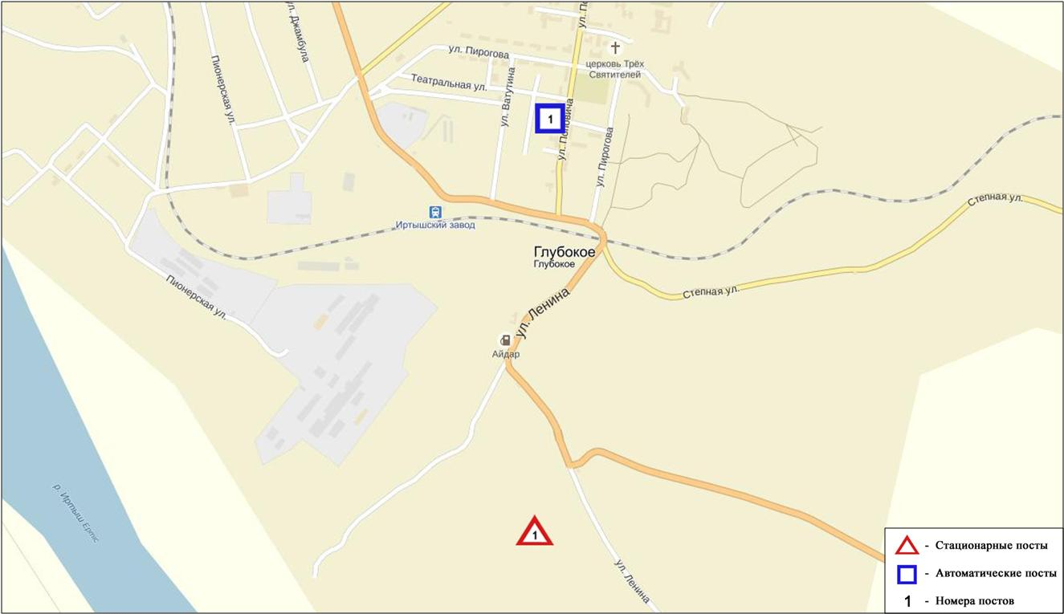
Рис. 5.4. Схема расположения стационарной сети наблюдений за загрязнением
атмосферного воздуха в поселке Глубокое

Общая оценка загрязнения атмосферы.По данным стационарной сети наблюдений (рис.5.4) атмосферный воздух поселка в целом характеризуется повышеннымуровнемзагрязнения, определялся значениямиСИ равным 2 и НП = 11% (рис. 1, 2). Воздух поселка более всего загрязнен сероводородом (в районе № 2 поста).
В целом по поселку среднемесячные концентрации взвешенных частиц РМ-2,5 составили 1,3 ПДК_{с.с},диоксида серы – 1,5 ПДК_{с.с}, озона – 1,8 ПДК_{с.с}, фенола – 1,1 ПДК_{с.с}, концентрации других загрязняющих веществ – не превышали ПДК.
Были зарегистрированы случаи превышения более 1 ПДК_{м.р} по взвешенным частицам РМ-2,5 – 34, диоксиду серы – 8, оксиду углерода – 6, сероводороду – 238 случаев (таблица 1).

  - Состояние атмосферного воздуха по городу Зыряновск

Наблюдения за состоянием атмосферного воздуха велись на 1 стационарном посту (рис.5.5., таблица 5.5).
Таблица 5.5
Место расположения постов наблюдений и определяемые примеси
Номер  поста | Сроки отбора | Проведения наблюдений | Адрес поста | Определяемые примеси
1 | каждые 20 минут | в непрерывном режиме | ул. Партизанская, 118 | взвешенные частицы РМ-2,5, взвешенные частицы РМ-10, диоксид серы, оксид углерода, диоксид и окид азота

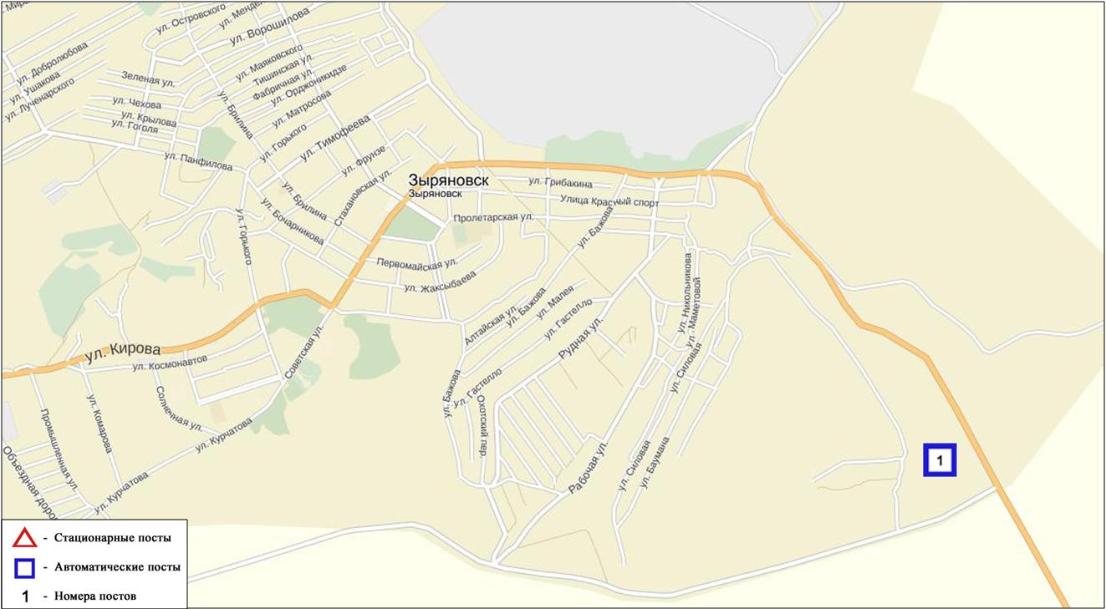
Рис. 5.5.Схема расположения стационарной сети наблюдений за загрязнением атмосферного воздуха города Зыряновск

Общая оценка загрязнения атмосферы. По данным стационарной сети наблюдений (рис.5.5) атмосферный воздух города в целом характеризуется низким уровнем загрязнения, определялся значениями СИ равным 0и НП = 0% (рис. 1, 2).
В целом по городу среднемесячная концентрация всех загрязняющих веществ не превышали ПДК (таблица 1).

  - Качество поверхностных вод на территории
Восточно-Казахстанской области

Наблюдения за загрязнением поверхностных вод на территории Восточно-Казахстанской области проводились на 9-ти водных объектах (реки Кара Ертис, Ертис, Брекса, Тихая, Ульби, Глубочанка, Красноярка, Оба, Буктырма, Емель).
В реке Кара Ертис температура воды находилась в пределах 0,1ºC, водородный показатель 7,39, концентрация растворенного в воде кислорода 12,10 мг/дм³, БПК₅ 2,22 мг/дм³. Превышения ПДК были зафиксированы по веществам из группы тяжелых металлов (медь (2+) -3,4 ПДК, марганец (2+) -1,8 ПДК).
В реке Ертис температура воды находилась в пределах 0,3 ºC, водородный показатель 7,69, концентрация растворенного в воде кислорода 12,24 мг/дм³, БПК₅ 1,48 мг/дм³. Превышения ПДК были зафиксированы по веществам из группы тяжелых металлов (медь (2+) – 2,7 ПДК).
В реке Буктырма температура воды находилась в пределах 0,2 ºC, водородный показатель 7,76, концентрация растворенного в воде кислорода 12,1 мг/дм³, БПК₅ 1,10 мг/дм³. Превышения ПДК были зафиксированы по веществам из группы тяжелых металлов (медь (2+) – 2,3 ПДК, марганец (2+) – 1,5 ПДК).
В реке Брекса температура воды находилась в пределах 1,0 ºC, водородный показатель 7,48, концентрация растворенного в воде кислорода 12,45 мг/дм³, БПК₅ 1,03 мг/дм³. Превышения ПДК были зафиксированы по веществам из группбиогенных веществ (железо общее 2,1 ПДК, аммоний солевой 2,1 ПДК, азот нитритный 1,5 ПДК), тяжелых металлов (цинк (2+) – 10,1 ПДК, марганец (2+) – 8,6 ПДК, медь (2+) – 6,5 ПДК).
В реке Тихая температура воды находилась в пределах 2,2 ºC, водородный показатель 7,45, концентрация растворенного в воде кислорода 11,55 мг/дм³, БПК₅ 1,35 мг/дм³. Превышения ПДК были зафиксированы по веществам из групп биогенных веществ (аммоний солевой 4,1 ПДК, азот нитритный 2,6 ПДК), тяжелых металлов (цинк (2+) – 11,0 ПДК, марганец (2+) – 9,9 ПДК, медь (2+) – 7,1 ПДК).
В реке Ульби температура воды находилась в пределах 0,8 ºC, водородный показатель 7,83, концентрация растворенного в воде кислорода 12,74 мг/дм³, БПК₅ 0,70 мг/дм³. Превышения ПДК были зафиксированы по веществам из группы тяжелых металлов (цинк (2+) – 13,0 ПДК, марганец (2+) – 6,3 ПДК, медь (2+) – 4,6 ПДК).
В реке Глубочанка температура воды находилась в пределах 0,5 ºC, водородный показатель 8,18, концентрация растворенного в воде кислорода 12,73 мг/дм³, БПК₅ 0,79 мг/дм³. Превышения ПДК были зафиксированы по веществам из групп биогенных веществ (аммоний солевой 1,4 ПДК), тяжелых металлов (цинк (2+) – 21,7 ПДК, марганец (2+) – 8,7 ПДК, медь (2+) – 7,7 ПДК).
В реке Красноярка температура воды находилась в пределах 0,2 ºC, водородный показатель 8,22, концентрация растворенного в воде кислорода 12,70 мг/дм³, БПК₅ 0,95 мг/дм³. Превышения ПДК были зафиксированы по веществам из групп биогенных веществ (аммоний солевой 2,0 ПДК), тяжелых металлов (цинк (2+) – 17,5 ПДК, марганец (2+) – 7,2 ПДК, медь (2+) – 6,3 ПДК).
В реке Оба температура воды находилась в пределах 0,1 ºC, водородный показатель 7,47, концентрация растворенного в воде кислорода 12,25 мг/дм³, БПК₅ 0,87 мг/дм³. Превышения ПДК были зафиксированы по веществам из группы тяжелых металлов (марганец (2+) – 3,9 ПДК, медь (2+) – 1,9 ПДК, цинк (2+) – 1,1 ПДК).
В реке Емель температура воды находилась в пределах 0,1 ºC, водородный показатель 7,20, концентрация растворенного в воде кислорода 11,9 мг/дм³, БПК₅ 2,49 мг/дм³. Превышения ПДК были зафиксированы по веществам из групп главных ионов (сульфаты - 1,2 ПДК), биогенных веществ (азот нитритный - 5,8 ПДК, железо общее - 2,2 ПДК), тяжелых металлов (медь (2+) – 2,5 ПДК, марганец (2+) – 2,3 ПДК).
Качество воды водных объектов оценивается следующим образом:
вода «умеренного уровня загрязнения» - реки Кара Ертис, Ертис, Буктырма, Емель, Оба;
вода «высокого уровня загрязнения» - реки Брекса, Тихая, Ульби, Красноярка, Глубочанка.
По сравнению с январем 2016 года качество воды в реках Ертис, Буктырма, Ульби, Глубочанка, Емель, Оба – существенно не изменилось; в рекахКара Ертис, Брекса, Тихая, Красноярка– улучшилось.
Качество воды по БПК₅ в реках Кара Ертис, Ертис, Брекса, Тихая, Ульби, Глубочанка, Красноярка, Оба, Буктырма, Емель оценивается как «нормативно-чистая».
В сравнении с январем 2016 года качество воды по БПК₅ в реках Кара Ертис, Ертис, Брекса, Тихая, Ульби, Глубочанка, Красноярка, Оба, Буктырма, Емель существенно не изменилось.
Кислородный режим в норме.
На территории области в январе обнаружены следующие ВЗ: река Глубочанка – 3 случая ВЗ, река Красноярка – 2 случая ВЗ, река Брекса – 2 случая ВЗ, река Тихая – 1 случай ВЗ, река Ульби – 2 случая ВЗ (таблица 5).

5.7 Характеристика качества поверхностных вод
Восточно-Казахстанской области по токсикологическим показателям

р. Кара Ертис. В результате биотестирования поверхностных вод р. Кара Ертис в январе месяце, острой токсичности отмечено не было, выживаемость тест-объектов составила 96,7%.
р. Ертис. Пробы воды р. Ертис, отобранные в январе 2017 г., острого токсического действия на тест-объект не оказали, однако на створах «3,2 км ниже впадения р. Ульби(09)», «в черте с. Прапорщиково» и «1 км ниже впадения р. Красноярка, в черте с. Предгорное»наблюдалась незначительная гибель тест-объектов (3,3%). На остальных исследуемых створах выживаемость тест-объектов составила 100%.
р. Буктырма. В результате биотестирования поверхностных вод р. Буктырма в январе месяце 2017 г., острой токсичности зарегистрировано не было, выживаемость тест-объектов составила 100%.
р.Брекса, р.Тихая, р.Ульби (рудник Тишинский). Пробы воды р.Брекса отобранные в январе 2017 года, не оказывали острого токсического действия на живые организмы. На обоих створах гибель живых организмов составила 3,3%
Пробы воды р. Тихая, отобранные в январе 2017 года, не оказывали острого токсического действия на живые организмы. В пробе воды, отобранной на створе«в черте города; 0,1 км вышевпадения руч. Безымянный» гибель-тест объектов составила 16,7%. На втором створе «в черте города; 8 км выше устья» процент рогибших тест объектов составила 3,3%.
Пробы воды р. Ульби, отобранные в январе 2017г., в результате биотестирования между собой различались. На створе «100 м выше сброса шахтных вод рудн. Тишинский; 1,25 км ниже слияния рр. Громотухи и Тихой» выживаемость тест-объектов составила 96,7%. На втором створе «4,8 км ниже сброса шахтных вод рудн. Тишинский; у автодорожного моста» была зарегистрирована острая токсичность, смертность дафний составила 63,3%.
р. Ульби (г. Усть-Каменогорск). Пробы воды р. Ульби, отобранные в черте г. Усть-Каменогорска в январе 2017 г., не показали наличие острой токсичности. На створе «в черте п. Каменный Карьер» погибших дафний не обнаружено. На створах «1 км выше устья р.Ульба (01)» и «1 км выше устья р.Ульба (09); у автодорожного моста» была зарегистрирована небольшая гибель дафний в количестве 3,3%
р. Глубочанка. Пробы воды реки Глубочанка в январе 2017годане оказывали острого токсического действия на живые организмы. Однако на всех трех створах была отмечена гибель культуры.В пробе воды, отобранной на створе «5,5 км выше сброса хозфек. вод о/с с. Белоусовка» процент погибших дафний составил 6,7%. На створах «0,5 км ниже сброса хозфек. вод о/с села, непоср. у автодорожного моста» гибель тест-объектов составила 16,7%, и«в черте с.Глубокое; 0,3 км выше устья» гибель дафний составила 20%.
р. Красноярка. В результате биотестирования пробы воды р.Красноярка между собой различались. На створе «1,5 км выше сброса хозбытовых сточных вод Иртышского рудника» процент погибших дафний составил 3,3%, острой токсичности нет.На втором створе «1 км ниже впадения р.Березовка; у автодорожного моста» была зарегистрирована острая токсичность, гибель дафний составила 66,7%.
р.Оба. В пробах воды, отобранных в январе 2017г. на р.Оба острой токсичности зарегистрировано не было. На обоих исследуемых створах выживаемость дафний составила 96,7%.
р. Емель. В результате биотестирования поверхностных вод р. Емель острой токсичности не отмечено, выживаемость тест-объектов составила 100% (Приложение 6).

5.8 Радиационный гамма-фон Восточно-Казахстанской области

Наблюдения за уровнем гамма излучения на местности осуществлялись ежедневно на 17-ти метеорологических станциях (Акжар, Аягуз, Дмитриевка, Баршатас, Бакты, Зайсан, Жалгизтобе, Катон-Карагай, Кокпекты, Куршым, Риддер, Самарка, Семей, Улькен-Нарын, Усть-Каменогорск, Шар, Шемонаиха) (рис. 5.6).
Средние значения радиационного гамма-фона приземного слоя атмосферы по населенным пунктам области находились в пределах 0,06-0,22 мкЗв/ч. В среднем по области радиационный гамма-фон составил 0,13 мкЗв/ч и находился в допустимых пределах.

5.9 Плотность радиоактивных выпадений в приземном слое атмосферы

Контроль за радиоактивным загрязнением приземного слоя атмосферы на территории области осуществлялся на 7-ми метеорологических станциях (Аягоз, Баршатас, Бакты, Зайсан, Кокпекты, Семей, Усть-Каменогорск) путем отбора проб воздуха горизонтальными планшетами (рис.5.6). На всех станциях проводился пятисуточный отбор проб.
Среднесуточная плотность радиоактивных выпадений в приземном слое атмосферы на территории области колебалась в пределах 0,7-1,6 Бк/м². Средняя величина плотности выпадений по области составила 1,1 Бк/м², что не превышает предельно-допустимый уровень.
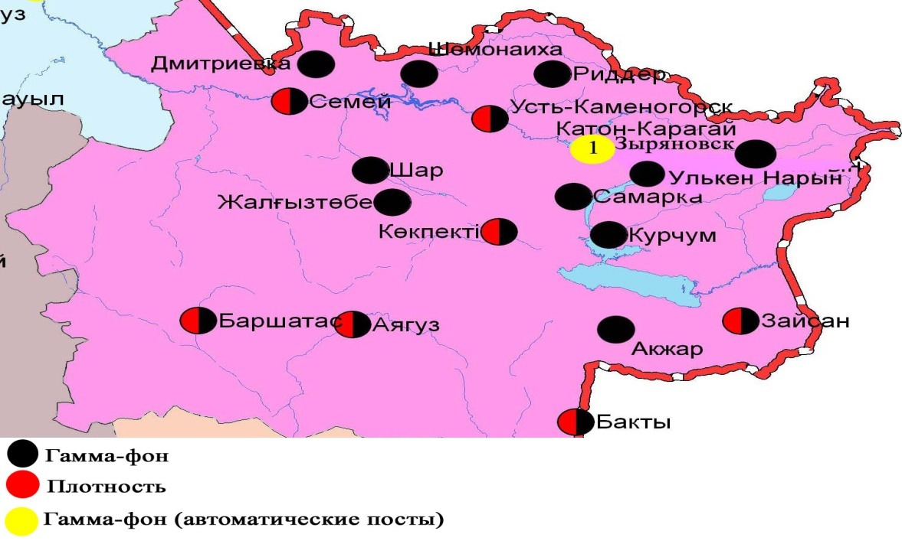

Рис. 5.6 Схема расположения метеостанций за наблюдением уровня радиационного гамма-фона и плотности радиоактивных выпадений на территорииВосточно-Казахстанской области

- Состояние окружающей среды Жамбылской области

  - Состояние загрязнения атмосферного воздуха по городу Тараз

Наблюдения за состоянием атмосферного воздуха велись на 5 стационарных постах (рис. 6.1., таблица 6.1).

Таблица 6.1
Место расположения постов наблюдений и определяемые примеси
Номер  Поста | Сроки отбора | Проведение наблюдений | Адрес поста | Определяемые примеси
1 | 3 раза  в сутки | ручной отбор проб (дискретные методы) | ул. Шымкентская, 22 | взвешенные частицы (пыль), диоксид серы, оксид углерода, диоксид азота, фтористый водород, формальдегид
2 | 3 раза  в сутки | ручной отбор проб (дискретные методы) | ул. Рысбек батыра, 15, угол ул. Ниеткалиева | взвешенные частицы (пыль), диоксид серы, сульфаты, оксид углерода, диоксид азота, фтористый водород, формальдегид
3 | 3 раза  в сутки | ручной отбор проб (дискретные методы) | угол ул. Абая и Толе би | взвешенные частицы (пыль), диоксид серы, оксид углерода, диоксид азота, фтористый водород, формальдегид, бензапирен
4 | 3 раза  в сутки | ручной отбор проб (дискретные методы) | ул. Байзак батыра, 162 | взвешенные частицы (пыль), диоксид серы, оксид углерода, диоксид азота, оксид азота, формальдегид
6 | каждые 20 минут | в непрерывном режиме | ул. Сатпаева и проспект Джамбула | взвешенные частицы РМ-10, диоксид серы, оксид и диоксид углерода, диоксид и оксид азота, сероводород, озон, аммиак

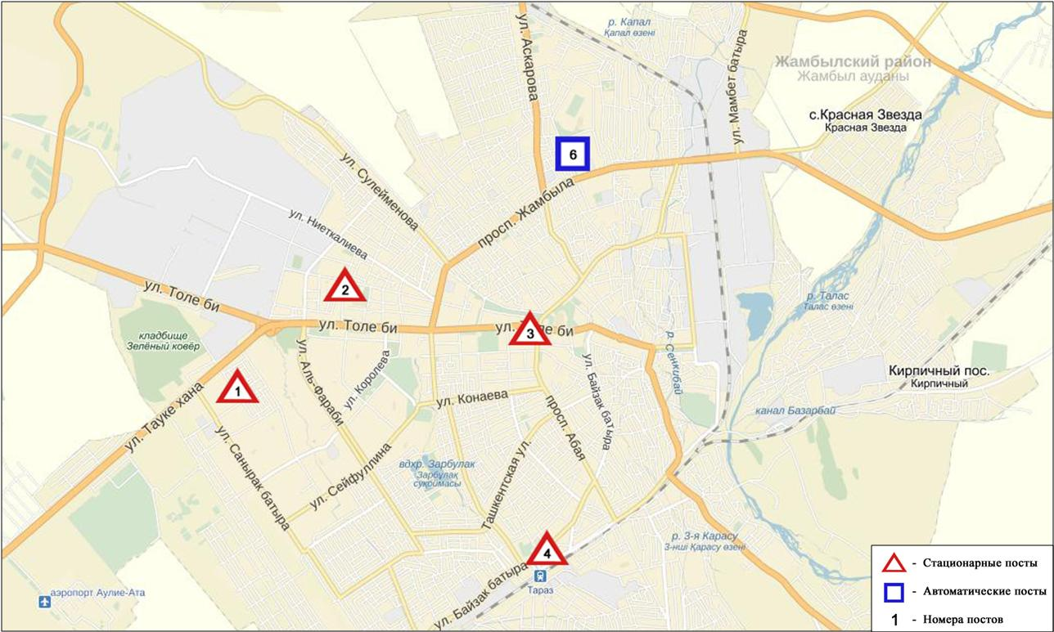
Рис.6.1. Схема расположения стационарной сети наблюдений
за загрязнением атмосферного воздухагорода Тараз

Общая оценка загрязнения атмосферы. По данным стационарной сети наблюдений (рис.6.1) атмосферный воздух города в целом характеризуется повышенным уровнем загрязнения, определялся значениями СИ равным 2 и НП= 4%(рис. 1, 2). Город более всего загрязнен оксидом углерода(в районе №3 поста).
В целом по городу среднемесячные концентрации составили: по диоксиду азота- 1,8 ПДК_{с.с}, концентрации других загрязняющих веществ и содержание тяжелых металлов не превышали ПДК.
За январь 2017 года были выявлены превышения более 1 ПДК_{м.р} по взвешенным частицам (пыль) и оксиду углерода – 3, диоксиду азота – 1 и сероводороду – 2 случая(таблица 1).

  - Состояние загрязнения атмосферного воздуха по городу Жанатас

Наблюдения за состоянием атмосферного воздуха велись на 1 стационарном посту (рис. 6.2., таблица 6.2).

Таблица 6.2
Место расположения поста наблюдений и определяемые примеси
Номер  Поста | Сроки отбора | Проведение наблюдений | Адрес поста | Определяемые примеси
1 | каждые 20 минут | в непрерывном режиме | ул. Токтарова, 27/1 и 27-а | взвешенные частицы РМ-2,5, взвешенные частицы РМ-10, оксид углерода, диоксид и оксид азота, озон, сероводород, аммиак

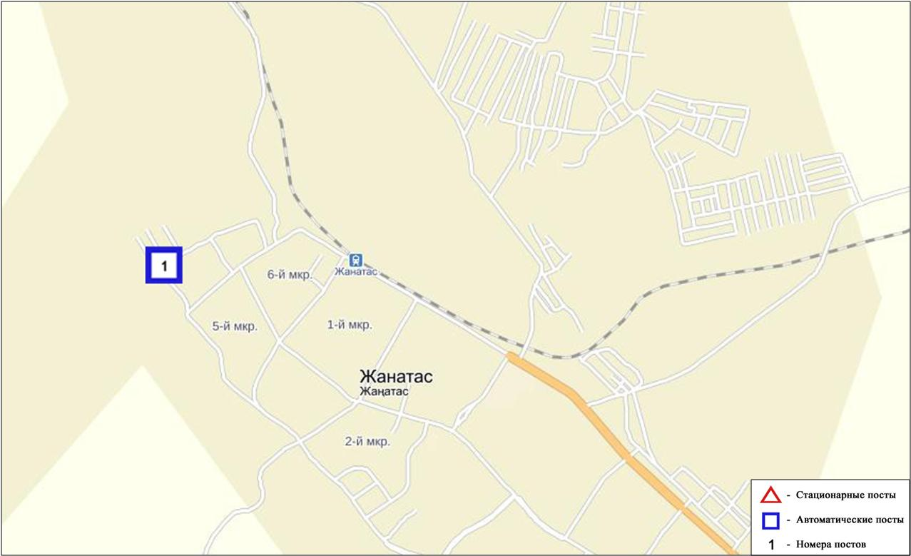
Рис.6.2. Схема расположения стационарной сети наблюдений
за загрязнением атмосферного воздухагорода Жанатас

Общая оценка загрязнения атмосферы. По данным стационарной сети наблюдений (рис.6.2) атмосферный воздух города в целом характеризовался низким уровнем загрязнения,определялся значениямиСИ равным 1 и НП = 0% (рис. 1, 2).
В целом по городу среднемесячные концентрации составили: озона составила 2,1 ПДК_{с.с}, концентрации других загрязняющих веществ – не превышали ПДК.

  - Состояние загрязнения атмосферного воздуха по городу Каратау

Наблюдения за состоянием атмосферного воздуха велись на 1 стационарном посту (рис. 6.3., таблица 6.3).

Таблица 6.3
Место расположения поста наблюдений и определяемые примеси
Номер  Поста | Сроки отбора | Проведение наблюдений | Адрес поста | Определяемые примеси
1 | каждые 20 минут | в непрерывном режиме | ул. Тамды аулие, №130 | взвешенные частицы РМ-2,5, взвешенные частицы РМ-10, диоксид серы, оксид углерода, диоксид и оксид азота, озон, сероводород, аммиак

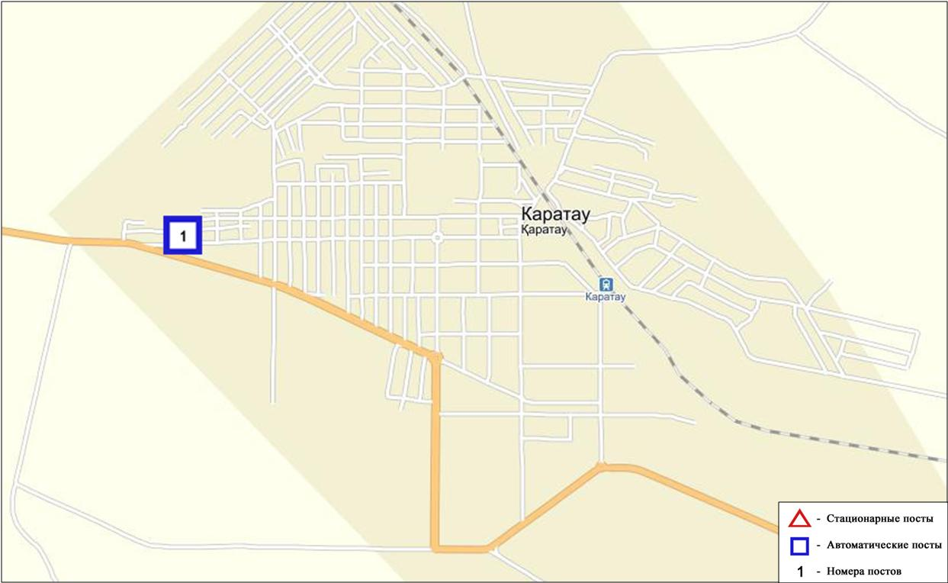
Рис.6.3. Схема расположения стационарной сети наблюдений
за загрязнением атмосферного воздухагорода Каратау

Общая оценка загрязнения атмосферы. По данным стационарной сети наблюдений (рис.6.3) атмосферный воздух города в целом характеризовался высоким уровнем загрязнения, определялся значением СИ равным 5 (высокий уровень), значение НП = 1% (повышенный уровень) (рис. 1, 2). Город более всего загрязнен взвешенными частицами РМ-2,5.
В целом по городу среднемесячная концентрация взвешенных частиц РМ-2,5 составила 1,1 ПДК_{с.с}, диоксида серы – 5,0 ПДК_{с.с}, оксида углерода – 1,4 ПДК_{с.с}, озона –2,9 ПДК_{с.с}, концентрации других загрязняющих веществ – не превышали ПДК.
За январь 2017 года были выявлены превышения более 1 ПДК_{м.р}по взвешенным частицам РМ-2,5 – 21, взвешенным частицам РМ-10 – 7 случаев (таблица 1).

  - Состояние загрязнения атмосферного воздуха по городу Шу

Наблюдения за состоянием атмосферного воздуха велись на 1 стационарном посту (рис. 6.4., таблица 6.4).

Таблица 6.4
Место расположения поста наблюдений и определяемые примеси
Номер  Поста | Сроки отбора | Проведение наблюдений | Адрес поста | Определяемые примеси
1 | каждые 20 минут | в непрерывном режиме | возле Шуйской городской больницы | взвешенные частицы РМ-2,5, взвешенные частицы РМ-10, диоксид серы, оксид углерода, озон, сероводород

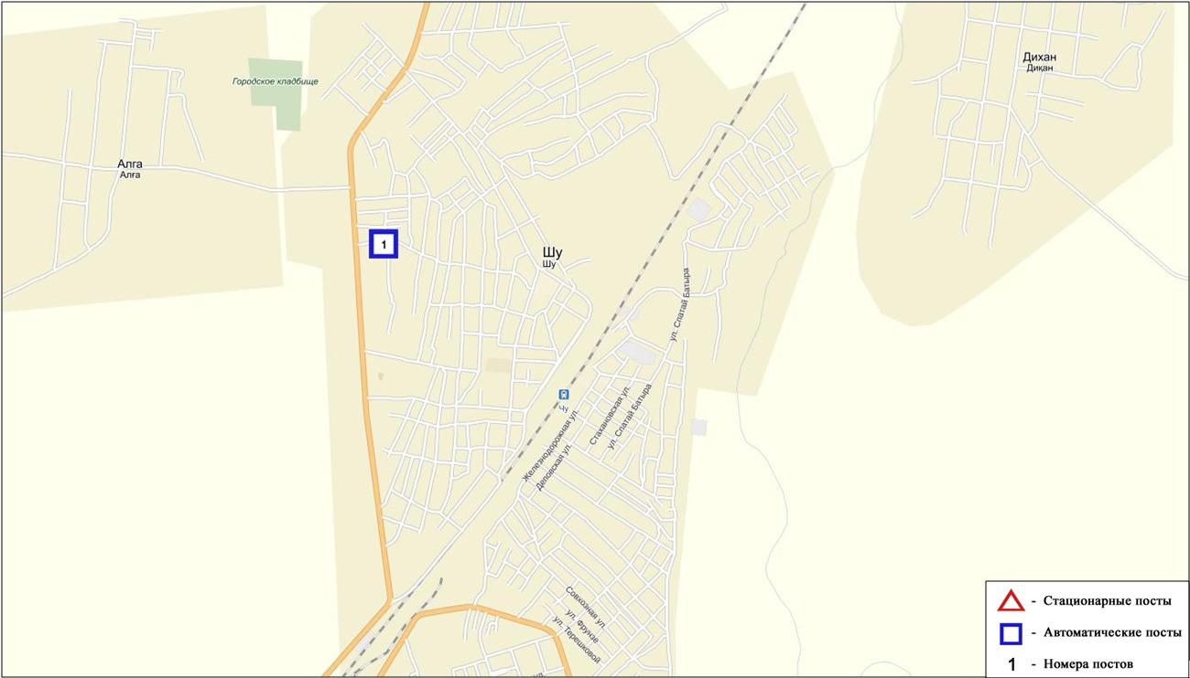
Рис.6.4. Схема расположения стационарной сети наблюдений
за загрязнением атмосферного воздухагорода Шу

Общая оценка загрязнения атмосферы. По данным стационарной сети наблюдений (рис.6.4) атмосферный воздух города в целом характеризовался повышенным уровнем загрязнения, определялся значением СИ равным 4и НП=8%(рис. 1, 2).Город более всего загрязнен взвешенными частицами РМ-2,5.
В целом по городу среднемесячные концентрации взвешенных частиц РМ-2,5 составили 2,2 ПДК_{с.с}, взвешенных частиц РМ-10- 1,4 ПДК_{с.с}, озона –1,7 ПДК_{с.с}, концентрации других загрязняющих веществ – не превышали ПДК.
За январь 2017года были выявлены превышения более 1 ПДК_{м.р}по взвешенным частицам РМ-2,5 – 177 случаев, взвешенным частицам РМ-10 – 44 случая (таблица 1).

  - Состояние загрязнения атмосферного воздуха по поселку Кордай

Наблюдения за состоянием атмосферного воздуха велись на 1 стационарном посту (рис. 6.5., таблица 6.5).
Таблица 6.5
Место расположения поста наблюдений и определяемые примеси
Номер  Поста | Сроки отбора | Проведение наблюдений | Адрес поста | Определяемые примеси
1 | каждые 20 минут | в непрерывном режиме | ул. Жибек жолы,  №496«А» | взвешенные частицы РМ-2,5, взвешенные частицы РМ-10, диоксид серы, оксид углерода, диоксид и оксид азота, озон, сероводород, аммиак

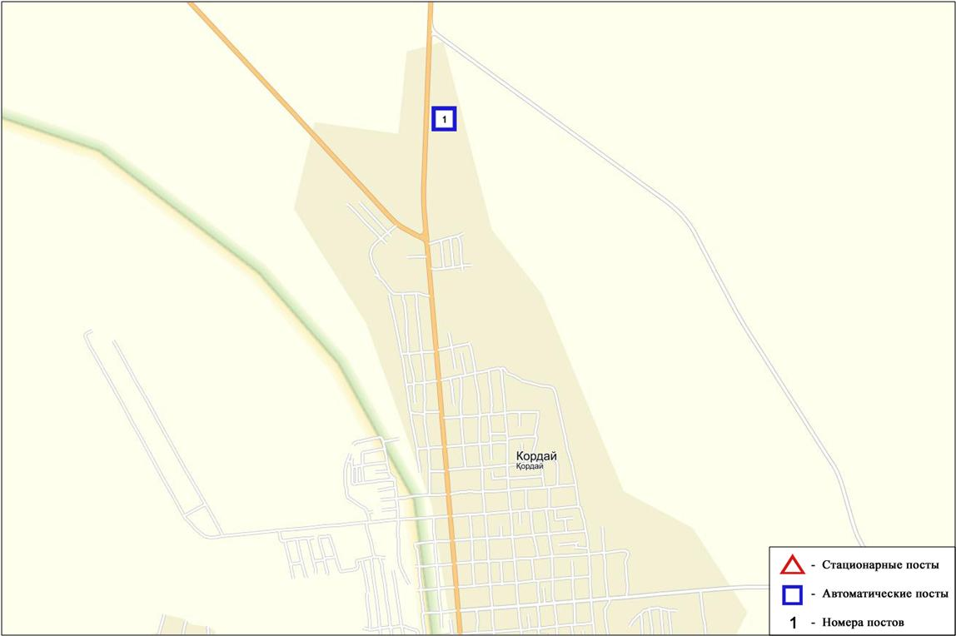
Рис.6.5. Схема расположения стационарной сети наблюдений
за загрязнением атмосферного воздуха поселка Кордай

Общая оценка загрязнения атмосферы. По данным стационарной сети наблюдений (рис.6.5) атмосферный воздух города в целом характеризуется повышенным уровнем загрязнения, определялся значением НП равным 3% (повышенный уровень), значение СИ = 1 (низкий уровень).
В целом по городу среднемесячные концентрации взвешенных частиц РМ-2,5 – 1,5 ПДК_{с.с.,} взвешенных частиц РМ-10 – 1,1 ПДК_{с.с.,} озона – 1,5 ПДК_{с.с.,} загрязняющих веществ не превышали ПДК.
За январь месяц 2017 года были выявлены превышения более 1 ПДК_{м.р}по взвешенным частицам РМ-2,5 – 48 случаев(таблица 1).

  - Качество поверхностных вод на территории Жамбылской области

Наблюдения за загрязнением поверхностных вод на территории Жамбылской области проводились на 10 водных объектах (реки Талас, Асса, Бериккара, Шу, Аксу, Карабалта, Токташ, Сарыкау, вдхр.Тасоткель и озеро Биликоль).
Сток бассейна рек Шу, Талас и Асса формируется практически полностью на территории Кыргызской Республики. Реки Аксу, Карабалта, Токташ являются притоками реки Шу.
В реке Талас температура воды 8,6⁰С, водородный показатель равен 8,2, концентрация растворенного в воде кислорода 10,8 мг/дм³, БПК₅ 1,8 мг/дм³. Превышения ПДК были зафиксированы по веществам из групп главных ионов (сульфаты 1,4 ПДК), биогенных веществ (фториды 1,5 ПДК), тяжелых металлов (медь (2+) – 1,7 ПДК), органических веществ (нефтепродукты 1,2 ПДК, фенолы 1,8 ПДК).
В реке Асса температура воды 5,0⁰С, водородный показатель равен 8,1, концентрация растворенного в воде кислорода 12,0 мг/дм³, БПК₅ 1,75 мг/дм³. Превышения ПДК были зафиксированы по веществам из группы тяжелых металлов (медь (2+) – 1,6 ПДК), органических веществ (нефтепродукты 2,0 ПДК, фенолы 3,0 ПДК).
В реке Бериккара температура воды 6,0⁰С, водородный показатель равен 8,2, концентрация растворенного в воде кислорода 10,3 мг/дм³, БПК₅ 1,19 мг/дм³. Превышения ПДК были зафиксированы по веществам из группы тяжелых металлов (медь (2+) – 1,4 ПДК).
В озере Биликоль температура воды 4,0⁰С, водородный показатель равен 8,3, концентрация растворенного в воде кислорода 11,3 мг/дм³, БПК₅ 15,3 мг/дм³. Превышения ПДК были зафиксированы по веществам из групп главных ионов (магний - 3,4 ПДК, сульфаты - 6,8 ПДК), биогенных веществ (фториды - 1,8 ПДК), тяжелых металлов (медь (2+) – 1,6 ПДК), органических веществ (нефтепродукты -1,2 ПДК, фенолы - 2,0 ПДК).
В реке Шу температура воды 5,9⁰С, водородный показатель равен 7,8, концентрация растворенного в воде кислорода 10,1 мг/дм³, БПК₅ 2,64 мг/дм³. Превышения ПДК были зафиксированы по веществам из групп главных ионов (сульфаты - 1,6 ПДК), тяжелых металлов (медь (2+) – 1,3 ПДК), органических веществ (фенолы - 5,0 ПДК).
В реке Аксу температура воды 4,0⁰С, водородный показатель равен 8,1, концентрация растворенного в воде кислорода 13,3 мг/дм³, БПК₅ 2,54 мг/дм³. Превышения ПДК были зафиксированы по веществам из групп главных ионов (магний - 1,3 ПДК, сульфаты - 1,8 ПДК), биогенных веществ (фториды - 2,2 ПДК), тяжелых металлов (медь (2+) – 1,5 ПДК), органических веществ (фенолы - 5,0 ПДК).
В реке Карабалта температура воды 4,0⁰С, водородный показатель равен 8,2, концентрация растворенного в воде кислорода 13,9 мг/дм³, БПК₅ 3,46 мг/дм³. Превышения ПДК были зафиксированы по веществам из групп главных ионов (магний - 1,4 ПДК, сульфаты - 3,1 ПДК), тяжелых металлов (медь (2+) – 2,2 ПДК), органических веществ (фенолы - 5,0 ПДК).
В реке Токташ температура воды 4,0⁰С, водородный показатель равен 8,25, концентрация растворенного в воде кислорода 13,5 мг/дм³, БПК₅ 2,98 мг/дм³. Превышения ПДК были зафиксированы по веществам из групп главных ионов (магний - 1,1 ПДК, сульфаты - 2,2 ПДК), биогенных веществ (азот нитритный - 1,2 ПДК), тяжелых металлов (медь (2+) – 2,2 ПДК), органических веществ (фенолы - 2,0 ПДК).
В реке Сарыкау температура воды 4,5⁰С, водородный показатель равен 8,1, концентрация растворенного в воде кислорода 13,1 мг/дм³, БПК₅ 13,7 мг/дм³. Превышения ПДК были зафиксированы по веществам из групп главных ионов (магний - 1,3 ПДК, сульфаты - 2,5 ПДК), биогенных веществ (фториды - 1,7 ПДК, железо общее - 1,9 ПДК), тяжелых металлов (медь (2+) – 2,0 ПДК, марганец (2+) – 1,8 ПДК), органических веществ (фенолы - 5,0 ПДК).
В водохранилище Тасоткельтемпература воды 4,5⁰С, водородный показатель равен 8,05, концентрация растворенного в воде кислорода 13,2 мг/дм³, БПК₅ 2,66 мг/дм³. Превышения ПДК были зафиксированы по веществам из групп главных ионов (сульфаты - 1,5 ПДК), тяжелых металлов (медь (2+) – 1,9 ПДК), органических веществ (фенолы - 2,0 ПДК).
Качество воды водных объектов оценивается следующим образом: вода «умеренного уровня загрязнения» – реки Талас, Асса, Бериккара, Шу, Аксу, Токташ, Сарыкау, вдхр.Тасоткель и озеро Биликоль;
вода «высокого уровня загрязнения» – река Карабалта.
По сравнению с январем 2016 года качество воды в реках Талас, Асса, Шу, Аксу, Токташ, Сарыкау, в вдхр.Тасоткель и в озере Биликоль существенно не изменилось; в реках Бериккара и Карабалта – ухудшилось.
Качество воды по величине биохимического потребления кислорода за 5 суток оценивается следующим образом: «нормативно чистая»- река Талас, Асса, Бериккара, Шу, Аксу, Токташ, вдхр.Тасоткель; «умеренного уровня загрязнения»- река Карабалта; «высокого уровня загрязнения» - река Сарыкау; «чрезвычайно высокого уровня загрязнения»- озеро Биликоль.
В сравнении с январем 2016 года по величине биохимического потребления кислорода за 5 суток, состояние качества воды в реках Асса, Бериккара, Карабалта, вдхр. Тасоткель, оз.Биликоль- существенно не изменилось; в реках Талас,Шу, Аксу, Токташ- улучшилось; в реке Сарыкау- ухудщилось.
На территории области зафиксирован 1 случай ВЗ в озере Биликоль (таблица 5).

  - Радиационный гамма-фон Жамбылской области

Наблюдения за уровнем гамма излучения на местности осуществлялись ежедневно на 3-х метеорологических станциях (Тараз, Толе би, Чиганак) (рис.6.6).
Средние значения радиационного гамма-фона приземного слоя атмосферы по населенным пунктам области находились в пределах 0,12-0,20мкЗв/ч. В среднем по области радиационный гамма-фон составил 0,17 мкЗв/ч и находился в допустимых пределах.

  - Плотность радиоактивных выпадений в приземном слое атмосферы

Контроль за радиоактивным загрязнением приземного слоя атмосферы на территории Жамбылской области осуществлялся на 3-х метеорологических станциях (Тараз, Толе би, Чиганак) путем отбора проб воздуха горизонтальными планшетами (рис. 6.6). На всех станциях проводился пятисуточный отбор проб.
Среднесуточная плотность радиоактивных выпадений в приземном слое атмосферы на территории области колебалась в пределах 0,9-1,6 Бк/м². Средняя величина плотности выпадений по области составила 1,1 Бк/м², что не превышает предельно-допустимый уровень.

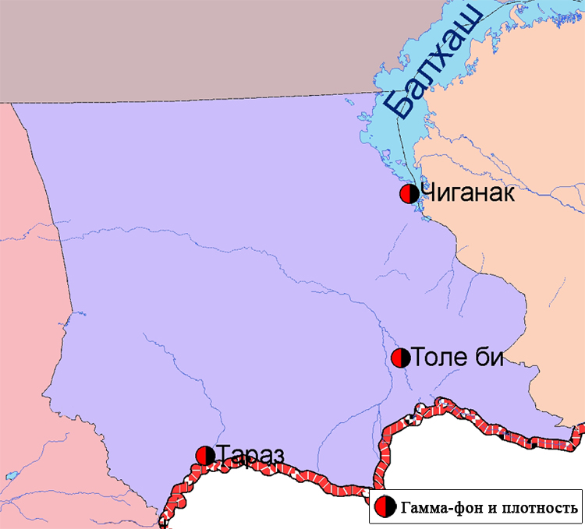
Рис. 6.6 Схема расположения метеостанций за наблюдением уровня радиационного гамма-фона и плотности радиоактивных выпадений на территорииЖамбылской области

- Состояние окружающей среды Западно-Казахстанской области

7.1 Состояние загрязнения атмосферного воздуха по городу Уральск

Наблюдения за состоянием атмосферного воздуха велись на 3 стационарных постах (рис.7.1, таблица 7.1).
Таблица 7.1
Место расположения постов наблюдений и определяемые примеси
Номер  Поста | Сроки отбора | Проведение наблюдений | Адрес поста | Определяемые примеси
2 | каждые 20 минут | в непрерывном режиме | рядом с пожарной частью №1  (ул. Гагарина, район дома №25) | взвешенные частицы РМ-10, диоксид серы, оксид углерода, диоксид и оксид азота, аммиак, сумма углеводородов, метан
3 | каждые 20 минут | в непрерывном режиме | рядом с парком  им. Кирова  (ул. Даумова) | взвешенные частицы РМ-10, диоксид серы, оксид углерода, сероводород, сумма углеводородов, метан
5 | каждые 20 минут | в непрерывном режиме | ул. Мухита (район рынка "Мирлан") | взвешенные частицы РМ-2,5, взвешенные частицы РМ-10, диоксид серы, оксид углерода, диоксид и оксид азота, озон, сероводород, аммиак

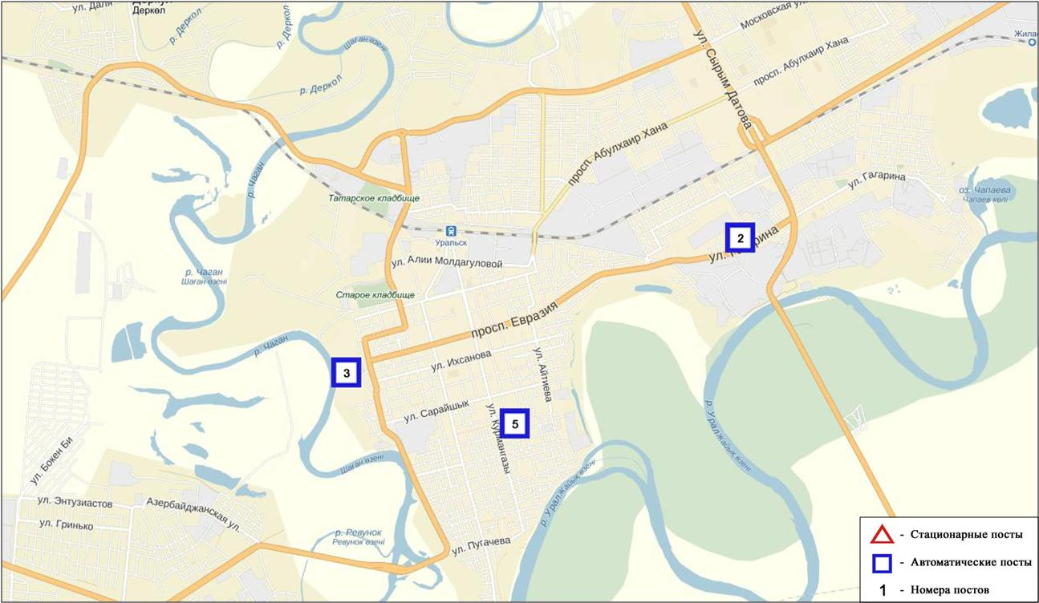
Рис.7.1. Схема расположения стационарной сети наблюдения
за загрязнением атмосферного воздуха города Уральск

Общая оценка загрязнения атмосферы.По данным стационарной сети наблюдений (рис.7.1) атмосферный воздух города характеризовался повышенным уровнем загрязнения, определялся значением СИ равным 3 (повышенный уровень), НП =0% (низкий уровень) (рис. 1, 2).
В целом по городу среднемесячные концентрации озона составили 1,97 ПДК_{с.с}, концентрации других загрязняющих веществ – не превышали ПДК.
За январь 2017 года были выявлены превышения более 1 ПДК_{м.р}по оксиду углерода – 4, по сероводороду – 2 случая (таблица 1).

7.2 Состояние атмосферного воздуха по городу Аксай

Наблюдения за состоянием атмосферного воздуха велись на 1 стационарном посту (рис 7.2., таблица 7.2).

Таблица 7.2
Место расположения постов наблюдений и определяемые примеси
Номер  поста | Сроки отбора | Проведение наблюдений | Адрес поста | Определяемые примеси
4 | каждые 20 минут | в непрерывном режиме | ул. Утвинская, 17 | взвешенные частицы РМ-10, диоксид серы, оксид углерода, диоксид и оксид азота, сероводород, аммиак,сумма углеводородов, метан

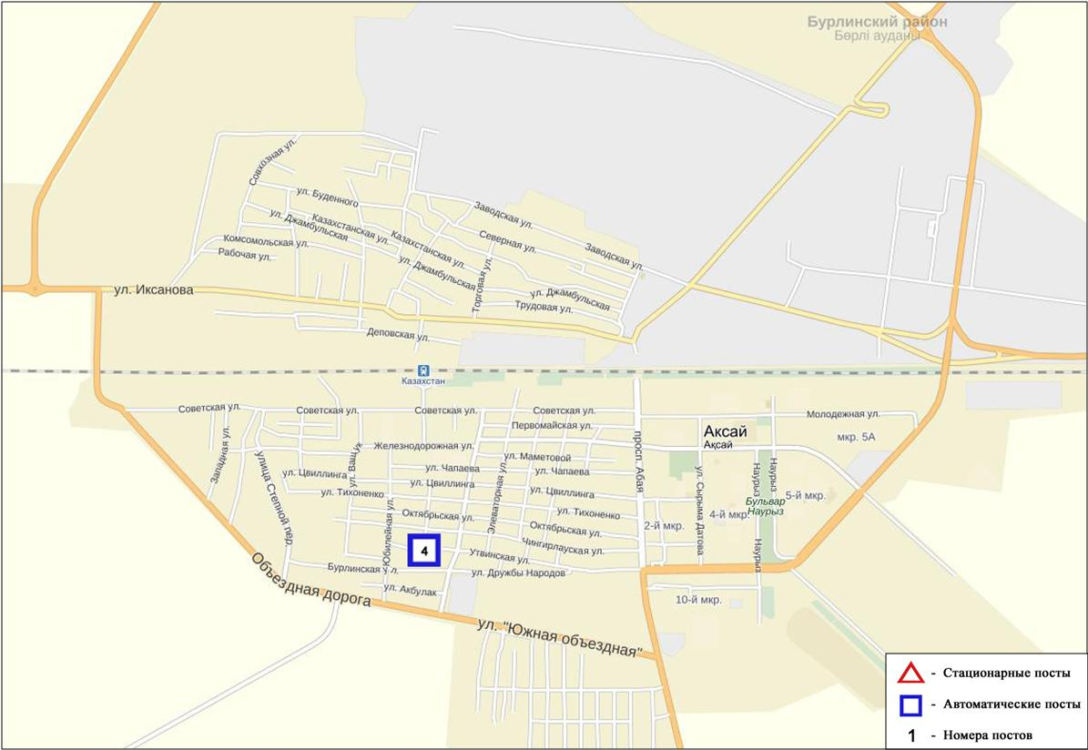
Рис.7.2. Схема расположения стационарной сети наблюдения
за загрязнением атмосферного воздуха города Аксай

Общая оценка загрязнения атмосферы. По данным стационарной сети наблюдений (рис.7.2) атмосферный воздух города характеризуется низким уровнем загрязнения, определялся значениями СИ равным 0 и НП = 0% (рис. 1, 2).
В целом по городу среднемесячные концентрации загрязняющих веществ не превышали ПДК (таблица 1).

7.3 Состояние атмосферного воздуха по поселку Березовка

Наблюдения за состоянием атмосферного воздуха велись на 1 стационарном посту (рис 7.3., таблица 7.3).

Таблица 7.3
Место расположения постов наблюдений и определяемые примеси
Номер  поста | Сроки отбора | Проведение наблюдений | Адрес поста | Определяемые примеси
7 | каждые 20 минут | в непрерывном режиме | ул. Тупиковая, 1/6 | взвешенные частицы РМ-2,5, взвешенные частицы РМ-10, диоксид и оксид азота

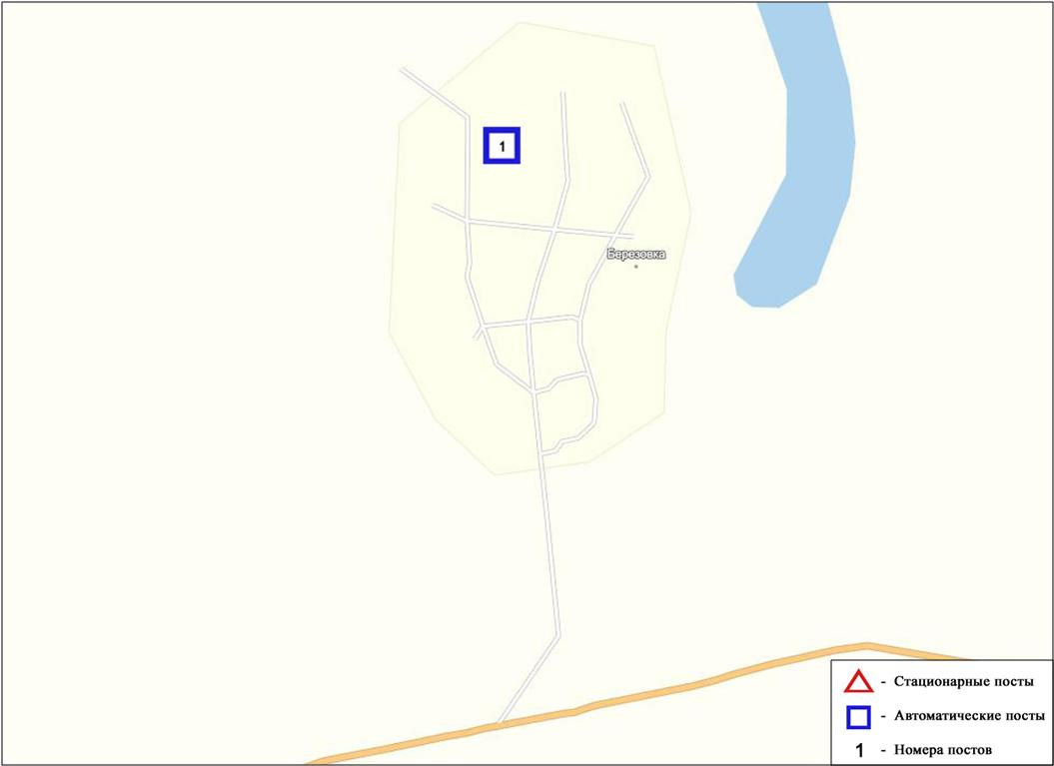
Рис.7.3. Схема расположения стационарной сети наблюдения
за загрязнением атмосферного воздуха поселка Березовка

Общая оценка загрязнения атмосферы. По данным стационарной сети наблюдений (рис.7.3) атмосферный воздух города характеризуется низким уровнем загрязнения, определялся значениямиСИ равным 0 иНП= 0%(рис. 1, 2).
В целом по городу среднемесячные концентрации загрязняющих веществ не превышали ПДК.

7.4 Состояние атмосферного воздуха п. Январцево

Наблюдения за состоянием атмосферного воздуха велись на 1 стационарном посту (рис 7.4., таблица 7.4).

Таблица 7.4
Место расположения постов наблюдений и определяемые примеси
Номер  поста | Сроки отбора | Проведение наблюдений | Адрес поста | Определяемые примеси
6 | каждые 20 минут | в непрерывном режиме | п. Январцево | диоксид серы, оксид углерода, диоксид и оксид азота, озон, сероводород, аммиак

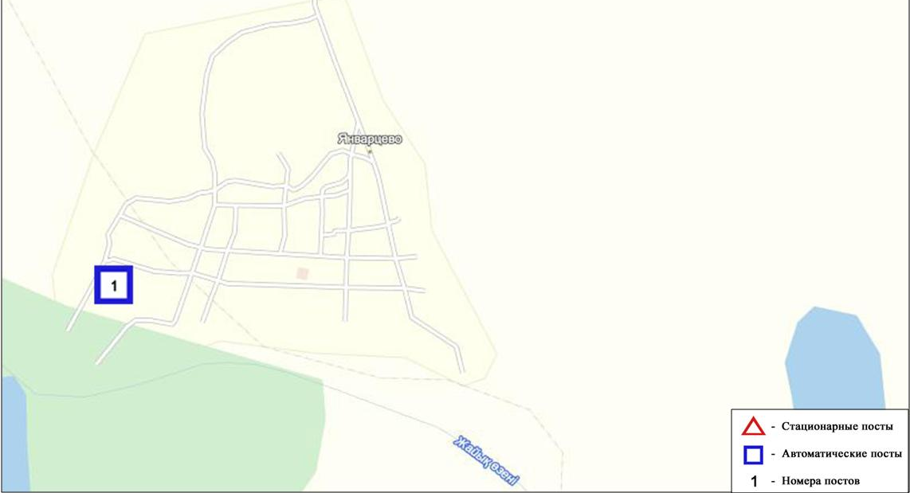
Рис.7.4. Схема расположения стационарной сети наблюдения
за загрязнением атмосферного воздуха поселка Январцево

Общая оценка загрязнения атмосферы. По данным стационарной сети наблюдений (рис.7.4), атмосферный воздух города характеризовалсянизкимуровнем загрязнения, определялся значениями СИ равным 1 и НП = 0% (рис. 1,2).
В целом по поселку среднемесячнаяконцентрация диоксида серы составила 3,8 ПДК_{с.с},концентрации остальных загрязняющих веществ не превышали ПДК.

7.5 Качество поверхностных вод на территории
Западно - Казахстанской области

Наблюдения за загрязнением поверхностных вод на территории Западно-Казахстанской области проводились на 3 водных объектах: реки Жайык, Шаган, Дерколь.
В реке Жайык температура воды составила от 0,3 до 2,5ºC, водородный показатель равен 7,48, концентрация растворенного в воде кислорода- 10,35 мг/дм3, БПК₅₋ 0,53 мг/дм3. Превышения ПДК были зафиксированы по веществам из группы главных ионов (хлориды -1,1 ПДК), биогенных веществ (азот нитритный- 2,9 ПДК).
В реке Шаган температура воды составила от 2,5 до 3ºC, водородный показатель равен 7,53, концентрация растворенного в воде кислорода- 11,36 мг/дм3, БПК₅₋ 0,58 мг/дм3. Превышения ПДК были зафиксированы по биогенным веществам (азот нитритный-4,3 ПДК).
В реке Дерколь температура воды составила 2,8ºC, водородный показатель равен 7,66, концентрация растворенного в воде кислорода- 7,20 мг/дм3, БПК₅- 1,82мг/дм3. Превышения ПДК были зафиксированы по веществам из группы главных ионов (магний – 1,1 ПДК), биогенных веществ (азот нитритный- 6,2 ПДК).
Качество воды на территории Западно-Казахстанской области оценивается следующим образом:
вода «умеренного уровня загрязнения» - река Жайык;
вода «высокого уровня загрязнения» реки Шаган и Дерколь.
В сравнении с январем 2016 года качество воды в реке Жайык- существенно не изменилось, в реках Шаган, Дерколь – ухудшилось.

7.6 Радиационный гамма-фон Западно-Казахстанской области

Наблюдения за уровнем гамма излучения на местности осуществлялись ежедневно на 2-х метеорологических станциях (Уральск, Тайпак) и на 3-х автоматических постах наблюдений за загрязнением атмосферного воздуха г. Уральск (ПНЗ №2, ПНЗ №3), г.Аксай (ПНЗ №4) (рис. 7.5).
Средние значения радиационного гамма-фона приземного слоя атмосферы по населенным пунктам области находились в пределах 0,04-0,27 мкЗв/ч. В среднем по области радиационный гамма-фон составил 0,10 мкЗв/ч и находился в допустимых пределах.

7.7 Плотность радиоактивных выпадений в приземном слое атмосферы

Контроль за радиоактивным загрязнением приземного слоя атмосферы на территории Западно-Казахстанской области осуществлялся на 2-х метеорологических станциях (Уральск, Тайпак) путем отбора проб воздуха горизонтальными планшетами (рис. 7.5). На всех станциях проводился пятисуточный отбор проб.
Среднесуточная плотность радиоактивных выпадений в приземном слое атмосферы на территории области колебалась в пределах 0,8-1,2 Бк/м². Средняя величина плотности выпадений по области составила 1,0 Бк/м², что не превышает предельно-допустимый уровень.

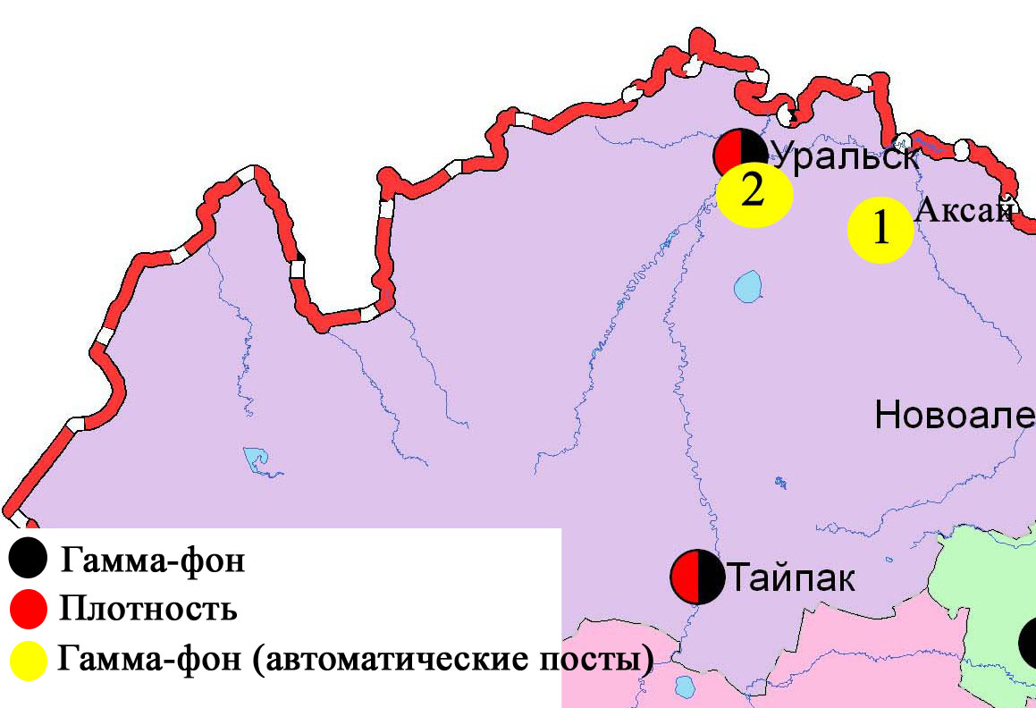
Рис. 7.5Схема расположения метеостанций за наблюдением уровня радиационного гамма-фона и плотности радиоактивных выпадений на территорииЗападно-Казахстанкой области
8 Состояние окружающей среды Карагандинской области

8.1 Состояние загрязнения атмосферного воздуха по городу Караганда

Наблюдения за состоянием атмосферного воздуха велись на 7 стационарных постах (рис. 8.1., таблица 8.1).

Таблица 8.1
Место расположения постов наблюдений и определяемые примеси
Номер  поста | Сроки отбора | Проведение наблюдений | Адрес поста | Определяемые примеси
1 | 4 раза  в сутки | ручной отбор проб (дискретные методы) | аэрологическая станция(р-н аэропорта «Городской») | взвешенные частицы (пыль), диоксид серы, сульфаты, оксид углерода, диоксид и оксид азота, фенол, формальдегид
3 | 3 раза  в сутки | ручной отбор проб (дискретные методы) | угол ул. Ленина и пр. Бухар-Жырау, 1
4 | 3 раза  в сутки | ручной отбор проб (дискретные методы) | ул. Бирюзова,15 (новый Майкудук)
7 | 3 раза  в сутки | ручной отбор проб (дискретные методы) | ул. Ермекова, 116
5 | каждые 20 минут | в непрерывном режиме | ул. Муканова, 57/3 | взвешенные частицы РМ-2,5, взвешенные частицы РМ-10, оксид углерода, диоксид и оксид азота
6 | каждые 20 минут | в непрерывном режиме | городской акимат (в районе старого аэропорта) | взвешенные частицы РМ-2,5, взвешенные частицы РМ-10, диоксид серы, оксид углерода, диоксид и оксид азота, озон, сероводород, сумма углеводородов, аммиак, метан
8 | каждые 20 минут | в непрерывном режиме | район больницы (микрорайон Пришахтинск)

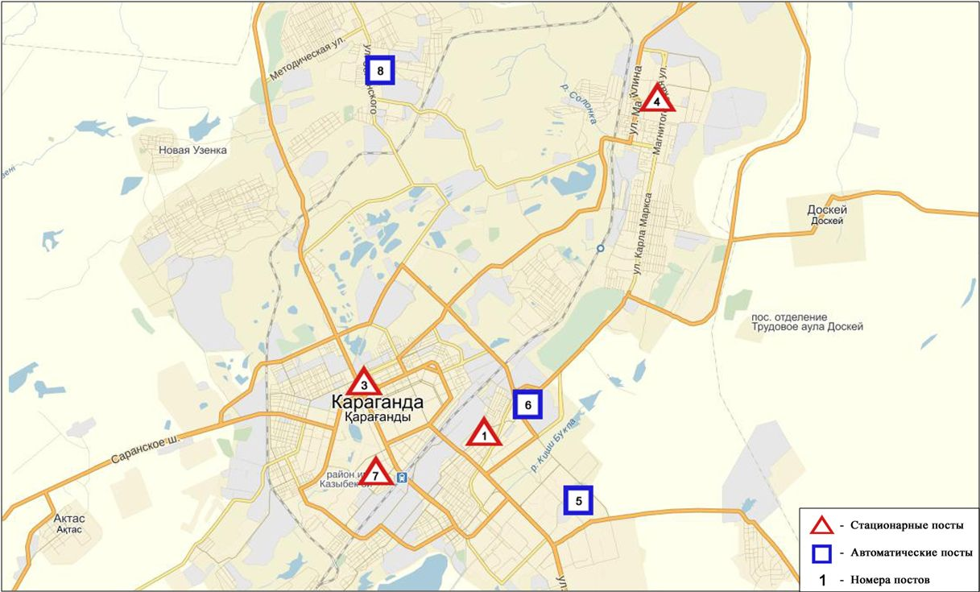
Рис. 8.1. Схема расположения стационарной сети наблюдения
за загрязнением атмосферного воздуха города Караганда

Общая оценка загрязнения атмосферы.По данным стационарной сети наблюдений (рис.8.1), уровень загрязнения атмосферного воздуха оценивалсяоченьвысокимуровнемзагрязнения, определялся значением СИ равным 12 (очень высокий уровень) (рис. 1, 2).
*19 января 2017 года по данным автоматического поста №8 было зафиксировано 5 случаев высокого загрязнения (ВЗ) атмосферного воздуха по взвешенными частицами РМ-2,5 в пределах 10,1-12,0 ПДК (таблица 2).
* согласно РД 52.04.667-2005, если СИ>10, то вместо НП определяется количество дней, когда хотя бы в один из сроков наблюдений СИ более 10.
В целом по городу среднемесячные концентрации взвешенных частиц РМ-2,5 составили 3,3ПДК_{с.с}, взвешенных частиц РМ-10 – 1,8 ПДК_{с.с}, диоксида азота – 1,6 ПДК_{с.с}, озона – 1,1 ПДК_{с.с}, фенола – 2,0ПДК_{с.с}, формальдегида – 1,3 ПДК_{с.с}, концентрации других загрязняющих веществ не превышали ПДК.
Были выявлены случаи превышения более 1 ПДК_{м.р}по взвешенным частицам РМ-2,5 – 1343, взвешенным частицам РМ-10 – 603, оксиду углерода – 12, диоксиду азота – 423, сероводороду – 7, фенолу–12, а также превышения более 5 ПДК_{м.р}по взвешенным частицам РМ-2,5 – 57, взвешенным частицам РМ-10 – 8, сероводороду – 1 случай. Также были выявлены превышения более 10 ПДК по взвешенным частицам РМ-2,5 - 5 случаев.

8.2 Состояние загрязнения атмосферного воздуха по городу Балхаш

Наблюдения за состоянием атмосферного воздуха велись на 4 стационарных постах (рис.8.2., таблица 8.2).

Таблица 8.2
Место расположения постов наблюдений и определяемые примеси
Номер  поста | Сроки отбора | Проведение наблюдений | Адрес поста | Определяемые примеси
1 | 3 раза  в сутки | ручной отбор проб (дискретные методы) | м-н Сабитовой (возле СШ № 6) | взвешенные частицы (пыль), диоксид серы, сульфаты, оксид углерода, диоксид азота. На ПНЗ №1,3 кадмий,медь, мышьяк, свинец, хром.
3 | 3 раза  в сутки | ручной отбор проб (дискретные методы) | ул. Ленина угол  ул. Алимжанова
4 | 3 раза  в сутки | ручной отбор проб (дискретные методы) | ул. Кирова (больничный городок)
2 | каждые 20 минут | в непрерывном режиме | ул. Ленина, южнее дома 10 | взвешенные частицы РМ-2,5, взвешенные частицы РМ-10, диоксид серы, оксид углерода, диоксид и оксид азота, озон, сероводород, сумма углеводородов, аммиак, метан

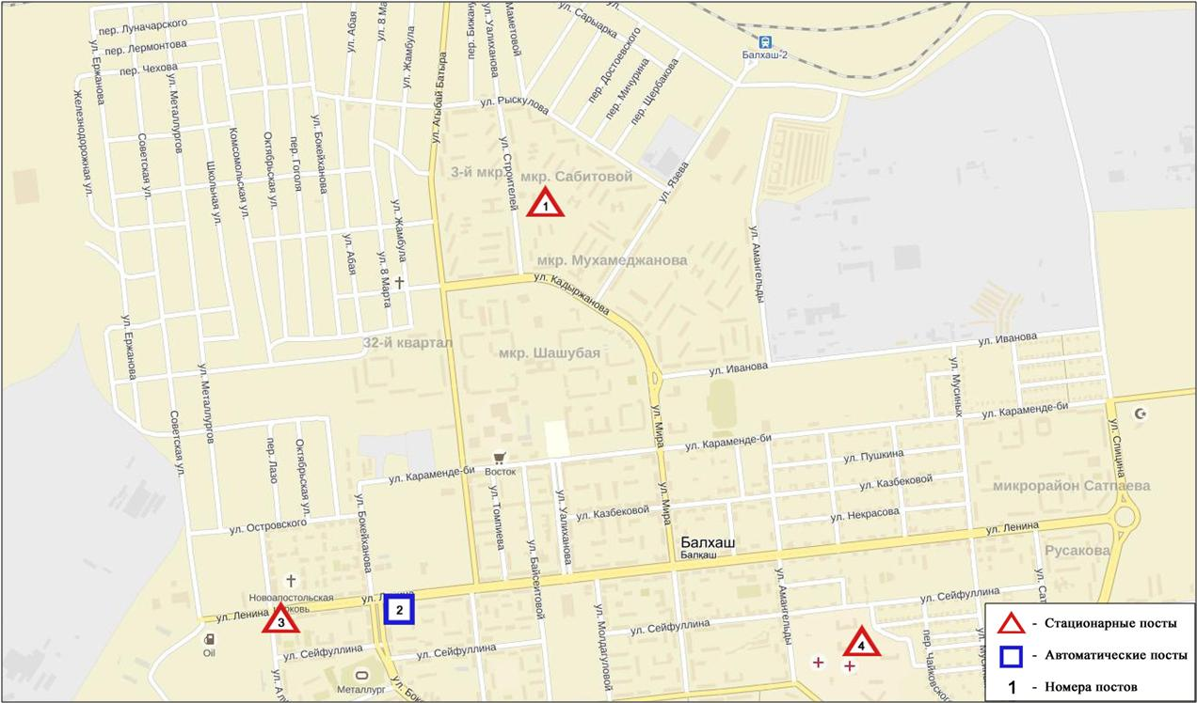
Рис.8.2. Схема расположения стационарной сети наблюдения
за загрязнением атмосферного воздуха города Балхаш

Общая оценка загрязнения атмосферы.По данным стационарной сети наблюдений (рис.8.2), уровень загрязнения атмосферного воздуха оценивался высокимуровнем загрязнения, определялся значением СИ равным 6 (высокий уровень), значение НП =1% (повышенный уровень)(рис. 1, 2).Воздух города более всего загрязнен сероводородом (в районе №2 поста).
В городе среднемесячные концентрации озона составляли 1,4 ПДК_{с.с}, остальных загрязняющих веществ не превышали ПДК.
Были зафиксированы превышенияболее 1 ПДК_{м.р}по диоксиду серы– 26, сероводороду – 25случаев, а также 2 случая превышения более 5 ПДК_{м.р} по сероводороду.

8.3 Состояние загрязнения атмосферного воздухапо городу Жезказган

Наблюдения за состоянием атмосферного воздуха велись на 3 стационарных постах (рис.8.3., таблица 8.3).

Таблица 8.3
Место расположения постов наблюдений и определяемые примеси
Номер  поста | Сроки отбора | Проведение наблюдений | Адрес поста | Определяемые примеси
2 | 3 раза  в сутки | ручной отбор проб (дискретные методы) | ул. Сарыарка, район трикотажной фабрики | взвешенные частицы (пыль), диоксид серы, сульфаты, оксид углерода, диоксид азота, фенол
3 | 3 раза  в сутки | ручной отбор проб (дискретные методы) | ул. Жастар, 6  (площадь Металлургов)
1 | каждые 20 минут | в непрерывном режиме | ул. М.Жамиля, 4а/1 | взвешенные частицы РМ-2,5, взвешенные частицы РМ-10, диоксид и оксид азота, озон, аммиак

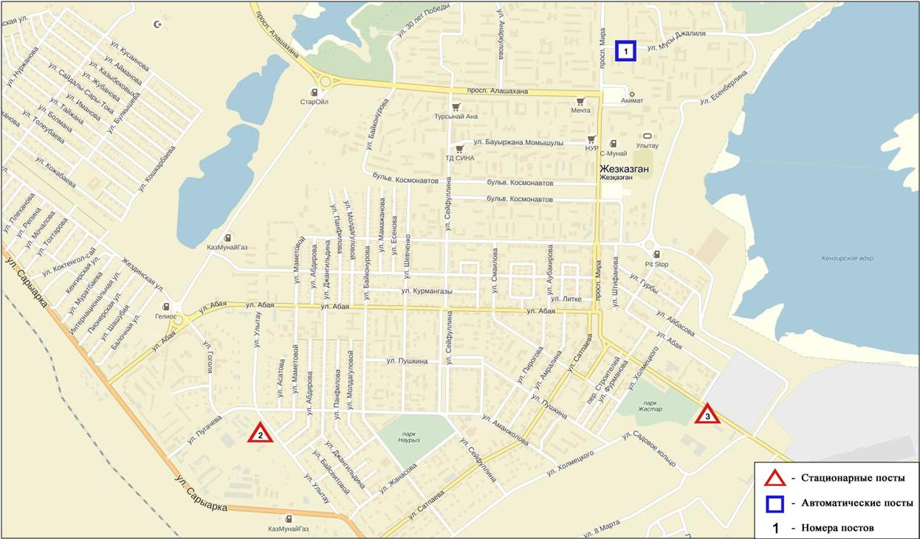
Рис.8.3.Схемарасположения стационарной сети наблюдения за загрязнением атмосферного воздуха города Жезказган

Общая оценка загрязнения атмосферы.По данным стационарной сети наблюдений (рис.8.3), уровень загрязнения атмосферного воздуха оценивался высокимуровнемзагрязнения, определялся значениемНП равным 26%(высокий уровень), значение СИ =4 (повышенный уровень)(рис. 1, 2). Воздух города более всего загрязнен фенолом(в районе №3 поста).
В целом по городу среднемесячные концентрации фенола составили 2,9 ПДК_{с.с}, концентрации других загрязняющих веществ не превышали ПДК.
Были выявлены случаи превышения более 1 ПДК_{м.р}по оксиду углерода – 1, по фенолу – 33 случая (таблица 1).

8.4 Состояние загрязнения атмосферного воздуха по городу Сарань

Наблюдения за состоянием атмосферного воздуха велись на 1 стационарном посту (рис.8.4., таблица 8.4).

Таблица 8.4
Место расположения постов наблюдений и определяемые примеси
Номер  поста | Сроки отбора | Проведение наблюдений | Адрес поста | Определяемые примеси
1 | каждые 20 минут | в непрерывном режиме | ул. Саранская, 28а, на территории центральной больницы | взвешенные частицы РМ-2,5, взвешенные частицы РМ-10
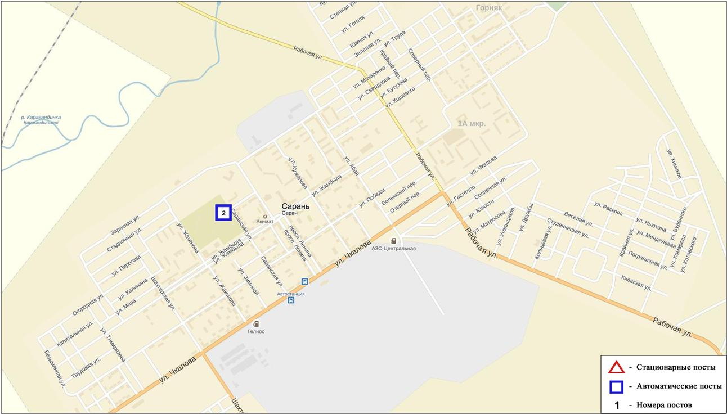
Рис.8.4. Схемарасположения стационарной сети наблюдения за загрязнением атмосферного воздуха города Сарань

Общая оценка загрязнения атмосферы.По данным стационарной сети наблюдений (рис.8.5), уровень загрязнения атмосферного воздуха оценивался повышенным, определялся значениями СИ равным 2и НП = 3% (рис. 1, 2).
По данным наблюдений за январь 2017 года, в целом по городу средние концентрации взвешенных частиц РМ-10 составили 1,2 ПДК_{с.с.,} по взвешенным частицам РМ-10 - не превышали ПДК.
Были зафиксированы превышения более 1 ПДК_{м.р.} по взвешенным частицам РМ-2,5 – 59 и по взвешенным частицам РМ-10 – 13 случаев (таблица 1).

8.5 Состояние атмосферного воздуха по городу Темиртау

Наблюдения за состоянием атмосферного воздуха велись на 4 стационарных постах(рис. 8.5., таблица 8.5).
Таблица 8.5
Место расположения постов наблюдений и определяемые примеси
Номер  поста | Сроки отбора | Проведение наблюдений | Адрес поста | Определяемые примеси
3 | 3 раза  в сутки | ручной отбор проб (дискретные методы) | ул. Дмитрова,212 и Степана Рамзина | взвешенные частицы (пыль), диоксид серы, сульфаты, оксид углерода, диоксид и оксид азота, сероводород, фенол, аммиак
4 | 3 раза  в сутки | ручной отбор проб (дискретные методы) | 6-ой м-н Амангельды/  Темиртауская
5 | 3 раза  в сутки | ручной отбор проб (дискретные методы) | 3 «а» м-н  (район спасительной станции)
2 | каждые 20 минут | в непрерывном режиме | ул. Фурманова, 5 | диоксид серы, оксид углерода, диоксид и оксид азота, сероводород, аммиак, формальдегид

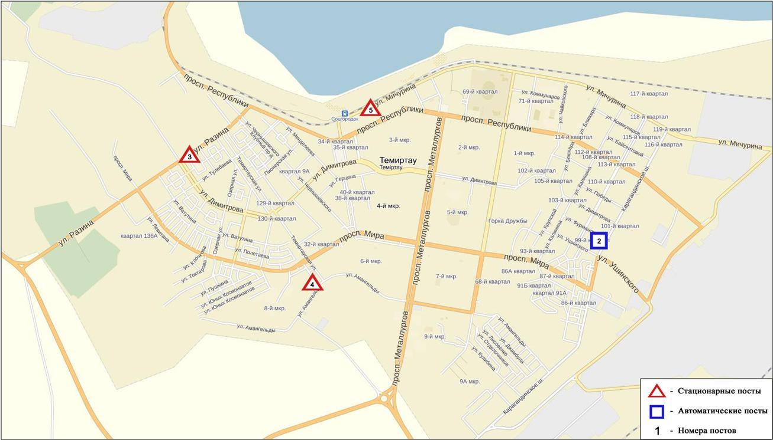
Рис. 8.5.Схема расположения стационарной сети наблюдения за загрязнением атмосферного воздуха города Темиртау

Общая оценка загрязнения атмосферы.По данным стационарной сети наблюдений (рис.8.5), уровень загрязнения атмосферного воздуха оценивался высоким, определялся значениями СИ равным 8и НП = 33% (рис. 1, 2). Воздух города более всего загрязнен фенолам (в районе №4 поста) и сероводородом (в районе №5 поста).
В целом по городу среднемесячные концентрации составили: взвешенных веществ – 1,9 ПДК_{с.с}, диоксида серы – 1,2 ПДК_{с.с}, фенола –2,7 ПДК_{с.с}, аммиака – 1,2 ПДК _{с.с}концентрации других загрязняющих веществ не превышали ПДК.
Были выявлены случаи превышения более 1 ПДК_{м.р}по взвешенным частицам (пыль) –10, диоксиду серы – 158, оксиду углерода – 17, диоксиду азота – 102, сероводороду –184,фенолу – 49, аммиаку – 158 случаев, а также превышения более 5 ПДК_{м.р} по диоксиду серы - 6 случаев и сероводороду - 8 случаев (таблица 1).

8.6 Качество поверхностных вод на территории Карагандинской области

Наблюдения за загрязнением поверхностных вод на территории Карагандинской области проводились на 8 водных объектах – реки: Нура, Шерубайнура, Сокыр,Кара Кенгир, водохранилища: Самаркан, Кенгир, канал сточных вод, канал Ертис-Караганды.
Река Нура начинается в горах Керегетас и впадает в Коргалжинскую систему озер, соединяющихся с большим озером Тениз. Река берет свое начало на территории Карагандинской области и протекает через Акмолинскую область. На реке Нура расположено водохранилище Самаркан. Река Шерубайнура - правобережный приток реки Нура. Река Кара Кенгир – правый приток реки Сарысу. Водохранилище Кенгир расположено на реке Кенгир.
На реке Нура: температура воды отмечена в пределах 0 – 3,4ºC, водородный показатель равен 7,84, концентрация растворенного в воде кислорода – 9,06 мг/дм3, БПК₅ – 1,41 мг/дм3. Превышения ПДК были зафиксированы по веществам из групп главных ионов (сульфаты – 1,9 ПДК, магний – 1,2 ПДК), биогенных веществ (азот нитритный – 1,7 ПДК, железо общее – 1,3 ПДК, фториды – 1,9 ПДК), тяжелых металлов (марганец (2+) – 7,8 ПДК, медь (2+) – 3,0 ПДК, цинк (2+) – 2,2 ПДК). Средняя концентрация общей ртути достигала 0,00005 мг/дм³, максимальная – 0,00012 мг/дм³.
На водохранилище Самаркан: температура воды 0ºC, водородный показатель равен 7,87, концентрация растворенного в воде кислорода 8,67 мг/дм3, БПК₅ – 1,06 мг/дм3. Превышения ПДК были зафиксированы по веществам из групп главных ионов (сульфаты – 1,7 ПДК, магний – 1,1 ПДК), биогенных веществ (азот нитритный – 1,4 ПДК, железо общее – 1,3 ПДК, фториды – 2,4 ПДК), тяжелых металлов (марганец (2+) – 4,1 ПДК, медь (2+) – 2,2 ПДК, цинк (2+) – 1,8 ПДК). Средняя концентрация общей ртути составила 0,00002 мг/дм³, максимальная – 0,00004 мг/дм³.
В районе створа г. Темир-Тау, «Канал сточных вод» АО «Арселор Миттал Темир-Тау» и АО «ТЭМК» температура воды отмечена в пределах 3,0 – 8,0 ºC, водородный показатель равен 7,74, концентрация растворенного в воде кислорода – 9,28 мг/дм3, БПК₅ – 1,98 мг/дм3. Превышения ПДК были зафиксированы по веществам из групп главных ионов (сульфаты – 2,5 ПДК, магний – 1,1 ПДК), биогенных веществ (азот нитритный – 2,1 ПДК, азот нитратный – 1,3 ПДК), тяжелых металлов (марганец (2+) – 9,7 ПДК, медь (2+) –3,4 ПДК, цинк (2+) – 3,2 ПДК), органических веществ (фенолы – 2,0 ПДК). Средняя концентрация общей ртути составила 0,00008 мг/дм³, максимальная – 0,00010 мг/дм³.
В рекеСокыр –температура воды 0ºC, водородный показатель – 7,40, концентрация растворенного в воде кислорода составила 7,00 мг/дм3, БПК₅ – 3,20 мг/дм3. Превышения ПДК были зафиксированы по веществам из групп главных ионов (хлориды – 1,2 ПДК, сульфаты – 3,1 ПДК магний – 1,4 ПДК), биогенных веществ (аммоний солевой – 20,4 ПДК, азот нитритный – 46,5 ПДК), тяжелых металлов (марганец (2+) – 24,0 ПДК, медь (2+) – 2,5 ПДК, цинк (2+) – 2,2 ПДК), органических веществ (фенолы – 4,0 ПДК). Содержание общей ртути достигало 0,00004 мг/дм³.
На реке Шерубайнура: температура воды 0ºC, водородный показатель равен – 7,38, концентрация растворенного в воде кислорода – 7,30 мг/дм3, БПК₅ – 3,04 мг/дм3. Превышения ПДК были зафиксированы по веществам из групп главных ионов (хлориды – 1,2 ПДК, сульфаты – 3,1 ПДК, магний – 1,3 ПДК), биогенных веществ (аммоний солевой – 18,6 ПДК, азот нитритный – 48,3 ПДК, железо общее – 2,0 ПДК, фториды – 2,2 ПДК), тяжелых металлов (марганец (2+) – 25,0 ПДК, медь (2+) – 2,4 ПДК, цинк (2+) – 2,5 ПДК), органических веществ (фенолы – 4 ПДК). Содержание общей ртути достигало 0,00001 мг/дм³.
На водохранилище Кенгир: температура воды 0ºC, водородный показатель равен 7,73, концентрация растворенного в воде кислорода – 5,82 мг/дм3, БПК₅ – 2,92 мг/дм3. Превышения ПДК были зафиксированы по веществам из групп биогенных веществ (аммоний солевой – 1,2 ПДК), тяжелых металлов (марганец (2+) – 3,6 ПДК, медь (2+) – 4,1 ПДК). Содержание общей ртути не достигало 0,00001 мг/дм³.
На реке Кара Кенгир: температура воды отмечена в пределах 0 – 4,2 ºC, водородный показатель равен 7,23, концентрация растворенного в воде кислорода 5,09 мг/дм3, БПК₅ – 3,13 мг/дм3. Превышения ПДК были зафиксированы по веществам из групп главных ионов (сульфаты – 2,5 ПДК), биогенных веществ (аммоний солевой – 17,4 ПДК, железо общее – 2,3 ПДК, фториды – 1,5 ПДК), тяжелых металлов (марганец (2+) – 8,1 ПДК, медь (2+) – 7,8 ПДК, цинк (2+) – 1,4 ПДК), органических веществ (нефтепродукты – 1,7 ПДК, фенолы – 1,5 ПДК). Содержание общей ртути не достигало 0,00001 мг/дм³.
На канале Ертис-Караганды: температура воды отмечена в пределах 0-0,2 ºC, водородный показатель равен 7,64, концентрация растворенного в воде кислорода 9,68 мг/дм3, БПК₅ – 1,96 мг/дм3. Превышения ПДК были зафиксированы по веществам из групп главных ионов (сульфаты – 1,6 ПДК), тяжелых металлов (марганец (2+) – 3,6 ПДК, медь (2+) – 1,7 ПДК, цинк (2+) – 1,1 ПДК). Содержание общей ртути не достигало 0,00001 мг/дм³.
Качество воды водных объектов на территории Карагандинской области оценивается следующим образом:
вода «умеренного уровня загрязнения» – река Нура, вдхр. Самаркан, Кенгир, канал сточных вод, канал Ертис-Караганды;
вода «высокого уровня загрязнения» – река Шерубайнура, Кара Кенгир;
вода «чрезвычайно-высокого уровня загрязнения» – река Сокыр.
В сравнении с январем 2016 года качество воды реки Нура, канала Ертис-Караганды – улучшилось; канала сточных вод, вдхр. Самаркан, Кенгир, рек Сокыр, Шерубайнура, Кара Кенгир – не изменилось.
Качество воды по величине БПК₅ в январе месяце 2017 года на реках Сокыр и Кара Кенгир соответствует «умеренному уровню загрязнения», на остальных водных объектах оценивается как «нормативно-чистая».
В сравнении с январем месяцем 2016 года качество воды по БПК₅ на вдхр. Кенгир – улучшилось; в реке Сокыр – ухудшилось; на остальных водных объектах – существенно не изменилось.
Кислородный режим в норме.
На территории области обнаружены следующие случаи высокого загрязнения (ВЗ): река Нура – 2 случая ВЗ, канал сточных вод – 1 случай ВЗ,река Сокыр – 3 случая ВЗ, река Шерубайнура – 3 случая ВЗ, река Кара Кенгир – 1 случай ВЗ(таблица 5).

8.7 Состояние качества поверхностных вод Карагандинской области по гидробиологическим(токсичность) показателям

р. Нура. Результаты биотестирования по реке Нуре показали 97% выживших дафний (тест-параметр 3%) на створе с. Акмешит, на остальных створах прослеживалась 100% выживаемость тест-объекта по отношению к контролю. По полученным данным исследуемая вода р. Нуры не оказывает токсического действия на тест-обьект.
р. Шерубайнура. В процессе определения острой токсичности воды реки Шерубайнура тест-параметр (процент погибших дафний по отношению к контролю) составил 0 %. Токсического влияния на тест-объект не обнаружено.
водохранилище Самаркан. Количество выживших дафний по отношению к контролю в ходе биотестирования на водохранилище составило 100%. Тест параметр был равен 0%. Исследуемый водный объект не оказал токсического влияния на культуру Daphniamagna.
водохранилище Кенгир.По данным, полученным в ходе биотестирования на водохранилище Кенгир, тест- параметр (процент погибших дафний по отношению к контролю) был равен - 0%. Исследуемая вода не оказывала токсического действия на тест-обьект.
р. Кара Кенгир. В ходе биотестирования воды реки Кара Кенгир в январемесяце процент выживших дафний составил 100%. Тест-параметр был равен 0%. Полученные данные говорят о том, что вода не оказывала токсического действия на тест-объект (приложение 7).

8.8 Радиационный гамма-фон Карагандинской области

Наблюдения за уровнем гамма излучения на местности осуществлялись ежедневно на 5-ти метеорологическихстанциях (Балхаш, Жезказган, Караганда, Корнеевка, свх. Родниковский)и на 2-х автоматических постах наблюдений за загрязнением атмосферного воздуха г.Караганда (ПНЗ№6), Темиртау(ПНЗ №2)(рис. 8.6).
Средние значения радиационного гамма-фона приземного слоя атмосферы по населенным пунктам области находились в пределах 0,09 -0,24мкЗв/ч. В среднем по области радиационный гамма-фон составил 0,15 мкЗв/ч и находился в допустимых пределах.

8.9 Плотность радиоактивных выпадений в приземном слое атмосферы
Контроль за радиоактивным загрязнением приземного слоя атмосферы на территории Карагандинской области осуществлялся на 3-х метеорологических станциях (Балхаш, Жезказган, Караганда) путем отбора проб воздуха горизонтальными планшетами (рис. 8.6). На всех станциях проводился пятисуточный отбор проб.
Среднесуточная плотность радиоактивных выпадений в приземном слое атмосферы на территории области колебалась в пределах 0,9-1,6 Бк/м². Средняя величина плотности выпадений по области составила 1,2 Бк/м², что не превышает предельно-допустимый уровень.

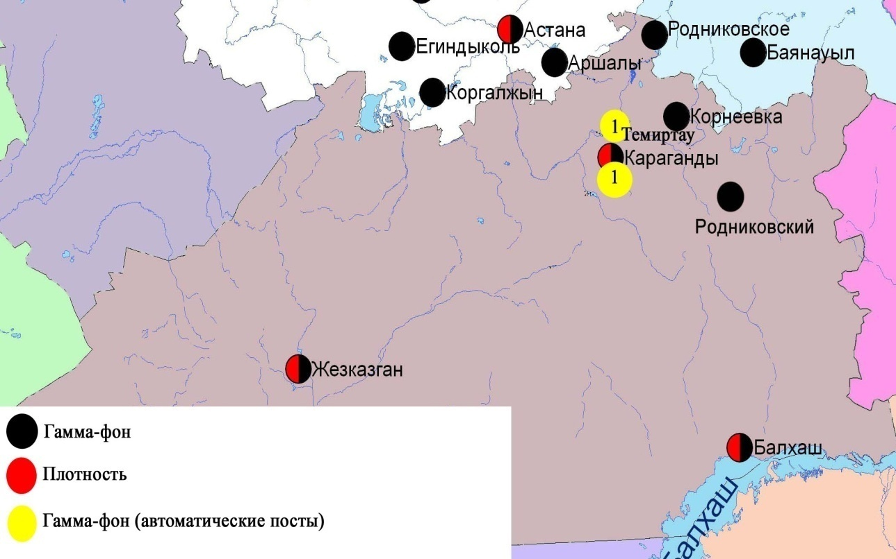
Рис. 8.6 Схема расположения метеостанций за наблюдением уровня радиационного гамма-фона и плотности радиоактивных выпадений на территорииКарагандинской области

- Состояние окружающей среды Костанайской области

  - Состояние загрязнения атмосферного воздуха по городу Костанай

Наблюдения за состоянием атмосферного воздуха велись на 4 стационарных постах (рис.9.1., таблица 9.1).

Таблица 9.1
Место расположения постов наблюдений и определяемые примеси
Номер  поста | Сроки отбора | Проведение наблюдений | Адрес поста | Определяемые примеси
1 | 3 раза  в сутки | ручной отбор проб (дискретные методы) | ул. Каирбекова, 379; жилой район | взвешенные частицы (пыль), диоксид серы, оксид углерода, диоксид азота
3 | 3 раза  в сутки | ручной отбор проб (дискретные методы) | ул. Дощанова, 43,  центр города
2 | каждые 20 минут | в непрерывном режиме | ул.Бородина | взвешенные частицы РМ-10, оксид углерода, диоксид и оксид азота
4 | каждые 20 минут | в непрерывном режиме | ул. Маяковского

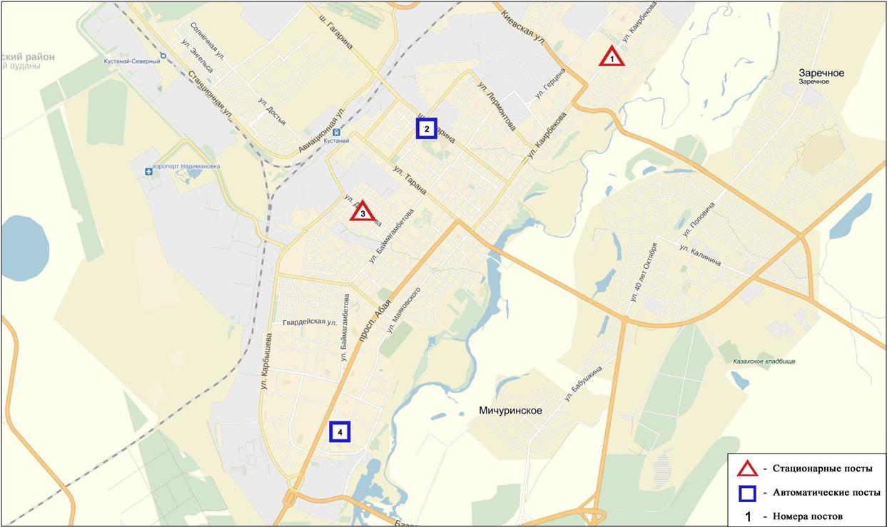
Рис.9.1 Схема расположения стационарной сети наблюдения
за загрязнением атмосферного воздуха города Костанай

Общая оценка загрязнения атмосферы.По данным стационарной сети наблюдений (рис.9.1), уровень загрязнения атмосферного воздуха оценивался повышенным, определялся значениямиСИ равным 2 и НП =1 % (рис. 1, 2).Воздух города более всего загрязнен взвешенными частицами РМ-10 (в районе №4 поста).
В целом по городу среднемесячные концентрации диоксида азота составили 1,2 ПДК_{с.с.,} остальных загрязняющих веществне превышали норму.
За январь по городу были зафиксированы превышения более 1 ПДК_{м.р} по взвешенным частицам РМ-10 – 19, по диоксиду азота – 18, по оксиду азота – 3 случая (таблица 1).

  - Состояние атмосферного воздуха по городу Рудный

Наблюдения за состоянием атмосферного воздуха велись на 2 стационарных постах (рис.9.2., таблица 9.2).

Таблица 9.2
Место расположения постов наблюдений и определяемые примеси
Номер  поста | Сроки отбора | Проведениенаблюдений | Адрес поста | Определяемые примеси
5 | каждые 20 минут | в непрерывном режиме | ул. Молодой Гвардии | взвешенные частицы РМ-10, диоксид серы,оксид углерода,диоксид и оксид азота
6 | каждые 20 минут | в непрерывном режиме | рядом с мечетью

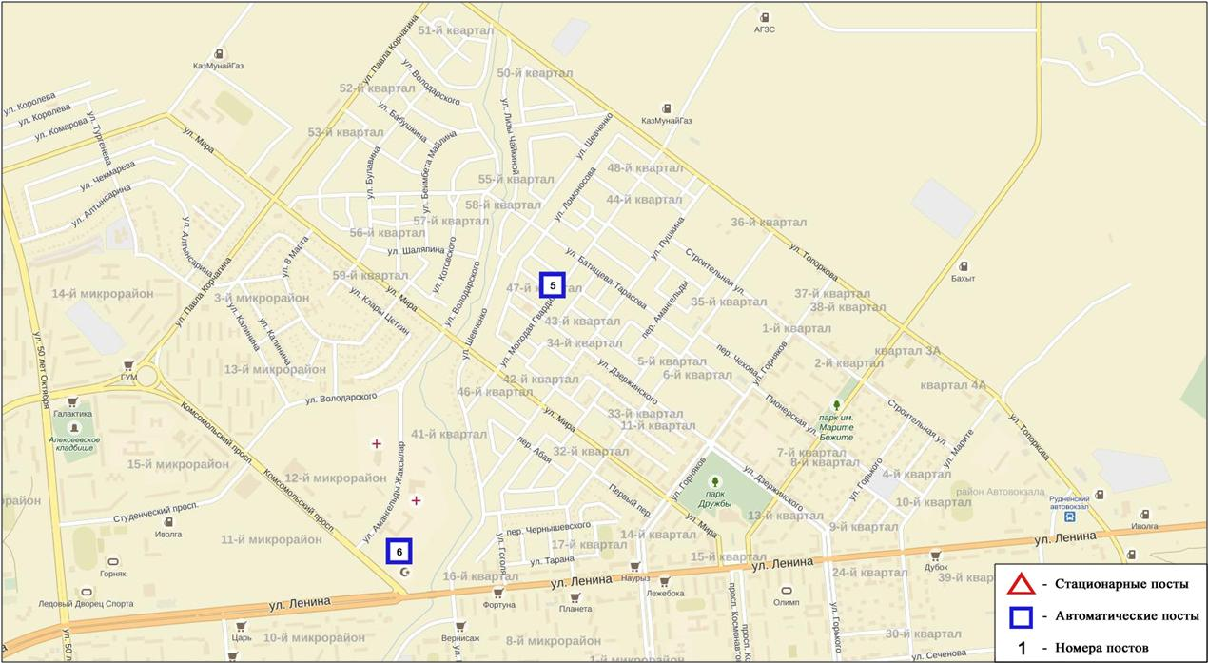
Рис.9.2. Схема расположения тационарной сети наблюдения за загрязнением атмосферного воздуха города Рудный

Общая оценка загрязнения атмосферы.По данным стационарной сети наблюдений (рис.9.2), уровень загрязнения атмосферного воздуха оцениваетсянизким, определялся значениямиСИ равным 1 и НП= 0% (рис. 1, 2).
В целом по городу среднемесячные концентрации составили: диоксида азота – 1,2ПДК _{с.с}, концентрации других загрязняющих веществ не превышали ПДК.
За январь по городу были зафиксированыпревышения более 1 ПДК_{м.р}по диоксиду азота 9 случаев(таблица 1).

  - Состояние атмосферного воздуха по поселку Карабалык

Наблюдения за состоянием атмосферного воздуха велись на 1 стационарном посту (рис.9.3., таблица 9.3).

Таблица9.3
Место расположения постов наблюдений и определяемые примеси
Номер  поста | Сроки отбора | Проведение наблюдений | Адрес поста | Определяемые примеси
13 | каждые 20 минут | в непрерывном режиме | ул. Гагарина, 40 «А» | взвешенные частицы РМ-2,5, взвешенные частицы РМ-10, диоксид серы, оксид углерода, диоксид и оксид азота, озон, сероводород, аммиак

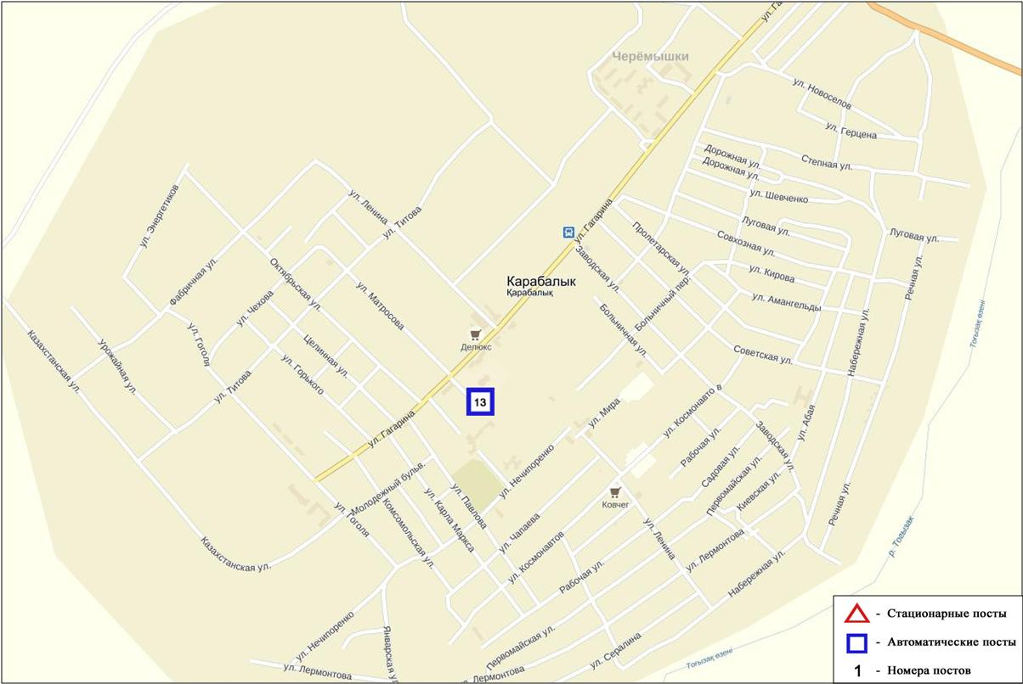
Рис.9.3. Схема расположения стационарной сети наблюдения за загрязнением атмосферного воздуха поселку Карабалык

Общая оценка загрязнения атмосферы. По данным стационарной сети наблюдений (рис.9.3), уровень загрязнения атмосферного воздуха оценивается высоким, определялся значением НП равным 21% (высокий уровень), значение СИ = 2 (повышенный уровень) (рис. 1, 2). Поселок более всего загрязнен сероводородом.
В целом по поселку среднемесячныеконцентрациизагрязняющих веществ не превышали ПДК.
За январь по поселку были зафиксированы превышения более 1 ПДК_{м.р}по взвешенным частицам РМ-2,5 – 14, взвешенным частицам РМ-10 – 1, сероводороду – 399 случаев (таблица 1).
9.4 Качество поверхностных вод на территории Костанайской области

Наблюдения за загрязнением поверхностных вод на территории Костанайской области проводились на 9 водных объектах: реки Тобыл, Айет, Тогызак, Обаган, Уй, Желкуар, водохранилища Аманкельды, Каратомар, Жогаргы-Тобыл.
В реке Тобыл температура воды 0,2 ºC, водородный показатель равен 7,54, концентрация растворенного в воде кислорода 6,39 мг/дм³, БПК₅ 2,47 мг/дм³. Превышения ПДК были зафиксированы по веществам из групп главных ионов (сульфаты 2,2 ПДК, магний 1,5 ПДК), биогенных веществ (железо общее 1,7 ПДК, азот нитритный 3,5 ПДК), тяжелых металлов (медь (2+) – 3,5 ПДК, никель 8,7 ПДК, марганец (2+) – 2,3 ПДК).
В реке Айет температура воды 0,1 ºC, водородный показатель равен 7,48, концентрация растворенного в воде кислорода 6,18 мг/дм³, БПК₅ 2,83 мг/дм³. Превышения ПДК были зафиксированы по веществам из групп главных ионов (сульфаты 2,3 ПДК, магний 1,5 ПДК), биогенных веществ (железо общее 2,3 ПДК, азот нитритный 9,5 ПДК), тяжелых металлов (медь (2+) – 3,0 ПДК, никель 9,0 ПДК).
В реке Тогызык температура воды 0,0 ºC, водородный показатель равен 7,67, концентрация растворенного в воде кислорода 9,0 мг/дм³, БПК₅ 1,94 мг/дм³. Превышения ПДК были зафиксированы по веществам из групп главных ионов (сульфаты 3,3 ПДК, магний 1,8 ПДК), биогенных веществ (азот нитритный 1,6 ПДК, железо общее 2,9 ПДК), тяжелых металлов (медь (2+) – 2,0 ПДК, никель 9,6 ПДК).
В реке Обаган температура воды 0,0 ºC, водородный показатель равен 7,47, концентрация растворенного в воде кислорода 4,06 мг/дм³, БПК₅ 0,5 мг/дм³. Превышения ПДК были зафиксированы по веществам из групп главных ионов (сульфаты 12,5 ПДК, магний 9,7 ПДК, кальций 1,2 ПДК, хлориды 5,6 ПДК), биогенных веществ (железо общее 1,8 ПДК, фториды 1,3 ПДК, аммоний солевой 3,6 ПДК), органических веществ (нефтепродукты 7,8 ПДК) тяжелых металлов (медь (2+) – 4,0 ПДК, никель 9,6 ПДК, марганец (2+) – 1,8 ПДК).
В реке Уй температура воды 0,0 ºC, водородный показатель равен 7,56, концентрация растворенного в воде кислорода 4,85 мг/дм³, БПК₅ 1,88 мг/дм³. Превышения ПДК были зафиксированы по веществам из групп главных ионов (сульфаты 2,4 ПДК, магний 1,4 ПДК), тяжелых металлов (медь (2+) – 7,0 ПДК, никель 4,9 ПДК, цинк (2+) – 1,7 ПДК, марганец (2+) – 3,7 ПДК), биогенных веществ (азот нитритный 1,4 ПДК, железо общее 1,6 ПДК), органических веществ (нефтепродукты 2,0 ПДК).
В реке Желкуар температура воды 0,2 ºC, водородный показатель равен 7,59, концентрация растворенного в воде кислорода 5,63 мг/дм³, БПК₅ 1,3 мг/дм³. Превышения ПДК были зафиксированы по веществам из групп главных ионов (сульфаты 2,0 ПДК, магний 2,0 ПДК, хлориды 1,3 ПДК), органических веществ (нефтепродукты 2,2 ПДК), тяжелых металлов (медь (2+) – 6,0 ПДК, никель 9,8 ПДК, марганец (2+) – 8,7 ПДК),биогенных веществ (фториды 1,2 ПДК).
В вдхр. Амангельды температура воды 0,2 ºC, водородный показатель равен 7,69, концентрация растворенного в воде кислорода 8,91 мг/дм³, БПК₅ 1,75 мг/дм³. Превышения ПДК были зафиксированы по веществам из групп главных ионов (сульфаты 1,7 ПДК, магний 1,3 ПДК), биогенных веществ (железо общее 1,1 ПДК), органических веществ (нефтепродукты 4,8 ПДК), тяжелых металлов (медь (2+) –5,0 ПДК, цинк (2+) –1,3 ПДК, марганец (2+) – 9,2 ПДК).
В вдхр. Каратомар температура воды 0,2 ºC, водородный показатель равен 7,86, концентрация растворенного в воде кислорода 9,38 мг/дм³, БПК₅ 3,14 мг/дм³. Превышения ПДК были зафиксированы по веществам из групп главных ионов (сульфаты 1,2 ПДК, магний 1,3 ПДК), тяжелых металлов (никель 8,8 ПДК, марганец (2+) – 2,3 ПДК).
В вдхр. Жогаргы Тобыл температура воды 1,4 ºC, водородный показатель равен 7,99, концентрация растворенного в воде кислорода 10,32 мг/дм³, БПК₅ 1,27 мг/дм³. Превышения ПДК были зафиксированы по веществам из групп главных ионов (магний 1,4 ПДК), органических веществ (нефтепродукты 1,4 ПДК), тяжелых металлов (медь (2+) – 4,0 ПДК, цинк (2+) – 1,5 ПДК, никель 9,1 ПДК).
Качество воды водных объектов на территории Костанайской области оценивается следующим образом:
вода «умеренного уровня загрязнения» - река Уй, водохранилище Жогаргы Тобыл;
вода «высокого уровня загрязнения» - реки Тобыл, Айет, Обаган, Тогызак, Желкуар, водохранилища Желкуар, Каратомар, Амангельды.
В сравнении с январем 2016 года качество воды рек Айет, Желкуар, водохранилища Каратомар – существенно не изменилось; рек Тобыл, Тогызак, водохранилища Амангельды – ухудшилось; реки Уй, водохранилище Жогаргы Тобыл – улучшилось.
Качество воды по величине биохимического потребления кислорода за 5 суток оценивается следующим образом: «нормативно чистая»- река Тобыл,Айет,Тогызак, Уй, Желкуар,Обаган,вдхр Амангельды, Жогаргы Тобыл; «умеренного уровня загрязнения» - вдхр. Каратомар.
В сравнении с январем 2016 года по величине биохимического потребления кислорода за 5 суток, состояние качества воды в реках Тобыл,Айет, Тогызак, Уй, Желкуар, водохранилищах Каратомар, Жогаргы Тобыл – существенно не изменилось; водохранилища Амангельды - улучшилось. Кислородный режим в норме.

9.5 Радиационный гамма-фон Костанайской области

Наблюдения за уровнем гамма излучения на местности осуществлялись ежедневно на 6-ти метеорологических станциях (Костанай, Комсомолец, Карасу, Жетикара, Докучаевка, Урицкий) и на 4-х автоматических постах наблюдений за загрязнением атмосферного воздуха г.Костанай (ПНЗ№2; ПНЗ№4), Рудный (ПНЗ №5; ПНЗ №6) (рис. 9.4).
Средние значения радиационного гамма-фона приземного слоя атмосферы по населенным пунктам областинаходились в пределах0,08-0,21 мкЗв/ч. В среднем по области радиационный гамма-фон составил 0,11 мкЗв/ч и находился в допустимых пределах.

9.6 Плотность радиоактивных выпадений в приземномслое атмосферы

Контроль за радиоактивным загрязнением приземного слоя атмосферы на территории Костанайской области осуществлялся на 2-х метеорологическихстанциях (Жетыкара, Костанай) путем отбора проб воздуха горизонтальными планшетами (рис. 9.4). На станции проводился пятисуточный отбор проб.
Среднесуточная плотность радиоактивных выпадений в приземном слое атмосферы на территории области колебалась в пределах 0,8-1,3 Бк/м². Средняя величина плотности выпадений по области составила 1,1 Бк/м², что не превышает предельно-допустимый уровень.

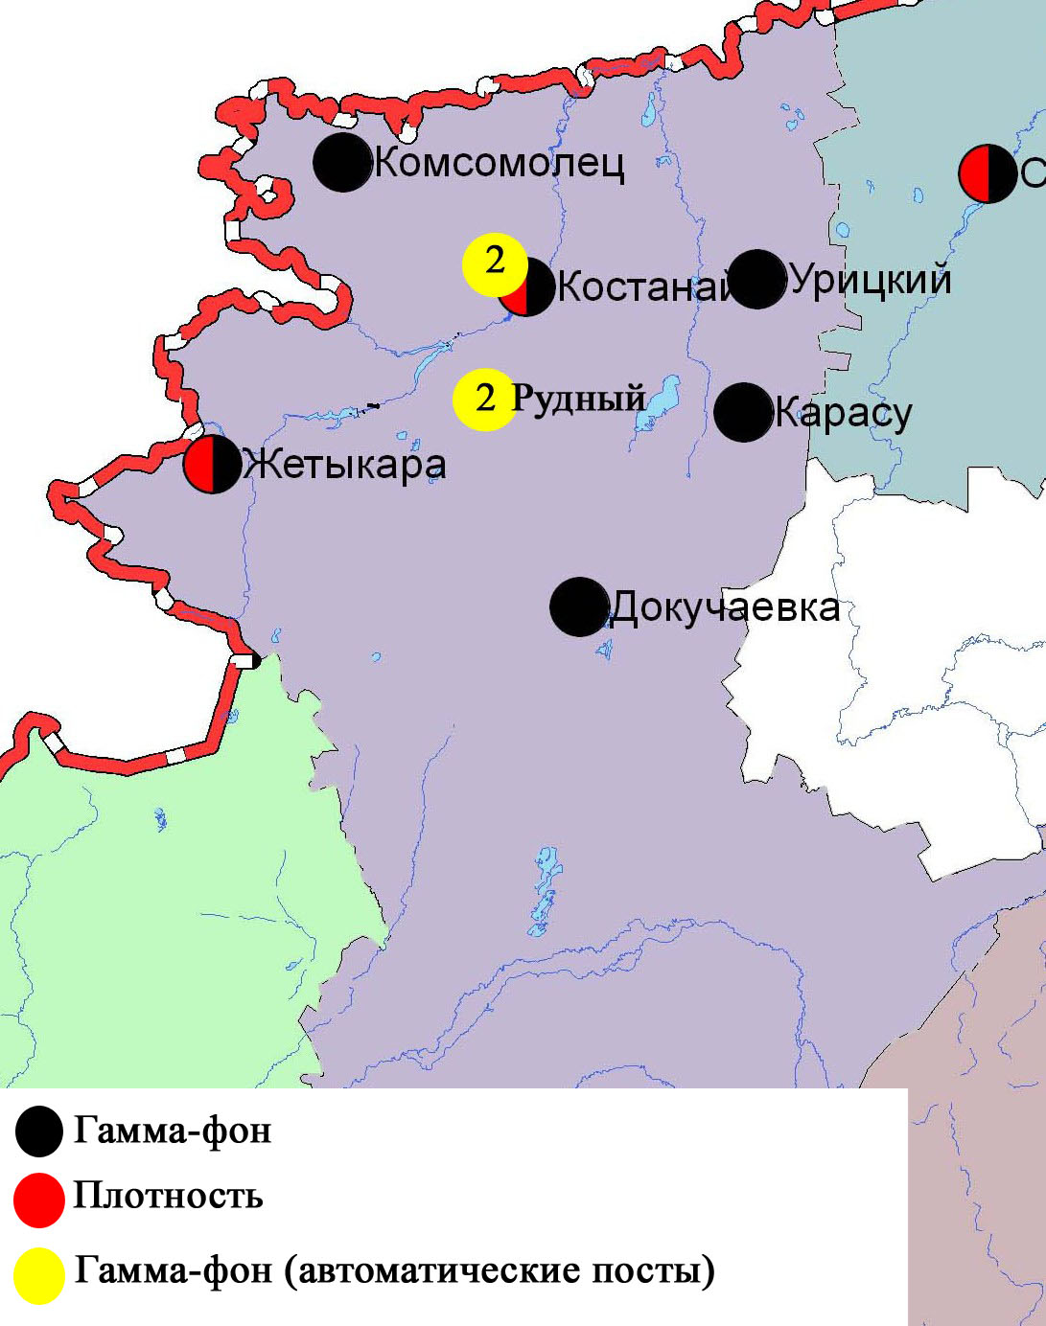
Рис. 9.4 Схема расположения метеостанций за наблюдением уровня радиационного гамма-фона и плотности радиоактивных выпадений на территорииКостанайской области
- Состояние окружающей среды Кызылординской области

  - Состояние загрязнения атмосферного воздуха по городу Кызылорда

Наблюдение за состоянием атмосферного воздуха велось на 3 стационарных постах (рис.10.1., таблица 10.1).

Таблица 10.1
Место расположения постов наблюдений и определяемые примеси
Номер  поста | Сроки отбора | Проведение наблюдений | Адрес поста | Определяемые примеси
1 | 3 раза  в сутки | ручной отбор проб (дискретные методы) | ул.Торекулова 76 | взвешенные частицы (пыль), диоксид серы, оксид углерода, диоксид азота, сероводород, формальдегид
2 | каждые 20 минут | в непрерывном режиме | ул. Нариманова, 6, (территория Кустовой радиостанции) | взвешенные частицы РМ-2,5, взвешенные частицы РМ-10, диоксид серы, оксид углерода, диоксид и оксид азота
3 | каждые 20 минут | в непрерывном режиме | левый берег р. Сырдарьи, «Аэрологическая станция» | диоксид серы, оксид углерода, диоксид и оксид азота, формальдегид, сумма углеводородов, метан

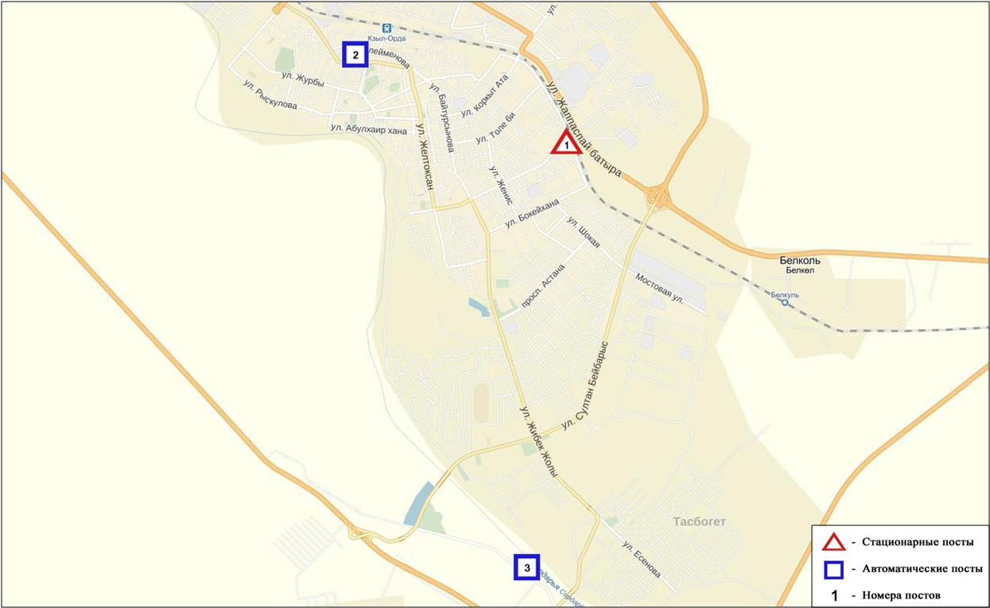
Рис.10.1.Схема расположения стационарной сети наблюдения за загрязнением атмосферного воздуха города Кызылорда

Общая оценка загрязнения атмосферы. По данным стационарной сети наблюдений (рис.10.1.) уровень загрязнения атмосферного воздуха оценивался низким, определялся значениями СИ равным 1 и НП = 0% (рис. 1, 2).
В целом по городу среднемесячные концентрациисоставили: диоксид серы– 1,6ПДК_{с.с}, диоксид азота –1,5ПДК_{с.с}, концентрации остальных загрязняющих веществ не превышали ПДК(таблица 1).

10.2 Состояние атмосферного воздуха по поселку Акай

Наблюдения за состоянием атмосферного воздуха велись на 1 стационарном посту (рис.10.2., таблица 10.2).

Таблица 10.2
Место расположения постов наблюдений и определяемые примеси
Номер  поста | Сроки отбора | Проведения наблюдений | Адрес поста | Определяемые примеси
1 | каждые 20 минут | в непрерывном режиме | ул. Коркыт-Ата, б/н | диоксид серы, оксид углерода, диоксид азота и оксид азота,формальдегид

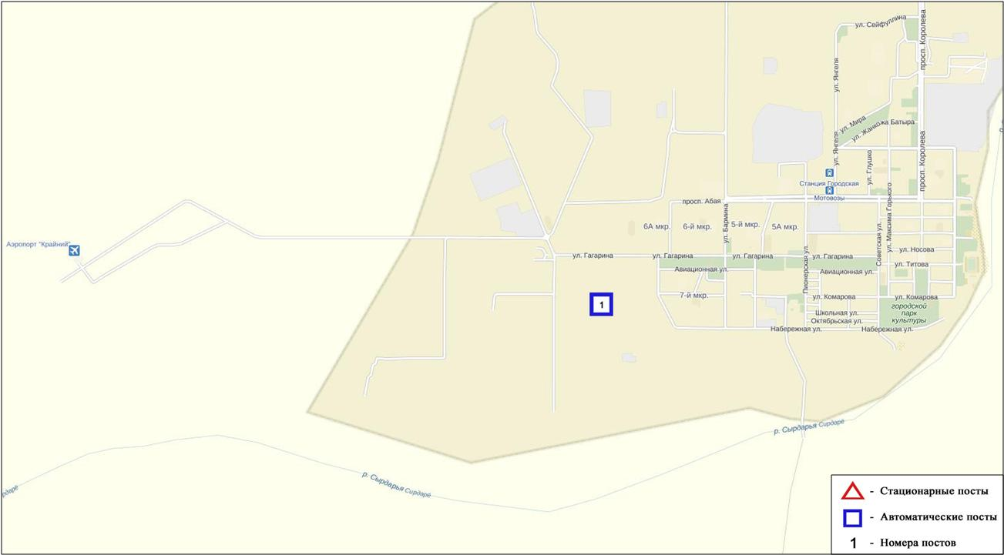 Рис.10.2. Схема расположения стационарной сети наблюдения за загрязнением
атмосферного воздуха поселка Акай

Общая оценка загрязнения атмосферы. По данным стационарной сети наблюдений (рис.10.2), уровень загрязнения атмосферного воздуха оценивался как низкий, определялся значениями СИ равным 1 и НП = 0% (рис. 1, 2).
В целом по поселку среднемесячныеконцентрациизагрязняющих веществ не превышали ПДК.

10.3 Состояние атмосферного воздуха по поселку Торетам

Наблюдения за состоянием атмосферного воздуха велись на 1 стационарном посту (рис.10.3., таблица 10.3).

Таблица 10.3
Место расположения постов наблюдений и определяемые примеси
Номер  поста | Сроки отбора | Проведение наблюдений | Адрес поста | Определяемые примеси
1 | каждые 20 минут | в непрерывном режиме | ул. Муратабаева, 51 «А» | взвешенные частицы РМ-10, диоксид серы, оксид углерода, диоксид и оксид азота, формальдегид

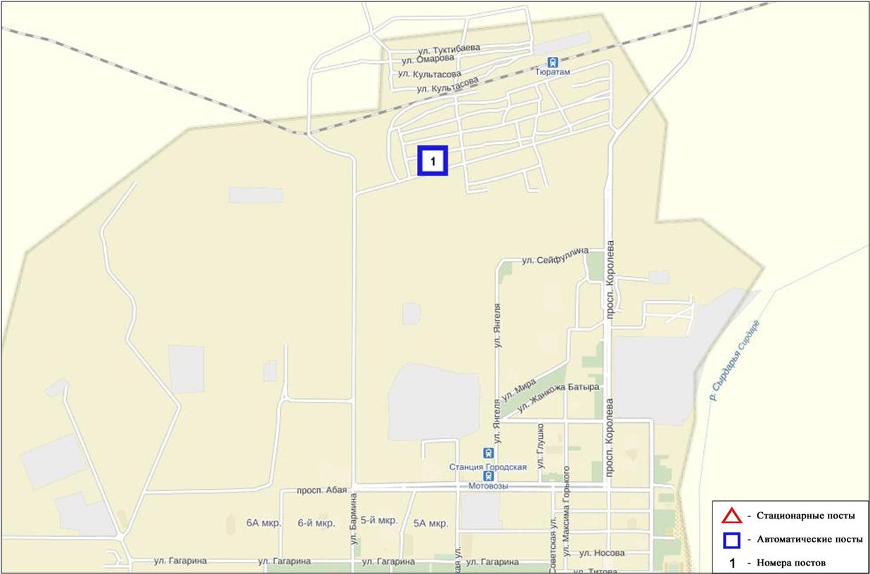
Рис. 10.3. Схема расположения стационарной сети наблюдения за загрязнением
атмосферного воздуха поселка Торетам

Общая оценка загрязнения атмосферы. По данным стационарной сети наблюдений (рис.10.3) атмосферный воздух поселка характеризуется низкимуровнем загрязнения, определялся значениями СИ равным 1 и НП = 0% (рис. 1, 2).
В целом по поселку среднемесячные концентрации всех загрязняющих веществ не превышали ПДК (таблица 1).

10.4 Качество поверхностных вод на территории
Кызылординской области

Наблюдения за загрязнением поверхностных вод на территории Кызылординской области проводились на 2 водных объектах в реке Сырдария и Аральском море.
В реке Сырдария температура воды составила0,4ºC, среднее значение водородного показателя составило – 7,75, концентрация растворенного в воде кислорода в среднем составило6,05 мг/дм3, БПК₅ в среднем 0,8 мг/дм3. Превышения ПДК были зафиксированы по веществам из групп тяжелых металлов (медь (2+) –2,5 ПДК), главных ионов (сульфаты 4,3 ПДК, магний 1,3 ПДК), биогенных веществ (железо общее 1,4 ПДК).
В Аральском море температура воды 0ºC, значение водородного показателя составило – 8,1, концентрация растворенного в воде кислорода составила 5,24 мг/дм3, БПК₅ 1,0мг/дм3. Превышения ПДК были зафиксированы по веществам из групп тяжелых металлов (медь (2+) – 3,0 ПДК), главных ионов (сульфаты - 4,3 ПДК, магний - 1,2 ПДК), биогенных веществ (железо общее 1,5 ПДК).
Качество воды реки Сырдарья и Аральского моря оценивается как «умеренного уровня загрязнения».
По сравнению с январем 2016 года качество воды реки Сырдария улучшилось, в Аральском море - значительно не изменилось.

10.5 Радиационный гамма-фон Кызылординской области

Наблюдения за уровнем гамма излучения на местности осуществлялись ежедневно на 2-х метеорологических станциях (Аральское море, Шиели) и на 3-х автоматических постах за загрязнением атмосферного воздуха в г. Кызылорда (ПНЗ №3), п. Акай (ПНЗ№1) и п.Торетам (ПНЗ№1) (рис 10.4).
Средние значения радиационного гамма-фона приземного слоя атмосферы по населенным пунктам области находились в пределах 0,06-0,19 мкЗв/ч.В среднем по области радиационный гамма-фон составил 0,12 мкЗв/ч и находился в допустимых пределах.

10.6 Плотность радиоактивных выпадений в приземном слое атмосферы на территории Кызылординской области

Контроль за радиоактивным загрязнением приземного слоя атмосферы на территории Кызылординскойобласти осуществлялся на 2-х метеорологических станциях (Аральское море, Кызылорда) путем отбора проб воздуха горизонтальными планшетами (рис.10.4).На станциях проводился пятисуточный отбор проб.
Среднесуточная плотность радиоактивных выпадений в приземном слое атмосферы на территории области колебалась в пределах 1,0-1,5 Бк/м². Средняя величина плотности выпадений по области составила 1,2 Бк/м², что не превышает предельно-допустимый уровень.

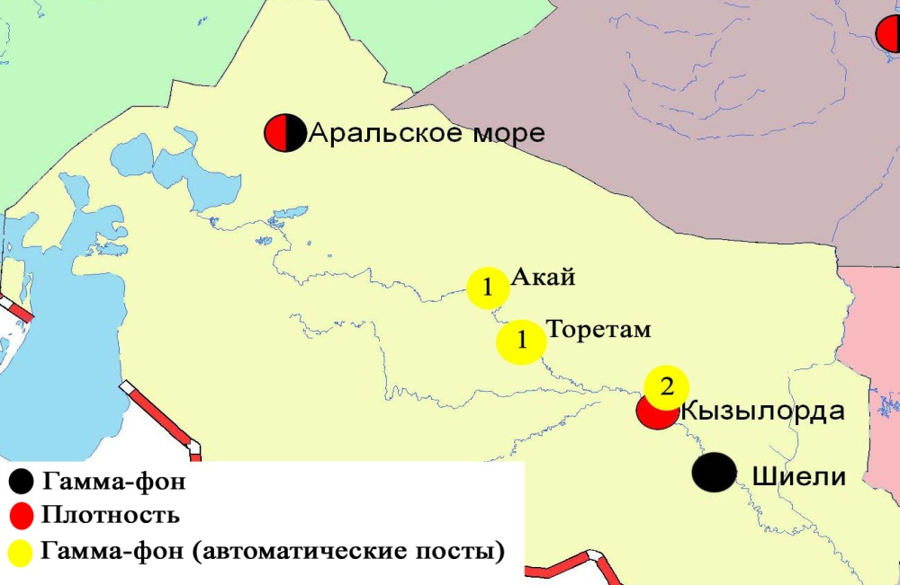
Рис. 10.4 Схема расположения метеостанций за наблюдением уровня радиационного гамма-фона и плотности радиоактивных выпаденийна территорииКызылординской области

- Состояние окружающей среды Мангистауской области

  - Состояние загрязнения атмосферного воздуха по городу Актау

Наблюдения за состоянием атмосферного воздуха велись на 4 стационарных постах (рис.11.1., таблица 11.1).

Таблица11.1
Место расположения постов наблюдений и определяемые примеси
Номер  поста | Сроки отбора | Проведениенаблюдений | Адрес поста | Определяемые примеси
3 | 3 раза  в сутки | ручной отбор проб (дискретные методы) | 1 микрорайон, на территории филиала Жайык-Каспийского департамента экологии | взвешенные частицы (пыль), диоксид серы, сульфаты, оксид углерода, диоксид азота,углеводороды, аммиак, серная кислота
4 | 3 раза  в сутки | ручной отбор проб (дискретные методы) | на территории специальной экономической зоны (СЭЗ) «Морпорт Актау»
5 | каждые 20 минут | в непрерывном режиме | микрорайон 12 | взвешенные частицы РМ-2,5, взвешенные частицы РМ-10, диоксид серы, диоксид и оксид азота, озон, сероводород, аммиак
6 | каждые 20 минут | в непрерывном режиме | микрорайон 31, участок № 10 | взвешенные частицы РМ-2,5, взвешенные частицы РМ-10, диоксид серы, диоксид и оксид азота, сероводород, аммиак

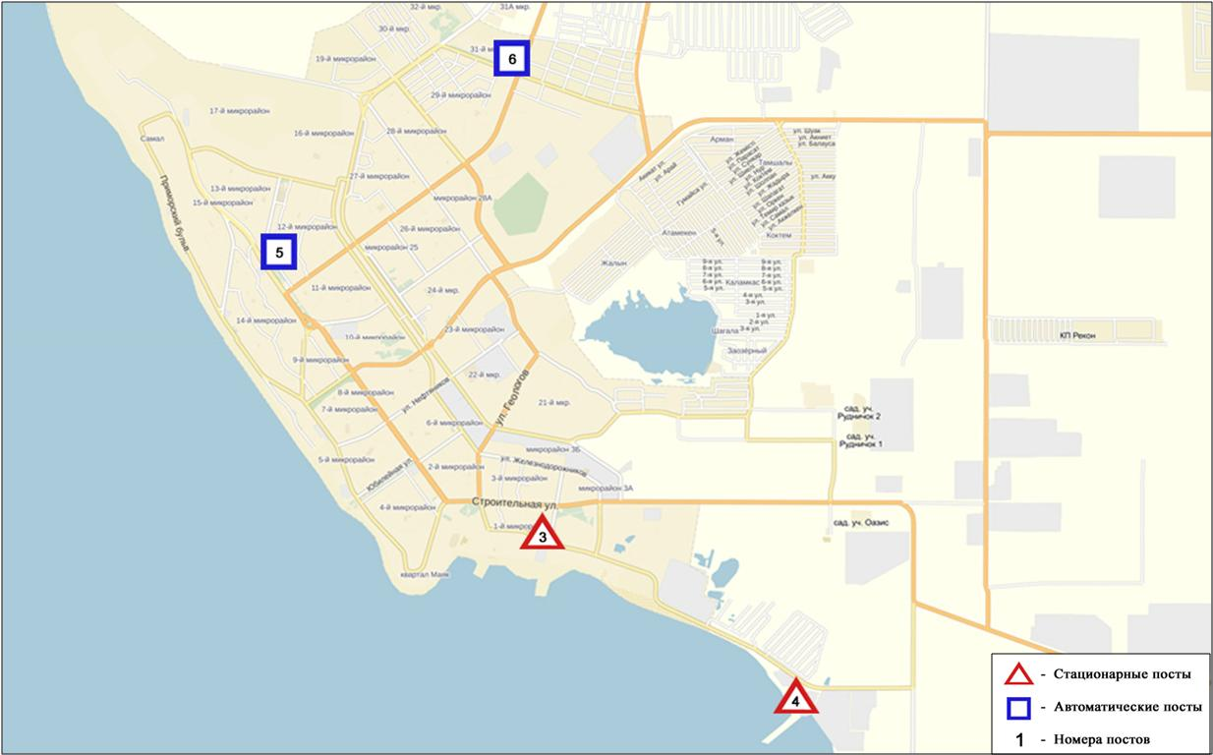
Рис.11.1Схема расположения стационарной сети наблюдений за загрязнением
атмосферного воздуха города Актау
Общая оценка загрязнения атмосферы.По данным стационарной сети наблюдений (рис.11.1), уровень загрязнения атмосферного воздуха оценивался какповышенный, определялся значениями СИ =2 и НП = 4%(рис. 1, 2). Воздух более всего загрязнен сероводородом (в районе №6 поста).
В целом по городу среднемесячная концентрация озона составила 3,0 ПДК_{с.с}, концентрации остальных загрязняющих веществ не превышали ПДК.
Были зафиксированы превышения более 1 ПДК_{м.р} по взвешенным частицам РМ-10–3, диоксиду азота – 1, озону – 14, сероводороду - 23 случая (таблица 1).

  - Состояние атмосферного воздуха по городу Жанаозен

Наблюдения за состоянием атмосферного воздуха велось на 2 стационарных постах (рис. 11.2., таблица 11.2).

Таблица 11.2
Место расположения постов наблюдений и определяемые примеси
Номер  поста | Сроки отбора | Проведение наблюдений | Адрес поста | Определяемые примеси
1 | каждые 20 минут | в непрерывном режиме | рядом с акиматом | взвешенные частицы РМ-10, диоксид серы, оксид углерода, диоксид и оксид азота, озон, сероводород, сумма углеводородов, метан
2 | каждые 20 минут | в непрерывном режиме | рядом с метеостанцией

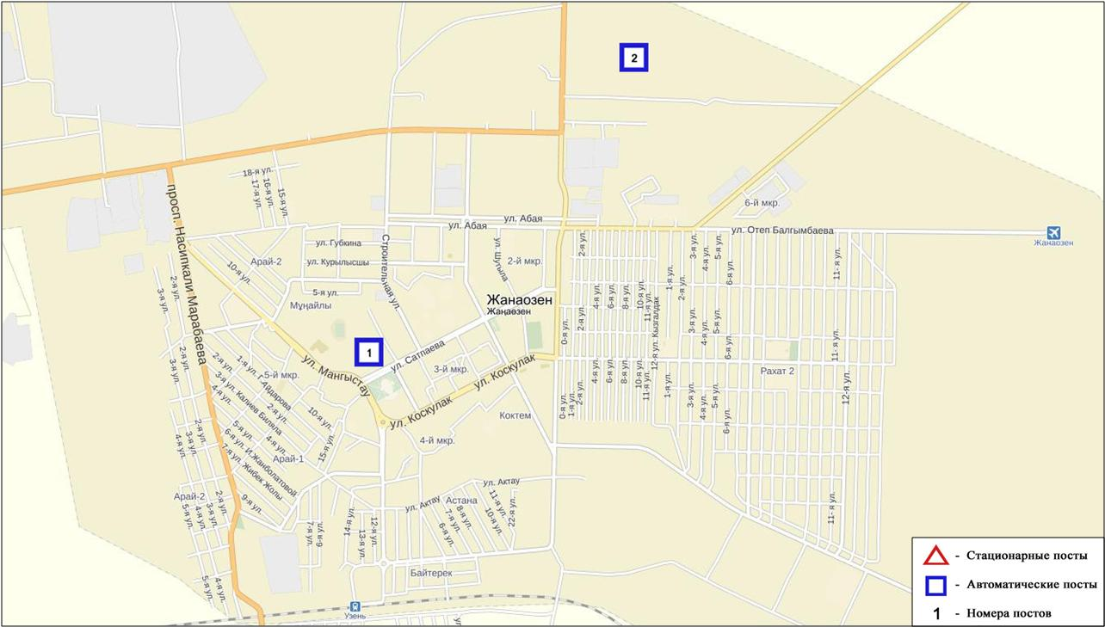
Рис. 11.2. Схемарасположения стационарной сети наблюдения за загрязнением
атмосферного воздуха города Жанаозен

Общая оценка загрязнения атмосферы.По данным стационарной сети наблюдений (рис.11.2.), уровень загрязнения атмосферного воздуха оценивался как низкий, определялся значениями СИ = 1 и НП = 0%(рис. 1, 2).
В целом по городу среднемесячные концентрации загрязняющих веществ не превышали ПДК(таблица 1).

  - Состояние атмосферного воздуха по поселку Бейнеу

Наблюдения за состоянием атмосферного воздуха велось на 1 стационарном посту (рис. 11.3., таблица 11.3).

Таблица 11.3
Место расположения постов наблюдений и определяемые примеси
Номер  поста | Сроки отбора | Проведение наблюдений | Адрес поста | Определяемые примеси
7 | каждые 20 минут | в непрерывном режиме | бейнеуский район, Восточная | взвешенные частицы РМ-2,5, взвешенные частицы РМ-10, диоксид серы, диоксид и оксид азота, сероводород, аммиак

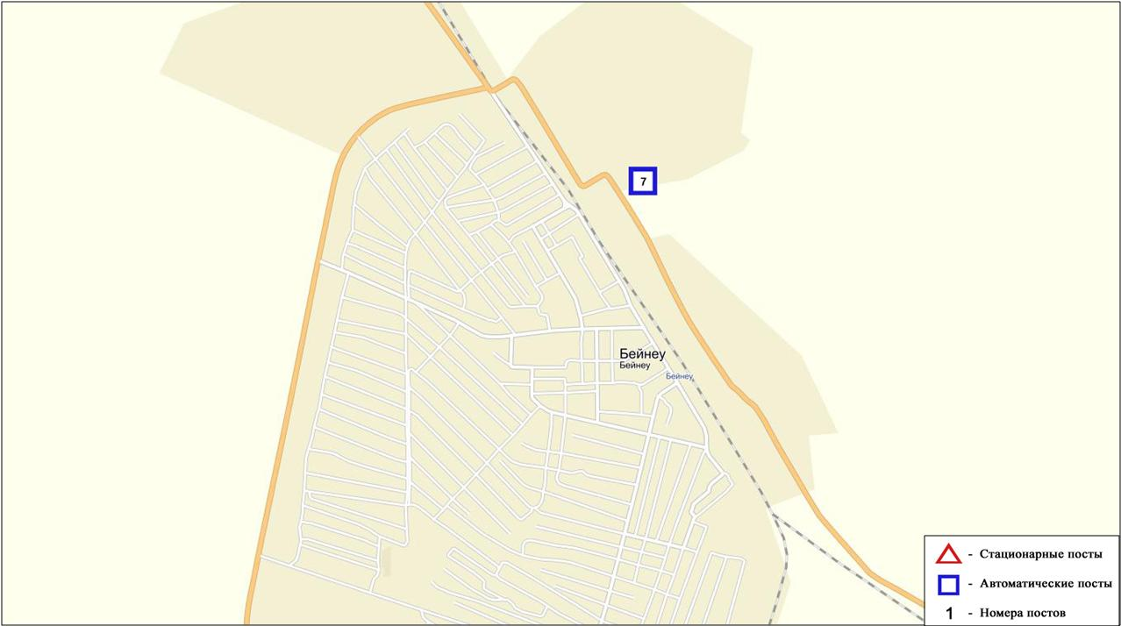
Рис. 11.3. Схемарасположения стационарной сети наблюдения за загрязнением
атмосферного воздуха поселка Бейнеу
Общая оценка загрязнения атмосферы. По данным стационарной сети наблюдений (рис.11.3), уровень загрязнения атмосферного воздуха оценивался как низкий, определялся значениями СИ =1 и НП=0% (рис. 1, 2).
По поселку среднемесячные концентрации загрязняющих веществ не превышали ПДК.
Были выявлены превышения более 1 ПДК_{м}._{р} по взвешенным частицам РМ-10 – 8 случаев (таблица 1).

11.4 Качество морской воды Среднего Каспия на территории Мангистауской области

Наблюдения за качеством морских вод Среднего Каспия проводились на территории СЭЗ "Морпорт Актау".
На Среднем Каспий, на территории СЭЗ "Морпорт Актау"температура воды находилось на уровне 8,0 °С, величина рН морской воды составила 7,3, содержание растворенного кислорода – 5,2 мг/дм³, БПК₅ – 1,2 мг/дм³. Превышения ПДК не обнаружено.
В январе 2017 года на территории СЭЗ "Морпорт Актау"Среднего Каспия качество воды по КИЗВ характеризуются как «нормативно-чистая».
В сравнении с январем 2016 года качество морской воды не изменилось.

11.5 Радиационный гамма-фон Мангистауской области

Наблюдения за уровнем гамма излучения на местности осуществлялись ежедневно на 4-х метеорологических станциях (Актау, Форт-Шевченко, Жанаозен, Бейнеу),хвостохранилище Кошкар-Ата и на 2-х автоматических постахнаблюдений за загрязнением атмосферного воздуха г.Жанаозен (ПНЗ№1; ПНЗ№2) (рис.11.4).
Средние значения радиационного гамма-фона приземного слоя атмосферы по населенным пунктам области находились в пределах 0,08-0,12 мкЗв/ч. В среднем по области радиационный гамма-фон составил 0,10 мкЗв/ч и находился в допустимых пределах.

11.6 Плотность радиоактивных выпадений в приземном слое атмосферы

Контроль за радиоактивным загрязнением приземного слоя атмосферы на территории Мангистауской области осуществлялся на 3-х метеорологических станциях (Актау, Форт-Шевченко, Жанаозен) путем отбора проб воздуха горизонтальными планшетами. На станциях проводился пятисуточный отбор проб (рис.11.4).
Среднесуточная плотность радиоактивных выпадений в приземном слое атмосферы на территории области колебалась в пределах 0,7–1,4 Бк/м². Средняя величина плотности выпадений по области составила 1,1 Бк/м², что не превышает предельно-допустимый уровень.

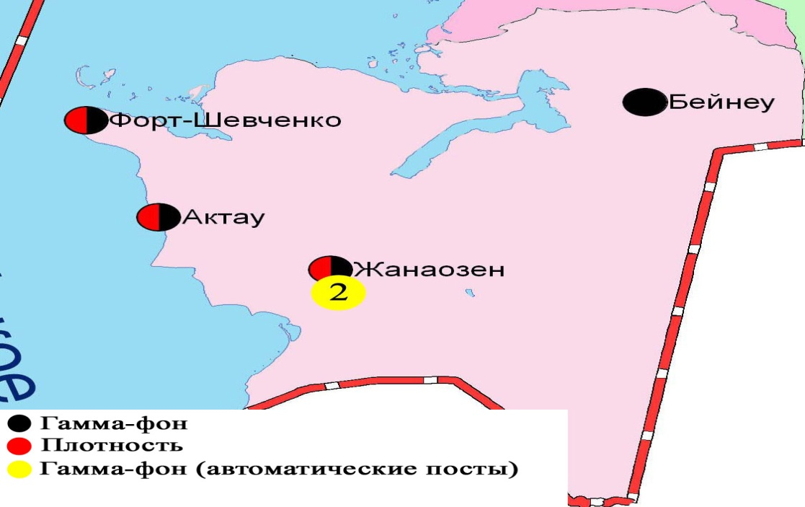
Рис. 11.4 Схема расположения метеостанций за наблюдением уровня радиационного гамма-фона и плотности радиоактивных выпадений на территорииМангистаускойобласти

- Состояние окружающей среды Павлодарской области

  - Состояние загрязнения атмосферного воздуха по городу Павлодар

Наблюдения за состоянием атмосферного воздуха велись на 6 стационарных постах (рис.12.1., таблица 12.1).

Таблица 12.1
Место расположения постов наблюдений и определяемые примеси
Номер  поста | Сроки отбора | Проведение наблюдений | Адрес поста | Определяемые примеси
1 | 3 раза  в сутки | ручной отбор проб (дискретные методы) | пересечение ул. Камзина и Чкалова | взвешенные частицы (пыль), диоксид серы, сульфаты, оксид углерода, диоксид азота, сероводород, фенол, хлористый водород
2 | 3 раза  в сутки | ручной отбор проб (дискретные методы) | ул. Айманова, 26 | взвешенные частицы (пыль), диоксид серы, сульфаты, оксид углерода, диоксид азота, сероводород, фенол, хлористый водород,хлор
3 | каждые 20 минут | в непрерывном режиме | ул. Ломова | взвешенные частицы РМ-10, диоксид серы, оксид углерода, диоксид и оксид азота, озон, сероводород, сумма углеводородов, метан
4 | каждые 20 минут | в непрерывном режиме | ул. Каз. правды | диоксид серы, оксид углерода, диоксид и оксид азота, сероводород, сумма углеводородов, метан
5 | каждые 20 минут | в непрерывном режиме | ул. Естая, 54 | взвешенные частицы РМ-2,5, взвешенные частицы РМ-10, диоксид серы, оксид углерода, диоксид и оксид азота, озон, сероводород, аммиак
6 | каждые 20 минут | в непрерывном режиме | ул. Затон, 39 | взвешенные частицы РМ-2,5, взвешенные частицы РМ-10, оксид углерода, диоксид и оксид азота, озон, аммиак

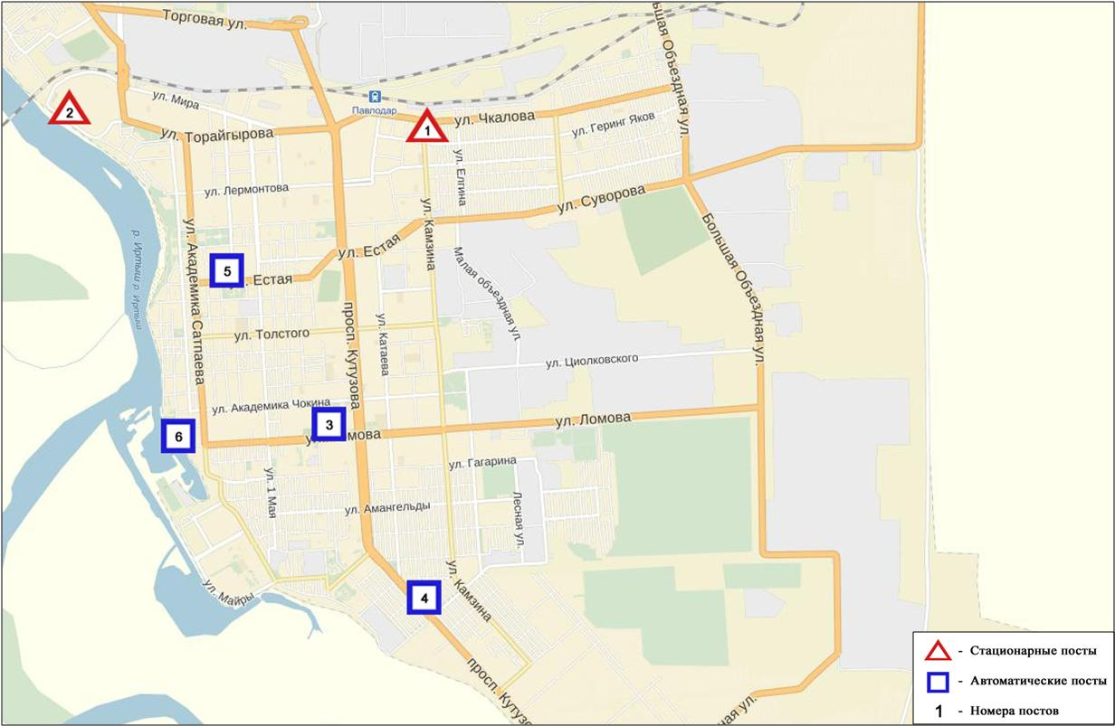
Рис.12.1.Схема расположения стационарной сети наблюдения за загрязнением
атмосферного воздуха города Павлодар

Общая оценка загрязнения атмосферы.По данным стационарной сети наблюдений (рис.12.1), уровень загрязнения атмосферного воздуха оценивался как низкий, определялся значениями СИ равным 1 и НП = 0% (рис. 1,2).
В целом по городу среднемесячные концентрации озона составили – 2,6 ПДК_{с.с.}, остальных загрязняющих веществне превышали ПДК.
Были выявлены превышения более 1 ПДК_{м.р} по сероводороду – 3 случая (таблица 1).

  - Состояние загрязнения атмосферного воздуха по городу Екибастуз

Наблюдения за состоянием атмосферного воздуха велись на 3 стационарных постах (рис.12.2., таблица 12.2).
Таблица 12.2
Место расположения постов наблюдений и определяемые примеси
Номер  поста | Сроки отбора | Проведение наблюдений | Адрес поста | Определяемые примеси
2 | 3 раза  в сутки | ручной отбор проб (дискретные методы) | 8 м-н, ул. Беркембаева и Сатпаева | взвешенные частицы (пыль), диоксид серы, сульфаты, оксид углерода, диоксид азота
1 | каждые 20 минут | в непрерывном режиме | ул. Машхур Жусупа 118/1 | взвешенные частицы РМ-10, диоксид серы, оксид углерода, диоксид и оксид азота, сумма углеводородов, метан
3 | каждые 20 минут | в непрерывном режиме | ул. Машхур-Жусупа, рядом с насосной станцией фонтана | взвешенные частицы РМ-2,5, взвешенные частицы РМ-10, оксид углерода, диоксид и оксид азота, озон, аммиак

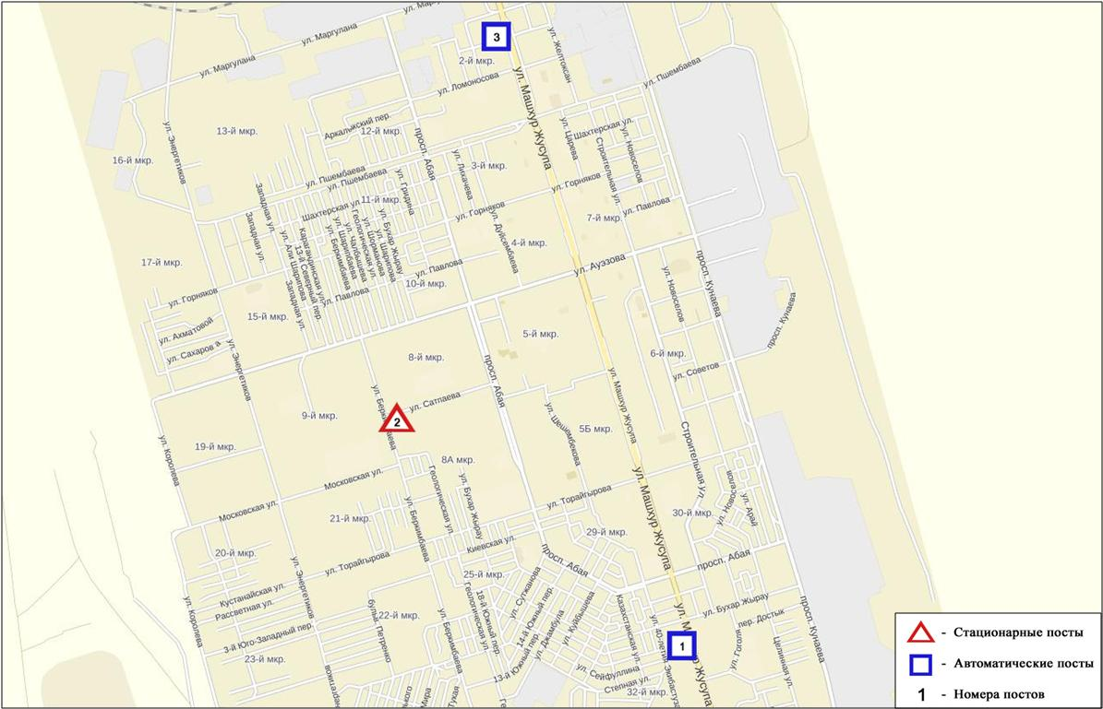
Рис.12.2.Схемарасположения стационарной сети наблюдения за загрязнением
атмосферного воздуха города Екибастуз

Общая оценка загрязнения атмосферы.По данным стационарной сети наблюдений (рис.12.2), уровень загрязнения атмосферного воздуха оценивался как низкий, определялся значениями СИ равным 1 и НП = 0% (рис. 1,2).
В целом по городу среднемесячная концентрация озона составила 2,6 ПДКс.с., концентрации остальных загрязняющих веществ не превышали ПДК.
Было зафиксировано 1 превышение более 1 ПДК по взвешенным частицам РМ-2,5.

  - Состояние атмосферного воздуха по городу Аксу

Наблюдения за состоянием атмосферного воздуха велись на 1 стационарном посту (рис.12.3., таблица 12.3).

Таблица 12.3
Место расположения постов наблюдений и определяемые примеси
Номер  поста | Сроки отбора | Проведение наблюдений | Адрес поста | Определяемые примеси
1 | каждые 20 минут | в непрерывном режиме | ул.Ауэзова 4 «Г» | диоксид серы, оксид углерода, диоксида азота, оксид азота, сероводород, сумма углеводородов, метан
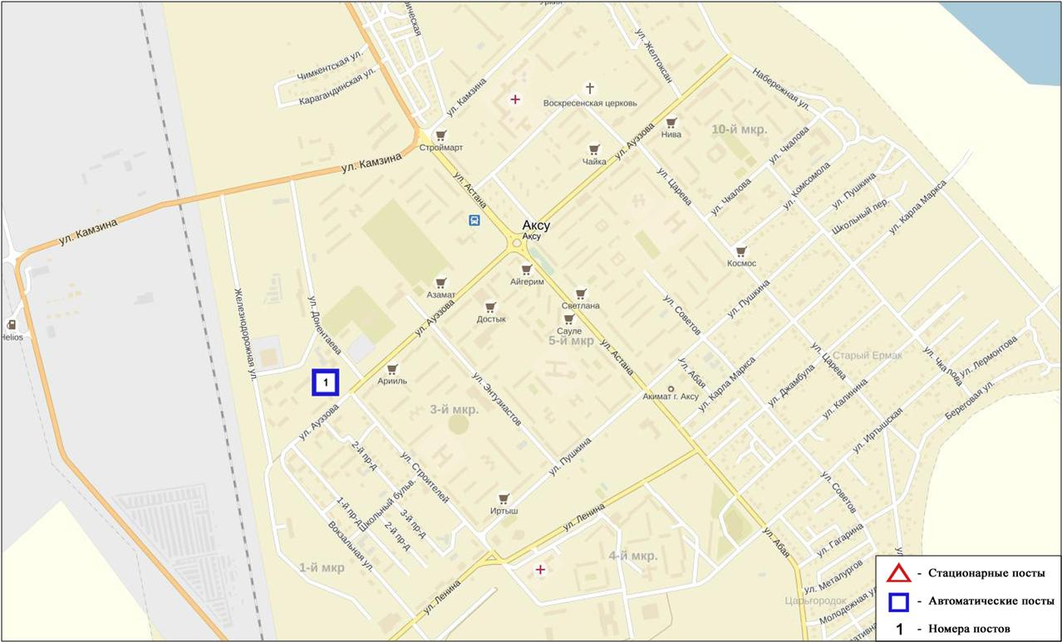
Рис. 12.3. Схема расположения стационарной сети наблюдения за загрязнением
атмосферного воздуха города Аксу

Общая оценка загрязнения атмосферы.По данным стационарной сети наблюдений (рис.12.3.), уровень загрязнения атмосферного воздуха оценивался как повышенный, определялся значением СИ равным 3 (повышенный уровень), значение НП = 0% (низкий уровень) (рис. 1, 2).
В целом по городу концентрации загрязняющих веществ не превышали ПДК.
Было зафиксировано 1 случай превышение более 1 ПДК по сероводороду.

  - Качество поверхностных вод Павлодарской области

Наблюдения за загрязнением поверхностных вод на территории Павлодарской области проводились на 2-х водных объектах (реки Ертис и Усолка).
В реке Ертис - средняя температура воды 20,6⁰С, среднее значение водородного показателя составило 7,94, концентрация растворенного в воде кислорода в среднем составляла 13,07 мг/дм³, БПК₅ в среднем 1,35 мг/дм³. Превышения ПДК были зафиксированы по веществу из группы тяжелых металлов (медь (2+) – 1,5 ПДК).
В реке Усолка - средняя температура воды 20,4⁰С, среднее значение водородного показателя составило 7,57, концентрация растворенного в воде кислорода в среднем составляла 10,20 мг/дм³, БПК₅ в среднем 0,61 мг/дм³. Превышения ПДК были зафиксированы по веществам из группы тяжелых металлов (медь (2+) – 1,5 ПДК, марганец (2+) – 1,2 ПДК).
Качество воды рек Ертис, Усолка, на территории Павлодарской области, оценивается как «умеренного уровня загрязнения».
В сравнении с январем 2016 года качество воды реки Ертис существенно не изменилось.

  - Радиационный гамма-фон Павлодарской области

Наблюдения за уровнем гамма излучения на местности осуществлялись ежедневно на 7-и метеорологических станциях (Актогай, Баянаул, Ертис, Павлодар, Шарбакты, Екибастуз, Коктобе)и на 4-х автоматических постах наблюдений за загрязнением атмосферного воздуха г.Павлодар (ПНЗ №3; ПНЗ №4), г.Аксу (ПНЗ №1), г.Екибастуз (ПНЗ №1)(рис. 12.4).
Средние значения радиационного гамма-фона приземного слоя атмосферы по населенным пунктам областинаходились в пределах 0,09-0,23мкЗв/ч. В среднем по области радиационный гамма-фон составил 0,12 мкЗв/ч и находился в допустимых пределах.

  - Плотность радиоактивных выпадений в приземном слое атмосферы

Контроль за радиоактивным загрязнением приземного слоя атмосферы на территории Павлодарскойобласти осуществлялся на 3-х метеорологических станциях (Ертис, Павлодар, Экибастуз) путем отбора проб воздуха горизонтальными планшетами (рис.12.4). На станциях проводился пятисуточный отбор проб.
Среднесуточная плотность радиоактивных выпадений в приземном слое атмосферы на территории области колебалась в пределах 0,7-1,4 Бк/м². Средняя величина плотности выпадений по области составила 1,1 Бк/м², что не превышает предельно-допустимый уровень.

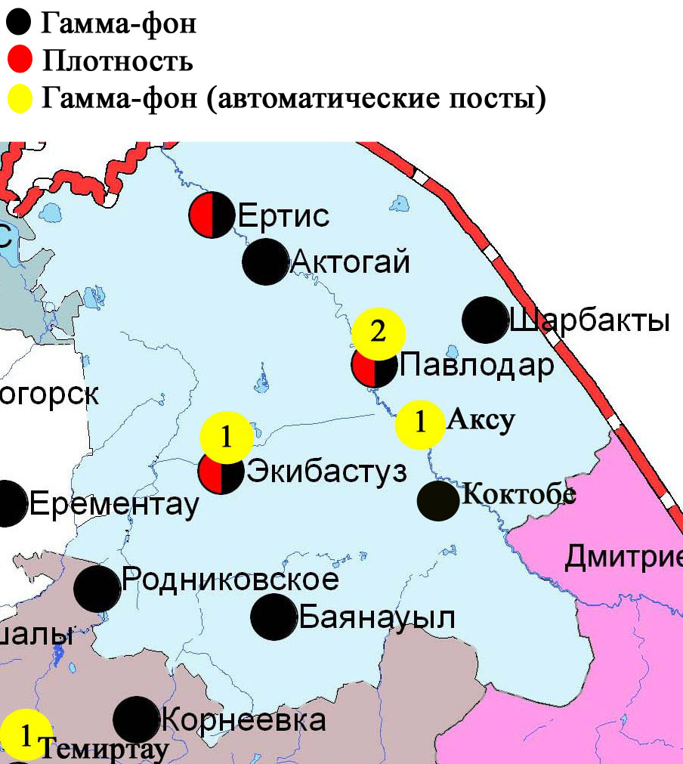
Рис. 12.4 Схема расположения метеостанций за наблюдением уровня радиационного гамма-фона и плотности радиоактивных выпадений на территорииПавлодарской области
- Состояние окружающей среды Северо-Казахстанской области

  - Состояние загрязнения атмосферного воздуха
по городу Петропавловск

Наблюдения за состоянием атмосферного воздуха велись на 4 стационарных постах (рис.13.1., таблица 13.1).
Таблица13.1
Место расположения постов наблюдений и определяемые примеси
Номер  поста | Сроки отбора | Проведение наблюдений | Адрес поста | Определяемые примеси
1 | 3 раза  в сутки | ручной отбор проб (дискретные методы) | ул. Ч. Валиханова,17 | взвешенные частицы (пыль), диоксид серы, сульфаты, оксид углерода, диоксид азота, фенол, формальдегид
3 | 3 раза  в сутки | ручной отбор проб (дискретные методы) | ул. Букетова,16, пересечение ул. Казахстанской правды
5 | каждые 20 минут | в непрерывном режиме | ул. Парковая, 57А | взвешенные частицы РМ-10, диоксид серы, оксид углерода, диоксид и оксид азота, озон, сероводород, аммиак, диоксид углерода
6 | каждые 20 минут | в непрерывном режиме | ул. Юбилейная | взвешенные частицы РМ-2,5, взвешенные частицы РМ-10, диоксид серы, оксид углерода, диоксид и оксид азота, озон, сероводород, аммиак

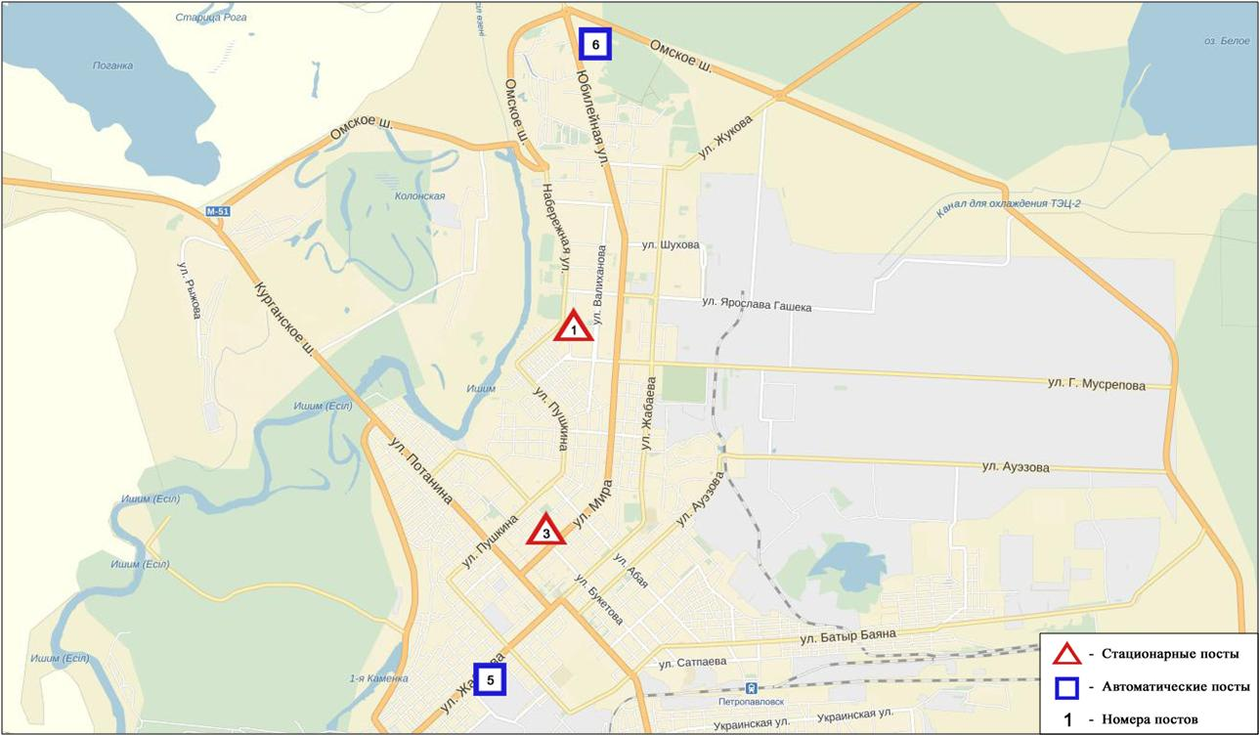
Рис.13.1.Схемарасположения стационарной сети наблюдения за загрязнением
атмосферного воздуха города Петропавловск

Общая оценка загрязнения атмосферы.По данным стационарной сети наблюдений (рис.13.1), уровень загрязнения атмосферного воздуха оценивался каквысокий, определялся значением НП равным 39% (высокий уровень), значение СИ = 4 (повышенный уровень)(рис. 1,2). Воздух города более всего загрязнен сероводородом(в районе №6 поста).
В целом по городу среднемесячные концентрации загрязняющих веществ не превышали ПДК.
Были зафиксированы превышения более 1 ПДК_{м.р}по сероводороду – 779, по фенолу – 1 случай (таблица 1).

  - Качество поверхностных вод на территории
Северо-Казахстанской области

Наблюдения за загрязнением поверхностных вод на территории Северо – Казахстанской области проводились на реке Есиль и вдхр. Сергеевское.
В реке Есиль температура воды колебалась от 0,2 ºC до 1,2 ºC; среднее значение водородного показателя составило 7,38; концентрация растворенного в воде кислорода в среднем составляла 11,47 мг/дм3; БПК₅ - в среднем 1,25 мг/дм3. Превышения ПДК были зафиксированы по показателям из групп главных ионов (сульфаты – 1,6 ПДК, магний – 1,1 ПДК, натрий – 1,5 ПДК), тяжелых металлов (медь (2+) – 2,9 ПДК).
В вдхр. Сергеевское температура воды составила 0,5 ºC; водородный показатель равен 7,59; концентрация растворенного в воде кислорода - 8,00 мгО₂/дм3; БПК5 - 2,17 мгО₂/дм3. Зафиксированы превышения из групп главных ионов (сульфаты – 1,3 ПДК, натрий – 1,1 ПДК), тяжелых металлов (медь (2+) – 5,7 ПДК).
Качество воды реки Есиль оценивается как «умеренного уровня загрязнения»; в вдхр. Сергеевское – «высокого уровня загрязнения».
В сравнении с январем 2016 года качество воды реки Есиль существенно не изменилось, в вдхр. Сергеевское – ухудшилось.

  - Радиационный гамма фон Северо-Казахстанской области

Наблюдения за уровнем гамма излучения на местности осуществлялись ежедневно на 3-х метеорологических станциях (Булаево, Петропавловск, Сергеевка) (рис. 13.2).
Средние значения радиационного гамма-фона приземного слоя атмосферы по населенным пунктам области находились в пределах 0,08-0,15мкЗв/ч. В среднем по области радиационный гамма-фон составил 0,11 мкЗв/ч и находился в допустимых пределах.

  - Плотность радиоактивных выпадений в приземном слое атмосферы

Контроль за радиоактивным загрязнением приземного слоя атмосферы на территории Северо-Казахстанскойобласти осуществлялся на 2-х метеорологических станциях (Петропавловск, Сергеевка) путем отбора проб воздуха горизонтальными планшетами (рис. 13.2). На станциях проводился пятисуточный отбор проб.
Среднесуточная плотность радиоактивных выпадений в приземном слое атмосферы на территории области колебалась в пределах 0,7-1,4 Бк/м². Средняя величина плотности выпадений по области составила 1,1 Бк/м², что не превышает предельно-допустимый уровень.

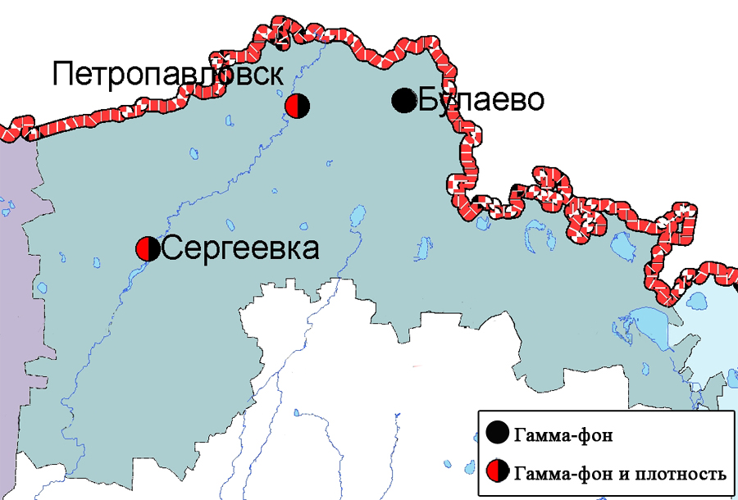
Рис. 13.2 Схема расположения метеостанций за наблюдением уровня радиационного гамма-фона и плотности радиоактивных выпадений на территории Северо-Казахстанской области

14 Состояние окружающей среды Южно-Казахстанской области

  - Состояние загрязнения атмосферного воздухапо городу Шымкент

Наблюдения за состоянием атмосферного воздуха велись на 6 стационарных постах (рис.14.1., таблица14.1).

Таблица 14.1
Место расположения постов наблюдений и определяемые примеси
Номер  поста | Сроки отбора | Проведениенаблюдений | Адрес поста | Определяемые примеси
1 | 3 раза  в сутки | ручной отбор проб (дискретные методы) | пр. Абая,АО «Южполиметалл» | взвешенные частицы (пыль), диоксид серы, оксид углерода, диоксид азота, формальдегид.  На ПНЗ №1,2: кадмий, медь, мышьяк, свинец, хром.
2 | 3 раза  в сутки | ручной отбор проб (дискретные методы) | площадь Ордабасы, пересечение ул. Казыбек би и Толе би | взвешенные частицы (пыль), диоксид серы, оксид углерода, диоксид азота, формальдегид, аммиак.  На ПНЗ №1,2: кадмий, медь, мышьяк, свинец, хром.
3 | 3 раза  в сутки | ручной отбор проб (дискретные методы) | ул. Алдиярова, б/н,АО «Шымкентцемент» | взвешенные частицы (пыль), диоксид серы, оксид углерода, диоксид азота, формальдегид, сероводород.
8 | 3 раза  в сутки | ручной отбор проб (дискретные методы) | ул. Сайрамская, 198, ЗАО «Пивзавод» | взвешенные частицы (пыль), диоксид серы, оксид углерода, диоксид азота, формальдегид, сероводород,аммиак
5 | каждые 20 минут | в непрерывном режиме | микрорайон Самал-3 | взвешенные частицы (пыль), взвешенные частицы РМ-2,5, взвешенные частицы РМ-10, диоксид серы, оксид углерода, диоксид и оксид азота, озон, сероводород, аммиак
6 | каждые 20 минут | в непрерывном режиме | микрорайон «Нурсат»

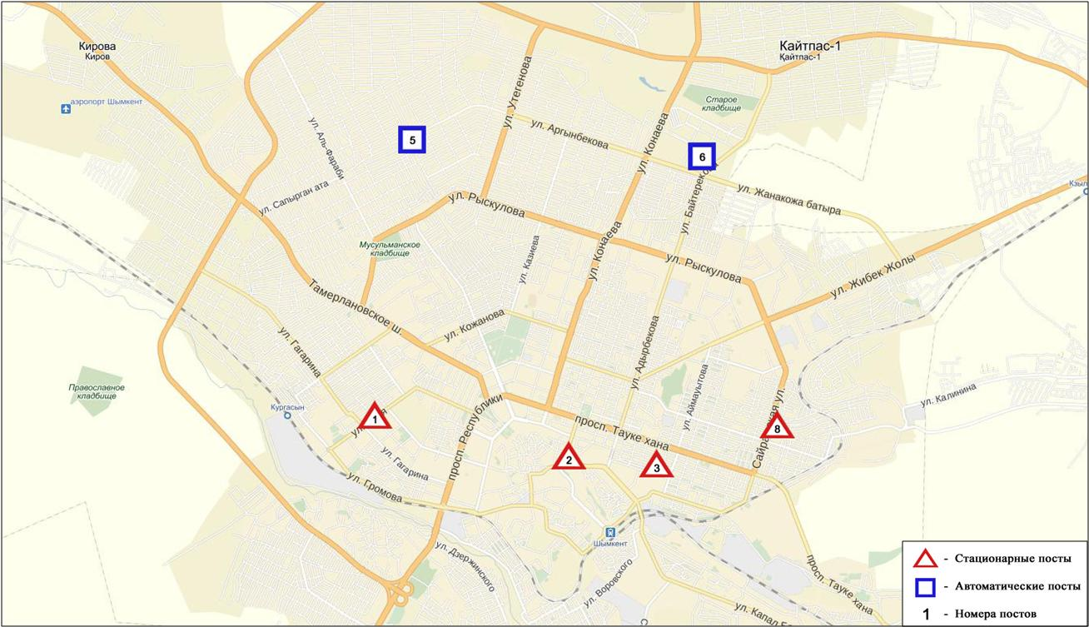
Рис.14.1Схемарасположения стационарной сети наблюдения за загрязнением
атмосферного воздуха города Шымкент

Общая оценка загрязнения атмосферы.По данным стационарной сети наблюдений (рис.14.1),уровень загрязнения атмосферного воздуха оценивался как повышенным, определялся значениемСИ равным 2 и НП =4% (рис. 1, 2). Воздух города более всего загрязнен оксидом углерода (в районе №1 поста).
В целом по городу среднемесячные концентрациисоставили: взвешенные частицы (пыль) – 1,1ПДК_{с.с}, взвешенные частицы РМ-2,5 – 1,7 ПДК_{с.с}, взвешенные частицы РМ-10 – 1,4ПДК_{с.с}, диоксид азота – 1,1 ПДК_{с.с}, озон – 2,2 ПДК_{с.с}, формальдегид– 1,9 ПДК_{с.с}, содержание тяжелых металлов и других загрязняющих веществ – не превышали ПДК.
Былизафиксированыслучаи превышения более 1 ПДК_{м.р}по взвешенным частицам РМ-2,5 – 11,по взвешенным частицам РМ-10 – 39, оксиду углерода – 51и аммиаку – 1 случай (таблица 1).

14.2 Состояние атмосферного воздуха по городу Туркестан

Наблюдения за состоянием атмосферного воздуха велись на 1 стационарном посту (рис.14.2., таблица 14.2).
Таблица 14.2
Место расположения постов наблюдений и определяемые примеси
Номер  поста | Сроки отбора | Проведение наблюдений | Адрес поста | Определяемые примеси
1 | каждые 20 минут | в непрерывном режиме | м-н Бекзат, 5 квартал, 2 ул,  на территории метеостанции | оксид углерода, диоксид и оксид азота, формальдегид

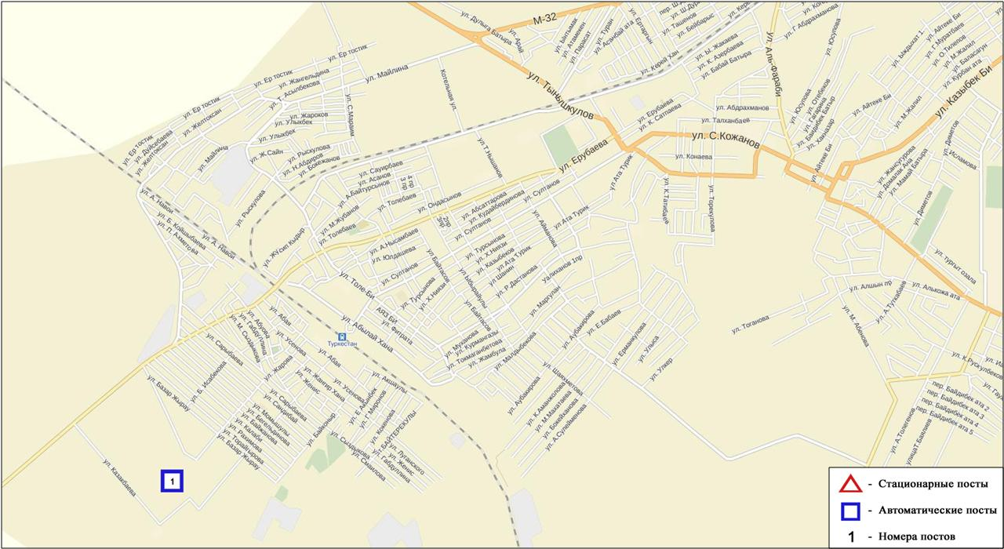
Рис.14.2. Схема расположения стационарной сети наблюдения за загрязнением
атмосферного воздуха города Туркестан

Общая оценка загрязнения атмосферы.По данным стационарной сети наблюдений (рис.14.2), уровень загрязнения атмосферного воздуха оценивался как повышенный, определялся значениями СИ = 2 и НП=1% (рис. 1,2).
В целом по городу среднемесячные концентрации загрязняющих веществ не превышали ПДК.
По оксиду углерода выявлены 14 случаев превышения более 1 ПДК_{м.р} (таблица 1).

14.3 Состояние атмосферного воздуха по городу Кентау

Наблюдения за состоянием атмосферного воздуха велись на 1 стационарном посту (рис.14.3., таблица14.3).

Таблица 14.3
Место расположения постов наблюдений и определяемые примеси
Номер  поста | Сроки отбора | Проведение наблюдений | Адрес поста | Определяемые примеси
1 | каждые 20 минут | в непрерывном режиме | ул. Валиханова, уч. 3 «А» | взвешенные частицы РМ-2,5, взвешенные частицы РМ-10, диоксид и оксид азота, аммиак

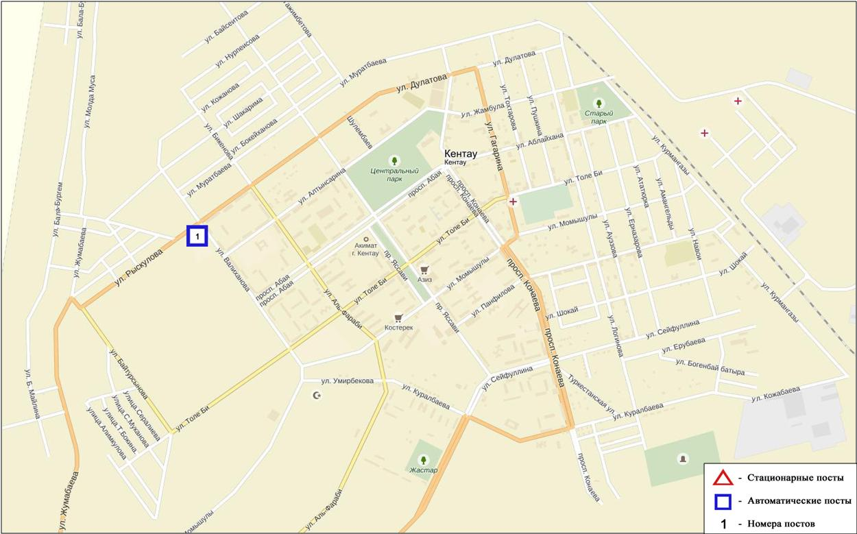
Рис.14.3. Схема расположения стационарной сети наблюдения за загрязнением
атмосферного воздуха города Кентау

Общая оценка загрязнения атмосферы. По данным стационарной сети наблюдений (рис.14.3), уровень загрязнения атмосферного воздуха оценивался как низкий, определялся значениями СИ равным 1 и НП = 0%(рис. 1, 2).
В целом по городу среднемесячные концентрации всех загрязняющих веществ не превышали ПДК.
По оксиду углерода были выявлены превышения более 1 ПДК_{м.р}– 9случаев (таблица 1).

  - Качество поверхностных вод на территории
Южно-Казахстанской области

Наблюдения за загрязнением поверхностных вод на территории Южно-Казахстанскойобласти проводились на 7 водных объектах (реки Сырдария, Келес, Бадам, Арыс, Боген, Катта - Бугунь и водохранилище Шардара).
В реке Сырдария температура воды составила 4,9ºC, значение рН -7,98, концентрация растворенного в воде кислорода в среднем 12,1 мг/дм³, БПК₅ в среднем 2,38 мг/дм³. Превышения ПДК были зафиксированы по веществам из групп главных ионов (сульфаты 4,5 ПДК, магний 1,2 ПДК), биогенных веществ (азот нитритный 2,1 ПДК) и органических веществ (фенолы 3,0ПДК).
В реке Келес – температура воды 4,7ºC, значение рН составила 8,14, концентрация растворенного в воде кислорода в среднем 12 мг/дм³, БПК₅ в среднем 2,54 мг/дм³. Превышения ПДК были зафиксированы по веществам из групп главных ионов (сульфаты - 5,1 ПДК, магний - 1,6 ПДК) иорганических веществ (фенолы - 3,5 ПДК).
В реке Бадам – температура воды 6,0ºC, значение рН составила 8,15, концентрация растворенного в воде кислорода в среднем 12,1 мг/дм³, БПК₅ в среднем 2,8 мг/дм³. Превышения ПДК были зафиксированы по веществам из групп главных ионов (сульфаты - 1,6 ПДК) и органических веществ (фенолы - 3,0 ПДК).
В реке Арыс - температура воды 6,0ºC, водородный показатель равен 8,17, концентрация растворенного в воде кислорода 12,9 мг/дм³, БПК₅ 2,2 мг/дм³. Превышения ПДК были зафиксированы по веществам из групп главных ионов (сульфаты 1,1 ПДК) и органических веществ (фенолы 2,0 ПДК).
В реке Боген – температура воды 4,9ºC, водородный показатель равен 8,05, концентрация растворенного в воде кислорода 12,3 мг/дм³, БПК₅ 1,7 мг/дм³. Превышения ПДК не наблюдались.
В реке Катта - Бугунь – температура воды 6,1ºC, водородный показатель равен 8,21 концентрация растворенного в воде кислорода 11,3 мг/дм³, БПК₅ 1,88 мг/дм³. Превышения ПДК не наблюдались.
В водохранилище Шардара – температура воды 3,8ºC, водородный показатель равен 8,23, концентрация растворенного в воде кислорода 13,8 мг/дм³, БПК₅ 2,9 мг/дм³. Превышения ПДК были зафиксированы по веществам из групп главных ионов (сульфаты 5,0 ПДК, магний 1,4 ПДК), биогенных веществ (азот нитритный 1,5 ПДК) и органических веществ (фенолы 2,0 ПДК).
Качество воды водных объектов на территории Южно-Казахстанской области оценивается следующим образом:
вода «нормативно чистая» - реки Боген, Катта - Бугунь;
вода «умеренного уровня загрязнения» - реки Сырдария, Бадам, Арыс и вдхр. Шардара;
вода «высокого уровня загрязнения» - река Келес.
В сравнении с январем 2016 года качество воды рек Сырдария, Бадам, Арыс, Боген, Катта – Бугунь и вдхр. Шардара существенно не изменилось; в реке Келес - ухудшилось.

  - Радиационный гамма-фон Южно-Казахстанской области

Наблюдения за уровнем гамма излучения на местности осуществлялись ежедневно на 2-х метеорологических станциях (Шымкент, Туркестан) и на 1-ом автоматическом посту наблюдений за загрязнением атмосферного воздуха г.Туркестан (ПНЗ №1) (рис. 14.4).
Средние значения радиационного гамма-фона приземного слоя атмосферы по населенным пунктам области находились в пределах 0,05-0,22мкЗв/ч. В среднем по области радиационный гамма-фон составил 0,12 мкЗв/ч и находился в допустимых пределах.

  - Плотность радиоактивных выпадений в приземном слое атмосферы

Контроль за радиоактивным загрязнением приземного слоя атмосферы на территории Южно-Казахстанскойобласти осуществлялся на 2-х метеорологических станциях (Шымкент, Туркестан) путем отбора проб воздуха горизонтальными планшетами (рис. 14.4). На станции проводился пятисуточный отбор проб.
Среднесуточная плотность радиоактивных выпадений в приземном слое атмосферы на территории области колебалась в пределах 0,9 – 2,2 Бк/м². Средняя величина плотности выпадений по области составила 1,5 Бк/м², что не превышает предельно-допустимый уровень.

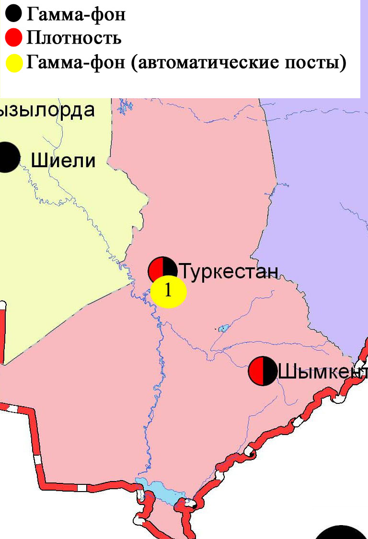
Рис. 14.4 Схема расположения метеостанций за наблюдением уровнярадиационного гамма-фона и плотности радиоактивных выпаденийна территории Южно-Казахстанской области

Термины, определения и сокращения

Качество атмосферного воздуха: Совокупность физических, химических и биологических свойств атмосферного воздуха, отражающих степень его соответствия гигиеническим нормативам качества атмосферного воздуха и экологическим нормативам качества атмосферного воздуха;
Пост наблюдения: Выбранное место (точка местности), на котором размещают павильон или автомобиль, оборудованные соответствующими приборами для отбора проб воздуха. Стационарный пост — место размещения павильона с приборами для отбора проб воздуха. Эпизодические наблюдения проводятся для обследования состояния загрязнения атмосферы в различных точках города или на разных расстояниях от промышленного предприятия;
Предельно допустимая концентрация примеси в атмосфере; ПДК: Максимальная концентрация примеси, которая не оказывает на человека и его потомство прямого или косвенного вредного воздействия, не ухудшает их работоспособности, самочувствия, а также санитарно-бытовых условий жизни людей. Устанавливается Минздравом Республики Казахстан;
Уровень загрязнения атмосферы: Качественная характеристика загрязнения атмосферы;

ПДК – предельно допустимая концентрация

КИЗВ – комплексный индекс загрязнения воды

ВЗ – высокое загрязнение

ЭВЗ – экстремально высокое загрязнение

БПК₅ – биохимическое потребление кислорода за 5 суток

рН – водородный показатель

БИ – биотический индекс

ИС – индекс сапробности

ГОСТ – государственный стандарт

ГЭС – гидроэлектростанция

ТЭЦ - теплоэлектростанция

ТЭМК–Темиртаускийэлектро-металлургический комбинат

р. – река

пр. - проток

оз. – озеро

вдхр. – водохранилище

кан. – канал

ВКО – Восточно Казахстанская область

ЗКО – ЗападноКазахстанская область

ЮКО – Южно Казахстанская область

пос. – поселок

г. – город

а. –ауыл

с. –село

им. - имени

ур. – урочище

зал. – залив

о. - остров

п-ов – полуостров

сев. – северный

юж. – южный

вост. – восточный

зап. - западный

рис. – рисунок

табл. – таблица

Приложение 1
Предельно-допустимые концентрации (ПДК) загрязняющих веществ
в воздухе населенных мест
Наименование  примесей | Значения ПДК, мг/м3 |  | Класс  опасности
Наименование  примесей | максимально разовая(ПДКм.р) | средне-суточная  (ПДК с.с.) | Класс  опасности
Азота диоксид | 0,2 | 0,04 | 2
Азота оксид | 0,4 | 0,06 | 3
Аммиак | 0,2 | 0,04 | 4
Бенз/а/пирен | - | 0,1 мкг/100 м³ | 1
Бензол | 0,3 | 0,1 | 2
Бериллий | 0,09 | 0,00001 | 1
Взвешенные частицы (пыль) | 0,5 | 0,15 | 3
Взвешенные частицы РМ 10 | 0,3 | 0,06
Взвешенные частицы РМ 2,5 | 0,16 | 0,035
Хлористый водород | 0,2 | 0,1 | 2
Кадмий | - | 0,0003 | 1
Кобальт | - | 0,001 | 2
Марганец | 0,01 | 0,001 | 2
Медь | - | 0,002 | 2
Мышьяк | - | 0,0003 | 2
Озон | 0,16 | 0,03 | 1
Свинец | 0,001 | 0,0003 | 1
Диоксид серы | 0,5 | 0,05 | 3
Серная кислота | 0,3 | 0,1 | 2
Сероводород | 0,008 | - | 2
Оксид углерода | 5,0 | 3 | 4
Фенол | 0,01 | 0,003 | 2
Формальдегид | 0,05 | 0,01 | 2
Фтористый водород | 0,02 | 0,005 | 2
Хлор | 0,1 | 0,03 | 2
Хром (VI) | - | 0,0015 | 1
Цинк | - | 0,05 | 3
«Гигиенический норматив к атмосферному воздуху в городских и сельских населенных пунктах» (СанПин №168 от 28 февраля 2015 года)

Приложение 2
Оценка степени индекса загрязнения атмосферы
Градации | Загрязнение атмосферного воздуха | Показатели | Оценка за месяц
I | Низкое | СИ  НП, % | 0-1  0
II | Повышенное | СИ  НП, % | 2-4  1-19
III | Высокое | СИ  НП, % | 5-10  20-49
IV | Очень высокое | СИ  НП, % | ›10  ›50
Рд 52.04.667–2005, Документы состояния загрязнения атмосферы в городах для информирования государственных органов, общественности и населения. Общие требования к разработке, постороению, изложению и содержанию
Приложение 3
Предельно-допустимые концентрации (ПДК) вредных веществ для рыбохозяйственных водоемов
Наименование | ПДК,  мг/л | Класс опасности
Аммоний солевой | 0,5
Бор | 0,017 | 2
Железо (2+) | 0,005
Железо общее | 0,1
Кадмий | 0,005 | 2
Медь (2+) | 0,001 (к природному естественному фону) | 3
Мышьяк | 0,05 | 2
Магний | 40,0
Марганец (2+) | 0,01
Натрий | 120,0
Нитриты | 0,08 (0,02 мг/л по N) | 2
Нитраты | 40,0 (9,1 мг/л по N) | 3
Никель | 0,01
Ртуть (2+) | 0,00001
Сульфаты | 100,0
Фториды | 0,05 (не выше суммарного содержания 0,75) | 2
Хлориды | 300
Хром (6+) | 0,02 | 3
Цинк | 0,01 | 3
Фенолы | 0,001 | 4
Нефтепродукты | 0,05 | 4
Примечание: Обобщенный перечень предельно допустимых концентраций (ПДК) вредных веществ для воды рыбохозяйственных водоемов, Москва 1990 г.

Приложение 4
Общая классификация водных объектов по степени загрязнения*
№ | Степень загрязнения | Оценочные показатели загрязнения водных объектов
№ | Степень загрязнения | по КИЗВ | по О₂, мг/дм³ | по БПК₅, мг/дм³
1 | нормативно чистая | ≤ 1,0 | ≥4,0 | ≤3,0
2 | умеренного уровня загрязнения | 1,1÷3,0 | 3,1-3,9 | 3,1-7,0
3 | высокого уровня загрязнения | 3,1÷10,0 | 1,1-3,0 | 7,1-8,0
4 | чрезвычайно высокого уровня загрязнения | ≥10,1 | ≤1,0 | ≥8,1
*«Методические рекомендации по комплексной оценке качества поверхностных вод по гидрохимическим показателям», Астана, 2012 г.

Приложение 5

Значения предельно-допустимых концентраций (ПДК)* веществ
в морских водах
Наименование  веществ | ПДК для морских вод,  мг/дм3
Железо общее | 0,05
Аммоний солевой | 2,9
Нефтепродукты | 0,05
Марганец | 0,05
Медь | 0,005
Сульфаты | 3500
Хлориды | 11900
Цинк | 0,05
Свинец | 0,01
Кальций | 610
Магний | 940
Кадмий | 0,01
Калий | 390
Натрий | 7100
* «Обобщенный перечень предельно допустимых концентраций (ПДК) вредных веществ для воды рыбохозяйственных водоемов», Москва 1990 г.

Приложение 6
Состояние качества поверхностных вод Восточно-Казахстанской области по гидробиологическим (токсичность) показателям за январь 2017 г.

№ | Водный объект | Пункт контроля | Створ (привязка) | Выживаемость |  | Влияние острого ток-
п/п |  |  |  | тест-объектов |  | сического действия
 |  |  |  | в пробе (%) |  | на тест-объекты
1 | Емель | п.Кызылту | в створе водпоста | 100.0 |  | не оказывает
2 | Кара Ертис | с.Боран | в черте с.Боран; 0,3 км выше речной | 96.7 |  | не оказывает
 |  |  | пристани; в створе водпоста
3 | Ертис | г.Усть-Каменогорск | 0,8 км ниже плотины ГЭС | 100.0 |  | не оказывает
 |  | г.Усть-Каменогорск | 3,2 км ниже впадения р.Ульби (01) | 100.0 |  | не оказывает
 |  | г.Усть-Каменогорск | 3,2 км ниже впадения р.Ульби (09) | 96.7 |  | не оказывает
 |  | с.Прапорщиково | в черте с.Прапорщиково; 15 км ниже | 96.7 |  | не оказывает
 |  |  | впадения руч. Бражный
 |  | с.Предгорное | В черте с.Предгорное; 1км ни- | 96.7 |  | не оказывает
 |  |  | же впадения р.Красноярка
4 | Буктырма | г.Зыряновск | в черте с.Лесная Пристань; | 100.0 |  | не оказывает
 |  |  | 0,1 км выше впадения р.Хамир
 |  | г.Зыряновск | В черте с.Зубовка; 1,5 км ниже | 100.0 |  | не оказывает
 |  |  | впадения р.Березовка
5 | Брекса | г.Риддер | 0,5 км выше впадения ключа Шубина | 96.7 |  | не оказывает
 |  | г.Риддер | В черте г.Риддера; 0,6 км выше | 96.7 |  | не оказывает
 |  |  | устья р.Брекса
6 | Тихая | г.Риддер | в черте города; 0,1 км выше | 83.3 |  | не оказывает
 |  |  | впадения руч. Безымянный
 |  | г.Риддер | в черте города; 8 км выше устья | 96.7 |  | не оказывает
7 | Ульби | рудн.Тишинский | 100 м выше сброса шахтных вод | 96.7 |  | не оказывает
 |  |  | рудн. Тишинский; 1,25 км ниже
 |  |  | слияния рр. Громотухи и Тихой
 |  | рудн.Тишинский | 4,8 км ниже сброса шахтных вод | 36.7 |  | оказывает
 |  |  | рудн. Тишинский; у автодорожного моста
8 | Ульби | г.Усть-Каменогорск | в черте п. Каменный Карьер; | 100.0 |  | не оказывает
 |  |  | в створе водпоста
 |  | г.Усть-Каменогорск | в черте города; 1 км выше устья | 96.7 |  | не оказывает
 |  |  | р.Ульби (01); у автодорожного моста
 |  | г.Усть-Каменогорск | в черте города; 1 км выше устья | 96.7 |  | не оказывает
 |  |  | р.Ульби (09); у автодорожного моста
9 | Глубочанка | с.Белоусовка | 5,5 км выше сброса хозфек. вод | 93.3 |  | не оказывает
 |  |  | о/с с.Белоусовка
 |  | с.Белоусовка | 0,5 км ниже сброса хозфек. вод | 83.3 |  | не оказывает
 |  |  | о/с села, непоср. у автодорож-
 |  |  | ного моста
 |  | с.Глубокое | в черте с.Глубокое; 0,3 км выше устья | 80.0 |  | не оказывает
10 | Красноярка | с.Предгорное | 1,5 км выше хозбыт. сточных вод | 96.7 |  | не оказывает
 |  |  | Иртышского рудника
 |  | с.Предгорное | 1 км ниже впадения р.Березовка; | 33.3 |  | оказывает
 |  |  | у автодорожного моста
11 | Оба | г.Шемонаиха | 1,8 км выше впадения р.Березовки | 96.7 |  | не оказывает
 |  | г.Шемонаиха | в черте с.Камышенка; 4,1 км ниже | 96.7 |  | не оказывает
 |  |  | впадения р.Таловка

Приложение 7

Состояние качества поверхностных вод Карагандинской областипо гидробиологическим(токсичность) показателям за январь 2017 года
№  п/п | Водный  объект | Пункт  контроля | Пункт привязки | биотестирование
 |  |  |  | Тест- параметр,% | Оценка воды
1 | р. Нура | г. Темиртау | 1,0 км выше объед. сбр.ст.вод АО «Арселор Миттал Темиртау» и ХМЗ ТОО «ТЭМК» | 0 | Не оказывает токсического влияния
2 | -//- | -//- | 1,0 км ниже объед. сбр.ст.вод АО «Арселор Миттал Темиртау» и ХМЗ ТОО «ТЭМК» | 0 | Не оказывает токсического влияния
3 | -//- | -//- | 5,7 км ниже объед. сбр.ст.вод АО «Арселор Миттал Темиртау» и ХМЗ ТОО «ТЭМК» | 0 | Не оказывает токсического влияния
4 | -//- | Нижний бьеф  Интум. вдхр. | 100 м ниже плотины | 0 | Не оказывает токсического влияния
5 | -//- | с. Акмешит | в черте села, в створе водпоста | 3 | Не оказывает токсического влияния
6 | р. Шерубайнура | Устье | 2,0 км ниже села Асыл | 0 | Не оказывает токсического влияния
7 | р. Кара Кенгир | г. Жезказган | 0,2 км выше сброса ст. вод предпр.корпорации «Казахмыс» | 0 | Не оказывает токсического влияния
8 | -//- | -//- | 0,5 км ниже сброса ст. вод предпр. корпор. «Казахмыс» | 0 | Не оказывает токсического влияния
9 | вдхр. Самаркан | г. Темиртау | 0,5 км выше плотины от южного берега водохранилища | 0 | Не оказывает токсического влияния
10 | вдхр. Кенгир | г. Жезказган | 0,1км А 15º от реки Кара-Кенгир | 0 | Не оказывает токсического влияния

Приложение 8

Промышленный мониторинг
Состояние загрязнения атмосферного воздуха по данным станций мониторинга качества воздуха «Аджип Казахстан Каспиан Оперейтинг»
за январь 2017 года

Для наблюдения за состоянием атмосферного воздуха использовались станции мониторинга качества воздуха (далее - СМКВ), работающие в автоматическом непрерывном режиме.
Наблюдения за загрязнением атмосферного воздуха на территории города Атырау и Атырауской области проводились по данным 19 станций СМКВ «Аджип Казахстан Каспиан Оперейтинг» («Аджип ККО») («Жилгородок», «Авангард», «Болашак Восток», «Болашак Запад», «Болашак Север», «Болашак Юг», «Вест Ойл», «Восток», «Доссор», «Загородная», «Макат», «Привокзальная», «Самал», «Станция «Ескене», «Поселок «Ескене», «Карабатан», «Таскескен», «ТКА», «Шагала»).
В атмосферном воздухе определялось содержание оксида углерода, диоксида серы, сероводорода, оксида и диоксида азота.
Превышение наблюдалось по сероводороду в районе станции «Вест Ойл» – 2,458 ПДК, станции «Жилгородок» – 1,761 ПДК. Концентрации остальных определяемых веществ находились в пределах нормы (табл. к приложению 8).

таблица к Приложению 8
Состояние загрязнения атмосферного воздуха по данным станций мониторинга качества воздуха
«Аджип Казахстан Каспиан Оперейтинг»

Станции СМКВ Аджип ККО | Оксид углерода (CO) , мг/м3 |  |  |  | Диоксид серы (SO2), мг/м3 |  |  |  | Сероводород (H2S), мг/м3
Станции СМКВ Аджип ККО | Концентрации
Станции СМКВ Аджип ККО | Cредняя |  | Максимальная |  | Cредняя |  | Максимальная |  | Cредняя |  | Максимальная
Станции СМКВ Аджип ККО | мг/м³ | кратность превышения ПДК | мг/м³ | кратность превышения ПДК | мг/м³ | кратность превышения ПДК | мг/м³ | кратность превышения ПДК | мг/м³ | кратность превышения ПДК | мг/м³ | кратность превышения ПДК
Жилгородок | 0.56 | 0.19 | 0.83 | 0.17 | 0.003 | 0.066 | 0.014 | 0.028 | 0.002 | - | 0.014 | 1.761
Авангард | 0.41 | 0.14 | 0.60 | 0.12 | 0.002 | 0.048 | 0.011 | 0.021 | 0.001 | - | 0.002 | 0.226
Акимат | - | - | - | - | - | - | - | - | - | - | - | -
Болашак Восток | 0.45 | 0.15 | 0.71 | 0.14 | 0.004 | 0.085 | 0.017 | 0.035 | 0.001 | - | 0.002 | 0.213
Болашак Запад | 0.92 | 0.31 | 1.77 | 0.35 | 0.002 | 0.040 | 0.015 | 0.030 | 0.0003 | - | 0.000 | 0.059
Болашак Север | 0.54 | 0.18 | 0.69 | 0.14 | 0.003 | 0.067 | 0.011 | 0.023 | 0.0004 | - | 0.001 | 0.095
Болашак Юг | 0.55 | 0.18 | 0.80 | 0.16 | 0.003 | 0.058 | 0.017 | 0.033 | 0.001 | - | 0.001 | 0.180
Вест Ойл | 0.62 | 0.21 | 0.96 | 0.19 | 0.004 | 0.078 | 0.012 | 0.024 | 0.003 | - | 0.020 | 2.458
Восток | 0.64 | 0.21 | 0.95 | 0.19 | 0.003 | 0.059 | 0.012 | 0.023 | 0.001 | - | 0.003 | 0.365
Доссор | 0.32 | 0.11 | 1.22 | 0.24 | 0.003 | 0.062 | 0.020 | 0.039 | 0.001 | - | 0.002 | 0.199
Загородная | 0.39 | 0.13 | 0.66 | 0.13 | 0.004 | 0.079 | 0.012 | 0.023 | 0.003 | - | 0.005 | 0.643
Макат | 0.60 | 0.20 | 0.75 | 0.15 | 0.004 | 0.086 | 0.008 | 0.016 | 0.001 | - | 0.002 | 0.189
Поселок Ескене | 0.23 | 0.08 | 0.50 | 0.10 | 0.003 | 0.067 | 0.025 | 0.049 | 0.001 | - | 0.006 | 0.808
Привокзальный | 0.56 | 0.19 | 0.77 | 0.15 | 0.002 | 0.033 | 0.008 | 0.016 | 0.001 | - | 0.002 | 0.296
Самал | 0.53 | 0.18 | 0.69 | 0.14 | 0.001 | 0.017 | 0.002 | 0.004 | 0.001 | - | 0.001 | 0.181
Станция Ескене | 0.29 | 0.10 | 0.41 | 0.08 | 0.002 | 0.043 | 0.016 | 0.033 | 0.0002 | - | 0.001 | 0.068
Карабатан | 0.43 | 0.14 | 0.66 | 0.13 | 0.002 | 0.043 | 0.014 | 0.028 | 0.001 | - | 0.001 | 0.100
Таскескен | 0.48 | 0.16 | 0.69 | 0.14 | 0.002 | 0.049 | 0.015 | 0.030 | 0.001 | - | 0.001 | 0.176
ТКА | 0.32 | 0.11 | 0.62 | 0.12 | 0.002 | 0.046 | 0.014 | 0.028 | 0.001 | - | 0.002 | 0.298
Шагала | 0.53 | 0.18 | 0.74 | 0.15 | 0.0004 | 0.0082 | 0.003 | 0.006 | 0.0005 | - | 0.002 | 0.219

продолжение таблицы к Приложению 8

Станции СМКВ Аджип ККО | Диоксид азота (NO2), мг/м3 |  |  |  | Оксид азота (NO), мг/м3
Станции СМКВ Аджип ККО | Концентрации
Станции СМКВ Аджип ККО | Cредняя |  | Максимальная |  | Cредняя |  | Максимальная
Станции СМКВ Аджип ККО | мг/м³ | кратность превышения ПДК | мг/м³ | кратность превышения ПДК | мг/м³ | кратность превышения ПДК | мг/м³ | кратность превышения ПДК
Жилгородок | 0.01 | 0.23 | 0.03 | 0.13 | 0.001 | 0.022 | 0.01 | 0.03
Авангард | 0.04 | 0.90 | 0.06 | 0.30 | 0.01 | 0.14 | 0.02 | 0.06
Акимат | - | - | - | - | - | - | - | -
Болашак Восток | 0.004 | 0.093 | 0.01 | 0.03 | 0.001 | 0.017 | 0.001 | 0.003
Болашак Запад | 0.004 | 0.108 | 0.01 | 0.07 | 0.001 | 0.014 | 0.002 | 0.004
Болашак Север | 0.004 | 0.089 | 0.01 | 0.05 | 0.001 | 0.019 | 0.002 | 0.006
Болашак Юг | 0.004 | 0.104 | 0.01 | 0.03 | 0.002 | 0.029 | 0.003 | 0.007
Вест Ойл | 0.01 | 0.27 | 0.02 | 0.11 | 0.002 | 0.027 | 0.01 | 0.01
Восток | 0.02 | 0.38 | 0.03 | 0.13 | 0.01 | 0.14 | 0.02 | 0.05
Доссор | 0.003 | 0.079 | 0.01 | 0.07 | 0.001 | 0.020 | 0.003 | 0.007
Загородная | 0.01 | 0.37 | 0.02 | 0.12 | 0.03 | 0.55 | 0.07 | 0.17
Макат | 0.02 | 0.38 | 0.04 | 0.19 | 0.01 | 0.11 | 0.03 | 0.06
Поселок Ескене | 0.06 | 1.62 | 0.06 | 0.32 | 0.000 | 0.000 | 0.000 | 0.000
Привокзальный | 0.02 | 0.41 | 0.03 | 0.16 | 0.003 | 0.049 | 0.01 | 0.02
Самал | 0.005 | 0.116 | 0.01 | 0.06 | 0.000 | 0.005 | 0.002 | 0.005
Станция Ескене | 0.003 | 0.066 | 0.01 | 0.04 | 0.001 | 0.012 | 0.003 | 0.006
Карабатан | 0.01 | 0.18 | 0.02 | 0.08 | 0.003 | 0.045 | 0.01 | 0.03
Таскескен | 0.003 | 0.084 | 0.01 | 0.05 | 0.003 | 0.050 | 0.01 | 0.02
ТКА | 0.01 | 0.18 | 0.02 | 0.09 | 0.001 | 0.023 | 0.004 | 0.009
Шагала | 0.02 | 0.39 | 0.03 | 0.14 | 0.01 | 0.10 | 0.01 | 0.03
Примечание: Станция «Акимат» не работает в связи с техническими работами.
Приложение 9

Состояние загрязнения атмосферного воздуха по данным станций мониторинга качества воздуха «Атырауский нефтеперерабатывающий завод» за январь 2017 года

Для наблюдений за состоянием атмосферного воздуха использовались станции мониторинга качества воздуха (далее - СМКВ), работающие в автоматическом непрерывном режиме.
Наблюдения за загрязнением атмосферного воздуха на территории города Атырау проводились на 4 экопостах (№1 «Мирный» – поселок Мирный, улица Гайдара; №2 «Перетаска» – улица Говорова; №3 «Химпоселок» - поселок Химпоселок, улица Менделеева; №4 «Пропарка» - район промывочной станции).
В атмосферном воздухе определялось содержание оксида углерода, оксида и диоксида азота, диоксида серы, сероводорода, суммарных углеводородов.
В январе месяце концентрация сероводорода на экопосту «Пропарка» составила 3,0 ПДК, на экопосту «Химпоселок» – 1,0 ПДК.
Концентрации остальных определяемых веществ находились в пределах нормы (таблица к Приложению 9).

таблица к Приложению 9
Состояние загрязнения атмосферного воздуха по данным станций мониторинга качества воздуха
«Атырауский нефтеперерабатывающий завод»

Станции  АНПЗ | Оксид углерода (CO) , мг/м³ |  |  |  | Оксид азота (NO), мг/м3 |  |  |  | Диоксид азота (NO2), мг/м3
Станции  АНПЗ | Концентрации
Станции  АНПЗ | Cредняя |  | Максимальная |  | Cредняя |  | Максимальная |  | Cредняя |  | Максимальная
Станции  АНПЗ | мг/м³ | кратность превышения ПДК | мг/м³ | кратность превышения ПДК | мг/м³ | кратность превышения ПДК | мг/м³ | кратность превышения ПДК | мг/м³ | кратность превышения ПДК | мг/м³ | кратность превышения ПДК
Мирный | 0.5 | 0.2 | 0.7 | 0.1 | 0.01 | 0.23 | 0.02 | 0.06 | 0.02 | 0.48 | 0.03 | 0.39
Перетаска | 0.0 | 0.0 | 0.0 | 0.0 | 0.01 | 0.20 | 0.03 | 0.06 | 0.02 | 0.56 | 0.04 | 0.44
Пропарка | 0.3 | 0.1 | 0.5 | 0.1 | 0.001 | 0.02 | 0.006 | 0.02 | 0.01 | 0.20 | 0.02 | 0.24
Химпоселок | 0.4 | 0.1 | 0.8 | 0.2 | 0.01 | 0.14 | 0.02 | 0.04 | 0.01 | 0.33 | 0.03 | 0.36

продолжение таблицы к Приложение 9
Станции  АНПЗ | Диоксид серы (SO2), мг/м3 |  |  |  | Сероводорд (H2S), мг/м3 |  |  |  | Суммарные углеводороды, мг/м3
Станции  АНПЗ | Концентрации
Станции  АНПЗ | Cредняя |  | Максимальная |  | Cредняя |  | Максимальная |  | Cредняя |  | Максимальная
Станции  АНПЗ | мг/м3 | кратность превышения ПДК | мг/м3 | кратность превышения ПДК | мг/м3 | кратность превышения ПДК | мг/м3 | кратность превышения ПДК | мг/м3 | кратность превышения ПДК | мг/м3 | кратность превышения ПДК
Мирный | 0.010 | 0.192 | 0.018 | 0.036 | 0.005 | - | 0.007 | 0.875 | 1.2 | - | 2.5 | -
Перетаска | 0.006 | 0.123 | 0.020 | 0.040 | 0.005 | - | 0.007 | 0.875 | 0.2 | - | 0.6 | -
Пропарка | 0.009 | 0.179 | 0.032 | 0.064 | 0.006 | - | 0.024 | 3.000 | 0.3 | - | 0.7 | -
Химпоселок | 0.005 | 0.104 | 0.010 | 0.020 | 0.005 | - | 0.008 | 1.000 | 0.4 | - | 0.7 | -



Департамент Экологического мониторинга
РГП «Казгидромет»

аДРЕС:

город Астана
ул. Орынбор 11/1
тел. 8-(7172)-79-83-65 (внутр. 1090)

е MAIL:ASTANADEM@Gmail.COM

